МІНІСТЕРСТВО ОСВІТИ І НАУКИ УКРАЇНИ
ДРОГОБИЦЬКИЙ ДЕРЖАВНИЙ ПЕДАГОГІЧНИЙ УНІВЕРСИТЕТ
ІМЕНІ ІВАНА ФРАНКА

Кваліфікаційна наукова
праця на правах рукопису

Білавич Іван Васильович

УДК 37.0147:35.072.2:37.011.32 (477.83/.86) “XYIII/XIX”

РОЗВИТОК CУСПІЛЬНОЇ МЕДИЧНОЇ ОПІКИ ДІТЕЙ ТА ДОРОСЛИХ У ГАЛИЧИНІ (КІНЕЦЬ ХІХ ст. – 1939 р.)

13.00.01 – загальна педагогіка та історія педагогіки

Подається на здобуття наукового ступеня кандидата педагогічних наук

Дисертація містить результати власних досліджень. Використання ідей, результатів і текстів інших авторів мають посилання на відповідне джерело
__________ І. В. Білавич

Науковий керівник Пантюк Микола Павлович,
доктор педагогічних наук, професор

Дрогобич – 2018

ЗМІСТ
АНОТАЦІЯ…………………………………………………………3
ПЕРЕЛІК УМОВНИХ СКОРОЧЕНЬ……………………………15
ВСТУП ……………………………………………………………17
РОЗДІЛ 1. МЕДИЧНА ОПІКА ДІТЕЙ ТА ДОРОСЛИХ ЯК ІСТОРИКО-ПЕДАГОГІЧНА ПРОБЛЕМА
1.1 Історіографія дослідження ………………………………..27
1.2 Джерельна база дослідження……………………………..50
1.3 Медична опіка дітей та дорослих у Галичині кінця ХІХ – 1939 р.: методологічні засади і поняття …………………………………………66
Висновки до першого розділу …………………………………84
РОЗДІЛ 2. СТВОРЕННЯ СУСПІЛЬНОЇ МЕДИЧНОЇ ОПІКИ В ГАЛИЧИНІ НАПРИКІНЦІ ХІХ – У 30-х РР. ХХ СТ.
2. 1 Передумови створення суспільної медичної опіки в Галичині……86
2.2 Організація лікувально-профілактичної діяльності…………100
Висновки до другого розділу………………………………………127
РОЗДІЛ ІІІ. ГРОМАДСЬКИЙ РУХ ЗА ЗДОРОВ’ЯЗБЕРЕЖЕННЯ УКРАЇНЦІВ ДОСЛІДЖУВАНОГО ПЕРІОДУ
3.1 Розвиток санітарно-гігієнічного навчання і виховання дітей та дорослих……………………………………………………………………130
3.2 Антиалкогольна й протинікотинова акція української
громадськості………………………………………………………..160
3.3 Ідея тіловиховання дітей і дорослих як складник філософії здоров’язбереження українства…………………………………………. 181
Висновки до третього розділу……………………………………...198
ВИСНОВКИ…………………………………………………………201
СПИСОК ВИКОРИСТАНИХ ДЖЕРЕЛ…………………………...207
ДОДАТКИ…………………………………………………………..280-340

АНОТАЦІЯ
Білавич І. В. Розвиток cуспільної медичної опіки дітей та дорослих у Галичині (кінець ХІХ ст. – 1939 р.)». – Кваліфікаційна наукова праця на правах рукопису.
Дисертація на здобуття наукового ступеня кандидата педагогічних наук за спеціальністю 13.00.01 – загальна педагогіка та історія педагогіки. – Дрогобицький державний педагогічний університет імені Івана Франка, Дрогобич, 2018.
У роботі з’ясовано стан розроблення наукової проблеми, проаналізовано джерельну базу дослідження, систематизовано його поняттєво-категорійний апарат; визначено й схарактеризовано основні чинники й етапи розвитку суспільної медичної опіки дітей і дорослих у Галичині наприкінці ХІХ – у 30-х рр. ХХ ст.; виявлено й розкрито особливості медичної опіки та зміст, напрями, форми, засоби громадського медичного просвітництва українського населення краю у зазначений період; окреслено концептуальні засади і продуктивний досвід здоров’яорієнтованих громадських ініціатив для дітей і дорослих Галичини наприкінці ХІХ – у 30-х рр. ХХ ст., які доцільно творчо використати за сучасних умов в Україні.
У дисертації ключове поняття громадська (суспільна) медична опіка вживається у таких значеннях: добровільне піклування громадських інституцій про здоров’я українського населення Галичини, медичний догляд за дітьми та дорослими, лікування та профілактика недуг, постійний нагляд та контроль за здоров’язбереженням особистості тощо.
Доведено, що такі передумови і чинники, як демократичний характер внутрішньої політики Австро-Угорської монархії, реформування систем освіти і охорони здоров’я, створення законодавчої бази для діяльності громадських об’єднань тощо, стали важливим підґрунтям для самоорганізації українців, розвитку українського національного руху, створення перших українських медичних товариств, зародження української науки, появи когорти видатних постатей у медичній сфері (І. Горбачевський, Є. Озаркевич, С. Окуневська-Морачевська, Я. Окуневський та ін.), інституціалізації суспільної української медичної опіки у вигляді лікарських, наукових, благодійницьких та інших громадських ініціатив (Товариство галицьких лікарів, Лікарська комісія НТШ, «Медична громада», «Поліклініка Львівська», «Народна лічниця», Українське лікарське товариство (УЛТ), Українське гігієнічне товариство (УГТ) та ін.).
Визначено і схарактеризовано особливості медичної опіки та зміст, напрями, форми, засоби громадського медичного просвітництва українського населення Галичини досліджуваного періоду. Її важливим сегментом стала лікувально-профілактична діяльність українських лікарів, що проявилася у функціонуванні «Народної лічниці», найвизначнішого, найдемократичнішого соцільно-медичного проекту, що мав надконфесійний, надетнічний характер і надавав безкоштовну медичну допомогу мешканцям краю. Адаптований до умов Галичини європейський досвід створення кооперативів здоров’я став прообразом суспільної сільської медицини. Консультативно-просвітницька діяльність українських студентів медицини, згуртованих у товаристві «Медична громада», спрямувала зусилля на допомогу найменш захищеним верствам, передусім селянству. Організовані ним спільно з УЛТ протитуберкульозні й санітарні курси, курси «швидкої допомоги», літні мандрівні школи тощо стали важливими формами масового санітарно-гігієнічного просвітництва, дієвим засобом гігієнічної освіти виступила українська фахова й громадська періодика, художня література.
Громадське медичне просвітництво охопило основні компоненти системи суспільної медичної опіки (санітарно-гігієнічний, рух тверезості, здоров’язбереження, «тіловиховання» тощо), яка постійно модернізувалася й удосконалювалася. Вагомим чинником формування масових знань з основ гігієни і санітарії, запобігання захворюваності, передусім на туберкульоз, виховання здорового способу життя дітей і дорослих Галичини стала діяльність УГТ, яку розглядаємо як реальний внесок у збереження генофонду українського народу.
Аналіз історичних витоків, особливостей і тенденцій здоров’язбережувального виховання в краї досліджуваного періоду показує, що воно відбувалося на загальноєвропейському тлі й у контексті ідеології національної автаркії (опора на власні сили в розбудові національного життя) та соціально-економічного націоналізму: здорова особистість – запорука міцної нації, зростання її добробуту та збереження генофонду українства загалом. Усе це проектує можливі вектори використання цього історичного досвіду для розв’язання пріоритетних завдань освіти і виховання в сучасному соціально-педагогічному просторі України. На особливу увагу в контексті концепції Нова українська школа заслуговує оновлення змісту валеологічного виховання особистості шляхом використання низки продуктивних ідей у ділянці здоров’язбереження, зокрема: загартовування організму; активна рухова діяльність – використання в навчально-виховному процесі початкових шкіл народних рухливих ігор, забав, розваг, танців; насичення здоров’язбережувальним змістом навчального матеріалу букварів і читанок, методичної літератури для вчителів; поява спеціальної літератури та часописів «здоровного змісту»; запровадження як навчального предмета гігієни чи її інтеграція в інші дисципліни (мова, читання, співи та ін.) задля формування позитивної мотивації молодшого школяра на здоровий спосіб життя; підтримання позитивно-емоційного стану; благодійницька діяльність; піклування про санітарно-гігієнічні норми середовища, у якому перебуває людина; використання лікарських рослин задля профілактики і лікування захворювань тощо.
Наукова новизна і теоретичне значення дисертації полягають у тому, що: уперше здійснено цілісне комплексне дослідження медичної опікунсько-виховної роботи українських громадських станових, релігійних, культурно-просвітницьких інституцій («Народна лічниця», УЛТ, УГТ, «Медична громада», «Відродження» та ін.) у Галичині наприкінці ХІХ – у 30-х рр. ХХ ст.; до наукового обігу введено нові архівні документи та матеріали, які містять маловідомий фактичний матеріал з означеної проблеми, зокрема про медичну опіку та захист зростаючої особистості в дитячих та юнацьких товариствах, медичну допомогу матерів та дітей, гігієнічне виховання жінки, здоров’язбереження в КАУМ «Орли», твори здоров’язбережувального змісту як літературне явище ХХ ст., співпрацю українських та окремих польських лікарів на ниві охорони здоров’я та ін.; новий рівень розвитку отримало дослідження діяльності українських громадських товариств з організації суспільної медичної допомоги та боротьби за здоровий спосіб життя галичан; сформульовано низку концептуальних положень і висновків, які поглиблюють уявлення про організаційні засади медичної опіки в Галичині за досліджуваного періоду та про зміст, напрями, методи і форми педагогічної діяльності церкви, громадських інституцій у сфері медичної опіки над дітьми, юнацтвом і дорослим населенням краю; укладено перелік праць окремих представників суспільного медичного просвітництва (Т.Є. Бурачинський, Ю. Каменецький, В. Крушельницька, І. Куровець, С. Парфанович); актуалізовано 54 періодичні видання, які порушували різні аспекти проблеми суспільної медичної опіки; отримало подальший розвиток – нагромадження знань про наукову, просвітницьку, видавничу, профілактичну, лікувальну, інші аспекти діяльності українських професійних, культурологічних, молодіжних, студентських, жіночих товариств у Галичині наприкінці ХІХ – у 30-х рр. ХХ ст. та різнобічну працю українських лікарів і громадсько-освітніх діячів означеного періоду у сфері медичної опіки населення краю; розробка теоретико-методологічних підходів і поняттєво-категорійного апарату історико-педагогічного дослідження означеного комплексу проблем тощо; удосконалено і поглиблено уявлення про становлення професійних українських товариств і суспільного руху за здоров’язбереження українства та роль українських лікарів у формуванні здорового способу життя та поширенні гігієнічних знань з-поміж юнацтва і дорослих досліджуваного регіону.
Практичне значення дослідження полягає в тому, що його основні положення і висновки збагачують історико-педагогічну науку, історію медицини та соціальної роботи, сприяють відродженню традицій, передачі досвіду минулих поколінь щодо розвитку медичного просвітництва серед дітей і дорослих. Матеріали дисертації були використані у процесі викладання курсу «Історія педагогіки України», окремих тем курсів «Історія соціальної роботи», «Історія медицини», «Соціальна медицина». Вони можуть застосовуватися при підготовці різнопрофільних довідникових, наукових, навчально-методичних видань; для організації діяльності різних культурно-освітніх і волонтерських товариств; у розвитку педагогічних ініціатив і системи консультативно-просвітницької роботи в означених напрямах; для реформування системи національної освіти і медицини тощо.
Ключові слова: суспільна медична опіка, Галичина, лікарі, студенти-медики, медичне просвітництво, здоров’язбереження, гігієнічне виховання, діти, дорослі.

ABSTRUCT
Bilavych I. V. Development of public medical care for children and adults in Halychyna (end of the 19th century - 1939).– Qualifying scientific work on the rights of manuscripts.
Dissertation for the degree of a candidate of pedagogical sciences on specialty 13.00.01 - general pedagogics and history of pedagogy. - Drohobych State Pedagogical University named after Ivan Franko, Drohobych, 2018.

The state of a scientific problem development was clarified, the research sources were analyzed, its conceptual-categorical apparatus was systematized; the main factors and stages of development of social medical care for children and adults in Halychyna at the end of 19th and 30's of 20th century were determined and characterized; the features of medical care, the content, directions, forms and means of public medical education of the Ukrainian population of the region during the specified period were revealed and disclosed; conceptual foundations and productive experience of health-oriented public initiatives for children and adults of Halychyna in late nineteenth and thirties of twentieth century were outlined, which should be creatively applied to modern conditions in Ukraine.
In the dissertation, the key notion of public (social) medical care is used in the following ways: voluntary care of public institutions about the health of the Ukrainian population of Halychyna, medical care for children and adults, treatment and prevention of deseases, constant supervision and control of health preservation of personality, etc.
It is proved that such preconditions and factors as democratic character of domestic policy of the Austro-Hungarian monarchy, the reformation of education and health care systems, creation of a legislative framework for the activities of public associations, etc., have become an important basis for the self-organization of Ukrainians, Ukrainian national movement development, creation of the first Ukrainian medical societies, the birth of Ukrainian science, emergence of a cohort of outstanding figures in the medical sphere (I. Horbachevskyi, Ye. Ozarkevych, S. Okunevska-Morachevska, Ya. Okunevskyi, etc.), institutionalization of Ukrainian public health care in the form of medical, scientific, charitable and other community initiatives (Society of Galician Physicians, Medical Commission of Shevchenko Scientific Society, "Medical Community", "Lviv Polyclinic", "Narodna Litchnytsya", ULT, UHT, etc.).
The features of medical care and the content, directions, forms, and means of public medical education of the Ukrainian population of Halychyna for studied period were determined and characterized. Its important segment was medical and preventive activities of Ukrainian doctors, which were manifested in functioning of "Narodna Litchnytsya", the most prominent, most democratic medical and social project, which had a supraconfessional, supraethnical origin and provided free medical care to the inhabitants of the region. Adapted to the conditions of Halychyna, the European experience of creating health cooperatives has become a prototype of public rural medicine. Advisory and educational activities of Ukrainian medical students, united in the society called “Medical Community”, directed efforts to help the most vulnerable groups, especially the peasantry. The anti-TB and sanitary courses, ambulance classes, summer travel schools, etc., organized by it alongside with the Ukrainian Medical Society, became an important form of mass sanitary-hygienic education; Ukrainian professional and public periodicals, and fiction became an effective means of hygienic education.
Public medical education covered the main components of public medical care system (sanitary-hygienic movement, movement of sobriety, healthcare, "body-building", etc.), which was constantly upgraded and improved. The activity of the Ukrainian Hygiene Society (UHS), which we regard as a real contribution to the preservation of the gene pool of the Ukrainian people, is an important factor in the formation of mass knowledge on the basics of hygiene and sanitation, prevention of morbidity, primarily tuberculosis, healthy lifestyle promotion among children and adults in Halychyna.
Analysis of historical origins, features and trends of healthcare-saving education in the province over the studied period shows that it took place on a pan-European background and in the context of the ideology of national autarchy (reliance on self-forces in the national life development) and socio-economic nationalism: a healthy personality - the key to strong nation, its welfare improving and the preservation of the gene pool of Ukrainians in general. All these factors project possible vectors of this historical experience use in order to solve the priority tasks of education and upbringing in the modern socio-pedagogical space of Ukraine. Particular attention in the context of the concept of New Ukrainian school is paid to updating the content of valeological upbringing of the individual through the use of a number of productive ideas in the area of ​​healthcare, in particular: hardening of the body; intense motor activity - use in the primary schools educational process of popular agile games, entertainments, dancing; saturation of healthcare-saving content of the educational material of primers and reading books, methodological literature for teachers; emergence of special literature and magazines of "healthy content"; the introduction of the educational subject of hygiene or its integration into other disciplines (language, reading, singing, etc.) for the purpose of forming a positive motivation for a junior student’s healthy lifestyle; maintaining a positive emotional state; philanthropic activity; caring about the sanitary and hygienic standards of the environment to which the person belongs; the use of medicinal plants for the prevention and treatment of diseases, etc.
The scientific novelty and the theoretical significance of the research lie in the fact that: for the first time a holistic comprehensive study of the medical trusteeship work of Ukrainian civic, religious, cultural and educational institutions (“Narodna Litchnytsia”, ULT, UHT, Medical Community, "Vidrodzhennia" etc.) in Halychyna at the end of the 19th and in the 30's of the 20th century, is made; new scientific documents and materials which were introduced to the scientific circulation contain little-known factual material on the mentioned problem, in particular on medical care and the protection of the growing personality in children and youth organizations, medical care for mothers and children, hygienic upbringing of women, health care at KAUM "Orly", works of health-saving content as a literary phenomenon of the twentieth century, cooperation between Ukrainian and Polish doctors in the field of health care, etc.; the study of Ukrainian public associations’ activities regarding organization of public health care and the struggle for a healthy lifestyle in Halychyna gained a new level of its development; a number of conceptual provisions and conclusions that deepen understanding of the organizational foundations of medical care in Halychyna within the studied period and on the content, directions, methods and forms of pedagogical activity of the church, public institutions in the field of medical care for children, youth and adults of the region, were formulated; a list of works of some representatives of public medical education (T.Ye. Burachynskyi, Yu. Kamenets’kyi, V. Krushelnyts’ka, I. Kurovets’, S. Parfanovych) was concluded; 54 periodicals that rose various aspects of the problem of public medical care were updated; accumulation of knowledge about scientific, educational, publishing, preventive, medical and other aspects of activity of Ukrainian professional, cultural, youth, student, of women's associations in Halychyna in the late 19th and 30s of the 20th century were further developed and versatile work of Ukrainian doctors, social and educational workers of the designated period in the field of medical care of the region's population were further developed; implementation of theoretical and methodological approaches and conceptual-categorical apparatus of historical and pedagogical research of the specified complex of problems, etc; understanding of the formation of professional Ukrainian societies and the public movement for the health keeping of Ukrainians and the role of Ukrainian doctors in healthy lifestyle formation and dissemination of hygienic knowledge among young people and adults in the studied region were improved and deepened.
The practical significance of the study is that its main points and conclusions enrich historical and pedagogical science, the history of medicine and social work, contribute to the revival of traditions, transfer of experience of past generations to the development of medical education among children and adults. The materials of the dissertation were used in the course of teaching the discipline "History of Pedagogy of Ukraine", some topics of courses "History of Social Work", "History of Medicine", "Social Medicine". They can be used in the preparation of various scientific, educational and methodical publications; to organize the activities of various cultural-educational and volunteer societies; in the development of pedagogical initiatives and the system of advisory and educational work in the specified areas; for reforming the system of national education and medicine, etc.
Key words: public medical care, Halychyna, doctors, medical students, medical education, healthcare, hygienic education, children, adults.

СПИСОК ОПУБЛІКОВАНИХ ПРАЦЬ ІЗ ТЕМИ ДОСЛІДЖЕННЯ
Праці, в яких опубліковані основні наукові результати дисертації
1. Білавич І. В. Становлення і розвиток громадської системи охорони здоров’я в Галичині наприкінці XIХ – на початку XX ст. Медицина и фармацевтика: вчера, сегодня, завтра. Монография. Одесса, 2015. С. 74–95.
2. Білавич І. В. Роль Українського Гігієнічного Товариства в ділянці медичного просвітництва дітей та дорослих (1929–1939 рр.). Проблемы современного педагогического образования. 2014. Вып. 46. Ч. VII. Ялта. С. 3–8.
3. Білавич І. В. Українська народна медицина в контексті сучасних наукових досліджень. Международное научное издание. Сборник научных трудов Sworld. 2014. Вып. 1. Т. 36. Иваново. С. 62–68.
4. Білавич І. В. Товариство «Відродження» у боротьбі за здоровий спосіб життя українців на початку ХХ ст. Zbiór Raportów Naukowych Aktualne Naukowe Problemy. Rozpatrzenie, Decyzja, Praktyka. 2015. Gdańsk. Р. 39–43.
5. Білавич І. Діяльність товариства «Союз Українок» в сфері медичного просвітництва українців у Галичині на початку 20 століття. Scientific Achievements. 2015. Vienna (Austria). Vol. 1. P. 52–55.
6. Білавич І. В., Савчук Б. П. Здоров’язбереження в «Пласті». International periodic scientific journal World of science and innovation. 2015. Выпуск №2 (2), Т. 13. Иваново: Научный мир. C. 63–67.
7. Bilavych І. V. Preconditions of forming and development of public health care in Halychyna in the early twentieth century. International periodic scientific journal. SWorld Journal. 2015.Volume J11506. May. P. 32–39.
8. Bilavych І. V. & Savchuk B. P. Arsen Richynskyi as an ideologist of healthy living in «Plast». International periodic scientific journal. SWorld Journal. 2015. Vol. 1. November. P. 31–34.
9. Білавич І. Передумови створення громадського медичного просвітництва та лікарської опіки в Галичині на початку ХХ ст. Молодь і ринок. 2015. №1 (120). C. 133–136.
10. Білавич І. Внесок українських лікарів у розвиток вітчизняної науки та медичної опіки дітей і дорослих (кінець ХІХ – початок ХХ ст.). Людинознавчі студії. Педагогіка. 2015. Bип. 31. C. 25–33.
11. Білавич І. В. Жінки-медики в культурно-освітньому розвитку українства Галичини наприкінці ХІХ – на початку ХХ сторіччя. Гірська школа Українських Карпат. 2016. №14. C. 32–35.
12. Білавич І., Савчук Б. Просвітницько-консультативна діяльність українських лікарів щодо здоров’язбереження дітей та юнацтва в Галичині (перша третина ХХ ст.). Людинознавчі студії. 2016. Bип. 3/35. C. 36–42.
13. Білавич І. В. Становлення української військової медицини в Галичині крізь призму персоналістики (кінець ХІХ – початок ХХ сторіччя). SWorld Journal. Иваново: Научный мир. 2016. Т. 10. № 1(42). С. 65–69.
14. Вilavych I.V., Bilavych G. V., Savchuk B. P. Anti-alcohol education in at the early twentieth century. SWorld Journal. 2016. Issue 11. Vol. 6. P. 16–20.
15. Bilavych I. V., Bilavych G. V. «Narodna lichnytsia» as a representant of healthcare movement in Halychyna (1903–1944). SWorld Journal. 2017. Issue 12. P. 82–87.
16. Білавич І. В., Білавич Г. В., Савчук Б. П. Український горожанський комітет як репрезентант соціального захисту українців (1918–1921). Научные труды SWorld. 2017. Bып. 46. T. 5. C. 50–55.
17. Білавич І. В. Народна медицина і лікувальна магія Карпат у структурі народознавчих знань українців. Молодь і ринок. 2017. № 11 (154). C. 155–160.
18. Білавич І. В., Пантюк М. П. Наука як чинник розвитку суспільної медичної опіки в Галичині наприкінці ХІХ – на початку ХХ сторіччя. Молодь і ринок. 2018. №3 (158). C. 6–11.

Праці апробаційного характеру
19. Білавич І.В. Козацька медицина як складник української культури. Zbór raportów naukowych. Nauka I Utworzenie XXI Stulecia: Teoria, Praktyka, Innowacje. 2013. Część 1. Opole. P. 102–106.
20. Білавич І., Савчук Б. Виховання лікаря-суспільника: з досвіду діяльності «Медичної громади» у Львові (1910–1944). Освіта та медицина в добу глобалізації: вітчизняний та зарубіжний контекст. Матеріали регіональної науково-практичної конференції. Тернопіль : ТДМУ Укрмедкнига, 2014. C. 189–194.
21. Білавич І. В. Система громадської соціальної опіки дітей-сиріт у Галичині на початку ХХ сторіччя. Актуальні проблеми сучасної соціології, соціальної роботи та професійної підготовки фахівців. Матеріали доповідей та повідомлень Міжнародної науково-практичної конференції. Ужгород, 2016. C. 29–30.
22. Білавич І. В. Діяльність українських громадських товариств щодо опіки над ветеранами національно-визвольних змагань (1920–1930-ті роки). Social research in the 21st century. Proceedings of IV International scientific conference. Kramatorsk, 2017. P. 140–143.
23. Білавич І. В. Громадська праця українських лікарів у Західній Україні (кінець ХІХ – початок 40-х років ХХ сторіччя). Соціальні трансформації у кризовий період. Матеріали ІІ Міжнародної науково-практичної конференції». Краматорськ, 2017. C. 22–25.
24. Білавич І. В., Багрій М.А Твори для дітей Юрія Шкрумеляка як чинник валеологічного виховання молодших школярів. Еколого-валеологічне виховання дітей дошкільного та молодшого шкільного віку в сучасному освітньому просторі: матеріали ІІІ Міжнародної науково-практичної інтернет-конференції (29–30 березня року, м. Суми). Суми : ФОП Цьома С.П., 2018. C. 38–42.

Праці, які додатково відображають наукові результати дисертації
25. Білавич І. В. Іван Кузич-Березовський та Василь Білавич: дві постаті й одна ідея. Вісник Прикарпатського університету. Педагогіка. 2013. Випуск 50. Івано-Франківськ. С. 8–13.
26. Білавич І. В. Народна медицина в сучасній Україні. Zbór raportów naukowych. Współczesna nauka. Nowe perspektywy. 2014. Część 1. Bydgoszcz. Р. 86–90.
27. Bilavych I., Bilavych G., Savchuk B., Strazhnikova I., Zavhorodnia Т. International Ties as a Factor of Household and Economic Enlightenment of Ukrainians (End of the 19th Century – Early 20th Century). Australian Journal of Education and Science. 2018. № 1(21). Vol. XI. P. 389–399.

ПЕРЕЛІК УМОВНИХ СКОРОЧЕНЬ
ВНЗ – вищий навчальний заклад
ВПК – Вища пластова команда
ВПУВ – Взаємна поміч українського вчительства
ВУЛТ – Всеукраїнське лікарське товариство
ДАВО – Державний архів Волинської області
ДАЛО – Державний архів Львівської області
ДАІФО – Державний архів Івано-Франківської області
ДВНЗ – Державний вищий навчальний заклад
зш. – зшиток, зошит
ЗУНР – Західно-Українська Народна Республіка
КАУМ – Католицька акція української молоді
КШР – Крайова шкільна рада
ЛК НТШ – Лікарська комісія НТШ
ЛШК – Львівська шкільна кураторія
н. р. – навчальний рік
НТШ – Наукове товариство імені Шевченка у Львові
РСУК – Ревізійний союз українських кооператив
РТП – Руське товариство педагогічне
Р. Ш. – Рідна школа
СПГ – Союз протиалкогольних гуртків
СФУЛТ – Світова федерація українських лікарських товариств
ТВО – Товариство вакаційних осель
т. зв. – так званий
УГА – Українська галицька армія
УГК – Український горожанський комітет
УГКЦ – Українська греко-католицька церква
УГТ – Українське гігієнічне товариство
УКТОДІ – Українське товариство допомоги інвалідам
УКТОДОМ – Українське крайове товариство охорони дітей і опіки над молоддю
УЛТ – Українське лікарське товариство
УЛТ ПА – Українське лікарське товариство Північної Америки
УПМ – Українська порадня матерів
УПН – Улад пластових новаків
УПТ – Українське педагогічне товариство
УПТ «Рідна школа» – Українське педагогічне товариство «Рідна школа»
УСС – Українські січові стрільці
УСС – Український спортовий союз
УТУ –Український таємний університет у Львові
ХВМ – Хліборобський вишкіл молоді
ЦДАГОУ – Центральний державний архів вищих органів влади та управління України, м. Київ
ЦДІАУ – Центральний державний історичний архів України, м. Львів

ВСТУП
Актуальність порушеної у дисертаційній роботі теми зумовлена низкою суспільно-політичних, соціально-економічних, культурно-освітніх, науково-теоретичних чинників. Вони увиразнюються в історико-педагогічній, науковій, теоретичній, практичній площинах, а також у національному та державному вимірах. Історико-педагогічний аспект актуальності досліджуваної проблеми визначається потребою ґрунтовного осмислення історії становлення і розвитку суспільної системи охорони здоров’я в Галичині наприкінці ХІХ ст. – 30-х рр. ХХ ст., які були досі маловідомі, замовчувані або представлені суб’єктивно. Це вимагає переосмислення закономірностей, принципів, змісту, методів, форм, механізмів медичної опіки дітей і дорослих крізь призму різних галузей педагогіки (історії педагогіки, соціальної педагогіки, опікунської педагогіки) і міждисциплінарного підходу (медицина, історична наука тощо).
У національно-державному вимірі актуальність дослідження визначається викликами, зумовленими зростанням вимог до якості здоров’я та фінансовими і технологічними можливостями їхнього задоволення за умов об’єктивних і суб’єктивних труднощів, з якими в Україні впроваджується реформа медицини. Ведення військових дій на сході держави актуалізує потребу в медичній опіці військовиків, реабілітації воїнів, звільнених у запас, інвалідів, переселенців, мешканців прифронтових зон, удів і сиріт, а також у профілактиці недуг, санітарно-гігієнічному просвітництві, оздоровленні цих категорій громадян, з одного боку, та недостатній спроможності державних структур своєчасно забезпечити такі послуги, з іншого. У зв’язку з цим постає нагальна потреба в підготовці медичних працівників до організації медичної опіки цивільного населення за умов війни та випрацювання нових освітніх програм для підготовки медиків-волонтерів, військових медиків.
Посилення соціально-економічного занепаду й культурної деградації українського села, процеси його старіння, подекуди вимирання, поширення хронічних захворювань, несприятливих демографічних тенденцій (від’ємний природний приріст населення, демографічне старіння, зростання наркотичної залежності та зловживанням алкоголем, тютюнокурінням) гальмують реалізацію державотворчого потенціалу України, посилюють ризики втрати генофонду української нації. Одним зі шляхів виходу з цієї ситуації є виховання «лікаря-суспільника» як людини-патріота, громадянина, громадського просвітника, волонтера, здатного удосконалити сільську медицину, зробити її доступною і високоякісною.
Тому за сучасних умов актуалізується історичний досвід діяльності українських культурно-освітніх, дитячо-юнацьких, благодійницьких, інших громадських організацій Галичини наприкінці ХІХ – 30-х рр. ХХ ст., які виробили ефективні форми, оригінальні механізми, засоби масового медичного просвітництва й опіки дітей та дорослих, мобілізували національний потенціал українства на розв’язання життєво важливих завдань щодо його здоров’язбереження.
Важливе теоретико-методологічне підґрунтя для дослідження означеної проблеми становлять праці українських і зарубіжних науковців, в яких обґрунтовано філософські, освітньо-педагогічні, соціальні й медичні аспекти виховання здорового способу життя в дітей, юнацтва (М. Амосов, Г. Апанасенко, І. Брехман, Е. Булич, М. Гончаренко, В. Горащук, Ю. Лісіцин, І. Муравов, О. Савченко, Н. Скотна, Л. Сущенко та ін.); розкрито організаційно-педагогічні засади виховної і просвітницької роботи в цьому напрямі (Т. Бойченко, О. Ващенко, О. Дубогай, О. Жабокрицька, С. Кондратюк, С. Омельченко, С. Свириденко, Г. Сіліна, Л. Сливка, Т. Шаповалова, С. Юрочкіна та ін.); з’ясовано технології педагогічного впливу щодо подолання алкогольної, нікотинової, наркогенної залежності, інших згубних звичок і налагодження відповідної профілактичної діяльності (М. Лук’янченко, Н. Максимова, М. Окаринський, В. Оржеховська, Л. Рондяк, А. Турчак, І. Шеремет та ін.).
Істотне значення для проведення дослідження мають наукові здобутки, що висвітлюють історичні аспекти формування здорового способу життя особистості. У контексті розвитку загальних освітньо-педагогічних процесів окремі компоненти формування здоров’яорієнтованої освітньої парадигми в Галичині у другій половині ХІХ – 30-х рр. ХХ ст. розкрито в працях І. Андрухіва, Г. Білавич, Я. Боднара, О. Винничука, О. Волошин, О. Волянюк, Я. Ганіткевич, Н. Гнесь, Л. Гоцко-Ней, Л. Давибіди, І. Даценко, С. Івах, О. Карпенко, Л. Клос, І. Курляк, М. Лук’янченка, М. Пантюка, Б. Савчука, О. Сапіги, Л. Сливки, Б. Ступарика, Н. Федорака, О. Цибанюк, М. Чепіль та ін.
Потреба поглибленого дослідження порушеної проблеми зумовлена низкою суперечностей між:
– декларуванням у базових державних освітніх і соціальних документах пріоритетів збереження і охорони здоров’я громадян України, зокрема й завдяки формуванню здоров’язбережувальних компетентностей тощо, та відсутністю комплексної науково обґрунтованої освітньо-педагогічної концепції, яка б окреслила теоретичні аспекти цієї проблеми та практичні механізми її розв’язання;
– нагромадженням значного світового і національного досвіду функціонування системи медичного забезпечення дітей і дорослих та недостатнім його вивченням й застосуванням у процесі сучасного реформування медичної галузі України, зокрема у формуванні з-поміж громадян, особливо юнацтва, уявлень, знань, переконань про необхідність дотримуватися здорового способу життя;
– потребою налагодження масового медичного просвітництва і пропаганди гігієнічних, здоров’язбережувальних знань серед дітей і дорослих та малоефективною діяльністю у цьому напрямі педагогів, медичних і соціальних працівників, церковнослужителів, особливо у сільській місцевості.
Таким чином, актуальність проблеми збереження і зміцнення здоров’я особистості, необхідність розв’язання означених суперечностей, потреба комплексного об’єктивного історико-педагогічного вивчення досвіду, теорії і практики здоров’язбережувального виховання, медичного просвітництва дітей та дорослих у Галичині наприкінці ХІХ – 30-х рр. ХХ ст. зумовили вибір теми дисертації – «Розвиток cуспільної медичної опіки дітей та дорослих у Галичині (кінець ХІХ ст. – 1939 р.)».
Зв’язок роботи з науковими програмами, планами, темами. Дослідження виконане відповідно до плану науково-дослідницьких робіт кафедри загальної педагогіки та дошкільної освіти Дрогобицького державного педагогічного університету імені Івана Франка на тему «Українська освіта в контексті трансформаційних суспільних процесів» (номер державної реєстрації 0108U007644). Тема дисертації затверджена вченою радою Дрогобицького державного педагогічного університету імені Івана Франка (протокол № 3 від 09.02.2017 р.).
Мета дослідження – на основі комплексного аналізу соціокультурних і освітніх процесів у Галичині наприкінці ХІХ – у 30-х рр. ХХ ст. простежити ґенезу, обґрунтувати концептуальні засади й окреслити провідні тенденції розвитку суспільної медичної опіки дітей і дорослих в означений період та визначити можливості використання цього історичного досвіду за сучасних умов реформування систем освіти і медицини в Україні.
Відповідно до мети сформульовано такі завдання дослідження:
- Проаналізувати історіографію, джерельну базу дослідження, систематизувати його поняттєво-категорійний апарат.
- Визначити й схарактеризувати основні чинники й етапи розвитку суспільної медичної опіки дітей і дорослих у Галичині наприкінці ХІХ – у 30-х рр. ХХ ст.
- Розкрити зміст, напрями, форми, засоби громадського медичного просвітництва українського населення краю в зазначений період.
- Окреслити концептуальні засади і продуктивний досвід здоров’яорієнтованих громадських ініціатив для дітей і дорослих Галичини наприкінці ХІХ – 30-х ХХ ст., які доцільно творчо використати за сучасних умов в Україні.
Об’єкт дослідження – розвиток суспільної медичної опіки в Україні у ХІХ – ХХ ст.
Предмет дослідження – теоретичні й організаційно-педагогічні засади суспільної медичної опіки дітей і дорослих у Галичині наприкінці ХІХ – 30-х рр. ХХ ст.
Методи дослідження: бібліографічний і конкретно-пошуковий – забезпечують відбір, систематизацію джерельних матеріалів і їхній аналіз; хронологічний – дає змогу визначати етапи, напрями розвитку медичної опіки дітей і дорослих у Галичині досліджуваного періоду; предметно-цільового, статистичного, порівняльного аналізу – уможливлює комплексне вивчення і зіставлення різних проблеми медичної освіти й охорони здоров’я; контент-аналізу – створює підґрунтя для всебічного осмислення і виявлення загальних тенденцій, особливостей, здобутків та прогалин діяльності з розвитку української системи медичної освіти й опіки дітей і дорослих Галичини наприкінці ХІХ – 30-х рр. ХХ ст.; екстраполяції і актуалізації – орієнтують на творче осмислення, адаптацію й використання цього історичного досвіду в сучасному освітньому процесі України.
Джерельну базу дослідження становлять 25 фондів архівів України: Центрального державного архіву вищих органів влади України, Центрального державного історичного архіву України у м. Львові, державних архівів Львівської та Івано-Франківської областей та ін. Опрацьовувалися також фонди Національної бібліотеки України імені В. І. Вернадського, Львівської національної наукової бібліотеки України імені В. Стефаника, Наукової бібліотеки Львівського національного університету імені Івана Франка, Львівської обласної наукової медичної бібліотеки, Івано-Франківської обласної медичної бібліотеки, Івано-Франківської обласної наукової бібліотеки, Тернопільської обласної наукової бібліотеки тощо. Було використано понад 50 тогочасних періодичних видань: медичних часописів («Збірник математично-природописно-лікарської секції Наукового товариства ім. Шевченка», «Здоровлє», «Зеркало», «Лікарський вісник» та ін.); суспільно-політичних часописів («Діло», «Громадський голос», «Новий час», «Розбудова нації» та ін.); освітніх, культурно-просвітницьких та інших видань («Відродження», «Життя і знання», «Жіноча доля», «Католицька акція», «Народне здоровля», «Наша мета», «Наша школа», «Нова зоря», «Пластовий шлях», «Рідна школа», «Світ молоді», «Сільський господар», «Сокільські вісті», «Студентський вісник», «Студентський шлях», «Українська школа», «Українське юнацтво», «Український інвалід», «Учитель», «Учительське слово», «Шлях виховання й навчання» та ін.); аналізувалися статути, звіти з діяльності українських громадських товариств; навчально-методичне забезпечення медичного факультету Львівського університету, Українського таємного університету у Львові та інших освітніх закладів Галичини тощо; ретельно вивчали наукові студії: монографії, дисертації, автореферати, статті, діаспорні наукові та мемуарні видання; збірники наукових праць; довідково-бібліографічну літературу; статистичні дані та ін.
Наукова новизна і теоретичне значення дослідження полягають у тому, що:
уперше здійснено цілісне комплексне дослідження медичної опікунсько-виховної роботи українських громадських станових (професійних), релігійних, культурно-просвітницьких інституцій («Народна лічниця», Українське лікарське товариство (УЛТ), Українське гігієнічне товариство (УГТ), «Медична громада», «Відродження» та ін.) у Галичині наприкінці ХІХ – 30-х рр. ХХ ст.; до наукового обігу введено нові архівні документи та матеріали, які містять маловідомий фактичний матеріал про медичну опіку в дитячих і молодіжних товариствах, гігієнічне виховання жінки, здоров’язбереження у Католицькій акції української молоді (КАУМ) «Орли», твори здоров’язбережувального змісту як літературне явище ХХ ст., співпрацю українських та польських лікарів на ниві охорони здоров’я та ін.; сформульовано низку концептуальних положень і висновків, які поглиблюють уявлення про організаційні засади медичної опіки в Галичині за досліджуваного періоду та зміст, напрями, методи і форми педагогічної діяльності церкви, громадських інституцій у сфері медичної опіки над дітьми, юнацтвом і дорослим населенням краю; укладено бібліографію праць окремих представників суспільного медичного просвітництва (Т. Бурачинський, Ю. Каменецький, В. Крушельницька, І. Куровець, С. Парфанович); актуалізовано 54 періодичні видання, які порушували різні проблеми суспільної медичної опіки;
отримали подальший розвиток нагромадження знань про просвітницьку, видавничу, профілактичну, лікувальну діяльність українських професійних, культурологічних, молодіжних, студентських, жіночих товариств у Галичині наприкінці ХІХ – 30-х рр. ХХ ст. та різнобічну працю українських лікарів і громадсько-освітніх діячів означеного періоду у сфері медичної опіки населення краю; розробка теоретико-методологічних підходів і поняттєво-категорійного апарату історико-педагогічного дослідження з означеного комплексу проблем тощо;
удосконалено і поглиблено уявлення про становлення професійних українських товариств і суспільного руху за здоров’язбереження українства Галичини та роль українських лікарів у формуванні здорового способу життя і поширенні гігієнічних знань з-поміж юнацтва і дорослих досліджуваного регіону.
Практичне значення дослідження полягає у тому, що сформульовані на його основі положення і висновки збагачують історико-педагогічну науку, історію медицини та соціальної роботи, сприяють відродженню традицій, передачі досвіду минулих поколінь щодо розвитку медичного просвітництва серед дітей і дорослих. Матеріали дисертації були використані у процесі викладання курсу «Історія педагогіки України», окремих тем курсів «Історія соціальної роботи», «Історія медицини», «Соціальна медицина». Вони можуть застосовуватися при підготовці різнопрофільних довідникових, наукових, навчально-методичних видань; для організації діяльності різних культурно-освітніх і волонтерських товариств; у розвитку педагогічних ініціатив і системи консультативно-просвітницької роботи в означених напрямах; для реформування системи національної освіти і медицини тощо.
Хронологічні межі дисертаційного дослідження охоплюють кінець ХІХ – 30-ті рр. ХХ ст. Його умовну нижню межу визначають конституційні реформи 1860-х рр. в Австро-Угорській монархії, що започаткували кардинальні зміни в системах освіти й медичного забезпечення, інших сферах суспільного життя. Верхня межа – визначається початком Другої світової війни, коли зі встановленням радянського режиму в Галичині у вересні 1939 р. демонтували стару та почали формувати нову модель суспільного устрою.
Упровадження результатів дослідження. Основні результати дисертації впроваджено у навчально-виховний процес Дрогобицького державного педагогічного університету імені Івана Франка (акт № 283 від 12.03.2018 р.); Мукачівського державного університету (довідка № 498 від 14.03.18 р.); Рівненського державного гуманітарного університету (довідка № 41-01-12 від 14.03.18 р.); ДВНЗ «Прикарпатський національний університет імені Василя Стефаника» (акт № 01-15/03/383 від 14.01.2018 р.); Івано-Франківського національного медичного університету (довідка № 09.1.1-1500 від 04.04.18 р.); Державного медичного університету імені І. Я. Горбачевського (довідка № 03/1190 від 104.03.2018 р.); медичного коледжу «Монада» (Хустська філія) (довідка № 49 від 16.03.2018 р.); Нижньоберезівської загальноосвітньої школи І–ІІ ст. Косівської районної ради Івано-Франківської області (акт № 59 від 13.12.2017 р.).
Апробація результатів дослідження здійснювалася на 28 науково-практичних конференціях різного рівня, зокрема міжнародних: интернет-конференция «Актуальные исследования и их практическое применение. Современное состояние и пути развития» (Іваново, Російська Федерація, 2013 р.), интернет-конференция «Современные проблемы и пути их решения в науке, транспорте, производстве и образовании» (Одеса, 2013), «Aktualne problemy w współczesnej nauki» (Варшава, Республіка Польща, 2013), «Perspektywy rozwoju і Utworzenie XXI Stulecia: Teoria, Praktyka, Innowacje» (Ополе, Республіка Польща, 2013), «Tendencje, zbiory danych innowacje, praktyka w nauce» (Люблін, Республіка Польща, 2014), «Педагогічна теорія і практика в контексті інтеграційних процесів» (Тернопіль, 2014), «Współczesna nauka. Nowe perspektywy» (Бидгощ, Республіка Польща, 2014), «Aktualne Naukowe Problemy. Rozpatrzenie, Decyzja, Praktyka» (Гданськ, Республіка Польща, 2015), «Scientific achievements 2015» (Відень, Австрія, 2015), «Виховання у контексті цивілізаційних процесів: вітчизняний і зарубіжний досвід» (Дрогобич, 2016), «Современные направления теоретических и прикладных исследований 2015» (Одеса, 2015), Інтернет-конференція «Науковий погляд у майбутнє» (Одеса, 2015), «Актуальні проблеми сучасної соціології, соціальної роботи та професійної підготовки фахівців» (Ужгород, 2016), Интернет-конференция «Интеллектуальний потенциал ХХІ века, 2016» (Україна, Молдова, Казахстан, Росія, 2017), Интернет-конференция «Современные направления теоретических и прикладных исследований ‘2017» (Україна, Молдова, Казахстан, Росія, 2017), Интернет-конференция «Инновационные взгляды в будущее ‘2017» (Одеса, 2017), «Соціальні дослідження в 21 століття» (Краматорськ, 2017), «Роль освіти у сталому розвитку гірського регіону» (Івано-Франківськ, 2017), «Соціальні трансформації у кризовий період» (Краматорськ, 2017), «Modern scientific achievements» (Морісвіль, США, 2017), «Еколого-валеологічне виховання дітей дошкільного та молодшого шкільного віку в сучасному освітньому просторі» (Суми, 2018);
всеукраїнських: «Галицьке боярство-шляхта на тлі історії України і світу в ХІХ – ХХІ століттях» (Івано-Франківськ, 2013), «Мирослав Гнатович Стельмахович – видатний український педагог» (Івано-Франківськ, 2014), інтернет-конференція «Педагогічна персоналістика: теорія, історія, освітня практика», присвячена 160-річчю від дня народження С. Русової (Івано-Франківськ, 2016), українсько-польський науково-методичний семінар «Пріоритетні напрями модернізації системи освіти в Україні та Польщі: досвід, реалії, перспективи» (м. Івано-Франківськ, 2017); інтернет-конференція, присвячена річниці від дня народження Богдана Михайловича Ступарика «Педагогічна персоналістика: теорія, історія, освітня практика» (Івано-Франківськ, 2018);
регіональних: «Освіта та медицина в добу глобалізації: вітчизняний та зарубіжний контекст» (Тернопіль, 2014); науково-методологічних семінарах кафедри загальної педагогіки та дошкільної освіти Дрогобицького державного педагогічного університету імені Івана Франка (2016 – 2018).
Публікації. Результати дослідження відображено у 27 публікаціях, серед яких: 1 монографія (розділ); 7 статей у провідних наукових фахових виданнях України; 10 публікацій – у наукових періодичних виданнях інших держав та виданнях, що індексуються в наукометричних базах; 6 статей і тез апробаційного характеру та 3 статті, які додатково відображають результати дослідження.
Особистий внесок автора у статтях, опублікованих у співавторстві, полягає у висвітленні впливу суспільно-педагогічних чинників на становлення і розвиток громадської медичної опіки; визначенні ключових напрямів діяльності українських громадських товариств у галузі суспільної опіки; теоретичному обґрунтуванні основних підходів до вивчення порушеної проблеми; аналізі наукових здобутків українських лікарів; характеристиці змісту, форм громадського просвітництва; з’ясуванні сутності діяльності громадських інституцій із соціального захисту населення; тощо. Зокрема: у статтях [6; 8; 12; 14; 15; 16] авторові належать теоретичні положення про антиалкогольну боротьбу в Галичині, роль у цьому процесі ідеологів руху тверезості, особливості здоров’язбереження у «Пласті»; внесок українських лікарів у здійснення лікувально-консультативної праці в «Народній лічниці», «пораднях» тощо; у працях [18; 20] – висвітлення внеску українських студентів, лікарів у розвиток системи громадського просвітництва, української медичної науки, аналіз діяльності Українського горожанського комітету щодо суспільної медичної опіки соціально незахищених верств населення тощо; у працях, опублікованих у співавторстві [24; 27], участь усіх співавторів розподілена у рівних долях. Ідеї, що належать співавторам, у дисертації не використано.
Структура і обсяг дисертації. Робота складається зі вступу, трьох розділів, висновків до кожного з них, загальних висновків, списку використаних джерел (818 найменувань, з них 43 іноземною мовою) та 26 додатків. У дисертації подано 12 рисунків. Загальний обсяг дисертації 340 сторінок, із них – 194 сторінки основного тексту.
РОЗДІЛ 1.
МЕДИЧНА ОПІКА ДІТЕЙ ТА ДОРОСЛИХ ЯК ІСТОРИКО-ПЕДАГОГІЧНА ПРОБЛЕМА

  - Історіографія дослідження

Особливість і водночас складність історіографічного огляду порушеної в дисертаційному дослідженні проблеми полягають у тому, що питання становлення і розвитку медичної освіти, охорони здоров’я, медичної опіки є предметом вивчення як мінімум трьох галузей знань – історії медицини, історії педагогіки, історії України. Це багатоаспектна та полівимірна наукова проблема, що вбирає в себе низку напрямів зазначених вище наукових ділянок: наук про освіту (історії педагогіки, загальної педагогіки, професійної педагогіки, соціальної педагогіки, андрагогіки та ін.), медицини (історії медицини, охорони здоров’я, соціальної медицини), історії (політичної історії краю, історії культури та ін.). Її дослідники розглядають під кутом зору власних наукових спеціальностей. Наше дослідження покликане синтезувати погляди вчених-істориків, педагогів, медиків, а також громадських діячів тощо й комплексно показати історію розвитку суспільної/громадської (терміни розглядаємо як синонімічні) медичної опіки дітей та дорослих у Галичині наприкінці ХІХ ст. – 30-х рр. ХХ ст.
Наступною особливістю здійсненого історіографічного аналізу є те, що він розширює і доповнює усталені традиції: в історіографічному аналізі братимемо до уваги не тільки дослідження українських, а й польських науковців. Прикметною особливістю такого аналізу є контроверсійність поглядів учених, зумовлена об’єктивними причинами (суспільно-історичні умови розвитку Галичини в межах польської держави), а також суб’єктивним характером аналізу тих чи інших подій та фактів з історії розвитку української громадської системи охорони здоров’я в краї досліджуваного періоду.
Попри те, що в українській науці сьогодні є достатня кількість комплексних праць з історії педагогіки, історії медицини та історії України, поза увагою науковців (чи розглядалися поверхнево, епізодично) залишилися невисвітленими питання розвитку громадської опіки. Водночас це питання сьогодні має велику суспільну значущість з огляду на соціально-економічні обставини та суспільно-політичну ситуацію в Україні, анексію Росією Криму та військові дії на сході Україні, коли великі групи українців потребують медичної опіки.
У зв’язку з багатовимірністю наукової проблеми, зважаючи на чинні у вітчизняній науці теоретико-методологічні засади, історіографію порушеної в дисертації наукової проблеми можна розглядати за різними підходами. Однак з огляду на предметне поле нашого дослідження одним з найбільш ефективних принципів історіографічного аналізу вважаємо проблемно-хронологічний, що уможливлює окреслити не тільки тяглість наукової думки, виокремити ключові здобутки (а також прогалини) дослідників різних історичних періодів.
Історіографію медичної опіки дітей та дорослих у Галичині кінця ХІХ ст. – 1939 р. розглядаємо системно (у контексті надбань історії педагогіки, історії медицини та історичної науки) за хронологічним і тематичним принципами. Умовно виокремлюємо такі етапи: довоєнний (праці, написані за доби Австро-Угорщини); міжвоєнний (дослідження, що з’явилися за міжвоєнного двадцятиріччя ХХ ст. у Галичині), діаспорна історіографія (праці, що побачили світ в українському зарубіжжі впродовж 1950-1980-х рр.), радянська історіографія та сучасна (праці українських авторів, що вийшли за доби незалежності 1991 р., а також праці зарубіжних учених). Зазначимо, що кожна із чотирьох умовно виокремлених груп має особливості, спричинені не тільки персоналією того чи іншого автора, його професією, суспільно-політичними поглядами, освітою тощо, а й об’єктивними ідеологічними чинниками, характером використаних джерел, загальнонауковими концептами та ін.
Уже за доби Австро-Угорської імперії з’явилися перші дослідження, у яких українські автори, зокрема медики, торкалися різних аспектів розвитку охорони здоров’я в Галичині, стану медичного обслуговування населення, питань лікування та профілактики окремих захворювань тощо. Появу української історіографії певним чином пояснюємо виникненням українських часописів громадських товариств та інституцій, зокрема Наукового товариства імені Шевченка у Львові, яке видавало Записки НТШ, «Збірник математично-природописно-лікарської секції», де друкувалися І. Горбачевський, О. Дакура, Є. Озаркевич, Щ. Сельський та ін. Це були не тільки реферативні праці просвітницького характеру, а й оригінальні статті в ділянці медицини. Українські лікарі виступили своєрідними пропагандистами, анонсуючи досягнення світової медичної думки, виступали із закликами широко застосовувати в повсякденну практику інноваційні методи лікування та профілактики [185; 270; 572; та ін.]. Їх по праву відносимо до зачинателів історії української медицини, де пальма першості належить Євгенові Озаркевичу, якого справедливо називають «батьком української історіографії історії медицини» [137; 138].
Є. Озаркевич (1861-1916 рр.) – автор численних праць, присвячених історії вивчення та профілактики інфекційних хвороб, яку виводить від часів Гіппократа. Важливою стала праця вченого «Порадник гігієнічно-лікарський: недуги пошестні» (1911 р.) (у додатку С вміщено тлумачення маловживаних слів). Є підстави вважати, що за цього періоду завдяки здобуткам європейських учених, зокрема й українських, у яких висвітлювалися проблеми гігієни, санітарно-гігієнічних норм і правил тощо, виникають передумови для виокремлення в структурі гігієни як наукової галузі, як профілактичної медицини такого важливого складника, як громадська гігієна та профілактичні санітарні заходи [191].
Як історики розвитку медицини в Українській галицькій армії (УГА) за досліджуваного періоду виступили Володимир Щуровський (1890-1969 рр.) – шеф санітарної бригади Українських січових стрільців (УСС), згодом лікар УГА; Володимир Білозор (1890-1969 рр.) – лікар УСС та УГА, командант шпиталю в Кам’янці-Подільському, зокрема, опублікував нариси про медичну службу доби національно-визвольних змагань; Максим Музика (1889-1972 рр.) – згодом професор-мікробіолог, 1920 р. опублікував велику статтю «Розвиток медичної науки і літератури на Україні в 1917-1918 рр.». Ці та інші (перші) дослідження, які стосувалися організації та діяльності медичної та санітарної служби, написані в загальному контексті історії ЗУНР та УГА.
Окремі аспекти порушеної в дисертаційній роботі проблеми вивчали польські науковці, зокрема, розвиток медицини за різних історичних періодів у Західній Україні досліджували Газіровський, Б. Сейда, В. Шумовський (до прикладу, Gąsiorowski Zbiór wiadomośći do hystoryi sztuki lekarskiej w Polsce: od czasów najdawniejszych, aż do najnowszych. Poznań, T.I-IV,1839-1855) та ін.
Окрему групу досліджень становлять студії, присвячені історії медичних закладів у Галичині. Так, предметом вивчення польських істориків Л.Фінкеля і С.Стажинського став Львівський університет, у двотомній праці цих авторів «Історія Львівського університету» («Historya Uniwersytetu Lwowskiego») (1894 р.) для нас цікавим є другий том, що стосується періоду з 1869 до 1894 рр., де, окрім докладної інформації про історію вищого медичного закладу, є дані про розвиток медичної науки в краї, змагання інтелігенції Галичини за відновлення медичного факультету у Львові [785; 786] та ін. Варто зазначити, що накладом Львівського університетського Сенату видавалися «Хроніки університету Львівського» («Kronika Uniwersytetu Lwowskiego») – видання серії книг, у яких є інформація про діяльність медичного факультету, зокрема, 1898/1899-1909/1910 навчальних років (н.р.) [792-794]. Отже, історіографічний аналіз показав, що польські автори цього періоду зосереджувалися здебільшого на висвітленні розвитку польськомовної державної медичної освіти в Галичині, зокрема медичного факультету Львівського університету, внеску вчених у розвиток медицини тощо. Предметом уваги українських науковців стали проблеми вивчення та профілактики інфекційних хвороб, питання гігієни, санітарно-гігієнічних норм і правил тощо, що започаткувало виокремлення в лоні медичних наук такого напряму, як громадська гігієна. А в контексті національного руху українців – санітарно-гігієнічне просвітництво.
Поза увагою дослідників залишилася діяльність НТШ, зокрема математично-природописно-лікарської комісії, праці українських лікарів тощо.
Більш плідним в історіографії розвитку суспільної медичної опіки дітей та дорослих у Галичині є так званий (т. зв.) польський період. Міжвоєнне двадцятиріччя ХХ століття виявилося доволі продуктивним у цьому сенсі. На нашу думку, це спричинено великою увагою прогресивної інтелігенції, національно свідомої частини населення Галичини, виникненням низки українських громадських інституцій медичного спрямування, які певні етапи свого розвитку увінчували зазвичай ювілейними виданнями, у яких підсумовували свою діяльність [197; 198; 742; та ін.].
Наступною причиною появи досліджень в історії розвитку суспільної медицини пов’язуємо з активним розвитком не тільки української медичної періодики («Збірник секції математично-природописно-лікарської Наукового товариства ім. Шевченка», «Лікарський збірник», «Зеркало», «Здоровлє» та ін.) [13; 15; 16; 18; 364; 426; 427; 466; 471; 473; та ін.], а й ідеться також про громадсько-політичні, «антиалкогольні», «студентські», «господарсько-економічні», освітні, просвітницькі, «жіночі» та інші періодичні видання, спрямовані на практичну реалізацію згаданих завдань.
Важливою рисою історіографічних досліджень цього періоду є те, що їх авторами були лікарі. До когорти відомих і маловідомих загалові постатей відносимо С. Балея, Т. Бурачинського, О. Козакевича, Л. Максимонька, І. Куровця, М. Музику, Є. Озаркевича, М. Панчишина, С. Парфанович та ін.
Окрему тематику становлять їхні праці, присвячені змаганням українців за здобуття медичної освіти, про лікарську допомогу тощо. Дослідниця Лілія Клос зазначає [333], що в цій боротьбі активну участь узяли й самі студенти медичного факультету Львівського державного університету імені Яна-Казимира і Українського таємного університету у Львові (УТУ). Більшість з них відбулися як професійні лікарі-науковці, зокрема Р. Осінчук, Ю. Кордюк, Т. Воробець та ін., а відтак в еміграції продовжили свою професійну діяльність та залишили низку праць, які стали важливим історіографічним джерелом [16; 83; 125; 466; та ін.].
Дещо дискусійною видається нам думка науковця Лева Давибіди [183; 184] про те, що «для 1920–1930-х рр. характерна майже повна відсутність наукових досліджень історії охорони здоров’я в Галичині» [183, с. 9]. Ми не згідні з таким твердженням науковця. До прикладу, 1935 р. світ побачило видання «25-ліття Українського Лікарського Товариства і Медичної Громади» [198], у якому вміщено низку статей провідних діячів УЛТ, «Медичної громади» – товариства студентів медичного факультету, у яких подано інформацію, яка є значущою для відтворення історії становлення та розвитку громадської медичної опіки дітей та дорослих у Галичині, оскільки стосується чвертьстолітнього існування та діяльності УЛТ [25; 26; 163; 198; 325; 3366; 346; та ін.].
З огляду на загальну концепцію позитивізму, у контексті якої написані ці праці, та історико-мемуарний характер їм властивий суб’єктивізм: автори інколи прогалини в діяльності УЛТ замовчували чи пояснювали іншими причинами – «намаганнями» членів «щось робити» і т. ін. Попри те, що на цих працях лежить відбиток мемуаристики, вони відображають суспільно-політичні, соціально-економічні та культурно-освітні передумови створення громадської системи охорони здоров’я українців Галичини, відображають побутові й санітарно-гігієнічні умови життя людей, показують методи й форми боротьби українців за створення суспільної медичної опіки і, врешті, ці праці можна однозначно кваліфікувати як звіти з діяльності УЛТ (Ю. Кордюк [346]) та «Медичної громади» (Л. Беч [26]) за 25 років.
Аналогічний нарис історії «Медичної громади», зокрема звіт із просвітницької праці з-поміж дорослих та дітей українських студентів-медиків, укладений на основі протоколів засідань товариства, інших документів, власного досвіду праці в «Медичній громаді», належить І. Гнідцеві та Б. Олесницькому [163]. Такий аспект просвітницької праці, як роль «Медичної громади» у розвитку здоров’язбереження українського юнацтва, зокрема у «тіловиховному русі», дослідив Р. Копач [345].
Виокремлюємо праці знаного українського лікаря й громадського діяча Тита Євгена Бурачинського (додаток А.1), який 1938 р. був обраний директором шпиталю, що за його пропозицією дістав назву «Український шпиталь «Народна лічниця» імени Митрополита А.Шептицького». Його можна віднести до літописців історії становлення та розвитку суспільної охорони здоров’я українців Галичини, зокрема йдеться про дослідження діяльності «Народна лічниці» та Лікарської комісії НТШ [63-64; 70; 73]. Науковці відзначають його праці, уміщені в ювілейних «пропам’ятних книгах», виданих з нагоди 25-ліття «Народної лічниці» та 25-ліття Українського лікарського товариства і «Медичної громади». Малознаною широкому загалові є, до прикладу, праця Т. Бурачинського, опублікована 1927 р. у «Лікарському віснику» [79], де автор наголошує на необхідності побудови «української лікарні» у Львові. Його студії проливають світло на стан здоров’я населення Галичини, засвідчують важливість удосконалення методів лікування, Т. Бурачинський є автором низки наукових розвідок, присвячених лікуванню серйозних захворювань [68; 74-78; 85-87], зокрема інфекційних недуг [72; 82-83], онкологічних захворювань [71; 80]. Ще задовго – 1924 р. – учений аргументував необхідність запровадження шкільної гігієни як навчального предмета, розуміючи її винятково важливу роль у профілактиці й лікуванні українських дітей та юнацтва (1932 р. шкільну гігієну було запроваджено як навчальний предмет до навчальних закладів УПТ Рідна школа». – І.Б.) [84]. 1938 р. Т. Бурачинський виступив головним редактором пропам’ятної книги з нагоди відкриття Шпиталю «Народна лічниця» імені митрополита А. Шептицького [742]. Зазначені праці написані на достовірній джерельній базі: автором використано статистику з амбулаторних книг, у його розпорядженні були всі доступні інформаційні матеріали, звіти, оскільки вчений працював у «Народній лічниці» [7; 8; 21; 67; 254; та ін.].
Автори-професійні медики (не фахівці-історики) зуміли простежити генезу діяльності «своїх» інституцій, усебічно показати громадську діяльність, зокрема й на ниві медичної опіки дітей та дорослих, виразне національно-громадянське звучання мають праці І. Герасимовича, С. Парфанович, І. Раковського та інших громадських активістів руху тверезості та антиалкогольної боротьби українців Галичини. Під таким кутом, у контексті ідеології національної автаркії, член управи Українського студентського союзу і Львівської «Академічної громади», організатор і секретар Львівського таємного університету громадський і політичний діяч Василь Мудрий проаналізував боротьбу українського студентства за український університет у Львові, невід’ємним складником якої стала широка громадська «самодопомогова» акція, діяльність медичного факультету, просвітницьку працю українських студентів у галузі суспільної медичної опіки українського населення тощо [423].
Важливим компонентом суспільної медичної опіки дітей та дорослих у Галичині став рух тверезості. За цього періоду його ідеологи (І. Герасимович, І. Раковський, О. Степанів, С. Парфанович, Ю. Каменецький, М. Чайковський та ін.) видали низку праць [152; 154-155; 158; 542; 544; 476; 478; 481-484; 585; 726], ставши літописцями антиалкогольної боротьби українства (додатки А.2, А.3, А.4, А.5, А.6), проаналізувавши понад чвертьстолітню діяльність товариства «Відродження», окреслили його здобутки на ниві «оздоровлення» українців. До прикладу, І. Герасимович проаналізував діяльність товариства «Відродження» щодо організації плебісцитних акцій за заборону продажу алкоголю, його праця «Як боротися з алькоголем і коршмами?» (1930 р.) [158] стала важливим дороговказом, настільною книгою для тисяч українських громад краю щодо того, як розвивати антиалкогольний рух, здійснювати боротьбу за ліквідацію корчем.
Роль кооперативів здоров’я в Галичині у 1930-х рр. висвітлила О. Степанів [542].
Досліджувана нами проблема була в центрі уваги й інших провідних діячів товариств – тогочасних авторів окремих праць чи узагальнювальних видань з історії «Просвіти» (С.Перський (С.Шах) [490], В. Мудрий [424], П. Петрик [494; 523]), УПТ «Рідна школа» (К. Малицька [128], Л. Ясінчук [774]), «Сільського господаря» (Ю.Павликовський [433], Є.Храпливий [644]), «Української захоронки» [130; 410] та ін.
Інформуючи про діяльність тих чи інших товариств, підсумовуючи основні здобутки просвітницької роботи з-поміж українців Галичини в різних ділянках суспільного життя, автори тією чи іншою мірою торкалися і питань змісту, методів, форм роботи, пов’язаної із медичною опікою дітей та дорослих. Сказане стосується і праць з історії молодіжних організацій, передусім «Сокола» (І.Боберський [131-133], С.Гайдучок [136], Е.Жарський [258]), «Січі» [149; 524; 579-580], «Пласту» [316; 388; 603; 612; 640; та ін.], студентських [327; 432; та ін.], «жіночих» [489], спортивних [313; 505; 640; та ін.] товариств. Згадані й інші праці окреслили такий факт, який загалом дослідники обходять увагою: у дитячих та юнацьких інституціях велику увагу звертали на медичну опіку та захист зростаючої особистості.
Окремі питання медичної опіки дітей та дорослих тією чи іншою мірою висвітлені в розвідках авторів міжвоєнного двадцятиріччя ХХ століття, які відображали історію станових (професійних) інституцій та показували значення цього складника в їх діяльності. Ідеться про праці з історії товариств «Взаємна поміч українського вчительства» [608], «Учительська громада» [196], Українське крайове товариство опіки дітей та молоді [571; 618], які теж написані у стилі позитивізму.
Підсумовуючи історіографічний огляд видань цього періоду, наголосимо, що аналізовані надбання авторів мали великий вплив на подальші дослідження актуалізованої проблеми з огляду на такі чинники: оскільки авторами праць були провідні діячі чи очільники товариств («Медична громада», УЛТ, УГТ, «Відродження», «Народна лічниця»), загалом праці написані на основі звітів з діяльності, статичних матеріалів, документів, письмових джерел, а також на матеріалах із приватних архівів активістів, що дає підстави простежити розвиток товариств, їхню діяльність на ниві становлення громадської системи охорони здоров’я; більшість авторів були фаховими медиками, що наклало професійний відбиток на зміст праць; позаяк їхні автори належали до декількох українських громадських товариств, це відобразилося на характері викладу матеріалу: левова частка доробку, уміщена в українських громадських часописах, «календарях», «ювілейних виданнях» товариств чи видана у вигляді «книжечок», відзначається науково-популярним характером, виконує важливу просвітницьку місію – «освідомлення» дітей та дорослих; історіографія українського закордоння продовжила традиції авторів міжвоєнного двадцятиріччя (авторами виступили професійні лікарі й громадські діячі); прикметними рисами праць стали засади позитивізму та концептуальна ідея, що ґрунтувалася на ідеях національної автаркії; позаяк проаналізовані вище праці мали характер ювілейних, їхні автори закономірно акцентували на здобутках суспільної системи медичної опіки дітей та дорослих, поза увагою дослідників залишалися такі аспекти, як невдачі, невикористані можливості, проблемні місця чи внутрішні механізми в діяльності товариств. У зв’язку із цим можна пояснити той факт, що науковці аналізували діяльність українських громадських товариств медичного спрямування у контексті тодішньої суспільно-політичної ситуації, утверджувалася думка, що така праця українських лікарів, громадських діячів була маркером національної «окремішності», а то й «опозиційності» до чинного режиму. З огляду на це здоров’я нації розглядалося як умова для здобуття національної окремішності в майбутньому. Не випадково так багато місця в працях галицьких авторів відведено історії антиалкогольної боротьби українців Галичини, провідні діячі товариства «Відродження» (І. Герасимович, М. Галущинський, С. Парфанович, І. Раковський та ін.) розглядали рух тверезості як органічний складник боротьби українців за політичну, економічну та національну незалежність, що в майбутньому приведе до здобуття незалежної суверенної держави.
Прикметною особливістю історіографії цього періоду є те, що питання історії становлення та розвитку системи суспільної медичної опіки дітей і дорослих у Галичині не була предметом ґрунтовного розгляду ані професійних істориків, ані істориків педагогіки.
Історіографія досліджуваної проблеми не була б повною без аналізу здобутків польських авторів, які загалом теж були професійними медиками, викладачами Львівського університету (його медичного факультету) та відображали у працях стан медичної науки в краї, розвиток охорони здоров’я, зміст медичної освіти тощо. Науковці зосереджували увагу на актуальних проблемах охорони здоров’я населення Галичини за часів Другої Речі Посполитої (до прикладу, боротьбі з інфекційними недугами, туберкульозом (М. Гродецький [787]) та перспективних напрямах розвитку медицини на «землях польських» (польський дослідник Т. Гілярович [784] проаналізував державну політику Другої Речі Посполитої в ділянці організації охорони здоров’я, державної медичної служби з погляду «права санітарного»). Однак польські історики обминали увагою діяльність українських громадських товариств щодо здоров’язбереження населення.
За логікою викладу матеріалу проаналізуємо радянську історіографію з досліджуваної проблеми. На нашу думку, сьогодні на увагу заслуговує незаангажований під ідеологічним кутом погляд на радянську історіографію проблеми розвитку медицини в Галичині. Погоджуємося з твердженнями сучасних учених про те, що радянські історики діяльність українських громадських товариств, які працювали на ниві розбудови суспільної медичної опіки, або замовчували, або таврували як «буржуазно-націоналістичні», «ворожі», «реакційні», а то й «профашистські», висвітлювали ці сторінки історії розвитку медицини в Галичині із чітких ідеологічних позицій, загалом подавали в контексті історії КПЗУ, розвитку молодіжного руху, під кутом зору боротьби трудящих Західної України за возз’єднання з Радянською Україною (С. Макарчук [404], В.Маланчук [409], І. Шумейко, П. Яцків [743] та ін.). Отож радянська історіографія повністю ігнорувала цю сторінку історії, а питання охорони здоров’я українського населення висвітлювалися поверхнево.
Така характеристика властива й науковим виданням з історії медицини. Однак тут простежуємо появу серйозних досліджень, ідеться не тільки про статті чи «ювілейні» книги та брошури, автори яких – очільники медичних установ і відомств, зокрема Західної України – з нагоди «ювілеїв» партійних з’їздів чи чергових радянських свят звітували про «розквіт радянської системи охорони здоров’я», на противагу «безсистемній медицині» Австро-Угорської імперії та Другої Речі Посполитої, а й про підручниковий фонд з історії медицини для студентів медичних вишів, як, до прикладу, у підручнику «Історія медицини» (1964 р.; витримав декілька видань; єдиний україномовний за того часу. – І.Б.) авторитетного радянського вченого С. Верхратського [97], проте висвітлення розвитку медицини в період перебування Галичини у складі Польщі обмежено одним абзацом, у якому зазначено, що медичне забезпечення не було доступне населенню, оскільки медицина була платною.
З огляду на принцип протиставлення здобутків радянської влади минулому писалися праці В. Данилейченка [188], М. Думки [251], Є. Маслова [414] та ін. [507-508; 562; 595; 605; 730; 733], у яких подано загальну характеристику системи охорони здоров’я, здійснено аналіз розвитку санітарно-епідеміологічної служби, профілактичної медицини, психіатрії, протитуберкульозної боротьби та ін. Відзначаємо факт появи ґрунтовних наукових досліджень з історії розвитку медицини в Галичині за досліджуваного нами періоду. Вважаємо: це зумовлено насамперед тим, що в радянській науці з-поміж наукових напрямів дослідження була спеціальність 784 «Теорія і організація охорони здоров’я». Так, 1964 р. науковець з Івано-Франківська Степан Геник захистив дисертацію, присвячену розвитку охорони здоров’я в Галичині і радянському Прикарпатті (1875-1962 рр.), що ґрунтувалася на широкій джерельній базі, до наукового обігу здобувачем було залучено десятки архівних матеріалів, автор у назві роботи, зокрема, вказав, що це «історичне і соціально-гігієнічне дослідження за матеріалами Калуського та Войнилівського районів Станіславської області [150]. Науковця С. Геника можемо вважати одним із піонерів історико-медичних досліджень. Хоча започаткував історико-медичні дослідження за цієї доби Сергій Верхратський (1894-1988 рр.), хірург, професор і завідувач кафедри шпитальної хірургії Івано-Франківського медичного інституту (1946-1971 рр.), якого вважають зачинателем «новітньої української історії медицини» [139; 142]. 1967 р. у наукових колах з’являється дисертаційне дослідження П. Паращака, присвячене історії охорони здоров’я в Івано-Франківській області (1873-1963 рр.) [474]. Ці дослідження слугують для нас фактографічним джерелом. Попри чимало позитивних здобутків цих та інших наукових студій, на них лежить відбиток комуністичної ідеології, нашарувань радянських догм, коли автори тенденційно й упереджено висвітлювали матеріал, добирали його, зважаючи на чинні ідеологеми, перекручували чи трактували факти з огляду на комуністичні догми.
Підсумовуючи сказане, підкреслимо, що радянські вчені (ані фахові історики, ані історики медицини, ані історики педагогіки) порушену в дисертаційному дослідженні проблему не вивчали; інформація, яка вміщена в аналізованих працях, доволі фрагментарна, оскільки історію медицини в Галичині наприкінці ХІХ – у 30-х рр. ХХ ст. автори розглядали під вузькопрофесійним кутом зору, у контексті чинних ідеологічних меж.
Загалом характеристики, притаманні історіографії досліджуваної проблеми міжвоєнного двадцятиріччя ХХ століття, великою мірою властиві й напрацюванням науковців з українського закордоння, авторами яких здебільшого є професійні лікарі, зазвичай ті, хто розбудовував систему громадської охорони здоров’я в Галичині. Уникаючи майбутніх репресій з боку радянської влади, багато з провідних діячів УЛТ, УГТ, «Медичної громади», «Відродження», «Народної лічниці» та інших українських громадських товариств покинули рідний край та обрали життя українського емігранта. Чимало з них залишилося в краї та допомагало українському підпіллю; десятки лікарів, медичних сестер віддало життя в боротьбі за незалежну Україну, окремі зуміли 1944 р. дістатися до Європи чи емігрувати до американського континенту. Тут, власне, змогли продовжити свою діяльність. Велика заслуга української медичної діаспори полягає в тому, що вона зберегла традиції суспільної української медичної опіки, працюючи для «рідного краю», видаючи власним коштом наукові праці, медичні часописи тощо. Саме вони (Роман Осінчук, Василь Плющ, Павло Пундій та ін.) стали істориками розвитку медичної думки в Україні за океаном, їхні праці [125-127; 139-142; 391-392; 455-461; 466; 477; 502-504; 537-538; 547; та ін.] ще чекають серйозного аналітичного дослідження.
Чимало інформативних матеріалів, які проливають світло на розвиток громадської системи охорони здоров’я в Галичині, міститься в окремих діаспорних виданнях, у яких опубліковано спогади українських лікарів чи студентів-медиків із Галичини («Матеріали до історії української медицини» (у 2-ох томах, 1975 і 1988 рр. видання), «Пропам’ятна книга з нагоди 40-ліття УЛТПА», «Український шпиталь Народньої Лічниці ім. Митрополита Шептицького: Пропам’ятна книжка з нагоди відкриття» та ін. [69; 199; 405; 458]).
Окрім групи праць фахових медиків, українська діаспора залишила низку узагальнювальних видань з історії українських товариств у Галичині загалом та їхньої праці на ниві суспільної медичної опіки зокрема. Ідеться про здобутки – Володимира Яніва, присвячені діяльності «Просвіти» та студентських товариств, що діяли в Галичині, у яких автор розкриває зміст просвітницької праці з-поміж українського населення краю [770-771], а також інші видання [4; 149; 247; 462; 482; та ін.].
Усебічна освітньо-виховна діяльність святих служебниць сестер Василіянок, зокрема й медична опіка дітей та юнацтва в навчально-виховних закладах релігійного спрямування, відображена в праці Саломії Цьорох [723], у якій автор показує роль УГКЦ у цьому процесі, розкриває зміст медичної опіки в українському дошкіллі (захоронках та дитячих садках, «оселях», «півоселях», захистах), а також у шкільних закладах.
Аналіз перелічених вище видань дає підстави стверджувати, що різні аспекти суспільної медичної опіки були в центрі уваги практично всіх провідних громадських товариств Галичини: «медичні питання» були складником змісту роботи, утім, відображалися в працях інколи епізодично, поверхнево, позаяк автори висвітлювали їх як другорядні.
На наш погляд, не до кінця використані надбання науковців з української діаспори, уміщені в близько двадцятьох історико-мемуарних збірниках, присвячених національному (суспільно-політичному, культуро-освітньому, господарсько-економічному, спортивному, мистецькому, літературному тощо) розвитку різних регіонів Галичини – Станіславщини [5], Бережанщини [24], Городенщини [174], Дрогобиччини [250], Коломийщини [339], Стрийщини [596], Теребовлянщини [600], Тернопільщини [740] тощо. Їхні автори – зазвичай активісти українських громадських товариств; інколи позитивізм, притаманний викладу матеріалу, дещо витісняє об’єктивний аналіз діяльності тієї чи іншої інституції. Незважаючи на загалом мемуарний характер праць, вони увиразнюють і певним чином диференціюють найрізноманітніші соціально-медичні й освітні проблеми, які розв’язувало українство за доби Австро-Угорської монархії та Другої Речі Посполитої (стан медичного обслуговування, інфекційні захворювання; медичне обслуговування; медична освіта; підготовка кадрів для громадського медичного просвітництва тощо), і відображають діяльність українських громадських товариств, які прагнули розв’язати ці проблеми. Таким чином, своїми працями автори як представники того чи іншого українського товариства та певного регіону Галичини істотно доповнюють загальну картину історії становлення та розвитку суспільної медичної опіки дітей та дорослих у Галичині досліджуваного періоду.
Отже, у тематичному сенсі історіографія українського закордоння стала важливим доповненням до офіційної радянської науки в ділянці історії медицини, цей головний науковий пазл заповнив білу пляму в історії розвитку громадської медичної опіки дітей та дорослих у Галичині, відобразив роль українських громадських товариств (УЛТ, УГТ, «Медичної громади», «Народної лічниці» у становленні системи охорони здоров’я українців Галичини кінця ХІХ ст. – 1939 р. Водночас дослідження українського закордоння вимагають критичного аналізу, тому що не позбавлені суб’єктивізму при висвітленні діяльності інституцій. Дистанційовані в часі від реальних подій, спогади нерідко мають суб’єктивний характер. Тематично науковці охопили багато ділянок громадської медичної опіки: громадське просвітництво, лікувальна діяльність «Народної лічниці» та роль у цьому Шпиталю «Народної лічниці» імені митрополита А. Шептицького, антиалкогольна боротьба, навчання майбутніх студентів в Українському таємному університеті, організація кооперативів здоров’я, розвиток медичної науки, діяльність ЛК НТШ тощо. Великий внесок учені-медики зробили в розвиток української біографістики та бібліографістики.
Зі здобуттям незалежності України вітчизняні вчені за нових демократичних умов поступу науки отримали змогу об’єктивно висвітлити питання розвитку охорони здоров’я в Галичині за різних періодів. Таким чином 1991 рік умовно можемо означити як новий етап у розвитку української історіографії досліджуваної нами проблеми.
Простежуємо активізацію таких досліджень у історичній, медичній та історико-педагогічній науці. Розглянемо більш докладно здобутки науковців, однак здійснимо короткий анотативний огляд лише найбільш вагомих досліджень у контексті порушеної нами в дисертаційному дослідженні проблеми.
Учені-історики значну увагу присвятили дослідженню історії окремих (провідних) українських громадських товариств («Просвіта», Українське педагогічне товариство «Рідна школа» тощо), жіночих (Союз українок), дитячих та юнацьких («Пласт», «Січ», «Сокіл» та ін.), студентських організацій. Якщо на початку 90-х рр. ХХ ст. такі праці (зазвичай науково-популярного чи публіцистичного характеру) загалом ґрунтувалися на матеріалах українського закордоння, що позначилося на характері викладу матеріалу в позитивістському дусі, то із середини 1990-х рр. з’являються дисертаційні та монографічні дослідження (у ділянці історії, історії педагогіки), у яких автори (Г. Білавич, Р. Волянюк, О. Ворощук, Д. Герцюк, Т. Завгородня, І. Комар, С. Івах, В. Кемінь, І. Курляк, С. Лаба, З. Нагачевська, В. Омельчук, М. Пантюк, Б. Савчук, Б. Ступарик, М. Чепіль та ін.) на основі архівних матеріалів, широкого комплексу джерел аналізують питання, дотичні до проблеми розвитку суспільної системи медичної опіки українців, однак ґрунтовно та цілісно не висвітлили питання суспільної медичної опіки дітей та дорослих у Галичині періоду, що вивчається.
З-поміж надбань дослідників виокремлюємо дисертаційну працю Л. Клос «Розвиток медичної освіти на західноукраїнських землях (друга половина XVIII – 30-ті роки ХХ ст.)» (2002 р.), у якій автор відтворила структуру системи медичної освіти й охорони здоров’я у Галичині за часів Австро-Угорщини та Польщі; доповнила відомості про науковий, просвітницький, видавничий, профілактичний, лікувальний та інші аспекти діяльності українських лікарських товариств на західноукраїнських землях; уточнила й поглибила відомості про професійну й наукову діяльність видатних українських лікарів того часу, дидактичну систему і професорсько-викладацький склад вищих закладів медичної освіти, які діяли в Галичині [332, с. 3].
У дисертаційній роботі Бориса Савчука [566] у контексті вивчення просвітницької та соціально-економічної діяльності масових українських громадських товариств у Галичині в останній третині XIX – 30-х роках ХХ ст. епізодично звернено увагу на медичну опіку дітей та дорослого населення, яку здійснювали УЛТ, УГТ, «Відродження» та інші станові товариства. Цих проблем частково торкався в дисертаційній роботі і Нестор Федорак [631], вона присвячена діяльності українських громадських товариств у Галичині щодо соціального захисту населення за міжвоєнного двадцятиріччя ХХ століття, де автор частково висвітлив напрями і здобутки праці національних інституцій у медичному і санітарно-гігієнічному обслуговуванні та боротьбі за здоровий спосіб життя українців краю.
Досліджуючи діяльність державних органів і громадськості з утворення системи управління охороною здоров’я в Галичині (1919-1939 рр.), Л. Давибіда [184-185] виокремив основні види медичної допомоги населенню, висвітлив поширення знань про профілактику захворювань, дослідив передумови становлення, структуру та специфіку медичної і санітарно-гігієнічної справи в Галичині у 1918–1919 рр.; висвітлив особливості функціонування системи охорони здоров’я краю за доби Другої Речі Посполитої тощо. Об’єктом розгляду науковця стала система охорони здоров’я Західно-Української Народної Республіки (1918–1919 рр.) і Другої Речі Посполитої (1919–1939 рр.) в історичному контексті. Також дотичною до нашого дослідження є дисертаційна робота Олени Сапіги, яка проаналізувала медичну та санітарну службу в УГА (1918–1920 рр.) [567], простежила зв’язки військової санітарної служби УГА – окремої структури, підпорядкованої Державному секретаріату внутрішніх справ, яка не належала до системи охорони здоров’я ЗУНР, з цивільною організацією здоров’я, зокрема, співпрацю у подоланні інфекційних недуг.
Результати аналізу здобутків професійних істориків та істориків педагогіки показали, що в тематичному сенсі переважає вивчення культурно-освітнього й соціального складників діяльності українських громадських товариств у Галичині досліджуваного періоду, водночас «медичний складник» їх діяльності відійшов дещо на задній план наукових студій.
Виокремлюємо низку публікацій, які більш докладно стосуються порушених у дисертації проблем, зокрема антиалкогольної боротьби українців Галичини: монографічне дослідження Б. Савчука [563], у якому на широкій джерельній базі з використанням архівних матеріалів цілісно і комплексно показано еволюцію руху тверезості у Західній Україні, ролі в антиалкогольній боротьбі УГКЦ, українського антиалкогольного товариства «Відродження»; Оксани Дрогобицької [249], яка проаналізувала роль сільської інтелігенції в розбудові місцевої системи охорони здоров’я наприкінці ХІХ – у 30-х рр. ХХ ст., та ін.
Результати аналізу актуалізованих джерел дають підстави окреслити такий напрям у сучасній історичній науці, як здійснення регіональних досліджень історії охорони здоров’я, коли професійні історики аналізують розвиток медицини окремих міст чи місцевостей Галичини, а то й соціальних груп, показують історію окремих медичних закладів, як, до прикладу, праця П. Арсенича [9], колективна праця «Медицина в Івано-Франківську від лікарні графа д’Есте до Центральної міської клінічної лікарні» [417], історичні нариси М. Богаченко, присвячені медицині Дрогобича [58], а також окремі статті О. Сем’янів – про захворювання на туберкульоз гуцулів у першій половині ХХ ст. [573-574] та Є. Бліхар та В. Бліхар, О. Голяченко, М. Паскар, В. Шумської – про охорону здоров’я на Тернопільщині, протитуберкульозну допомогу в краї у ХХ ст., внесок українських лікарів у розвиток здоров’язбереження [54],
О. Голяченко [167] та інші праці [347; 486; 744]. Згадаємо видання З. Болтарович [60], що увиразнює багаторічний досвід української народної медицини, у книзі подано народні уявлення про недуги, їх причини, лікувальну магію та психотерапевтичні дії, народних лікарів-цілителів; ліки тваринного і мінерального походження, численні народні рецепти, зокрема й ті, які використовувалися мешканцями Покуття і Гуцульщини.
Опосередковано предмета дисертаційного дослідження торкаються дотичні історичні праці, що висвітлюють політичні, соціально-економічні і культурно-побутові аспекти життя Галичини, зокрема й умови, за яких розвивалася система охорони здоров’я за досліджуваного періоду [308; 351], та ін.
Історико-педагогічна наука має певні здобутки в царині опікунської педагогіки. Так, у колективній монографії українських і польських науковців «Опіка над дітьми в добу трансформації суспільного устрою» (2002 р.) подано важливі матеріали щодо надбань опікунської педагогіки в Західній Україні за міжвоєнного періоду ХХ ст. [262], цим аспектам присвячені окремі публікації, уміщені в матеріалах наукової конференції «Ідея опіки дітей і молоді в історико-педагогічній науці» (2005 р.) [313].
Дисертаційні дослідження Р. Волянюк [123], І. Комар [340], Л. Фуштей [642] присвячені окремим аспектам опіки дітей і юнацтва в Галичині наприкінці ХІХ – у першій половині ХХ ст.: ролі греко-католицького духовенства в розвитку санітарно-курортної справи в контексті загального поширення опікунсько-виховної справи в Галичині, педагогічній опіці шкільної молоді тощо. У контексті дисертаційної роботи [575], присвяченої ролі народних традицій у вихованні здорового способу життя молодших школярів Західної України (1919-1939 рр.), дослідниця Л. Сливка висвітлила антиалкогольне й гігієнічне виховання молодших школярів як наслідок відповідної діяльності українських громадських товариств Західної України [576-577]. Таким чином історики педагогіки, вивчаючи проблеми опіки дітей у Галичині наприкінці ХІХ – у першій половині ХХ ст., по-перше, мало уваги присвятили медичній опіці дітей та юнацтва, по-друге, практично з поля зору науковців випало доросле населення краю. Зазначимо, що в цьому плані невиправдано мало уваги цим проблемам приділяють і представники соціальної історії, порівняно з культурно-освітньою тематикою.
За доби незалежності вагомий внесок у дослідження проблеми розвитку системи охорони здоров’я в Галичині наприкінці ХІХ ст. – у 1939 р. зробили історики медицини. Завдяки працям львівської наукової медичної школи «відроджено поняття української медицини» [141], видано матеріали про українські наукові медичні школи, повернуто імена заборонених та репресованих тоталітарними режимами лікарів та вчених-медиків.
Біля витоків сучасної української історії медицини стоїть професор Ярослав Ганіткевич [137-144]. Як науковця (за внесок у розвиток медико-історичної науки, за праці з історії української медицини, повернення імен замовчуваних учених) його вшановано премією ім. Івана Огієнка, він є членом міжнародного товариства істориків медицини. Для нашого дослідження біобібліографічні надбання вченого цінні передовсім тим, що дають уявлення про специфіку, характер діяльності українських лікарів початку ХХ ст.
Історія медицини збагатилася численними біобібліографічними дослідженнями, зокрема видання «Медицина в Україні» (декілька випусків) становлять вагомий доробок у розвиток української медичної науки, де подані відомості і про лікарів-галичан, які вписали яскраву сторінку в історію світової медицини [141]. Відновлена 1990 р. Лікарська комісія Наукового товариства ім. Шевченка у Львові вагомо спричинилася до ініціювання медико-історичних досліджень. Завдяки зусиллям Я. Ганіткевича було відновлено видання «Лікарського збірника НТШ» (1991 р.), який систематично виходить у Львові. Так, світ побачили чергові видання на пошану Р. Осінчука, М. Панчишина, Ю. Липи, В. Плюща, П. Пундія, І. Даценко. За цього періоду було видано праці Є. Озаркевича (1999 р.), книги Я. Ганіткевича «Українські лікарі-вчені першої половини ХХ ст. та їхні наукові школи» (2002), «Історія української медицини в іменах і датах» (2004 р.). 2009 року з нагоди 80-річчя вченого видано вибрані праці Я. Ганіткевича.
Останніми роками з’являються публікації, які репрезентують новий напрям історико-медичних досліджень – історико-медичне краєзнавство [552], метою якого є вивчення всіх аспектів охорони здоров’я в історичному вимірі, що дає можливість цілісно показати історію розвитку медицини в тому чи іншому регіоні. Певним чином наше дослідження теж покликане виконати такі завдання.
Важливою рисою сучасної історіографії досліджуваної нами проблеми є те, що українські вчені-медики співпрацюють у тісному тандемі з дослідниками історії медицини з українського закордоння.
За доби новітнього українського державотворення триває процес створення підручників з історії розвитку української медицини, у яких автори Р. Радиш [541], О. Голяченко, Я. Ганіткевич [168], О. Ціборовський [722] неупереджено, об’єктивно висвітлюють період становлення і розвитку української медичної думки, лікарської практики періоду Австро-Угорської монархії та Другої Речі Посполитої, відстежують історію військової медицини та становлення і розвиток соціальної медицини як науки і охорони громадського здоров’я в Україні, частково в реферованих виданнях науковці торкаються і досліджуваної нами проблеми.
Утім, за цієї доби українською медичною наукою не здійснено дисертаційних досліджень у галузі історії медицини, зокрема в Галичині. Натомість відзначаємо появу низки видань, зокрема й монографічних, у ділянці біографістики: Я. Гонського – про життєдіяльність першого міністра охорони здоров’я Австро-Угорської імперії Івана Горбачевського [169], цій постаті присвячені також статті Н. Данилюк [189], а також упорядником наукових праць, документів та матеріалів І. Горбачевського виступив І. Головацький [164-165]. Предметом уваги науковців та об’єктом аналізу стали такі знані громадські діячі Галичини, як М. Музика – лікар-бактеріолог, учений-мікробіолог, педагог, громадський діяч, один із засновників львівської медичної школи, та М. Панчишин – засновник УГТ у Львові [49; 190] та ін.
Сучасні вчені продовжують традицію, започатковану за міжвоєнного періоду, коли до ювілеїв тих чи інших товариств з’являлися «пропам’ятні книги», ідеться, до прикладу, про праці, присвячені «лікарській діяльності «Просвіти», праці українських лікарів «за умов бездержав’я» (міжвоєнний період історії УЛТ) (Б. Білинський [48-50], а також сторічна історія УЛТ у Львові (1910-1939;1990-2010 рр.) (Л. Гоцко-Ней [175-176]).
Таку ж історико-наукову традицію підтримують і сучасні українські медичні часописи, які стали своєрідною «історико-медичною вікіпедією». Це український медичний часопис «Народне здоров’я», який видає ВУЛТ, «Лікарський збірник», видавництво якого у 1990-х рр. перенесли з-за кордону до України, та ін. Заслуга цих видань полягає насамперед у тому, що тут уміщено цікаві розвідки українських науковців про діяльність УЛТ, УГТ, «Медичної громади», ЛК НТШ, діяльність медичного факультету УТУ та ін., висвітлено наукові здобутки українських лікарів Галичини, подано життєписи знаних у краї лікарів (А. Базилевич [12], В. Войткевич-Рок [121], І. Даценко [195], А. Кравець [348], А. Рудницької [559-560] та інших авторів [558; 637]).
Отже, історія становлення та розвитку громадської медичної опіки дітей та дорослих у Галичині наприкінці ХІХ ст. – у 1939 р. ґрунтовно не відображена у працях авторів, які належали до кожного з виокремлених нами періодів. Окремі аспекти досліджуваної проблеми були предметом наукового розгляду вчених – представників історичної, педагогічної та медичної галузей знань.
За міжвоєнної доби та радянського періоду ХХ сторіччя, а також в українській діаспорі різні питання охорони здоров’я в Галичині аналізували зазвичай автори-медики, праці яких мали виразний науково-популярний характер, здебільшого це була мемуаристика, приурочена до пам’ятної дати – ювілею того чи іншого українського громадського товариства. Такі праці позбавлені глибокої аналітики, всебічного висвітлення суспільно-політичного, історичного, культурно-освітнього тла, інколи хибують достовірністю. Представники радянської науки компенсували ці прогалини, однак їхні дослідження були політично ангажовані, вони теж виходили до «ювілеїв Великого Жовтня», чергового з’їзду компартії або чергової річниці «возз’єднання західноукраїнських земель в єдину радянську державу», тому факти з історії розвитку медицини подавалися під кутом переваг здобутків радянської медицини порівняно з «австро-угорською чи польською буржуазними системами охорони здоров’я». Про діяльність українських громадських товариств не йшлося чи вони таврувалися як «буржуазно-націоналістичні», а значить, ворожі. Надбання вчених українського закордоння компенсували цю прогалину в історіографії. Їм загалом притаманні ті ж характеристики, що й авторам кінця ХІХ – 30-х рр. ХХ ст. Ці видання дають достатнє уявлення про працю українських медичних і санітарно-гігієнічних інституцій на ниві здоров’язбереження населення Галичини.
Сучасна українська наука активно розвивається на фундаменті, який заклали автори Галичини кінця ХІХ – початку ХХ ст. та науковці з українського закордоння, та демонструє велике зацікавлення досліджуваною нами проблемою. Ідеться як про професійних істориків, так і про істориків педагогіки та історико-медичну науку, які зробили вагомий внесок у становлення такого напряму, як біографістика та біобібліографістика: видано десятки збірників, монографічних студій, статей, де ґрунтовно висвітлено діяльність провідних медичних діячів Галичини кінця ХІХ – першої половини ХХ ст., проаналізовано їхню роль у громадському житті краю. Певні здобутки має медичне краєзнавство. У історичній та історико-педагогічній науці здійснено окремі дисертаційні дослідження, у яких простежено становлення медичної освіти в Галичині, висвітлено розвиток української військової медицини, проаналізовано державну політику Польської держави та систему охорони здоров’я (1919-1939 рр.), окремі аспекти опікунської педагогіки. Отже, сучасна історіографія – доволі плідна в дослідженні питань розвитку охорони здоров’я в Галичині за часів її перебування у складі Австро-Угорської монархії, а відтак Другої Речі Посполитої. Сьогодні історія медицини розвивається в контексті і як складник історичної науки (з огляду на ліквідацію 2012 р. спеціальності 14.02.04 «Історія медицини»), що певним чином спричинило спад наукових досліджень у цій ділянці.
Існування історії української медицини як самостійної галузі наукових знань і як окремої навчальної дисципліни у медичних вишах спонукає до активного наукового пошуку малодосліджених сторінок в історії розвитку громадської системи медичної опіки дітей та дорослих за майже п’ятдесятирічний період з тим, щоб заповнити чинні й досі білі плями в об’єктивному та неупередженому висвітленні історії Галичини, показати внесок українських учених, медичних працівників, громадських діячів, педагогів, духовенства в процес здоров’язбереження населення Галичини, яке наприкінці ХІХ – на початку ХХ сторіччя перебувало у складі різних державних утворень. Важливим складником української історії медицини має стати історія суспільного медичного руху, яка в чинному підручниковому фонді (з історії педагогіки, з історії медицини, з історії соціальної педагогіки тощо) відображена не повноцінно. Отже, є потреба у здійсненні окремого дослідження проблеми розвитку громадської медичної опіки дітей і дорослих у Галичині, яка вченими ґрунтовно й цілісно не розглядалася.

1.2 Джерельна база дослідження

Оскільки тема, порушена в назві дисертаційного дослідження, складна й багатовимірна, перебуває на перетині низки наукових знань – історії України, історії педагогічної науки, історії медицини тощо, її висвітлення охоплює майже півсторічний період, вона належить до кола до кінця не досліджених українською наукою, автор послуговувався широким комплексом джерел різноманітних за характером і змістом – опублікованих та неопублікованих (архівних). Вони різні за видами, жанрами і походженням.
У сучасній джерелознавчій науці є низка класифікацій джерел з огляду на ті підходи й засади, які лежать в основі їх групування. Визначальним критерієм класифікації писемних джерел є їх характер, зміст і форма. У зв’язку із цим виокремлюють документальні й оповідні писемні джерела, а з-поміж них такі основні різновиди: актові, справочинні (діловодні), статистичні документи, мемуаристику (спогади), листи, щоденники, наукову, науково-інформаційну, науково-популярну і навчальну літературу, художні твори, періодичну пресу, де література виступає в ролі джерела особливого призначення: історичного й історіографічного [317, с. 110]. До писемних джерел відносять й інші класифікаційні ознаки, пов’язані з місцем і часом їх створення, авторством, місцем збереження тощо [317, с. 111].
Доречною з наукового погляду в нашому випадку видається класифікація джерел за їх походженням та авторством, відповідно до якої джерельний корпус проблеми розвитку громадської медичної опіки дітей та дорослих у Галичині наприкінці ХІХ – у 30-их рр. ХХ ст. умовно можна поділити на такі групи: джерела офіційного походження досліджуваного періоду (чинне законодавство, зокрема освітнє, медичне, статистичні матеріали, звітна документація державних органів охороноздоровчої та освітньої галузі, службове листування тощо); публіцистичні джерела (періодичні видання досліджуваного часового проміжку, науково-популярні, публіцистичні праці громадських, освітніх, медичних, релігійних, політичних діячів); матеріали громадських інституцій (статути товариств, звіти з діяльності, інші документи, що регламентували та висвітлювали їх діяльність щодо організації медичної опіки дітей та дорослих у Галичині наприкінці ХІХ – у 30-х рр. ХХ ст.); документи особового походження (спогади, щоденники, автобіографії, листування, наукові праці, які висвітлюють події, факти з історії створення громадської системи охорони здоров’я українців Галичини досліджуваного періоду). Загалом акцент робимо на тому корпусі джерел (321 джерело), авторами яких були безпосередні учасники подій та постаті, причетні до них, пов’язані із розвитком суспільної медичної опіки дітей та дорослих у Галичині доби, що вивчається. Інші джерела є теж значущими, однак їхні творці виклали своє авторське бачення тих чи інших подій, фактів, керуючись вторинною інформацією [317, с. 113].
Оскільки маємо справу з писемними джерелами, то, за слушною думкою авторитетного українського дослідника Я. Калакури, їх групування за родово-видовим принципом може мати приблизно таку класифікаційну схему: документальні джерела (законодавчі, актові, діловодні, статистичні, програмні документи громадських об’єднань та ін.); оповідні джерела (твори політичної, наукової, навчальної, художньої літератури тощо); періодична (офіційна і неофіційна) преса; джерела особового походження (спогади (мемуари), щоденники, автобіографії та ін.); матеріали конкретно-соціологічних досліджень, при цьому джерела української діаспори залежно від їх характеру включаються до відповідних груп [741, с. 116-117]. Отже, класифікація джерел досліджуваної проблеми має важливе теоретико-методологічне завдання, добір класифікаційних схем зумовлений проблематикою дослідження, метою, завданням, якісним складом джерельного корпусу.
Більш докладно зупинимося на тих матеріалах джерельного корпусу, які становлять для нашого дослідження наукову цінність: неопубліковані джерела (актуалізовані матеріали архівів) та опубліковані джерела (законодавчі акти, збірники документів, статистичні матеріали, публіцистика, мемуари, спогади, періодична преса, календарі) тощо.
Неопубліковані джерела репрезентовані архівними документами, що зберігаються у фондах п’ятьох архівів (двох центральних та трьох обласних): Центрального державного архіву вищих органів влади України (далі ЦДАВОВУ), Державного архіву Львівської області (далі ДАЛО), Державного архіву Івано-Франківської області (далі ДАІФО), Державного архіву Волинської області (ДАВО), Центрального державного історичного архіву України, м. Львів (далі ЦДІУА) та ін.; усього актуалізовано 100 одиниць зберігання.
Архівні збірки ЦДАВОВУ, зокрема фонду 6 «Центральний комітет Комуністичної партії Західної України» [655], інформують про восьмирічну (1924-1932 рр.) суспільну працю українських громадських товариств у Західній Україні; фонд 3982 «Державний секретаріат внутрішніх справ ЗУНР» увиразнює діяльність медичної та санітарної служби УГА, заходи ЗУНР, військової та цивільної медицини, спрямовані на боротьбу «з заразними захворюваннями», організацію державної медичної опіки в регіонах [656-670].
У ЦДІУА, у якому зосереджено найбільший масив матеріалів, для нас цікавими були насамперед такі фонди українських громадських товариств: «УПТ «Рідна школа» (ф. 206) [679-685], «Наукове товариство ім. Шевченка, м. Львів» (ф. 309), Союз українок (ф.319) [201-207], «Український університет у Львові. 1920-1925 рр.» (ф. 310) [686-702], «Українське крайове товариство охорони дітей і опіки над молоддю» (ф. 321) [703], «Український горожанський комітет: 1918-1923» (ф. 462) [704-714] та ін., у яких зосереджено внутрішню документацію: звіти про діяльність товариств за певний час, що розкривають основні напрями діяльності, зокрема в ділянці медичного просвітництва, профілактичної роботи лікарів та громадських діячів, пропаганду здорового способу життя тощо; статути, інші матеріали, що визначають зміст і напрями такої діяльності; статистичні матеріали, які інформують про працю осередків, діяльність центральних органів, спрямовану на медичну опіку дітей та дорослих у Галичині досліджуваного періоду; протоколи різних зібрань і з’їздів; листування між українськими інституціями та органами державної влади; інформацію про наукову діяльність українських лікарів тощо.
Важливу інформацію про стан системи охорони здоров’я, медичного забезпечення українців Галичини досліджуваного періоду дають документи, що містяться у двох фондах ЦДІАУ – «Окружне управління охорони здоров’я, м. Львів. 1919–1921 рр.» (ф. 567) та «Крайова рада охорони здоров’я, м. Львів. 1872–1913 рр.» (ф. 668), де зберігаються документи, у яких ідеться про процес становлення в краї польської охороноздоровчої галузі, реорганізацію медичної системи [715-721], що дає підстави для висновку про те, що польська система охорони здоров’я перейняла від своєї попередниці – австрійської санітарної адміністрації – окремі риси [717]. У ф. 567 «Окружне управління охорони здоров’я, м. Львів. 1919–1921 рр.» знайдено документи, які мають контроверсійний характер, вони стосуються розвитку охороноздоровчої системи доби ЗУНР, «польський» погляд на заходи уряду ЗУНР щодо «медико-санітарної роботи» увиразнений у справі 79 «Звіти староств та повітових лікарів про медико-санітарний стан в повітах під час польсько-української війни (1918–1919)» [717]. Інший документ – «Петиція Українського горожанського комітету до Намісництва про голод і епідемічні захворювання серед українського населення» – засвідчує погляд «української сторони» на систему охорони здоров’я в краї, увиразнює жахливий стан медичного забезпечення, спричинений голодом та інфекційними недугами [720]. Деякі документи із фонду «Окружне управління охорони здоров’я, м. Львів. 1919–1921 рр.» датовані 1917 року, вони висвітлюють дії Австро-Угорської монархії щодо боротьби з туберкульозом [720]. Матеріали фонду 668 «Крайова рада охорони здоров’я, м. Львів. 1872–1913 рр.» відображають передумови розвитку здоровоохоронної системи Австро-Угорської монархії, організацію санітарних округів, будівництво лікарень тощо [721; та ін.]. Отже, актуалізовані джерела дають підстави стверджувати: державні структури системи охорони здоров’я докладали зусиль для боротьби з епідеміями [719], до прикладу, висипного тифу, інфекційними недугами (туберкульозом, венеричними захворюваннями) [718] та ін.
Важливим джерелом стали неопубліковані документи фонду 146 «Галицьке намісництво, м. Львів. 1772–1921 рр.», вони слугували цінним матеріалом не тільки для характеристики охороноздоровчої системи Австро-Угорської імперії, а й для аналізу передумов виникнення перших українських медичних товариств (Товариство галицьких лікарів у м. Львові і м. Кракові (1892 р.), Бальнеологічне товариство у м. Львів (1895 р.), Товариство лікарів «Поліклініка Львівська» (1900 р.), Товариство «Зубних техніків для Галичини» (1904 р.), Молодіжне товариство по боротьбі з проституцією «Етос» в м. Львів (1905-1906 рр.), Товариство лікарів Дрогобицького повіту в м. Дрогобичі (1908 р.)); актуалізовані першоджерела – статути й програмні матеріали цих та інших інституцій – дають достатнє уявлення про характер їх діяльності у сфері медичного забезпечення населення Галичини, уможливлюють виокремити та схарактеризувати перший етап у розвитку громадської системи медичної опіки дітей та дорослих у краї, виокремити напрями діяльності товариств, характер просвітницької праці тощо. [589; 672-675].
Ми залучили до наукового обігу маловивчені неопубліковані документи з фонду «Український горожанський комітет. 1918–1923 рр.» (ф. 462) (далі УГК) [704-714]. Товариство, що являє собою яскраве неординарне суспільне явище, що стало яскравою сторінкою в історії становлення та розвитку громадської системи медичної опіки населення Галичини, ставило за мету надання матеріальної, моральної, медичної, правової допомоги українству, реалізовувало низку завдань не лише соціального, а й культурно- просвітницького характеру [706]. За результатами вивчення статуту товариства, звітів з діяльності (1918-1923 рр.), інших програмних документів кваліфікуємо УГК як інституцію, що виконувала деякі функції медико-санітарних інституцій у ділянці здоров’язбереження українців, відіграла винятково важливу роль у медичній опіці суспільно незахищених верств населення: інтернованих вояків, які перебували в таборах для військовополонених, їхніх сімей, інвалідів польсько-української війни, школярів, студентів та ін. [704-714].
До написання роботи було залучено низку одиниць зберігання (огляди невідомих авторів, статті та історичні довідки про діяльність УГК, медико-санітарний стан Галичини, недосконалість чинної здоров’яохоронної системи тощо). Їхній аналіз уможливив зробити ще один висновок: УГК еволюціонувало в інституцію, яка компенсовувала прогалини державної системи охорони здоров’я, опікувалася важливим її сегментом – суспільно незахищеними верствами населення, дітьми, стала рупором на міжнародній арені про потребу допомоги в боротьбі з інфекційними недугами, голодом, лікування та протезування колишніх вояків УГА, інвалідів, потребу в придбанні ліків, інших медикаментів тощо [709-710; 713-714]. Виокремлюємо два документи, які проливають важливе світло на діяльність УГК, у структурі якого плідно працювала Самаританська секція (1919-1921 рр.) [708], що стала своєрідним прототипом «галицького» Українського Червоного Хреста. У цьому ж фонді (462) знайдено одиницю зберігання за номером 66, у якій ідеться про діяльність товариства Червоного Хреста в Галичині та лист до окружного комітету Австрійського Червоного Хреста про відокремлення Українського Червоного Хреста від Польського, документ датований 24 листопада 1919 р. [712].
Окреме місце з-поміж джерельного фонду ДАЛО посідають матеріали ф.299 «Медична громада». 1910–1936 рр., зокрема неопубліковані матеріали (звіти з діяльності, протоколи засідань, статути тощо), які інформують про активну просвітницьку діяльність студентів-медиків, умови, за яких відбувалася боротьба за україномовну медичну освіту, форми, методи просвітницької роботи з-поміж галичан [222; 224; 226; 231].
У фондах ДАІФО (оп. 2, 4, 5 фонду 2 «Станиславівське воєводське управління. 1921–1939 рр.») знайдено неопубліковані документи (акти, звіти, інструкції тощо), які відображають розвиток здоров’яохоронної системи [209-221], заходи щодо профілактики інфекційних хвороб [213-214], а також ролі в цьому інституції «Польський союз товариств по боротьбі з туберкульозом» [217] та ін. [215].
Доповнюють архівні матеріали опубліковані джерела. Більш докладно зупинимося на джерелах, які відображають державну політику в медичній галузі (чинне законодавство, зокрема освітнє, медичне, статистичні матеріали, звітна документація державних органів охороноздоровчої та освітньої галузі, службове листування тощо), матеріалах громадських інституцій (статути товариств, звіти з діяльності, інші документи, що регламентували та висвітлювали їх діяльність щодо організації медичної опіки дітей та дорослих у Галичині наприкінці ХІХ – у 30-х рр. ХХ ст.); документах особового походження, авторами яких були безпосередні учасники тих подій або особи, які мають стосунок до процесів становлення і розвитку охороноздоровчої системи в Галичині за різних часових проміжків досліджуваного періоду. Виокремлюємо масив тогочасних публіцистичних джерел (періодичні видання, науково-популярні, публіцистичні праці громадських, освітніх, медичних, релігійних, політичних діячів), наукові праці педагогів, медиків, громадських діячів, які ілюструють розвиток наукових знань, а також інші групи джерел. Віддаємо собі відповідь у тому, що така класифікаційна схема джерельного корпусу є недосконалою (урешті, як і всі чинні сьогодні в науці) та умовною, однак, на наш погляд, такий підхід до групування матеріалів, які використовували в роботі, є логічним і детермінованим специфікою наукового дискурсу проблеми.
Джерела офіційного походження, репрезентовані збірниками статистичних матеріалів, документів, службовою кореспонденцією, звітною документацією державних органів охороноздоровчої системи, це, до прикладу, матеріали законодавчої бази, які регламентували розвиток системи охорони здоров’я Другої Речі Посполитої [782; 783;], «щорічники», які видавав Головний відділ статистики Речі Посполитої Польської (Rocznik statystyki Rzeczypospolitej Polskiej; «Mały rocznik statystyczny») [804-805], звіти («справоздання») Генеральної дирекції служби охорони здоров’я про стан охорони здоров’я населення за певні роки (розділ громадське здоров’я (zdrowia publicznego)) [806-808; 816-818], інші розпорядження та накази урядових структур, які подають статистичні дані щодо системи охорони здоров’я (кількість хворих, захворювань, медичного персоналу, лікарень, заходи профільного міністерства тощо (1919–1939 рр.)).
Інші видання збірників документів за міжвоєнних років, за радянської доби, періоду новітньої державності в Україні, які дотичні до історії суспільної медичної опіки дітей та дорослих у Галичині наприкінці ХІХ – у 30-х рр. ХХ ст., визначають суспільні умови цього процесу. Ця група джерел, особливо видання (історичні – з історії розвитку КПЗу та под. з історії розвитку медицини [404; 409; 507-508; 562; 605; 730; 733; 743; та ін.] радянської доби), по-іншому трактують розвиток і здобутки здоров’яохоронної системи в Галичині. Автори (укладачі) збірників документів на основі архівних матеріалів, інших оригінальних документів висвітлювали асиміляційну політику Австро-Угорської монархії та Польської держави щодо українців Галичини, зокрема і в галузі медицини та медичної освіти, яка була «безсистемною», «платною», медичне забезпечення не доступне населенню.
Національно-зорієнтовані українські громадсько-політичні діячі міжвоєнного періоду ХХ ст. є авторами збірників матеріалів, у яких акцентовано на вагомості громадської праці товариств у ділянці здоров’язбереження українців тощо. Таку ж функцію виконують збірники документів, присвячені діяльності українських громадських товариств [131; 196; 579; 608], до прикладу, уміщені в окремому виданні статути товариства «Просвіта» [611] увиразнюють вісімдесятирічну діяльність «матірного товариства» на ниві збереження здоров’я українців Галичини (1868-1939 рр.).
Актуалізовані програмні документи окремих українських громадських інституцій [590-592; 618-619; та ін.], Польського товариства Червоного Хреста (Polskiego T-wa Czerwonego Krzyża) [809] тощо стали важливим історичним джерелом для нашого дослідження, оскільки значення статутів згаданих вище товариств полягає насамперед у тому, що вони декларують не тільки дату їхнього виникнення чи офіційного затвердження урядовими чинниками, а й окреслюють мету, завдання, засоби, форми громадської праці на ниві здоров’язбереження. Своєрідним доповненням до цього корпусу джерел є інші види писемних джерел – резолюції з’їздів лікарів, відозви очільників УГТ, «Просвіти», «Медичної громади», «Відродження», УЛТ, УПТ «Рідна школа», проводу УГКЦ та інших інституцій, матеріали конференцій, виступи «делегатів» тощо, які висвітлюють основні аспекти суспільної медичної опіки дітей та дорослих у краї досліджуваного періоду [242; 263; 429; 438; 509].
Відтак виняткове інформативне значення мають звіти з діяльності громадських інституцій, які займалися в контексті своїх програмних цілей медичною опікою, громадсько-просвітницькою діяльністю чи здійснювали лікування дітей та дорослого населення. Зазвичай ці «звіти з діяльности», «звідомлення», «справоздання» з’являлися за підсумками одного чи декількох років праці громадських товариств – «Відродження» [280-285], станових організацій – УГТ, УЛТ, «Медична громада» [276-279; 286-287; 290-292], спеціальних соціально зорієнтованих інституцій – УГК [296-297], а також «Просвіти» [288-289; 609-610], УПТ «Рідна школа» [273-275] та інших. Порівняльний узагальнювальний аналіз кількісних і якісних показників, фактів діяльності громадських товариств, які вміщували звіти, уможливив визначити загальну динаміку розвитку та узагальнити здобутки санітарно-гігієнічної, антиалкогольної, лікарської, профілактичної, просвітницько-консультативної діяльності українських інституцій у царині медичної опіки дітей та дорослого населення у Галичині наприкінці ХІХ ст. – у 1939 р. Тут простежено дві особливості: публікування численних звітів з діяльності товариств у періодичних виданнях – зазвичай центральних органах товариств. На нашу думку, редакційна колегія та провід (Централя) громадських товариств ішла на цей крок свідомо, щоб донести до громадськості основні напрями праці, популяризації товариств, пропаганди наріжних ідей медичного просвітництва. Інша особливість, яку побачили за результатами аналізу джерельної бази, – це практика публікування звітів з діяльності окремих українських громадських товариств не тільки за «малий» (один, два чи три роки) період праці, а й за весь час їхнього існування. У таких масштабних звітах була вміщена окрема вступна частина, що композиційно відігравала роль документального джерела, яке з огляду на історичну методологію можна розглядати як історичне і як історіографічне джерело [564; 631]. Ідеться про звіти станових організацій з нагоди ювілейних роковин існування [271-299]. Цей об’ємний корпус джерел як основний використано при висвітленні змісту, методів та форм здійснення громадської медичної опіки дітей та дорослих у Галичині в хронологічно визначений час (розділи 2, 3).
Важко переоцінити для нашого дослідження роль матеріалів тогочасної періодики. Варто зауважити, що нами використано 326 джерел, опублікованих у понад 50 періодичних виданнях (додаток А.7). Науково-дослідницька вартість цих джерел полягає передовсім у тому, що вони відображали «дух епохи», «реагували» на тогочасні соціально-медичні проблеми й виклики, висвітлювали працю українських громадських товариств та окремих діячів на ниві здоров’язбереження українського населення краю, друкували звіти з діяльності інституцій санітарно-гігієнічного та лікувально-профілактичного спрямування, виступили значущим чинником медичного просвітництва, стали речником боротьби за здоровий спосіб життя в контексті концепції пропаганди ідей національної автаркії, формування громадянського суспільства. Українські часописи досліджуваного періоду перетворилися на майданчик, з якого лікарі, вчені в науковому, науково-популярному, публіцистичному стилі доносили загалові громадськості важливість профілактики та лікування інфекційних захворювань, антиалкогольної боротьби, ідеї тіловиховання тощо.
Медична проблематика стала консолідуючою ланкою, яка об’єднала над однією ідеєю абсолютно різні за характером, змістом, ідеологією, концептуальними цілями, політичними орієнтаціями, гендерною та віковою ознаками тощо не тільки українські (додаток А.7), а й польські часописи («Dziennik Ludowy», «Gazeta Lwowska», «Zdrowie Publiczne», «Lekarz Polski» (зазначимо, що польська періодика практично не відображала діяльності українських громадських товариств у царині медичної опіки, однак такі видання, як «Monitor polski» (Варшава, 1921-1939 рр.), що фіксував факти появи і ліквідації громадських інституцій, та «Biuletyn Polsko-Ukrainski» (Варшава, 1932-1939 рр.), достатньо виважено, системно (з погляду часу) висвітлював діяльність українських інституцій щодо їхньої ролі у розв’язанні актуальних проблем державної політики в галузі охорони здоров’я [812-815]). Вони мають для нас джерелознавчу цінність, оскільки увиразнюють контроверсійність поглядів авторів. З-поміж українських періодичних видань – громадсько-політичні («Діло», «Новий час», «Нове життя», «Правда», «Новини», «Західні вісти» та ін.), медичні («Народнє здоровля», «Здоровлє» та ін.), освітні («Рідна школа», «Шлях виховання та освіти», «Учительське слово» та ін.), дитячі («Світ дитини», «Дзвіночок» та ін.), юнацькі («Українське юнацтво», «Світ молоді», «Ми молоді», «Вісті з Лугу», «Сокільські вісті» та ін.), культурно-просвітницькі (календарі «Просвіти»), господарсько-економічні («Сільський господар», «Кооперативна республика»), жіночі («Жіноча доля», «Жіноча воля», «Українська жінка» та ін.), наукові (Записки НТШ), студентські («Студентський вісник», «Новий час» та ін.) та десятки інших. Актуалізовані 54 українські часописи (додаток А.7) порушували різні аспекти проблеми суспільної медичної опіки. Тут ми обмежилися тільки окремим переліком періодичних видань, їхній корпус максимально використаний при розгляді діяльності українських громадських товариств у Галичині щодо розвитку системи медичної опіки дітей та дорослих. Отже, шпальти газет, сторінки часописів, альманахів інформували читачів про ситуацію в ділянці охорони здоров’я в краю, санітарний стан окремих місцевостей, стан розвитку медицини, надання лікарських послуг, поширення інфекційних захворювань тощо [118; 129; 369-372; та ін.], відкриття лікарень і заснування товариств [241; 429; 493; 514; 519; 556; 615; 621; 624; та ін.], проведення виставок і лекцій на гігієнічну тематику [99; 100; 246; 263; 264; 418; 421], висвітлювали проблеми страхової медицини [157], переслідування українських медиків чинною владою [6; 548], пропагували здоровий спосіб життя [241; 519; та ін.] тощо.
За результатами аналізу актуалізованого корпусу періодичних видань є підстави стверджувати, що тогочасна періодика виконала роль літописця історії становлення і розвитку медичної опіки українців у Галичині. Такий висновок робимо на підставі вивчення широкої джерельної бази, яку становлять не тільки громадсько-політичні часописи, а й десятки інших, зокрема низка медичного спрямування, що дає достатньо аргументів у вигляді фактів, хронологічного (за місяцями) всебічного висвітлення подій, які увиразнюють діяльність громадських товариств у царині створення та генези системи громадської охорони здоров’я. Понад 300 опрацьованих статей різнопланово висвітлюють медичну опіку дітей і дорослих у Галичині досліджуваного періоду, мають різний характер і відзначаються різним спрямуванням (інформативний, публіцистичний, аналітичний тощо). В окремих випадках пресові видання мали винятково важливе значення, оскільки публікували інформацію, яка стосувалася певних постатей – представників громадського медичного руху чи окремих інституцій, дані про які не можна було отримати з інших джерел, мовиться також про десятки праць науково-популярного, публіцистичного характеру репрезентантів національного руху українців Галичини кінця ХІХ ст. – 1939 р., художні твори українських письменників (а також освітян, лікарів, громадських діячів) медичної тематики, які вперше вводимо до наукового обігу, та ін.
Саме завдяки українській періодиці як писемному історичному джерелу, до прикладу, окремим числам часопису «Відродження», ми змогли реконструювати співпрацю українських та польських громадських товариств на ниві боротьби з інфекційними хворобами, висвітлити сторінки українсько-польського порозуміння на ґрунті медичної опіки населення Галичини, показати шляхи і засоби спільної діяльності і точки дотику українських та польських лікарів у сфері здоров’язбереження людей незалежно від їхньої національної приналежності, віросповідання, національних інтересів тощо (про це більш докладно – у підрозділі 3.2). Таким чином до наукового обігу введено маловідомі факти з історії становлення суспільної медичної опіки в Галичині, доповнено історію громадського медичного просвітництва часів Другої Речі Посполитої.
З іншого боку, на шпальтах періодичних видань редакційні колегії вміщували аналітичну інформацію, що висвітлювала події з точки зору дописувачів чи авторів статей, які відображали суспільно-політичні погляди, ідеологічні переконання, зумовлені приналежністю до тієї чи тієї громадської інституції тощо. Отож це потребує критичного підходу до такого роду видань.
Автори сучасних джерел активно послуговуються переліченою вище джерельною базою як основним масивом матеріалів при створенні праць історичного характеру; роль цих писемних джерел для написання дисертаційної роботи докладно проаналізовано в попередньому підрозділі. Наразі лише згадаємо про наукові й науково-популярні праці окремих авторів досліджуваної доби О. Барвінського [15-16; 18], Т. Бурачинського [70-87], О. Дакури [185], І. Куровця [354-375]. М. Музики [426-428], Є. Озаркевича [445-448], М. Панчишина [471-473], С. Парфанович [476-485], Щ. Сельського [570-572], М. Чайковського [726-727] та польських учених М. Кацпжака [788], С. Лещицького [795-797], С. Святецького [811] та десятки інших, які дають підстави зробити певний висновок про розвиток української медицини за хронологічно визначений час, окреслити напрями розвитку громадської медичної опіки, актуалізують наукові напрацювання українських учених у ділянці педіатрії, хірургії, акушерства та гінекології, терапії тощо, увиразнюють їхню роль у тогочасній польській та європейській (і світовій) медицині, акцентують на здобутках українських учених-медиків у лікуванні інфекційних хвороб, раку, запалення мозку, гінекологічних захворювань тощо, як, до прикладу, доробок М. Панчишина, відомого вченого та лікаря-практика (організатор і довгорічний очільник УЛТ, викладач УТУ, організатор УГТ, особистий лікар митрополита А. Шептицького, провідний ординатор відділу внутрішніх хвороб «Народної лічниці» [471-473], наукові праці якого увиразнюють результати власного лікарського досвіду (здійснено аналіз симптоматики інфекційних недуг: туберкульозу, червінки, висипного тифу, подано практичні рекомендації щодо їх профілактики тощо). На особливу увагу заслуговують праці Я. Окуневського, С.Окуневської-Морачевської, С. Парфанович, які зробили вагомий внесок у розвиток акушерства та гінекології, «гігієни жінки», здійснили аналіз впливу алкоголю та нікотину на фізичне та психічне здоров’я особистості, здоров’язбереження нації загалом. Більшість назв праць до наукового обігу ведено вперше.
Окремі джерела, що репрезентують писемні наукові праці, окреслюють появу нового напряму в розвитку тодішньої медицини – становлення і розвиток лікувально-курортної справи. Виокремлюємо надбання українських (до прикладу, Є. Озаркевич [446], який докладно проаналізував «кліматичні станції» для оздоровлення та профілактики захворювань на Гуцульщині (Дора, Жаб’є, Космач, Підлюте) та подав важливі практичні рекомендації щодо розвитку санаторно-курортної справи в Галичині), а також польських учених: відомого лікаря та державного урядовця, бальнеолога, економіста М. Кацпжака [788], С. Лещицького [795-797], їхні праці присвячені курортно-рекреаційному потенціалу Карпат, до уваги взято економічний бік курортно-санаторної справи, з метою розвитку лікувального туризму подано опис лікувальних властивостей мінеральних вод у карпатських «кліматичних станціях», інформацію про санаторне лікування, здійснено економічно-комерційний прогноз щодо розвитку курортної справи в Галичині.
Численну групу джерел становить мемуарна література, частина якої з’явилася ще за міжвоєнного двадцятиріччя ХХ століття в Галичині, а більшість – за наступних десятиріч в українському закордонні, а також в Україні за доби незалежності, окремі з них видані за тісної співпраці відновленого УЛТ у Львові та ВУЛТ. Зазвичай це спогади діячів-учасників лікарського руху в Галичині, громадських діячів, учасників національно-визвольних змагань (вояків Легіону УСС, УГА, військових медиків) та ін. Так, діяльність медичної служби в УГА висвітлили А. Бурачинський, О. Лазурко, І. Велигорський [92] та ін. Умовно з-поміж мемуарного джерельного корпусу можна виокремити декілька груп: спогади громадських діячів, політичних активістів, що мають узагальнювальний характер (І. Кедрина [327], І. Макуха [406] та інших громадських діячів, які з огляду на партійні ідеологічні переконання подають важливий аналіз суспільно-політичного, культурно-освітнього, громадського життя українців Галичини досліджуваного нами періоду, зокрема й щодо розвитку медицини в краї).
Другу – найосновнішу – групу становлять спогади очільників, активістів чи рядових членів УЛТ, УГТ, «Народної лічниці», «Медичної громади», «Відродження», Українського спортового союзу та інших громадських інституцій [120; 124; 133; 171; 325; 328; 466; 630; 641; 643; та ін.], які залишили цінні свідчення (інколи унікальні, про які неможливо дізнатися з інших джерел) про становлення і розвиток громадської медичної опіки дітей і дорослих, ідеї тіловиховання, розвиток спорту, наукових знань у Галичині наприкінці ХІХ ст. – у 1939 р., як-от: спогади очільника осередку УГТ у Теребовлі Теофіля Воробця, уміщені в історико-мемуарному збірнику «Теребовлянська земля», що вийшов 1968 р. в українській діаспорі [124], О. Гайського – про спортивні товариства на Станиславівщині [133] та ін. Аналогічну роль виконують спогади інших авторів, уміщених у близько двадцятьох історико-мемуарних збірниках, присвячених розвитку національного життя українців різних регіонів Східної Галичини тощо.
Третя група мемуарних джерел, що представлена спогадами учасників громадського національного руху Галичини досліджуваного періоду – очільників чи активістів освітніх, студентських, дитячих та юнацьких, спортивних, жіночих та ін. товариств [124; 171; 269; 325; 327; 480; 489; 612; 768; та ін.], доповнює джерельний корпус та інформує про діяльність громадських товариств щодо здоров’язбереження українського населення краю, увиразнює ту ситуацію, за якої розгорталася праця української громадськості на ниві здійснення різних форм і засобів медичної опіки (просвітницько-консультативна діяльність, профілактика захворювань, актуалізація шкільної гігієни та здорового способу життя, протиалкогольна пропаганда, здорове харчування тощо). Важливо наголосити, що використання цього джерельного корпусу потребує аналітико-критичного підходу до їх вивчення. З огляду на суб’єктивний характер окремих мемуарних джерел дисертант прагнув подолати таку методологічну проблему шляхом критичного аналізу запропонованих авторами мемуарів фактів та співставлення їх з опублікованими та неопублікованими писемними джерелами (звіти, статистичні збірники, архівні матеріали, інші достовірні документи) та тогочасною періодикою.
Отже, актуалізовані джерела дають достатньо інформації для висвітлення такого складного й багатовимірного науково-медичного, освітнього, соціального явища, як громадська медична опіка дітей та дорослих у Галичині наприкінці ХІХ ст. – у 30-х рр. ХХ ст., реалізації поставлених у дисертаційній праці цілей та завдань. Їх критичний аналіз, систематизація та узагальнення контроверсійних поглядів, творчий підхід до використання уможливлять об’єктивне і всебічне висвітлення генези громадської системи медичного опіки українців за хронологічно визначеного періоду. Пошук та систематизація різновидових джерел (818, з яких 100 архівних матеріалів, 326 статей у тогочасній періодиці та ін.) забезпечили репрезентативність дослідницької бази дисертаційної роботи.

1.3 Медична опіка дітей та дорослих у Галичині кінця ХІХ – 1939 р.: методологічні засади і поняття

Результати аналізу наукових джерел (дисертаційного фонду, монографічних досліджень та інших публікацій) засвідчують, що, по-перше, сучасні вчені не розробили теоретико-методологічних засад проблеми медичної опіки дітей та дорослих у Галичині досліджуваного нами періоду, не виокремили компонентів цього складного наукового феномену, по-друге, не здійснили цілісного аналізу творчих здобутків тогочасних науковців, громадських діячів, медиків, педагогів у ділянці дослідження суспільної медичної опіки кінця ХІХ ст. – 1939 р., по-третє, українські вчені дещо довільно трактують поняття, дотичні до порушеної нами в дисертаційному досліджені проблеми (зазвичай з погляду своїх наукових інтересів, спеціалізації, інколи навіть кон’юнктурно чи виходячи з власної авторської концепції тощо), як, до прикладу, дискусійними, на наш погляд, є твердження про те, що на західноукраїнських землях «у період 1918 – 1939 рр. особливої актуальності набула проблема розвитку валеологічної освіти» [122]. За тогочасного періоду такого поняття, як «валеологічна освіта», не було, у такому випадку ймовірні ризики, коли науковець починає підлаштовувати під сучасну термінологічну систему тодішні педагогічні реалії, що може викликати порушення принципу об’єктивності й історизму. Доцільно, вважаємо, розглядати теоретичні засади дослідження в контексті розвитку педагогічної думки Галичини кінця ХХ – 30-х рр. ХХ ст., що уможливить випрацювати поняттєво-категорійний апарат дисертаційного дослідження.
Пропоновані окремими авторами дефініції валеологічного виховання не зовсім відповідають розвитку педагогічної науки досліджуваної доби, не враховують усього спектру цілей та завдань українського національного руху, у лоні якого зароджувалася громадська медична опіка дітей та дорослих у Галичині наприкінці ХІХ ст., тощо. Відсутність випрацюваного поняттєво-категорійного апарату проблеми здоров’язбереження українців актуалізує її осмислення в науковому дискурсі. Одним зі шляхів розв’язання цієї проблеми повинен стати пошук методологічних підходів, які б забезпечували з’ясування її сутності. Ефективність цього процесу зумовлена врахуванням низки моментів: розгляду порушеної проблеми в контексті суспільно-політичних, соціально-економічних, культурно-освітніх чинників, урахування стану розвитку не тільки педагогічної, а й медичної науки, народномедичних знань українців краю, впливу соціального середовища на здоров’я особистості та ін.
На жаль, в українській науці не простежуємо активних досліджень щодо теоретичних засад порушеної в дослідженні проблеми (винятком є дисертаційні дослідження Л. Сливки [575], де бачимо відхід від усталеної радянської парадигми фізичного виховання – до осмислення феномену здоров’язбереження українців з позицій народних традицій українців, В. Герасимчука, який показав роль санітарно-гігієнічної освіти у процесі формування здорового способу життя дітей та молоді на Закарпатті (за міжвоєнної доби ХХ ст.)). Важливим для нас є висновки автора про те, що «санітарно-гігієнічна просвіта тісно пов’язана з санітарно-гігієнічним вихованням і навчанням», «має яскраво виражену виховну спрямованість», це поняття В. Герасимчук трактує як комплексну просвітницьку, навчальну й виховну діяльність, спрямовану на підвищення інформованості з питань здоров’язбереження, на закріплення санітарно-гігієнічних навичок, формування мотивації на здоровий спосіб життя [151]. Утім, з огляду на предмет своїх наукових досліджень згадані автори не охопили комплексно проблеми медичної опіки в Галичині за хронологічно визначеного нами періоду.
У роботі свідомо відмовляємося від, з одного боку, як ідеалізування напрацювань досліджуваної доби, позитивізму при висвітленні тих чи інших педагогічних чи історичних явищ, з іншого боку, вважаємо неприпустимим осучаснювати тодішні освітні, медичні, соціальні реалії, підлаштовувати предметне поле дослідження під новочасну наукову терміносистему. Ці аспекти не завжди враховують українські дослідники доби незалежності.
Відтак, вивчаючи питання розвитку виховання здорового способу життя, медичної, валеологічної освіти, автори нерідко обминають увагою той факт, що за досліджуваної доби в Галичині діяло громадське просвітництво, яким охоплено було всі верстви та вікові групи населення краю. До прикладу, О. Волошин [122] зазначає, що для дослідження було обрано «осіб, охоплених валеологічною освітою, – дітей дошкільного, молодшого шкільного, підліткового віку та молодих людей» задля здійснення «цілісної інтерпретації розвитку валеологічної освіти на західноукраїнських землях (1918 – 1939 рр.)», однак поза увагою дослідниці залишилися дорослі, які також були учасниками просвітництва.
По-четверте, саме поняття «опіка» як наукова категорія в авторитетних джерелах не висвітлена. Результати аналізу академічних видань з педагогіки, медицини показав, що, до прикладу, ані Український педагогічний словник (за ред. С. Гончаренка), ані медичні енциклопедичні видання не подають цієї базової для нашого дослідження дефініції. «Енциклопедія освіти» (2008 р.) [654] розглядає цю категорію надзвичайно вузько – з погляду правознавства: «Опіка, піклування – правова форма захисту особистих і майнових прав неповнолітніх дітей, які з різних причин залишилися без батьківського піклування; особлива форма держ. турботи про дітей-сиріт і дітей, позбавлених батьківського піклування. Опіка встановлюється над дітьми до 14 років, а піклування – над дітьми від 14 до 18 років» [3, с. 607].
Полісемію поняття «опіка» відображає Великий тлумачний словник сучасної української мови [96], де зазначено: «Опіка – піклування про кого-, що-небудь, догляд за кимось. 2. Постійний нагляд, контроль за чиїми-небудь діями, вчинками. 3. юр. Організований і контрольований державною нагляд за недієздатними громадянами (малолітніми, душевнохворими і т. ін.), піклування про їхні особисті та майнові права та інтереси» [96, с. 674]. З огляду на це виведемо поняття «медична опіка», під яким будемо розуміти піклування про здоров’я особистості, медичний догляд за нею, лікування та профілактику недуг, постійний нагляд та контроль за здоров’язбереженням особистості тощо.
Складником поняття «суспільна медична опіка», яке розглядаємо в дисертаційному дослідженні, є прикметник суспільний. Суспільний – це той, «який стосується суспільства; створений, нагромаджений суспільством у процесі виробництва; який являє собою спільне надбання» [96, с. 1218]. За досліджуваного періоду, як і сьогодні, слова суспільний та громадський уживалися як синонімічні («Громадський – який виникає, відбувається в суспільстві або стосується суспільства, зв’язаний з ним; суспільний. Належний усій громаді, усьому суспільству; колективний. Який добровільно обслуговує різні аспекти життя колективу» [96, с. 1218]). В українській лінгвістичній традиції суспільність – «те саме, що громадськість; рідко те саме, що суспільство» [96, с. 1218].
Важливими для актуалізованого категорійно-поняттєвого апарату є спільнокореневі слова громадський, громадянство (те ж що й громадськість), громадськість (передова частина, передові кола суспільства), громадянин (той, хто підпорядковує свої особисті інтереси громадським, служить інтересам Батьківщини, член громади), громадський (властивий свідомому громадянинові, спрямований на користь суспільства), громадянськість (усвідомлення кожним громадянином своїх прав та обов’язків щодо держави, суспільства), що походять від питомого українського слова громада, семантика якого («Громада – 1. Група людей, об’єднаних спільністю становища, інтересів і т. ін. 2.Об’єднання людей, що ставить перед собою певні спільні завдання; організація. 3. В Україні та Білорусії – поземельне селянське об’єднання, а також збори членів цього об’єднання. 4. Організація української інтелігенції в 60-90-х рр. ХІХ ст.» [96, с. 199]) допомагає глибше проникнути в сутність поняття «громадська/суспільна медична опіка».
Отже, громадська/суспільна медична опіка в контексті нашого дослідження – добровільне піклування громадських інституцій про здоров’я українського суспільства Галичини, медичний догляд за дітьми та дорослими, лікування та профілактика недуг, постійний нагляд та контроль за здоров’язбереженням особистості тощо.
Зазначеними вище поняттями активно послуговувалися за досліджуваного періоду автори праць у ділянці медицини [70-87; 354-375; 426-428; 445-448; 453-461; 471-473; 476-485; 570-572; та ін.], педагогіки [134-135; 410-412; 634-636; 772-773; та ін.], суспільно-політичного, релігійного, культурно-освітнього життя [161; 233; 328; 344; 381; 403; 465; 585; та ін.]. Наголосимо при цьому, що наше змістове наповнення дефініції «медична опіка» подано в контексті трактувань галицьких лікарів, громадських, освітніх, релігійних діячів досліджуваної доби. Проілюструємо сказане.
Поняття «опіка», «лікарська опіка», «суспільна опіка» зустрічаємо в назвах праць та статей у періодичних виданнях (додаток Б): до прикладу, Бурачинський Т. Е. Лікарська опіка над шкільною молоддю // Діло. – 1931. – Ч. 190. – С. 3 [65]; Кисілевська О. Суспільна опіка // Діло. – 1931. – Ч. 36. – С. 1 [328]; Koralewski K. Opieka spoleczna. – Warszawa. – 1918. – 206 s. [791] та ін.; у назвах громадських інституцій (як складник назви): Товариство опіки над українськими емігрантами, Українське крайове товариство охорони дітей та опіки над молоддю; державних органів: Міністерство суспільної опіки і праці (1919 р.) тощо [546; 598] (додаток Б). Сьогодні в українській та польській педагогічній терміносистемах теж зустрічаємо терміни «опікунство», «опікунська педагогіка», «опіка» як педагогічні поняття (додаток Б). Звісно, реферовані праці українських педагогів, лікарів, громадських діячів не містять науково-обґрунтованого аналізу концептуальних для нашого дослідження положень, визначених дефініцій ключових понять, наукового апарату в сучасному його розумінні тощо. Однак вони актуалізують проблему суспільної медичної опіки, її ролі і значення для здоров’язбереження українців.
Терміни «опіка», «суспільна опіка», «лікарська опіка» та подібні їм були в активному вжитку лікарів, громадських активістів, педагогів, церковних діячів, що засвідчує про існування такого явища, розуміння його значення українською громадськістю, урешті, доцільність використання цих термінів у нашій роботі. Підтвердимо сказане низкою прикладів, наводячи цитати освітніх, медичних, громадських, релігійних діячів Галичини початку ХХ ст.:
О. Філяса: «Ці нові надійні добутки в медицині лягли в основу розбудови суспільної гігієни та сучасної суспільної опіки (тут і далі виділено нами. – І.Б.)» [636, с. 109];
Ю. Кордюка: «Здоровля» (часопис – орган УЛТ. – І.Б.) – це доказ, як передвоєнні українські лікарі розуміли своє завдання і громадянську працю, присвячували їй свій труд і знання, не жаліли матеріяльних коштів, зокрема це один з пам’ятників великого лікаря і громадянина Е. Озаркевича» [346, с. 28]; «На кінець не можна поминути і громадянської діяльности УЛТ. Вона не займала останнього місця в т-ві, навпаки густо-часто інші ближчі лікарському фахові справи уступали місця суспільним справам» [346, с. 40]; «Після війни завдання українських лікарів у суспільній ділянці значно поширилися. Край залишився у руїнах, лютували пошесті. Інваліди й сироти вимагали негайної допомоги й опіки.. Українські лікарі стали зараз-же до праці. Не буду згадувати про давніші суспільні установи, що існували перед війною, як Народа Лічниця, що в ній головну й суспільну працю виконують лікарі: під проводом високо заслужених директорів (Озаркевич, Дрималик, Куровець, Бурачинський) вона має свою окрему сторінку в нашій історії. В інших установах суспільної опіки відіграли лікарі також не останню ролю… Виявилася потреба постійної лікарської опіки над дітьми і молоддю в захоронках і школах; лікарі переймають цей обов’язок а себе, не оглядаючися на матеріяльні користі. Одночасно цілий час вели лікарі словом і письмом пропаганду гігієни, боротьби з пошесними і суспільними хоробами… Щоби сконцентрувати сили, узгіднити і повести організовану працю над фізичним оздоровленням українського народу, заснували в січні 1929 року Українське Гігієнічне Товариство… У протиалькогольній роботі в т-ві «Відродження» від ряду років держить провід Софія Парфанович; пропаганду в цілому краю в переважній частині виконують лікарі» [346, с. 40-42]; «З початком 1933 р. пробувало У.Л.Т. поставити суспільну опіку на наших землях більше пляново і доцільно. За його почином і працею його членів склеїли т. зв. Раду суспільної опіки, що мала складатися з представників поодиноких того роду українських товариств і установ. На жаль, ця ідея стрінулася з опором влади і незадовільним зрозумінням серед нашого громадянства. Справа наразі стала на мертвій точці і чекає на більше сприятливий час, щоби дійти до здійснення. Мимо невдачі на тому полі, мають всі установи суспільної опіки в У.Л.Т. завжди щирого дорадника і помічника; сирітські захисти, захоронки, вакаційні оселі і півоселі, садки, бурси, батьківські кружки і знаходять між лікарями активних, безкорисних працівників, що не жаліють для них ні часу, ні труду. На полі організації і пропаганди суспільної опіки невтомно працює О. Філяс» [346, с. 43];
І. Бартошевського: «…тую опіку і поміч, котору люди дорослі необходимо жертвовати мають для чоловіка іще не розвиненого, що до заспокоєння його так тілесних як і духовних потреб, щоби його вроджені сили духовні і тілесні відповідно до свого призначення розвиватися могли…» [20, с. 1–2];
М. Галущинського: «…власна опіка й охорона – це знову один наказ хвилі, який у зв’язку з другими боками нашого народнього життя перетворюється у могутній, а так для нашого уха, для нашої душі непривичний рефрен: поміч і допомога може прийти тільки від нас самих, від нашої збірної волі, джерело якої у нашій власній моральній вартости, випрацьованій із власного нутра кождої української одиниці» [626, с. 23];
Є. Сельського: «…суспільна опіка…в’яжеться безпосередньо з національною опікою і що при нестачі суспільної опіки, яка мусить бути в українських руках, терпить на тім загальна національна справа, бо чужа суспільна опіка з правила потягає за собою в більшій або меншій мірі денаціоналізацію» [570, с. 24]; «раціонально зорганізована опіка над дитиною не є ніяким милосердям, а товариства опіки не є товариствами гуманітарними… а повинні бути інституціями з суспільно-національним характером, метою яких є праця на тім полі, і праця від дому, аби поставити цілий нарід як найвище і завести там, куди він відповідно до своїх ідеалів змагає» [570, с. 72].
Наведені цитати утверджують у думці про те, що в українських наукових, освітніх, громадських колах Галичини кінця ХІХ ст. – у 1939 р. розроблялася ідея суспільної медичної опіки, теоретичні надбання науковців активно впроваджувалися в практичне життя галичан. Опрацьовувалася і концепція суспільної медичної опіки, її структурні елементи, викристалізовувалися форми здійснення праці в ділянці здоров’язбереження українців.
Часопис «Здоровля» – орган УЛТ – увиразнив основні вектори суспільної медичної опіки на початку ХХ ст., оскільки на його сторінках, за словами Ю. Кордюка, відображалася «велика частина суспільної опіки: загальна гігієна, охорона матерей, плекання немовлят, догляд за хорими, алькоголізм, пошесні хороби, фізична культура й спорт, санітарні відносини, закони й розпорядки, розбудова живців» [346, с. 28].
На увагу заслуговує структура суспільної опіки, запропонована провідним гігієністом Галичини, лікарем-педіатром, педагогом та громадським діячем Осипом Філясом, опублікована в часописі «Лікарський вісник» за 1933 р. (Ч.1), що окреслює напрями суспільної опіки в Галичині, яку здійснювали українські громадські, релігійні, медичні інституції (додаток В) [636].
Ідея суспільної медичної опіки еволюціонувала впродовж свого півстолітнього побутування. Так, на початку свого зародження (кінець ХІХ ст.) основною ідеєю було надання медичної допомоги населенню, медична опіка та соціальний захист сиріт та вдів за лікарями, її особливістю був становий характер, зароджувала громадське медичне просвітництво «Просвіта». На початку ХХ ст. у зв’язку з виникненням «Народної лічниці», УЛТ, «Медичної громади», товариства «Відродження» та інших інституцій суспільний медичний рух отримує новий імпульс, розширюється його спектр, концептуально оновлюються цілі, завдання, випрацьовуються науково-методологічні засади, обґрунтовуються роль і завдання суспільної опіки, закладається підґрунтя для підготовки нового типу медичного працівника – лікаря-«суспільника», чітко окреслюються такі напрями суспільної медичної опіки, як лікування недуг, їх профілактика, боротьба за здоровий спосіб життя у вигляді антиалкогольного та протинікотинового руху, акцентується на охороні здоров’я жінки, здоров’язбереженні дітей та юнацтва, закладаються засади тіловиховного руху, започатковується гігієнічний рух, утверджуються погляди на суспільний медичний рух як складник ідеології національної автаркії українців тощо.
Доба Першої світової війни та національно-визвольних змагань українців (1914-1920 рр.) покликали до життя такі напрями суспільного медичного руху, як військова та цивільна медицина за умов війни, медичний захист соціально незахищених верств населення – інвалідів, колишніх військовиків – вояків УСС та УГА, удів і сиріт, інтернованих та ін.
Ці ж аспекти суспільної медичної опіки, а також активізація руху, спрямованого на боротьбу з інфекційними захворюваннями, актуалізація консультативної діяльності, розвиток лікувально-оздоровлювальних інституцій для дітей та дорослих, організація гігієнічної освіти українства, медична опіка жінки-матері (додаток Ґ), гігієна харчування, гігієна оселі, кристалізація громадського просвітництва, перетворення його в масштабний рух, оформлення системи суспільної медичної опіки дітей та дорослих, консолідація всіх національних сил (громадських товариств, освітян, лікарів, УГКЦ, науковців, політиків тощо) навколо проблеми здоров’язбереження українців як нації в контексті національного руху, у ракурсі ідеології національної автаркії, – наріжні «прикмети» розвитку суспільної медичної опіки за міжвоєнного двадцятиріччя ХХ століття. Своєрідним маркером цього періоду є зближення медичного та освітнього руху на ґрунті просвітництва, що знаходило прояв передовсім у тому, що чимало українських медичних працівників належали, окрім своїх станових товариств, до громадських просвітницьких інституцій, а освітяни, до прикладу, ставали «гіґієністами» чи «відродженцями», проводячи в навчальних закладах та в позанавчальній діяльності просвітницьку працю з-поміж дітей, юнацтва та дорослого населення. З іншого боку, простежуємо також педагогізацію українського суспільного медичного руху, соціалізацію його форм, що знайшло відображення в тому, що медики, зокрема й науковці, активно включилися в усі форми медичного просвітництва, виступили керівниками курсів, відбулися як лектори, консультанти в «пораднях», шкільні лікарі, учителі гігієни тощо.
Наступною особливістю суспільного медичного руху стало його омолодження (молода генерація українських студентів – учасників УТУ, випускників Львівського університету, європейських вишів, активно вливалася в його ряди). Відбувається зміщення гендерної пропорції учасників українського суспільного медичного руху, з’являється плеяда яскравих постатей українських жінок-репрезентантів (С. Парфанович, О. Степанів та ін.). Український медичний рух втрачає риси «кастовості», до нього долучаються вихідці із «соціальних низів» – із середовища освітян, селян, ремісників, духовенства. Суспільна медична опіка охоплює практично всі соціальні верстви, сфери суспільного життя: освіту, позашкільні заклади, спорт тощо. Цільова аудиторія – діти, як міські, так і сільські, сироти, а також найменш захищене населення – удови, інваліди, немічні. Отож є підстави стверджувати про виникнення такого явища, як опікунська медицина.
Органічним складником українського суспільного руху стало виховання здорового способу життя особистості, його розглядали як чинник національного руху українців за здобуття національної автаркії. Так, до прикладу, невідомий автор статті у часописі «Розбудова нації» (1932 р.) зазначав, що «окрему сторінку в історії соціально-економічної боротьби українського села відкриває протикорчемна акція» [582]. Однак ідеться не тільки про антиалкогольний та протинікотиновий рух, а, зокрема, про формування ціннісних орієнтацій українців на здоров’язбереження (фізичне, моральне, духовне здоров’я дітей, юнацтва та дорослих), пропаганду культу фізичного здоров’я, актуалізацію тіловиховання [345].Антиалкогольний рух набував політичного характеру та соціально-економічного звучання. І. Герасимович, один з його ідеологів, підкреслював, що українці, витрачаючи гроші на алкоголь і тютюн, купляючи їх у виробників-продавців (поляків, євреїв), підтримують чужий бізнес, послаблюють національний економічний організм, позаяк «гріш викинений … на алкоголь і тютюн, переходить у чужі руки», тому «…народ стає постійно біднішим, а наші противники стають … сильніші» [152; 154; 208]. Як слушно зауважують дослідники, антиалкогольний рух став не просто боротьбою з антисоціальними явищами, а й позначився ще й виразним національним громадсько-патріотичним та господарсько-економічним контекстом [29; 345; 563]. Звідси випливає увага ідеологів ідеї здоров’язбереження українства до питання розвитку тіловиховання дітей та юнацтва. Провідними тезами стали: «у здоровому тілі – здоровий дух», «здорова одиниця – здорова нація» та ін.
Цікавою і досі маловивченою сторінкою історії українського суспільного медичного руху в Галичині стало те, що українські письменники активно долучилися до його розвитку, окресливши таким чином окремий аспект медичного просвітництва з-поміж дітей та батьків, актуалізувавши у своїх творах злободенні проблеми здоров’язбереження українців (додаток Ґ). Вони створювали не тільки окремі тематичні твори, а й уміщували на сторінках української періодики (дитячої та дорослої) твори на гігієнічні, антиалкогольні, протинікотинові теми тощо. Чимало їх написані «самодіяльними письменниками» (окремі з них уміщено в додатках Ґ, Ц).
Представником такого медико-дидактичного напряму в літературному процесі Галичини є Юрій Шкрумеляк [737-739], учитель за освітою, дитячий письменник і громадський діяч, його, окрім іншого, можна віднести й до когорти літописців українських соціально зорієнтованих товариств. Українська дитина-сирота – одна з тем його творів [738]. У праці «Українські сироти» [738] автор проаналізував історію та діяльність Українського єпархіального комітету опіки над воєнними сиротами й Українського сирітського захисту імені Андрея Шептицького, який патронував «комітет».
Письменник створив художню «педагогіку гігієни», виступивши активістом суспільної медичної опіки на письменницькому фронті. Він автор відомої в Галичині й улюбленої дітворою книги «Юрза-Мурза» (видана 1921 р.) (додаток Ґ), яку переклав з німецької мови та доповнив власними оригінальними тематичними віршами «Роман-Довбанько», «Андрух-Посмітюх» і «Влодко-немия» [739]. Є підстави вважати, що Ю. Шкрумеляк задовго до освітніх реформ (початок 1930-х рр.) актуалізував проблеми гігієнічного виховання дитини, активно співпрацював з видавничою секцією УКТОДОМ. Наступного 1922 р. вийшла у світ друга книга «піонера гігієнічного виховання» з промовистою назвою «Малий лікар» (додаток Ґ) (доречно зазначити, що твір був написаний за задумом Олександра Барвінського, знаного лікаря й громадського діяча) [737], у якій письменник розробляє тему санітарно-гігієнічного просвітництва з-поміж дітей.
Унікальність зародження і поширення ідеї суспільної медичної опіки полягає, окрім іншого, і в тому, що вона, по-перше, консолідувала передову українську громадськість краю. Як зазначав активний діяч УЛТ Ю. Кордюк, «… сьогодні нема такої ділянки нашої просвітнього чи культурного життя, що ними не займалося б У.Л.Т. і де не працювали би активно українські лікарі. Просвіта, Рідна Школа, Н.Т.Ш, Сокіл, Т.П.О. і багато інших», «всюди можна найти лікаря від низових установ до головних виділів включно» [346, с. 43].
Інший автор – Ольга Макарушка – у публікації «Соціальна опіка у Чехословацькій республіці» (реферат, прочитаний на зборах Українського крайового товариства охорони дітей і опіки над молоддю в 1926 р.) [403] зазначала, що, на противагу Чехословацькій Республіці, де було створене Міністерство соціальної опіки (15 листопада 1918 р.), яке забезпечувало опіку над матір’ю і дитиною, сиротами, «опущеними» дітьми, здійснювало контроль за всіма установами для дітей і молоді, вело Порадню для вибору фаху, а також де 1924 р. діяло 444 товариства, які займалися опікою над дітьми та молоддю, – у Галичині на «бездержавному» ґрунті українськими дітьми опікувалося не більше 20 таких організацій [403].
За нашими підрахунками, до реалізації ідеї суспільної медичної опіки дітей та дорослих (в усіх її формах, засобах) тією чи іншою мірою спричинилися понад тридцять громадських інституцій (рис. 1.1).

Рис. 1.1. Українські інституції, які найбільше спричинилися до розвитку суспільної медичної опіки дітей та дорослих у Галичині (кінець ХІХ – 1939 р.)
У фарватері українського суспільного медичного руху були станові товариства – УЛТ, УГТ, «Медична громада», «Народна лічниця», антиалкогольна та протинікотинове товариство «Відродження», Український шпиталь «Народна Лічниця» імені митрополита А. Шептицького та інші інституції. До громадського «гігієнічного», «антиалкогольного», «тіловиховного» просвітництва істотно долучилися «Просвіта», УПТ «Рідна школа», Союз українок, «Пласт» та інші дитячі та юнацькі товариства, фізичному розвитку дітей та дорослих слугувала діяльність спортивних організацій («Сокіл», «Січ», «Луг», Український спортовий союз та ін.), оздоровленню фізичному та духовному сприяла праця в ділянці медичної опіки КАУМ «Орли» та марійських дружин, УКТОДОМ, Товариства вакаційних осель (ТВО), «Української захоронки» та ін.
Отже, як бачимо, це була така царина суспільного життя, яка об’єднала навколо ідеї медичної опіки українців більшість громадських організацій, що ставили своїми завданнями розбудову національного життя. Слушною вважаємо думку дослідника історії громадських товариств у Галичині Б. Савчука про те, що українські інституції наприкінці ХІХ – у першій третині ХХ ст. створили «державу в державі»: розвиваючись за несприятливих для національного розвитку суспільно-політичних умов бездержав’я, українці продемонстрували великий потенціал громадської самоорганізації, налагодили масштабну всебічну діяльність із медичної опіки населення краю, незалежно від віку, стану, статі, національної приналежності. Вона мала позапартійний та позаконфесійний характер.
Українські громадські інституції, які працювали у сфері медичної опіки, розбудовували свою працю в контексті ідеології економічного націоналізму та принципу «національної автаркії», що спрямовував на здобуття економічної та політичної незалежності, опертя на власні сили, забезпечення реалізації медичного захисту на основі власних ресурсів. Усе це детермінувало формування на початку ХХ ст. системи суспільної медичної опіки, яку здійснювали громадські інституції та УГКЦ, перебравши на себе фактично всі державні функції щодо розв’язання питань охорони здоров’я українців, більшість з них фактично зуміли компенсувати прогалини державної соціальної політики із медичного захисту (інваліди національно-визвольних змагань, сироти та вдови, медична опіка українських приватних навчальних та виховних закладів, оздоровлення дітей в «оселях» та «півоселях», дорослих – у «живцях» тощо).
Отже, український суспільний медичний рух згуртував навколо ідеї здоров’язбереження українства практично всі національно зорієнтовані масові товариства Галичини, він став важливим вектором змагань українського народу за здобуття в майбутньому незалежності, слугував збереженню їх окремішності, самодостатності, засвідчив високий рівень громадської самосвідомості, реально спричинився до надання медичної опіки найменш захищеним верствам населення краю, українські громадські товариства вагомо спричинилися до поліпшення медичного і санітарно-гігієнічного обслуговування українців.
Винятково важлива їхня роль у поширенні гігієнічних знань, пропаганді здорового способу життя українства, розвитку ідеї тіловиховання, адже, здійснюючи антиалкогольну та протинікотинову пропаганду з-поміж дітей, юнацтва та дорослого населення, заохочуючи та розвиваючи «руханку», спорт, товариство «Відродження», «Пласт», УГТ, УЛТ, УПТ «Рідна школа», студентські товариства, УСС та інші інституції не тільки виконували функції державних медичних та соціальних структур, а фактично протистояли державній монополії на виробництво та реалізацію алкоголю. Усе це дає підстави стверджувати: український суспільний медичний рух, що розгортався за умов бездержавного статусу українців, став вагомим внеском у самозбереження їх як нації, забезпечив збереження генофонду українського народу.
Прикметною рисою цього суспільного явища стало і те, що медична опіка мала позапартійний, позанаціональний, позаконфесійний характер, один з очільників суспільного медичного руху зазначав: «…від самого початку існування … не було в У.Л.Т. ніколи ніяких спорів ні непорозумінь з політичних мотивів. Хоч між товаришами були й є активні політичні діячі різних напрямків і партій, то на терені У.Л.Т. об’єднувала всіх згідно одна ідея: праця на полі української науки для добра українського лікарського стану і як завершення широко зрозуміла і свідома своїх завдань праця у користь української нації» [346, с. 43]. І, як покажемо далі, медична опіка поширювалася не тільки на українців Галичини, з «неї користали» і поляки, і євреї, і німці, тобто всі мешканці краю, з іншого боку, у лавах українського суспільного руху певних хронологічних періодів гуртувалися польські, єврейські, німецькі лікарі, усі, для кого клятва Гіппократа була «засадничою» у праці.
Окремі польські медики були солідарні з українськими колегами щодо підтримки антиалкогольної боротьби, усвідомлюючи, що «крамарі і броварі» є «спільним ворогом у плєбісцитовому русі», це засвідчує низка публікацій у часописі «Відродження», до прикладу, ч.7-9 за 1930 р. (15 вересня); у розділі «Хроніка протиалькогольного руху», уміщеній у числі 1 (15 січня) за 1931 р., ішлося про підтримку польських лікарів боротьби за здоровий спосіб життя українців Галичини ([650-653; 584]). Відтак українські лікарі неодноразово брали участь у польських протиалкогольних форумах, які організовували державні структури та польські громадські товариства ([378; 511; 531; 613; та ін.], науковці передплачували польські медичні часописи [653] тощо.
Український суспільний медичний рух позиціонував себе як складник міжнародної медичної спільноти. Лікарі Галичини активно долучалися до участі в міжнародних наукових форумах, європейських лікарських заходах, співпрацювали з міжнародним Червоним Хрестом, колегами з радянської України, важливою для розвитку суспільної медичної опіки стала участь українських лікарів у найвищих державних структурах Австро-Угорської імперії (Я. Окуневський), співпраця з європейськими науковими колами, зокрема з чехословацькими науковими осередками (Подєбради та ін.), навчання в провідних європейських медичних закладах тощо. Українська медична наука була поставлена на службу «суспільної лікарської опіки», українські науковці, окрім серйозних напрацювань у різних галузях медицини, реагували на всі виклики життєвих реалій: поширення інфекцій, боротьба з туберкульозом, профілактика недуг («запобіжна медицина»), боротьба з забобонами та поширення народномедичних знань тощо.
У лоні українського суспільного медичного руху зародився новий соціальний прошарок галицького суспільства – лікарі-«суспільники». Це явище кваліфікуємо як феномен громадського національного життя українців Галичини: лікарі-«суспільники» стали важливим чинником розвитку суспільної медичної опіки, водночас це не лише продукт українського громадського руху, а також цікаве педагогічне явище (будучи ще студентами Львівського університету чи УТУ, гуртуючись у «Медичній громаді», юнаки ставали вже активними учасниками громадського просвітництва, улаштовуючи мандрівні літні школи для селянства).
У статті «Свідомі завдання», уміщеній у виданні «25-ліття Українського Лікарського Товариства і Медичної громади», автор, який підписався криптонімом Б.О., підкреслював значення «Медичної громади» як кузні підготовки «кадрів молодих лікарів-громадян»: «Український лікарський стан – молодий, його перша організація у Галичині (Укр. Лік. Т-во) святкує що-лиш своє 25-ліття, але всежтаки цей стан свідомий своєї ваги для нації, заслуги його для ріднього народу принимають для нас, лікарського доросту вже форми світлої традиції», мета діяльності якої полягала в тому, щоб «створити як найбільше правдивих лікарів-суспільників, лікарів-громадян і передати їм у дальше життя, як найкращі елементи людського характеру й високі принципи лікарської етики…» [61, с. 54].
Лікар-«суспільник» став ідеалом для прийдешніх поколінь медиків, бо був «українським лікарем-піоніром, борецем за здоров’я і будучність народу» та ніс «під солом’яні стріхи мужицьких хаток, у гнилу атмосферу міських сутерин, у скромні стіни народніх лічниць … поміч і лік … добуток знання і досвід роботящого життя». На нашу думку, автор статті дещо пафосно та образно, однак абсолютно об’єктивно створює професіограму «лікаря-суспільника», «правдивого лікаря-українця», «лікаря-людини», яка «є одночасно лікарем-громадянином, свідомою своїх завдань часткою української цілости», та окреслює завдання медичної опіки лікаря-«суспільника», який «звання свойого не вважає виключно заробницьким варстатом, але безкорисно несе поміч і розраду там, де ї треба, серце своє й розум отвирає для всіх терплячих і нещасних, однаково вбогих чи багатих» [61]. Такі цільові установки, ціннісні орієнтації вважаємо свідченням високого рівня сформованості громадянського суспільства, гідним прикладом служіння національній ідеї. Власне, ця плеяда лікарів-«суспільників» міжвоєнного періоду ХХ ст. зуміла виконати свій національний обов’язок за часів Другої світової війни, забезпечувала медичну опіку вояків, які звільняли українські землі від ворога, десятки українських медиків загинули в боротьбі за незалежну Україну, уособленням цього національного подвигу слугує постать лікаря, науковця-фітотерапевта, автора відомої наукової праці «Ліки під ногами», громадського діяча, письменника Юрія Липи.
На підставі вивчення широкого корпусу неопублікованих (архівних) та писемних джерел (звіти з діяльності громадських товариств, праці лікарів, громадських та освітніх працівників, матеріалів періодичних видань тощо) можемо визначити компоненти українського суспільного медичного руху та окреслити орієнтовну структуру суспільної медичної опіки дітей та дорослих у Галичині хронологічно визначеного періоду (рис. 1.2).

Рис. 1.2. Структура медичної опіки дітей та дорослих у Галичині (кінець ХІХ ст. – 1939 р.)
Найважливіші з них розглянемо в наступних підрозділах роботи.

Висновки до першого розділу
Порушена в дисертаційному дослідженні проблема – багатоаспектна та полівимірна, що вбирає в себе низку напрямів наукових галузей: науки про освіту, медицини, історії та ін. Її дослідники розглядають під кутом зору власних наукових спеціальностей. Історіографію суспільної медичної опіки дітей та дорослих у Галичині кінця ХІХ – у 1939 р. проаналізовано за хронологічним і тематичним принципами. Умовно виокремлено такі етапи: довоєнний (праці, написані за доби Австро-Угорщини); міжвоєнний (дослідження, що з’явилися за міжвоєнного двадцятиріччя ХХ ст. у Галичині), діаспорна історіографія (праці українського зарубіжжя (1950-1980-х рр.), радянська історіографія, а також сучасна (сюди належать праці українських авторів, що вийшли за доби незалежності 1991 р., а також праці зарубіжних учених). Кожна із чотирьох умовно виокремлених груп досліджень має особливості, які спричинені не тільки персоналією того чи іншого автора, його професією, суспільно-політичними поглядами, освітою тощо, а й об’єктивними ідеологічними чинниками, характером використаних джерел, загальнонауковими концептами та ін. Сучасна українська наука активно розвивається на фундаменті, який заклали автори Галичини кінця ХІХ – початку ХХ ст., науковці з українського закордоння, і демонструє велике зацікавлення широким колом питань, дотичним до предмета дисертаційної роботи, oднак порушена в дисертаційному дослідженні проблема вченими не вивчалася.
У роботі послуговувалися широким комплексом джерел різноманітних за характером і змістом – опублікованих та неопублікованих (архівних). Загалом акцент зроблено на тому корпусі джерел, авторами яких були безпосередні учасники подій та постаті, причетні до розвитку суспільної медичної опіки дітей та дорослих у Галичині доби, що вивчається. Актуалізовано понад 300 праць, уміщених у тогочасній періодиці, яка виконала роль літописця історії розвитку суспільної медичної опіки українців у Галичині.
В українських наукових, освітніх, громадських колах Галичини кінця ХІХ – 30-х рр. ХХ ст. розроблялася ідея суспільної медичної опіки, теоретичні надбання науковців активно впроваджувалися в практичне життя галичан. Терміни «опіка», «суспільна опіка», «лікарська опіка» та подібні їм були в активному вжитку лікарів, громадських активістів, педагогів, релігійних діячів, що засвідчує про існування такого явища, розуміння його значення українською громадськістю, урешті, доцільність використання цих термінів у нашій роботі. Громадська/суспільна медична опіка в контексті нашого дослідження – добровільне піклування громадських інституцій про здоров’я українського суспільства Галичини, медичний догляд за дітьми та дорослими, лікування та профілактика недуг, постійний нагляд та контроль за здоров’язбереженням особистості тощо.
Ідея суспільної медичної опіки еволюціонувала впродовж свого півстолітнього побутування. Так, на початку свого зародження (кінець ХІХ ст.) основною ідеєю стало надання медичної допомоги населенню, медична опіка та соціальний захист сиріт та вдів – дружин лікарів, її особливістю був становий характер, зароджувалося громадське медичне просвітництво, «пропагатором» якого виступила «Просвіта». У 30-х рр. ХХ ст. у зв’язку з виникненням «Народної лічниці», УЛТ, «Медичної громади», товариства «Відродження» та інших інституцій суспільний медичний рух отримує новий імпульс, розширюється його спектр, концептуально оновлюються цілі, завдання, випрацьовуються науково-методологічні засади, обґрунтовуються роль і завдання суспільної опіки, закладається підґрунтя для підготовки нового типу медичного працівника – лікаря-«суспільника», чітко окреслюються такі напрями суспільної медичної опіки, як лікування недуг, їх профілактика, боротьба за здоровий спосіб життя у вигляді антиалкогольного та протинікотинового руху, акцентується на охороні здоров’я жінки, здоров’язбереженні дітей та юнацтва, закладаються засади тіловиховного руху, започатковується гігієнічний рух, утверджуються погляди на суспільний медичний рух як складник ідеології національної автаркії українців, наука закладає тривне теоретичне підґрунтя для розвитку суспільної медичної опіки тощо.

РОЗДІЛ 2.
СТВОРЕННЯ СУСПІЛЬНОЇ МЕДИЧНОЇ ОПІКИ В ГАЛИЧИНІ НАПРИКІНЦІ ХІХ – У 30-х РР. ХХ СТ.

2. 1 Передумови створення суспільної медичної опіки в Галичині

Позаяк у працях українських дослідників різних періодів досить ґрунтовно висвітлено стан медицини у Галичині за досліджуваного періоду, рівень медичного забезпечення населення краю (див. 1.1), ми обмежимося акцентуванням тільки на деяких ключових проблемах, натомість зосередимося на тих чинниках, які вплинули на становлення суспільної медичної опіки в Галичині наприкінці ХХ – на початку ХХ ст., які науковці дещо обминули увагою, а саме: розбудові національного життя українців Галичини, ролі особистості в розвитку українського медичного руху, початках формування громадянського суспільства, розвитку української медичної науки, урешті, готовності українства Галичини до сприйняття ідей національної автаркії, санітарно-гігієнічному просвітництві, здоров’язбереженні, участі у поширенні гасел здорового способу життя, усвідомленні того, що «здорова одиниця» – «здорова громада» – «здорова нація», а це – запорука збереження генофонду та умова здобуття майбутньої незалежності.
Безумовно, що одним з важливих чинників, який вагомо вплинув на процес зародження суспільної медичної опіки, стало прогресивне законодавство Австро-Угорської монархії. Відправною точкою вважаємо конституційні положення основного документа (1867 р.) Австро-Угорщини (статті 2, 11, 12, 19), які регламентували «рівні» права «всіх» мешканців держави подавати петиції до уряду, скликати збори, створювати добродійні об’єднання та культурно-освітні товариства з урахуванням своїх національних особливостей [1; 496; 616, с. 22], іншими словами, українці здобули законне право розвивати національне життя у всіх його сферах. Ним і скористалася свідома українська громадськість (священики, педагоги, громадські діячі, політики та ін.), які вже 1868 р. згуртувалися в товаристві «Просвіта», у межах статуту якого було започатковано діяльність, спрямовану на медичне просвітництво дорослого населення краю. Згодом з «лона» «Матері «Просвіти» 1881 р. виникло Руське товариство педагогічне, що долучилося до «санітарно-гігієнічного освідомлення» дітей та юнацтва краю. Ці та інші громадські товариства немедичного спрямування ключовими засобами руху за здоров’язбереження зростаючого покоління означили просвітництво.
Положення конституційного закону Австро-Угорської держави покликали до життя станові об’єднання. Перші спроби самоорганізації професійних медиків відносимо до 1867 р., коли 2 грудня львівська інтелігенція створила Товариство галицьких лікарів [672, арк. 11], де спочатку було 47 осіб, відтак до них приєдналися лікарі з повітових сіл. Товариство галицьких лікарів, куди належало більшість польських лікарів, попри основні станові завдання, у свою діяльність включало елементи наукової праці. Невдовзі виникають повітові товариства, до прикладу, у Дрогобичі – 1908 р. За прикладом лікарів станові товариства з метою захисту своїх професійних прав організували аптекарі, зубні техніки, бальнеологи [589, арк. 13; 673, арк. 3; 674, арк. 1].
Важливою подією в історії розвитку українського громадського медичного руху стало створення 1900 р. за ініціативи львівських лікарів товариства «Поліклініка Львівська», метою якого була спільна науково-медична праця. Ця інституція мала доброчинний характер: своїм завданням львівські лікарі вважали надання безкоштовної фахової допомоги малозабезпеченим хворим, постачання їм ліків зі знижкою. «Поліклініка Львівська» у своїй структурі мала амбулаторію та лабораторію. Наукова діяльність відбувалася шляхом організації науково-практичних конференцій та видань медичних часописів [674, арк. 1] (більш докладно про це йтиметься в підрозділі 2.2). Таким чином, забезпечувалося тісне поєднання теоретичної та практичної медицини. Ця інституція започаткувала виокремлення суспільної медичної опіки як важливої ділянки соціального життя українців краю.
За результатами вивчення матеріалів ф. 146 «Галицьке намісництво» [671] можемо стверджувати, шо в Галичині в 39 повітах було створено 52 санітарні округи. Це було еволюційним кроком у забезпечення медичної допомоги населенню Галичини, однак, як засвідчують матеріали тодішньої лікарської періодики, території між лікарями було поділено нерівномірно: до прикладу, недосконалість організації системи охорони здоров’я на рівні гмін призвело до того, що на 12 повітових міст Галичини (займали приблизно 0,31% всієї території краю та включали 5,3% мешканців) припадало 45,9% усіх лікарів краю [150; 677; 783]. Також на теренах Галичини створили мережу стаціонарних лікувальних закладів, проте кількість лікарень не відповідала потребам населення: наприкінці ХІХ ст. у шпиталях краю було всього лише 2 413 ліжкомісць, тобто на 1 тис. осіб припадало 0,64 лікарняного ліжка [730, с. 176].
Отже, здоров’яохоронна система Австро-Угорщини була складним утворенням, що представляло два рівні: централізоване/державне управління та місцевий компонент, що ґрунтувався на засадах певної автономії. Погоджуємося з думкою дослідниці Л. Клос про те, що функції керівних структур значною мірою були дорадчими, що визначалося державними актами (статутами про організацію повітової, гмінної служб) [332].
У місцевостях, де домінувало українське населення, медичне забезпечення було значно гірше, аніж в інших частинах монархії, відтак у центральних державних органах управління системою охорони здоров’я українські лікарі практично не були представлені, за винятком місцевого (гмінного чи повітового самоврядування). Результати аналізу писемних джерел (законодавчої бази, розпоряджень державних відомств Австро-Угорської монархії) дають підстави для висновку, що уряд реалізовував соціальну політику. Наведемо приклади законів, які дотичні до проблеми, яку розглядаємо. Так, скажімо, ухвалений 12 травня 1909 року закон стосувався опіки дітей-сиріт і вдів – дружин окружних лікарів: «Кождій незаосмотреній дитині шлюбній окружного лікаря, котрий мав право до побирання емеритальної платні… належиться по смерти вітця додаток на вихованє, у висоті ¼ части вдовиної пенсії, однак найдовше до укінчення 24 року життя» [110, с. 138-139]. Подібне законодавство [108-112] регламентувало державну підтримку й медичну опіку вдів «по вчителях», «по священиках», а також опікунських закладів для бідних неодружених жінок і їх дітей. Загалом такі інституції із соціального захисту розташовувалися у Відні, як, до прикладу, заклад (порадня для незаміжніх матерів і дітей із Галичини та Буковини) австрійської соціальної працівниці А. Міллєр, де здійснювалося забезпечення їх житлом і харчуванням, догляд дітей до десяти років (далі їх улаштовували для проживання в сільську місцевість).
Чинне законодавство регламентувало і таку важливу соціальну ділянку, як суспільна опіка над дітьми: документ від 3 грудня 1863 року (№105) «О праві приналежності» зазначав, що «…громади мають обов’язок опікуватися убогими дітьми, яких нема кому удержувати» [1; 707, арк. 24]. Ситуація у цій сфері значно ускладнилася у зв’язку з подіями Першої світової війни. За даними галицького крайового суду, у Східній Галичині за цієї доби налічувалося близько 50000 «опущених» і занедбаних дітей [412, с. 129], тисячі «воєнних сиріт». Важливо зазначити, що цю категорію дітей опікували освітні державні органи, до прикладу, розпорядженням від 14 серпня 1916 р. Крайова шкільна рада (КШР) узяла під опіку «воєнних сиріт», 18 листопада того ж року КШР ухвалила документ, що регламентував опіку незаможних школярів [783]. Ці та низка інших розпоряджень [108-112; 810] засвідчують увагу уряду Австро-Угорської монархії (його законодавчої та виконавчої гілок) до тих незахищених соціальних груп дорослого населення, а також дітей, які потребували піклування та опіки з боку держави, проте на практиці таку допомогу не завжди отримували українські родини в повному обсязі. Над дітьми шкільного віку здійснювався лікарський нагляд [65].
Процес створення cуспільної медичної опіки в краї був зумовлений і низкою інших чинників. Попри певні заходи, ухвалені Австро-Угорщиною в ділянці охорони здоров’я, курс уряду на розбудову мережі лікарняних закладів, загалом прогресивну як на той час санітарну організацію, сільське населення Галичини було позбавлене не лише медичної опіки, а й необхідного санітарного нагляду через співвідношення мешканців краю до лікарського персоналу: до прикладу, наприкінці ХІХ ст. один лікар припадав на 7065 осіб і змушений був обслуговувати територію площею 60-140 кв. км. [150; 605, с. 114]. Однією з причин цього стало переважання приватної лікарської практики, відповідно дорожнеча медичної допомоги. Наприкінці ХІХ ст. прийом у лікаря коштував 5 золотих ринських (зол. рин.), виклик додому – 10 зол. рин. (уночі – 20 зол. рин.), виїзд у село до пацієнта – у середньому 20-50 зол. рин. (залежно від відстані), а вночі тарифи на ці послуги подвоювалися; оперативне втручання вимагало величезних коштів: видалення апендициту, до прикладу, – 200-300 зол. рин, більш складна операція сягала 1000 зол. рин.; рентгенівське «просвічування» – 30 зол. рин., переривання вагітності – 100 зол. рин. [417; 474; 486, с. 34-35; 595, с. 128-129]. Звісно, що медична допомога була недоступною селянам, власне, цей чинник, а також відсутність знань про охорону здоров’я та здоров’язбереження відсторонювали їх від лікарських послуг.
Тяжке соціально-економічне становище погіршувало і без того низький рівень здоров’я українців, спричинений важкою фізичною працею, незадовільним харчуванням, нестачею харчів, теплого одягу, складними побутовими умовами та антисанітарією, алкоголізмом та іншими негативними явищами. Окрім цього, відсутність усвідомлення людьми потреби особистої гігієни, здоров’язбереження призводили до постійних спалахів інфекційних хвороб, частої захворюваності (грип, пневмонія (запалення), туберкульоз (сухоти), черевний і висипний тиф, скарлатина, натуральна віспа, холера, дизентерія (червінка), венеричні недуги тощо). За п’ять років (з 1883 до 1887 рр.) від епідемічних захворювань померло близько 300 000 людей, близько 40-47% всіх смертей було зумовлено хворобами, викликаними різноманітними збудниками інфекцій [733, с.7]. Чи не найбільше населення краю потерпало від сухот, у Львові смертність від туберкульозу в 1880-1881 рр. становила 57,8 осіб на 10000 осіб [58, с. 184]. Надзвичайно високою була смертність дітей у Галичині, до слова, найвищою з усіх країн Західної Європи: 1900 р. смертність немовлят становила 22,9% (для прикладу, в Англії, Данії, Швеції – усього 13%). Так, 1904 р. у краї померло 201000 осіб, у тому числі 115000 дітей віком від 1 до 15 років, з них 66214 однорічних малюків [147, с. 265-266; 707, арк. 114; 810]. Причини смертей були доволі різноманітними: від родових травм, завданих невмілими акушерками та повитухами, і генетичних хвороб до гострих респіраторних захворювань та інфекцій [147, с. 265-266; 707, арк. 23; 744, с. 48; 789; 810; та ін.].
Лікар, громадський діяч Є. Озаркевич наголошував на соціальних причинах цього явища, зазначаючи, що саме бідність – причина високої смертності дітей: «Хто знає, в яких умовах наша селянка ходить під час вагітності, як вона мусить тяжко під час того працювати, яке її недостатнє харчування та яке годування дитини, той не подивується, що величезний процент дітей не виховується» [448, с. 201].
На нашу думку, з-поміж причин високої смертності українців Галичини були і низький рівень загальної культури, анальфабетизм у ділянці гігієни і санітарії, відсутність знань щодо догляду за дітьми тощо [707, арк. 25]. Архівні матеріали та інші актуалізовані джерела увиразнюють нагальну потребу організації громадського руху за здоров’язбереження українців. Наведемо окрему статистику, яка стосується міжвоєнного двадцятиріччя, щоб наголосити: ця проблема була актуальною впродовж усього досліджуваного періоду: у 1927/1928 н. р. у державних школах Львівського, Тернопільського, Станіславського воєводств було зареєстровано понад 15 % хворих на педикульоз [210; 681; 685], число таких дітей у навчальних закладах УПТ «Рідна школа» з 1934 до 1936 рр. сягала 13-14% [678; 683]. Найскладнішою ситуація була з захворюваннями на туберкульоз: у деяких львівських школах у 1926/1927 н. р. на сухоти перехворіло 66 % школярів [491, арк. 36], за даними джерел, 70-90 % дітей та юнацтва віком до 15 років були заражені туберкульозом [718, с. 33]. Не меншою проблемою було поширення венеричних захворювань не тільки дорослого населення, а й дітей та юнацтва, тільки впродовж одного року в Косівському повіті до лікаря з приводу недуг звернулося 5607 осіб, з яких 869 були дітей [215, арк. 4; 718].
Незважаючи на значну недосконалість системи здоров’я в Австро-Угорській імперії, саме вона дала поштовх до зародження і подальшого розвитку української медицини та формування медичної інтелігенції. Цьому сприяло і виникнення низки українських лікарських інституцій, станових, наукових товариств, про які йшлося на початку підрозділу. Тому розвиток перших наукових, зокрема й лікарських, інституцій розглядаємо як чинник, що мав вплив на створення суспільної медичної опіки українців. Витоки цього процесу припадають на 1892 р., коли реорганізоване 1873 р. НТШ (засноване 1873 р. як Літературне товариство імені Т. Шевченка) дало поштовх до виникнення трьох секцій: філологічної, історико-філософської та математично-природописно-лікарської [195, с. 6].
Власний друкований орган математично-природописно-лікарської секції, що виходив з 1898 р. до 1901 р. як «Збірник» наукових праць, став тим майданчиком, на якому репрезентували свої наукові надбання українські лікарі (І. Горбачевський, Є. Озаркевич, Т. Гвоздецький, Щ. Сельський, В. Гукевич, М. Долинський, Є. Кобринський та ін.), а також учені з інших країн [189; 192] поширювали ідеї громадського медичного просвітництва з-поміж української громадськості краю. Так закладався важливий підмурівок для розбудови суспільної медичної опіки українства Галичини (більш докладно про це йтиметься у наступних підрозділах). У контексті цього процесу виокремлюємо діяльність Лікарської комісії (ЛК НТШ), яку 1898 р. створили при математично-природописно-лікарській секції НТШ, визначальну роль тут відіграв український учений, лікар, очільник українського медичного руху Є. Озаркевич. До когорти засновників української медичної науки відносимо і М. Вахнянина, О. Дакура, С. куневську-Морачевську, Л. Коссака, П. Сушкевича, Щ. Сельського та ін. Відзначаємо цікаве й оригінальне явище в розвитку української медичної науки та розбудови суспільної медичної опіки, коли до лав НТШ належали відомі лікарі Перемишля, Відня, Праги, Наддніпрянської України. Найбільшим здобутком на ниві української медичної науки стало: випрацювання української медичної термінології, створення наукової медичної літератури українською мовою, поява наукових праць зі всіх ділянок лікарських наук (ширше про це – у наших окремих публікаціях [33; 468]).
За редакції Є. Озаркевича з 1898 р. почав виходити у світ «Лікарський збірник» – об’ємне наукове видання (випуск становив 90–100 сторінок і складався з трьох розділів: оригінальні наукові статті, статистичні звіти діяльності комісії і термінологія). «Лікарський збірник» відіграв вагому роль у поширенні знань з-поміж українців Галичини, став своєрідною медичною енциклопедією для населення краю (до прикладу, Є. Озаркевич опублікував близько 100 праць різної тематики) [138; 192; 559-560].
Лікарська інтелігенція Галичини прагнула ще 1903 р. згуртуватися у власному професійному товаристві (на кшталт Товариства галицьких лікарів, яке фактично було польським). Ідея створення такої інституції належить лікарям О. Козакевичу з Коломиї та Р. Дорику зі Львова; лише 1907 р. вдалося здійснити певні практичні заходи щодо її реалізації [197; 338; 457; 460; 557; 674; 742; та ін.] (про роль і значення «Народної лічниці», УЛТ, «Медичної громади», які виникли на початку ХХ ст., ітиметься в наших наступних підрозділах). Цікаво, що в унісон прагненням українських лікарів до самоорганізації, створення суспільної медичної опіки, руху за здоровий спосіб життя населення, окрім українських лікарських інституцій Галичини, українських молодіжних товариств («Січ», «Сокіл», «Пласт» та ін.), українського антиалкогольного й протинікотинового товариства «Відродження» та інших громадських організацій, виступили й польські передові студентські кола, які пропагували ідеї здоров’язбереження. Прикладом може слугувати об’єднання академічної молоді Львівського університету «Етос», створене 1905 р. у Львові (тоді ж, коли й «Медична громада»). Активісти – польські студенти – визначили основні завдання діяльності – підвищення рівня морального здоров’я населення, боротьба за здоровий спосіб життя юнацтва, рух проти розпусти, алкоголізму та інших асоціальних явищ. Провідною формою своєї праці вони обрали громадське просвітництво шляхом видання тематичних книг та брошур [675, арк. 6].
Тривке підґрунтя для створення вітчизняної системи медичної опіки населення Галичини заклали українські лікарі і громадські діячі, які своєю працею підготували фундамент, на якому була розбудована громадська система охорони здоров’я в краї. З-поміж когорти найвизначніших постатей згадаємо декількох, які мали найтісніший стосунок до діяльності українських медичних інституцій, зробили вагомий внесок у розвиток вітчизняної медицини, залишили по собі теоретичні надбання та продукували ідеї, які, на нашу думку, випереджали час та сьогодні за умов глибокого аналізу та творчого опрацювання можуть бути використані в українській науці.
До розвитку української академічної медицини, вітчизняної системи охорони здоров’я вагомо спричинився Іван Горбачевський (1854-1942 рр.) – найтитулованіший в Австро-Угорській імперії український учений. Уродженець с. Зарубинці Тернопільського повіту, виходець зі священичої родини, він по закінченні Віденського університету (1873-1877 рр.) невдовзі отримав визнання з-поміж європейських наукових кіл, синтезувавши 1882 р. сечову кислоту, а вже наступного року молодого вченого запросили очолити щойно створену кафедру лікарської хімії у Карловому університеті в Празі. І. Горбачевський паралельно втілював у життя національну ідею: він активний член товариств «Громада» та «Січ», з 1899 р. – дійсний член НТШ [197; 338; 435, с. 2-5; 457; 460; 557; 674; 742]. Учений співпрацював з українськими науковцями та лікарями-практиками у Львові, 4 жовтня 1911 р. його обрано головою математично-природописно-лікарської секції, яку очолював до 1918 р., основною заслугою цієї праці стала реалізація проекту створення української наукової термінології в ділянках медицини та хімії [169]. Непересічною подією в житті І. Горбачевського та, врешті, і розвитку не тільки вітчизняної, а й європейської медицини було створення першого у світі спеціалізованого Міністерства народного здоров’я 1917 р. як окремого структурного підрозділу уряду Австро-Угорщини. Необхідно підкреслити: саме за цією схемою, ураховуючи український досвід, аналогічні міністерства були організовані в Англії, Франції, Другій Речі Посполитій, інших країнах світу. Власне, автором ідеї та її практичним реалізатором став І. Горбачевський, який розробив проект міністерства охорони здоров’я, став його першим міністром (з 20 липня 1918 р. – до кінця жовтня 1918 р.) [169, с. 5-8]. Досвід практичної діяльності у такого роду структурах у нього були: член Краєвої санітарної ради у Празі, член Найвищої санітарної ради у Відні (1906 р.) [171]. Закономірно, що саме І. Горбачевський докладав чимало зусиль до створення Українського вільного університету 1921 р., який очолив 1923 р. [787, с. 156-157; 557].
До когорти відомих українських лікарів Галичини, чия життєдіяльність відіграла вагому роль у становленні і розвитку вітчизняної системи охорони здоров’я, відносимо і Ярослава Окуневського та Софію Окуневську (двоюрідна сестра Ярослава) та інших знаних лікарів краю, які вписали яскраву сторінку в розвиток суспільної медичної опіки (про це ширше йдеться в наших публікаціях: [33-34; 36; 39; 42-43; 778-781]). За того часу поширеною була практика, коли випускники медичних факультетів обирали фах військового лікаря. Таким шляхом пішов і Я. Окуневський, який зробив у військовій медицині блискучу кар’єру. По здобутті докторського ступеня 1884 р. приступив до виконання обов’язків корабельного лікаря військового флоту Австро-Угорщини, побувавши не тільки в країнах Європи, Азії, а й Африки, Америки та Океанії, його медична практика високо відзначена численними нагородами багатьох морських держав [142]. Він автор першого у світі статуту медичної служби військово-морських сил (1900 р.), у якому знайшли відображення теоретичні знання Я. Окуневського та його практичний досвід лікаря-військовика. На початку Першої світової війни у званні контр-адмірала очолював пост керівника медичної служби Адміралтейства Габсбурзького флоту [143]. Контр-адмірал Я. Окуневський за цього періоду організував Українську санітарну службу та очолив її, налагодив постачання медикаментів для Легіону Українських січових стрільців (УСС), допомагав їхній санітарній службі, жертвував кошти тощо. Після проголошення Західно-Української Народної Республіки (ЗУНР) очолив Державну медичну місію у Відні. Дослідники відзначають, що завдяки своїм численним зв’язкам та знайомствам з-поміж австрійських чиновників зумів забезпечити надходження санітарного матеріалу для потреб Галичини [139; 197; 338; 435; 457; 460; 557; 674; 742].
С. Окуневська (1865–1926 рр.) ввійшла в історію розвитку вітчизняної медицини як перша жінка-лікар у Галичині. Цікаво, що батько Атанасій Окуневський, греко-католицький священик, з 1878 р. навчався у Віденському університеті на медичному факультеті, через рік уже поїхав до Москви як учасник міжнародного медичного конгресу, згодом він відмовиться від священичого сану і з 1881 р. почне працювати повітовим лікарем у Сторожинці (Буковина), далі – в Кімполунзі (територія Румунії). Дядько Софії Кирило Окуневський одним з перших українців здобув вищу фармацевтичну освіту, працював аптекарем у Кіцмані на Буковині [139]. Софія 1885 р. склала матуру (іспити на атестат зрілості) у Львівській академічній гімназії, ставши першою дівчиною, що закінчила гімназію. Успішно закінчивши Цюрихський університет 1895 р., С. Окуневська (за чоловіком Морачевська) стала першою жінкою-лікарем у Австро-Угорській імперії і першою жінкою в Західній Україні, яка здобула університетську освіту [142; 330, с. 48; 557]. Їй тяжко було отримати державне місце праці, вдалося здобути роботу в «Народній лічниці», яку очолював її родич, відомий учений і громадський діяч Є. Озаркевич. Тут, у Львові, С. Окуневська створила школу акушерів-гінекологів, виробила принципи навчання середнього медичного персоналу, уперше в Західній Україні організувала курси для сестер милосердя та курси акушерок. За свідченнями очевидців, за надзвичайно чуйне серце та доброзичливе ставлення до пацієнтів, відчуття людського болю та страждання хворі називали її «святою Софією» [142].
С. Окуневська паралельно працювала над науковими проблемами, активно долучилася до роботи ЛК НТШ, допомагала Є. Озаркевичу укладати словник української медичної термінології, брала участь у виданні медичного журналу «Здоровлє», 1908 р. видала працю «Вплив температури на осмотичний тиск еритроцитів» (мала декілька перевидань) [330, с. 48; 557]. Вона активна діячка українського жіночого руху, член Українського товариства жінок з вищою освітою, створеного у Львові, організатор гуртка товариства у Перемишлі, була надзвичайно талановитою (автор художніх творів) і ерудованою особистістю [139; 197; 338; 435, с. 2-5; 457; 460; 557; 674], нею захоплювалися І. Франко, В. Стефаник, О. Кобилянська («Від неї пішло мені те світло, за яким я так тужила, невиразно мріла», – писала відома буковинська письменниця) [318, с. 227]). За часів перших національно-визвольних змагань С. Окуневська (до 1919 р.) працювала лікарем у Гмінді та Сватобожіцах, у таборах для українських інтернованих, здійснюючи медичну опіку над тими, хто її найбільше потребував, пожертвувавши кар’єрою вченого та лікаря [139; 142]. Її життя, як і життєдіяльність усіх Окуневських – приклад національної гідності, високого патріотизму, волонтерства, взірець яскравого служіння інтересам рідного народу, доброчинності та жертовності.
Отже, С. Окуневська-Морачевська відбулася і як науковець, і як лікар-практик, і як організатор системи охорони здоров’я, започаткувала лікування раку шийки матки радієм за методикою М. Скадовської-Кюрі. Велику увагу в лікуванні відводила народній медицині, вивчала лікарські властивості рослин, у цій ділянці для неї авторитетом був травознавець Іван Липа. Лікар С.Окуневська ще на початку ХХ ст. наголошувала, що в Україні цей забутий («занехаяний») спосіб лікування треба актуалізувати, ставила за приклад інтерес європейської академічної медицини до траволікування, де над травниками «не сміються, а поважають більш, ніж доктора, який лікує хімікаліями» [142]. Померла С. Окуневська 24 лютого 1926 року від гнійного апендициту. Похована на Личаківському цвинтарі у м. Львові.
Вагомий слід у становлення і розвиток громадської системи охорони здоров’я у Галичині залишила інша жінка-лікар, організатор медичної освіти (педагог-«виховник» студентів медичного інституту та фельдшерсько-акушерської школи (1940–1944 рр.)) Софія Парфанович-Волчук (1898–1968 рр.). Вона працювала над розвитком медичної науки, відбулася і як організатор медичної освіти. Це вчений, педагог, громадський діяч (активний член УЛТ, одна із засновників УГТ, Союзу українок, очільник товариства «Відродження»), письменниця [431; 475]. С. Парфанович по закінченні Львівської жіночої гімназії вступила на медичний факультет Львівського університету, ставши першою українкою, яка здобувала медичний фах у цьому виші, проте через воєнні дії емігрувала до Праги, де продовжувала навчання (1923-1925 рр.), повернувшись до Львова, 1926 р. закінчила університет. Ще юною Софія проявила себе як особистість національно свідома, з яскраво вираженою громадянською позицією, була активним членом «Медичної громади» у Львові, у Празі належала до української «Академічної громади» і Жіночого студентського товариства.
Можемо стверджувати, що С. Парфанович у своїй професійній діяльності, громадській праці орієнтувалася на українських лікарів-подвижників – Є. Озаркевича, М. Панчишина, С. Окуневську, від останньої вона підхопила естафету жертовного служіння рідному народові. Софія Парфанович, як і Софія Окуневська, працювала безкоштовно в поліклініці «Народної лічниці». Брала активну участь у лікарських з’їздах, де виголошувала доповіді, уміщувала праці в «Лікарському віснику», а також до Союзу українок, у якому самовіддано працювала до кінця свого життя [139; 197; 338; 435, с. 2-5; 457; 460; 557; 674; 742; та ін.]. С. Парфанович спричинилася до заснування 1929 р. УГТ, де очолювала протиалкогольну секцію. Чи не найбільше ця невтомна жінка присвятила свого життя, зусиль, праці товариству «Відродження», очільником якого була, та однойменного часопису, де була головним редактором, вона активно співпрацювала з товариствами «Просвіта», УПТ «Рідна школа», «Сільський господар». За цього періоду з-під пера науковця виходять десятки статей, уміщених чи не в усіх тодішніх українських часописах, а також праці «Чоловік та жінка» (1930-1935 рр.); «Овочі, ярина та безалкогольні напитки» (1932 р.); об’ємне видання на 572 сторінки «Гігієна жінки» (1939 р.), збірка нарисів «Ціна життя» (1937 р.) [431; 475; 537].
Сьогодні в системі підготовки майбутніх фахівців у ділянці медицини науковці виокремлюють низку якостей, які повинні бути сформовані в медичного працівника: професійна компетентність, високі моральні цінності, деонтологічні якості, комунікативні вміння та ін. Утім, з-поміж рис, які формують у майбутніх лікарів вітчизняні виші, відсутні ті, що слугували б соціальній орієнтованості професії медика, вихованню патріота-громадянина, активного «суспільника» – людини, яка себе присвячує праці на користь громади, держави загалом. У цьому контексті на особливу увагу заслуговує досвід діяльності товариства «Медична громада», члени якого з великою самопосвятою працювали на ниві охорони здоров’я та медичного забезпечення українців краю, вели активну протиалкогольну та протинікотинову діяльність, пропагували з-поміж сільського населення основи гігієнічних знань (більш докладно ці аспекти консультативно-просвітницької праці «Медичної громади» розглянемо в наступних підрозділах), включалися разом з іншими українськими громадськими товариствами до просвітницької діяльності, самовіддано (безкоштовно) працювали в «Народній лічниці», яка надавала медичні послуги малозабезпеченим українцям тощо.
Наразі тільки підкреслимо цікаве освітнє явище, пов’язане з громадською просвітницькою діяльністю «Медичної громади»: студенти-медики, «санітарно освідомлюючи» громадськість на організованих спільно з УЛТ «протитуберкульозних» і санітарних курсах, курсах «швидкої допомоги», створювали своєрідні освітні центри для дорослого населення, так звані університети дорослих, літні мандрівні школи, позаяк багато з тих учасників, хто відвідував такі лекторії, невдовзі самі ставали громадськими санітарно-гігієнічними просвітниками, виступали з «відчитами» у своїх селах [26; 263; 298; 302; 449; 765].
Отже, діяльність лікарів стала передумовою для створення громадської системи охорони здоров’я, яка була альтернативою державній, саме самовіддана праця українських лікарів-волонтерів і забезпечувала медичну опіку українців (та інших етносів). Вони стали подвижниками вітчизняної медицини, її засновниками, заклали міцне підґрунтя для її подальшого розвитку. Проаналізований джерельний корпус (законодавча база Австро-Угорської монархії, розпорядження австро-угорського уряду тощо) уможливили висновок: незважаючи на те що діяльність законодавчої і виконавчої ланок державного апарату мали виражений соціальний характер, у ділянці охорони здоров’я здійснювалися еволюційні заходи щодо поліпшення якості медичного обслуговування населення держави, однак питання, що стосувалися суспільної медичної опіки дітей і дорослих Галичини, носили не системний, частковий характер, не охоплювали цілісно розв’язання проблеми поліпшення стану здоров’я українців краю, Галичина продовжувала залишатися відсталим краєм щодо організації охорони здоров’я. Демократичний характер внутрішньої політики Австро-Угорської монархії, проведення реформ у ділянці охороноздоровчої галузі та інші заходи дали поштовх до самоорганізації українців, розвитку українського національного руху, створення перших українських медичних інституцій, зародженню української науки, згуртуванню передової української громадськості навколо ідеї медичного просвітництва, медичного піклування про дітей та дорослих, появі когорти видатних постатей у ділянці медицини, які очолили український лікарський рух, – усе це заклало реальний підмурівок для становлення суспільної української медичної опіки, інституційним складником якої стали лікарські, наукові, благодійницькі та громадські інституції: Товариство галицьких лікарів, ЛК НТШ, «Медична громада», «Поліклініка Львівська», «Народна лічниця», УЛТ, студентське товариство «Етос» та ін.

2.2 Організація лікувально-профілактичної діяльності

Важливим сегментом розвитку суспільної медичної опіки хронологічно визначеного періоду стала лікувально-профілактична діяльність українських лікарів. До найвизначніших громадських інституцій у ділянці медичної опіки, як уже зазначалося, належить «Народна лічниця» у Львові. Її виникнення стало відповіддю на виклики, які постали перед українством на початку ХХ ст. Нагальною була потреба в такій лікарській установі, яка б надавала безкоштовну медичну допомогу людям, слугувала їх оздоровленню, забезпечувала опіку різних вікових груп та соціальних категорій населення, виховувала в людей розуміння необхідності здорового способу життя.
Відкриттю «Народної лічниці» як амбулаторії та товариства слугувала копітка праця українських громадських діячів. Завдяки ініціативній групі, куди входили не тільки професійні медики, а й священики, інші громадські активісти, уже наприкінці 1902 р. було розроблено статут установи, наріжним завданням якої була безкоштовна медична допомога (і ліки зокрема) незаможним верствам громадян. Тривало організаційне становлення товариства «Народна лічниця», у межах якого, згідно із законом про товариства від 1867 р., можна було б легалізувати медичну опіку людей. На офіційне подання найавторитетнішого політика краю, громадського діяча К. Левицького, а також Є.Озаркевича та інших знаних діячів і священиків 22 січня 1903 р. статут товариства було затверджено офіційною владою [63; 557, с. 190; 674; 742]. З-поміж засновників інституції – українські лікарі, яких за того часу було мало: С. Окуневська-Морачевська, Є. Озаркевич, Щ. Сельський, П. Сушкевич, А. Хомин та ін. [457, с. 142]. Через півроку, 22 вересня 1903 р., при товаристві «Народна лічниця» було відкрито шпиталь (амбулаторію), а з 1 жовтня розпочали прийом хворих. В урочистій промові з нагоди відкриття та освячення цього закладу медичної опіки духовний лідер українців краю А. Шептицький підкреслив, що його значення полягає в праці для «нищого і страждючого людства без різниці народности» [63; 742, с. 20–21].
Таким чином було започатковано створення суспільної практичної медицини в Галичині.
За слушною оцінкою лікаря-науковця, фахівця в ділянці «внутрішньої медицини», громадського діяча – активіста УЛТ, одного із засновників УГТ, засновника і головного редактора «Народного здоров’я», просвітника-«гігієніста» Р. Осінчука, «Народна лічниця» була «…найстарша і довгий час єдина наша суспільно-лікарська установа, що відіграла велику ролю у житті українського лікаря, зокрема на Західній Україні, та мала й має особливе значення для розвитку культури українського народу» [457; 460, с. 52].
«Народна лічниця» стала вагомим і головним осередком суспільної медичної опіки для незахищених соціальних верств і груп населення Галичини, зокрема селянства, учительства, міщан тощо. Є підстави стверджувати про унікальний факт з історії розвитку суспільного медичного руху в Галичині: «Народна лічниця» стала закладом суспільної медичної опіки не тільки для українців краю, а й для всіх її мешканців – осіб – представників польської, єврейської, німецької та інших національностей. Подібні національні медичні установи поляків чи євреїв не виконували такої суспільної функції – вони зазвичай обслуговували «одновірців», зважаючи на національні чи релігійні ознаки. «Народна лічниця» користувалася великою популярністю серед населення Галичини. За передвоєнне десятиліття тут обстежилися, отримали кваліфіковані поради, найпростішу медичну допомогу й ліки приблизно 16 тис. хворих. Ураховуючи статус тодішнього Львова як багатонаціонального міста з виразним польським характером, українські пацієнти становили всього лише 30%. Про повагу та довіру до закладу свідчить те, що 1907 р. на його адресу прийшло 527 листів не тільки від мешканців Галичини і Буковини, а й українських емігрантів з Австро-Угорщини, Німеччини та Америки [63; 64; 70, с. 8–9; 73; 197; 433; 742].
Окрім визначного громадського діяча, лікаря, вченого Є. Озаркевича (додаток Д; більш докладно – у наших публікаціях [32; 33; 38; 41; та ін.]), до фундаторів і меценатів «Народної лічниці» справедливо відносять митрополита А. Шептицького, який передав для неї один зі своїх будинків у Львові та переобладнав його за власний кошт, «відступив безоплатно ділянку», на якій розташовувалося господарське приміщення для робітників, які обслуговували Святоюрський комплекс (вул. Озаркевича, 4). Її очільниками за довоєнного періоду ХХ сторіччя стали о. Чапельський і о. Т.Войнаровський [142; 564, с. 77], а членами-меценатами, чисельність яких відразу зросла до 520 осіб, виступили заможні представники українського капіталу та відомі в краї політичні й громадські діячі, священики, юристи, лікарі (Є.Озаркевич закупив у Відні медичне обладнання). Установчі збори товариства відбулися в січні 1903 р., до нього ввійшло 800 осіб [49; 63; 64; 177; 190; 387; 537; 564, с. 78; 742]. За прикладом А. Шептицького до товариства «Народна лічниця» активно долучилися священики І. Чапельський, Б. Пюрко, І. Рудович, громадські діячі: правник О. Онишкевич, столяр М. Павлищак з Міщанського братства та вчитель М. Коцюба [457, с. 142; 460].
Як уже зазначалося вище, через перешкоди з боку урядових чинників «Народна лічниця» розпочала прийом хворих аж з 1 жовтня (працювало чотири відділи: очний, хірургічний, терапевтичний, гінекологічний, де працювала С. Окуневська-Морачевська). З-поміж дванадцятьох лікарів (Є.Озаркевич, М.Вахнянин, Я.Грушкевич, С.Окуневська-Морачевська, Р. Брайтер, К.Вільчек, А.Вольф, С.Заблоцький та ін.) були не лише українці, але й євреї та поляки (хірургічний відділ). Наступного року відкрили дитячий відділ. Невдовзі постала потреба у створенні такого лікувального закладу, який би працював цілодобово та надавав медичні послуги тяжким хворим. Станом на 1906 р. було вже сім відділів, окрім згаданих, ще шкірний і ЛОР-недуг, натомість скоротилася кількість лікарів до 9 осіб [63; 64; 139; 142; 197; 742].
Чимало українських медиків не погоджувалися працювати як волонтери, тому очільники товариства залучали до консультацій лікарів інших національностей, що засвідчує надпартійний, гуманістичний, благодійний характер цього закладу. Польські медики, учені, як, до прикладу, доцент Львівського університету Р. Бaронч, який погодився безкоштовно працювати у свій вільний час у хірургічному відділі, піддавалися переслідуванням з боку чинної влади, Р. Баронч через погрози дирекції загальної поліклініки у Львові, де він працював, про своє звільнення, припинив співпрацю з «Народною лічницею» [197; 292; 433; 742].
1912 р. «Народна лічниця», маючи вісім відділів, надала медичну допомогу 3250 хворих зі Львова й околиць, усього було 10000 відвідувань [63; 64, с. 8–9; 197; 632; 742]. З російською окупацію під час Першої світової війни «Народна лічниця» перетворилася в російський шпиталь, по відступі військовики цинічно пограбували його [63; 64, с. 8-9].
Велику допомогу «Народній лічниці» надавала УГКЦ, зокрема чернечий чин сестер служебниць Пренепорочної Діви Марії, який забезпечував службовий персонал та санітарну службу [433].
Восени 1916 р. лікарі «Народної лічниці» (по смерті Є.Озаркевича 21 вересня 1916 року її очолив Богдан Овчарський) створили захист (притулок) для вояків-«усусусів», які проходили реабілітацію в приміщенні монастиря студитів [433, с.29]. Там, до слова, медичну опіку отримував Іван Франко.
Таким чином був започаткований ще один напрям медичної суспільної опіки українства Галичини – опіка над січовими стрільцями. У червні 1918 р. за ініціативи та зусиллями Я. Пачовського – очільника УКТОДОМ – розпочалося створення Української порадні матерів (УПМ), метою якої було безкоштовно надавати медичну опіку «незасібній українській дітворі», матерям, навчати «правильного плекання немовлят і дітей». Тут активно працювали українські лікарі-«суспільники», з-поміж яких О. Барвінський. Д.Лежогубська-Чубатова, О.Філяс, Т.Туна-Надрага. Одне із ключових завдань УПМ – громадське просвітництво, боротьба із народними забобонами та застереженнями, а також юридичні консультування матерів у справах, пов’язаних з опікою дітей. УПМ опікувалася не тільки фізичним, духовним здоров’ям дітей та матерів, а й дбала про їхнє національно-патріотичне виховання, стала надійним засобом проти асиміляції та «винародовлення» українців [19, с.67]. Отже, українські лікарі не тільки виконували свої фахові функції, а й здійснювали просвітницьку та виховну працю: спілкуючись з дітьми та батьками під час прийому в амбулаторії, відвідуючи хворих дітей удома, проводили бесіди про важливість здобуття освіти, навчання в українських школах.
Очільники «Народної лічниці» прагнули до поширення суспільної медичної опіки шляхом лікування важкохворих. Це питання порушили на загальних зборах товариства 14 квітня 1913 р., де йшлося про необхідність організації стаціонарного відділення, позаяк у чинних лікувальних закладах (як державних, так і приватних) такі послуги були дороговартісними [114; 197].
У майбутньому «шпиталі» очільники українського суспільного медичного руху бачили базу для проходження медичної практики майбутніх лікарів, майданчик для здійснення серйозних наукових досліджень, а отже, його поціновували як підмурівок для створення українського медичного факультету. Є всі підстави стверджувати, що ці проекти мали реальне підґрунтя, утім, їхній реалізації завадив початок Першої світової війни та її наслідки: людські втрати, зокрема й медичні, руйнування інфраструктури суспільної медичної опіки, коли внаслідок окупації Галичини російськими військами фактично було втрачено матеріально-технічну базу українських громадських інституцій (УЛТ, «Народної лічниці» (у приміщенні російські військовики облаштували шпиталь, а після відступу забрали з амбулаторії все, що можна було взяти: лікарські інструменти, білизну і навіть меблі [536, с. 2]), НТШ (зникла бібліотека і документи ЛК НТШ) та ін.). Ситуація погіршувалася й тим, що, за законами воєнного часу, усі медичні працівники (лікарі, фельдшери, фармацевти) були мобілізовані, наявні медичні засоби підлягали передачі до військових медико-санітарних частин, що спричинило те, що українське цивільне населення опинилося під загрозою повної відсутності медичної опіки за жахливих умов виникнення та поширення інфекційних захворювань [209; 218; 219; 417, с. 11]. До прикладу, увесь Косівський повіт, який налічував 42 громади, обслуговував наприкінці Першої світової війни один лікар, для порівняння: 1914 р. їх було кілька в Косові, а також повітовий лікар, загальний шпиталь, кілька приватних лікарень і санаторіїв, «вільнопрактикуючі» лікарі в Кутах, Жаб’ю, Космачі, [129]. Архівні матеріали подають статистику, яка ілюструє стан медичного забезпечення українців Галичини: від осені 1914 р. до літа 1915 р. у селах Львівської архієпархії померло 1429 осіб; за даними львівського губернатора, із січня до травня 1915 р. було зареєстровано 375 випадків захворювання на висипний тиф; лише у вересні 1914 р. від епідемії холери померло 34 мешканці с. Борники, що на Жидачівщині; на Гуцульщині 1916 р. зафіксовано спалах епідемії висипного тифу, на Покутті – черевного тифу; туберкульозом було уражено чверть населення [218-220].
З-поміж інших причин лікар, політичний і громадський діяч І. Куровець виокремлював недосконалість функцій і ролі державних «санітарних агенд»: «Легковажне трактоване санітарних агенд повітовими властями цілими десятками років допровадило гигієнїчно-санітарні відносини в нашім краю до того, що в більшій половині східної Галичини по повітах, особливо підгірських ì гірських в більшій части громад нема публичних громадських керниць, в містах і місточках нема каналізації, а навіть публичних виходків… В Галичині, особливо в східній Галичині пошесні недуги ніколи не вигасають і страшним способом десяткують людий» [370; 372] (додаток Е.2). Як засвідчують архівні матеріали, до прикладу, ф. 2 «Станиславівське воєводське управління» ДАФО, та ф. 567 «567 Окружне управління охорони здоров’я, м. Львів. 1919–1921 р» ЦДІАУ у Львові [211-214; 217; 716-719; та ін.], надалі ситуація із санітарно-епідеміологічною ситуацією в Галичині перебувала в критичному стані.
Тому такою суспільно важливою стала діяльність українських лікарів, які намагалися відновити довоєнний стан медичної опіки населення краю. Нагальною постала проблема посилення санітарно-просвітньої праці українських лікарів-«суспільників», позаяк чинна влада не забезпечувала в повному обсязі медичної опіки українцям краю.
ЛК НТШ не змогла відновити масштаби своєї довоєнної праці. 1924 р. відбулося перше повоєнне засідання, були окреслені перспективні плани, з-поміж яких – видання власного лікарського часопису, цей задум за допомогою УЛТ утілили в життя 1926 р.: у світ вийшов спільний (Лікарської комісії НТШ та УЛТ) друкований орган – «Лікарський вісник». Потужний склад редакційної колегії (дійсні члени НТШ М.Панчишин, М.Музика, Ю.Кордюк та ін.) забезпечив високий науковий рівень часопису, відтак склалася ситуація, за якої функції згаданої комісії перебрала редколегія «Лікарського вісника» [162; 459, с.233; 647-649]. На початку 1920-х років очільники та активні діячі «Народної лічниці» докладали великих зусиль, щоб налагодити суспільну медичну опіку, принаймні «відновити довоєнний стан». Її першим директорами після війни стали єпископ Й.Боцян (1918–1919 рр.) і прелат Л.Куницький (1919-1921 рр.). Вони та їхні наступники – відомі лікарі й громадські діячі С. Дрималик (помер наприкінці 1923 р. від зараження крові, яке одержав під час проведення в ній операції), М. Вахнянин, І. Куровець – поліпшували матеріально-технічну базу закладу, залучали до праці на громадських засадах чи за символічну оплату найкращих українських лікарів і студентів медицини [63; 64; 197; 286; 337; 434; 742]. У квітні 1922 р. внесли зміни до статуту «Народної лічниці», які, окрім амбулаторного лікування, дозволяли відкрити стаціонарне відділення [197].
Упродовж 1920-х років у закладі працювало 14–18 українських лікарів, які щороку амбулаторно чи стаціонарно лікували від 6,5 до 8,3 тис. осіб. Багатьом з пацієнтів робили складні безкоштовні хірургічні операції, забезпечували медичне лікування. Студенти-медики щороку здійснювали по 17-25 тис. оглядів і порад. Така благодійницька діяльність львівської «Народної лічниці» мала широкий резонанс і визнання серед населення західноукраїнських земель. Тому сюди за допомогою приїжджали хворі не лише зі всієї Галичини, а й з Волині, Холмщини. Медична опіка мала наднаціональний характер: до прикладу, 1924 р. з-поміж пацієнтів закладу українці становили 54,5 %, поляки – 33 %, євреї –10 % та ін. [63; 64; 197; 198; 286; 337; 548; 742]. За цього періоду очільник «Народної лічниці», відомий лікар, учений, громадський діяч І. Куровець (додаток Е), чи не найбільше спричинився до розбудови матеріально-технічної бази амбулаторії, не шкодував грошей і на «випосадження хірургічного відділу», який мав «такий інструментарій, як який-небудь хірургічний відділ більшого шпиталя» [380]. 1926 р. українські лікарі здійснили 220 операцій, 1927 р. – 271, 1928 р. – 390, 1929 р. – 374, 1930 р. було прооперовано 432 осіб (рис. 2.3) [66; 337; 380; 556].

Рис. 2.3. Кількість операцій, здійснених лікарями «Народної лічниці» впродовж 1926-1930 рр.
Джерело: [66].
Історіограф українського лікарського руху Т. Бурачинський наводить такі дані про рух хворих у «Народній лічниці»: 1925 р. було нових хворих 7436, 1926 р. – 8144, 1927 р. – 7494, 1928 р. – нових хворих було 9327, а порад уділено 18.443, у 1929 р. – 9845 – 18.195, а у 1930 р. – 11.194 і 25.278 [66] (рис.2.4).

Рис. 2.4. Рух хворих у «Народній лічниці» упродовж 1925-1930 рр.
Джерела: [66; 287; 434; 548].
Ці дані (рис. 2.4) виразно засвідчують рівень та масштаби лікарсько-консультативної допомоги населенню Західної України та підтверджують тезу про те, що «Народна лічниця» стала найвизначнішою інституцією в ділянці суспільної медичної опіки людей без різниці етнічної приналежності та віросповідання. У першій половині 1930-х років 55 % пацієнтів становили учні навчальних закладів товариства УПТ «Рідна школа», а також українські безробітні, інваліди, удови, митці, вчителі [337]. 1937 р. приблизно кожний дванадцятий львів’янин звертався за медичною допомогою до української амбулаторії. Окрім М.Панчишина, М.Музики, Т.Туна-Надраґової, Т. Бурачинського, М.Вахнянина, Я.Гинилевича, М.Дзеровича, Л.Максимонька, О.Подолинського, В.Кашубинського, С.Парфанович, розбудовували систему суспільної медичної опіки Ю.Кордюк, О.Пелех, Я. Рудницька-Криштальська, Н.Лук’янович, Г.Лук’янович, Є.Дурделло, Я.Малис, О.Філяс, Р.Осінчук, І.Гриневецький, І.Сімович, І.Довбуш, Б.Макарушка, О.Чайківська-Пшепюрська та ін. Наприкінці 1930-х рр. з 15 000 первинних хворих лише 10000 були українці, 3 500 становили поляки, 1000 осіб – євреї, було понад 200 німців та 42 особи інших національностей [63; 64; 66; 142; 286; 434; 548; 742] (рис.2.5)

Рис. 2.5. Національний склад пацієнтів «Народної лічниці» (1937 р.)
Джерела: [64; 142; 286; 337; 548; 556; 742].
На рис. 2.6, який увиразнює статистику хворих у «Народній лічниці» станом на 1924 та 1937 р., видно, що порівняно з 1924 р. 1937 року зросла кількість українців, які отримували медичну опіку в «Народній лічниці», практично не змінилася кількість польського населення, яке зверталося за медичною допомогою до «лічниці», натомість зменшилося число євреїв (на 9%), які отримували медичну опіку в амбулаторії.

Рис. 2.6. Порівняльні дані хворих «Народної лічниці» (1924 р. та 1937 р.)
Джерела: [64; 142; 197-198; 337; 548; 742].
Як ішлося вище, на початку 20-х рр. ХХ ст. одним з важливих напрямів розвитку «Народної лічниці» стало будівництво окремого шпиталю. Ця ідея виникла 1921 р., а вже наступного року влаштували перші збори коштів – 200 дол. [63; 286; 624; 742, с. 22]. У квітні 1928 р. створили спеціальний комітет та будівельну комісію, до яких увійшли Є.Бурачинський, О.Подолинський, М.Галібей, М.Стефанівський. За підтримки УГКЦ та національних інституцій розгорнули масштабну акцію зі збору пожертв, яка охопила всі західноукраїнські землі й еміграцію. Упродовж десятиліття за допомогою 75 меценатів і населення краю зібрали понад 600 тис. зл. Митрополит А. Шептицький, який був опікуном «Народної лічниці», надав ділянку землі під будову шпиталю та 5000 доларів. Колишній директор психіатричного шпиталю в передмісті Кульпарків Малішевський заповів на його побудову 75 тисяч золотих. Також активно долучилися до цієї акції заможні містяни (І.Довбуш, Є.Гузар, М.Сосновська, М.Дзерович, М.Чубатий та ін.) [63; 142; 197; 461; 624, с.89-90].
Завдяки розумінню з боку громадськості, яка складала «датки» на шпиталь, фінансовій підтримці меценатів – свідомих громадян, матеріальній допомозі УЛТ, УГТ, УКТОДІ, Союзу українок, Центросоюзу, Земельному банку та іншим українським інституціям, харитативній праці українських лікарів – активістів «Народної лічниці» та УЛТ, котрі справою честі вважали не тільки безкоштовну працю в «лічниці», а й благодійництво на користь будівництва шпиталю, справа суспільної медичної опіки перебувала у своїй кульмінаційній точці. Чинна влада часто свідомо чинила бюрократичні перешкоди: не хотіла допустити створення ще однієї української громадської медичної установи, яка фактично виконувала завдання відповідного державного міністерства. Подолати всі труднощі допомагала Українська парламентська презентація, митрополит А. Шептицький та впливові українські політичні, фінансово-економічні й громадські кола.
Шпиталь «Народної лічниці» імені митрополита А. Шептицького проектувався за найкращими зразками такого роду європейських закладів. Його відкрили лише у жовтні 1938 р., хоча перший камінь заклали у вересні 1930 р. [64; 742, с. 23-63]. Головним лікарем став Т. Бурачинський, 15 штатних лікарів працювали безкоштовно (за винятком деяких асистентів та чергових лікарів). Шпиталь мав 10 відділів (згодом 12), у тому числі «зубний» та новітні для того часу аналітичну лабораторію, рентгенкабінет, фізіотерапевтичний кабінет [63; 64], був розрахований на 100 ліжок, мав сучасне медичне обладнання, відповідав останнім здобуткам тодішньої медичної науки і техніки. Доглядали за хворими сестри-монахині чину св. Вікентія. Шпиталь став одним із найкращих медичних закладів у Львові. Через адміністративні перешкоди, а головне відсутність необхідного медичного персоналу й обладнання не змогли відкрити подібні «лічниці» у повітах краю. За даними Т.Бурачинського, а також інших джерел, упродовж 1938 р. у шпиталі перебувало 1265 хворих різного профілю, віку, віросповідання, соціальної та національної приналежності [69, с.36-37; 514; 556]. Наголосимо, що, здійснюючи широку соціальну програму, шпиталь надавав безкоштовну медичну опіку воякам УСС, інвалідам УГА, удовам і сиротам за українськими воїнами, мистецькій інтелігенції, учням шкіл та студентам тощо, інші хворі вносили досить символічні кошти до благодійного фонду «лічниці».
Результати вивчення фонду Ф. 462 «Український горожанський комітет. 1918–1923 рр.» [704-714], а також інших різновидових джерел [47; 296; 297; 621; та ін.] уможливлюють висновок про те, що впродовж 1918-1923 рр. великий внесок у розвиток соціальної громадської (зокрема й медичної) опіки зробив УГК, чільні діячі якого зуміли за умов національно-визвольних змагань українців налагодити справу соціального захисту населення краю, створивши структуру, яка фактично перебрала на себе функції державного міністерства соціального захисту (більш докладно про це – у нашій публікації [47]). Важливою стала праця на ниві медичної опіки військовополонених та інтернованих українців, українських інвалідів – учасників національно-визвольної боротьби, які за нових суспільно-політичних умов опинилися на маргінесі суспільного життя. Тому винятково потрібною стала медична опіка над цією категорією населення, а також над дітьми-сиротами, удовами, переселенцями (емігрантами) тощо [707-714].
На окрему увагу заслуговує і діяльність Українського Червоного Хреста. Ця сторінка потребує докладного вивчення, позаяк дослідники обходять увагою працю українських чільних діячів, які належали до Червоного Хреста. Товариство брало на себе важливу місію – допомагати тим, хто найбільше потребував медичної опіки, загалом воякам, військовополоненим, інтернованим, інвалідам, дітям, провадив боротьбу з епідеміями, апелював до Міжнародного Червоного Хреста в Женеві про допомогу ліками та медичним обладнанням [710], до українців Америки з проханням закупити устаткування для протезної фабрики у Львові (1921 р.) [711] та ін. Для нас важливою стала віднайдена одиниця зберігання за номером 66 «Історична довідка про діяльність товариства Червоного Хреста в Галичині та лист до окружного комітету Австрійського Червоного Хреста про відокремлення Українського Червоного Хреста від Польського. 24 листопада 1919 р.», яка інформує про те, що діячі Червоного Хреста в Галичині апелювали до вищого органу цієї інституції щодо здобуття «окремішності» [712].
Закцентуємо на створення української військової медицини (див. окрему нашу публікацію [43]). В Австро-Угорській імперії діяла система стимулювання здобуття військової медичної освіти через отримання незаможними студентами державних військових стипендій. Водночас при отриманні такої стипендії юнаки підписували зобов’язання тривалий час відпрацювати військовими лікарями. Перед Першою світовою війною уже декілька українських лікарів обіймали важливі і впливові посади в галузі військової медицини (В.Вербенець, І.Горбачевський, О.Зарицький, О.Маланюк, Я.Окуневський, М. Рожанковський та ін.), на Буковині комендантом військового шпиталю був старший штабний лікар А.Бурачинський. До когорти найвідоміших українських лікарів Галичини кінця ХІХ – початку ХХ ст., чия життєдіяльність відіграла ключову роль у становленні і розвитку військової медицини, належить Я. Окуневський.
Успішна діяльність «Народної лічниці» [292] та інші чинники (зокрема збільшення кількості українських лікарів) зумовила потребу створення професійного товариства, яке б гуртувало лікарів. 1 жовтня 1910 р. у Львові відбулися збори 63-х лікарів, які вирішили заснувати Українське лікарське товариство (тодішня назва – «Руське лікарське товариство») [198; 348; 561], головою якого став директор «Народної лічниці» й очільник ЛК НТШ Є. Озаркевич, почесним головою – проф. І. Горбачевський (додаток Ж). Були окреслені наріжні цілі УЛТ: домогтися в урядових чинників створення Української лікарської палати, «видати фахову термінологію в порозумінні з лікарями Наддніпрянщини», видавати фаховий лікарський часопис [12; 139; 142; 338; 346]. На першому повоєнному засіданні УЛТ 17 грудня 1919 року присутні шестеро лікарів (О.Барвінський, І. Бережницький, С.Дрималик, І.Куровець, М.Панчишин, І.Полохайло) задля активізації діяльності ухвалили щотижня влаштовувати зустрічі, де виголошувалися «відчити» [346, с.35]. Таким чином було відновлено такий напрям суспільної медичної опіки, як громадське медичне просвітництво.
Неоціненною до кінця є діяльність УЛТ на ниві забезпечення громадської медичної опіки населення та розвитку медичної науки в Галичині (1910-1939 рр.) (маловідомі праці окремих діячів подано в додатку А), воно зробило вагомий внесок у становлення системи охорони здоров’я в краї, медичне обслуговування. УЛТ тісно працювало з НТШ, уже наступного року НТШ видало «Порадник гігієнічно-лікарській. Недуги пошесні», автором якого став Є.Озаркевич, де в доступній формі було описано десять інфекційних захворювань, долікарську допомогу, домашні засоби попередження, дезінфекції [32-34; 42; 139; 142; 257; 647-649]. Закономірно, що це видання стало настільною книгою у галицьких родинах.
1912 р. у Львові почав виходити перший науково-популярний медичний журнал українською мовою – «Здоровлє» – орган УЛТ (редактор місячника – Є.Озаркевич, адміністратор часопису – Д.Бережницький), що став важливою формою та засобом медичного просвітництва. Девізом видання були слова: «В здоровому тлі здорова душа, де сила – там воля витає!» Тут активно друкувалися І.Горбачевський, С.Дрималик, С.Вітошинський, П.Турянський, П. Франко та ін. Часопис редагували на високому науковому рівні, він містив матеріали науково-методичного і практичного значення. Тут публікувалися новини зі світової медицини, цікаві факти і події із життя медичних організацій різних країн, питання здоров’я і захворюваності різних народів. Є.Озаркевич виступив зі статтями із загальної, соціальної, шкільної гігієни, з гігієни праці, гігієни харчування, про кліматичні станції – Підлюте, Космач, Жаб’є, про гомеопатію та ін., публікував фрагменти термінологічного латинсько-німецько-українського словника. Журнал став популярним серед населення, мав понад 400 передплатників у Львові та в Галичині. Видання його перервала Перша світова війна [139; 142; 198; 338]. Отже, часопис «Здоровлє» став першим медичним періодичним україномовним науковим виданням.
Заслуга Є. Озаркевича та інших українських лікарів-науковців полягає в тому, що завдяки цьому часопису було започатковано процес створення української медичної термінології. Аналіз змістового наповнення його чисел (1912-1914 рр.) уможливлюють висновок про те, що видання стало віддзеркаленням актуальних проблем суспільної медичної опіки, розвитку лікарської справи, профілактики недуг, боротьби з епідеміями, поліпшення санітарно-епідеміологічного стану тощо. Часопис кваліфікуємо як новаторське видання, яке випереджало час: на його шпальтах українські вчені, лікарі вміщували статті про здоров’язбереження, пропагували здоровий спосіб життя, потребу в розвитку «кліматичних станцій» у Карпатах, антиалкогольну боротьбу, задовго до широкої «гігієнічної кампанії» початку 30-х рр. ХХ ст. актуалізували проблему вивчення гігієни як навчального предмета в школах тощо [198; 338; 446; 502].
До кінця не вивченою сторінкою суспільної медичної опіки є харитативна (доброчинна) праця українських лікарів М. Панчишина, М. Музики, І. Куровця в самаританській секції УГК у 1919-1920 рр., які фактично започаткували систему опіки над українськими ветеранами й інвалідами війни [346; 707-714; та ін.]. Так, у грудні 1920 р. вони організували перший «захист» у Львові. У січні того ж року УЛТ видало за власний кошт кількатисячним накладом «Відозву» про боротьбу з тифом і запобігання різним пошестям. Її поширили з-поміж українців краю [346, с. 42–43].
Відповідно до укладених з УЛТ домовленостей, лікарі здійснювали безкоштовні медогляди в українських захоронках, дитячих садках, «пораднях для матерів», вакаційних оселях, бурсах, а також навчальних закладах, що перебували у віданні УПТ «Рідна школа», «Української захоронки», УКТОДОМ, жіночих та інших інституцій, що відзначала тодішня польська періодика, до прикладу, «Byletyn polsko-ukrainski» [868-871]. Лікарі проводили широку просвітницько-роз’яснювальну роботу в пресі та шляхом лекційної пропаганди. Сотні науково-популярних статей та окремих видань, як також «відчити» та «лєктура», знаходили багатотисячну аудиторію, яка таким шляхом одержувала основи гігієнічних знань та переконувалася в необхідності вести здоровий спосіб життя і вживати заходів задля запобігання поширенню інфекційних та інших хвороб [198; 564, с. 79; 632, с. 183]. У такий спосіб громадське медичне просвітництво ставало масовим педагогічним явищем.
УЛТ матеріально й морально допомагало колишнім студентам УТУ, які, закінчивши медичні факультети за кордоном, повернулися до Галичини. Ще на першому повоєнному засіданні УЛТ (19 січня 1919 року) із щомісячних добровільних «датків», пожертв було створено «Допомоговий фонд», що надавав безпроцентні позики і допомогу медикам та їхнім родинам. На початку 30-х рр. ХХ ст. (лютий 1931 р.) він поступово переріс у кредитний кооператив «Лікарська самопоміч» [198; 346, с.39]. Відбувається організаційно-ідеологічне зростання УЛТ, що мало вплив на динаміку розвитку суспільної медичної опіки: кількість осіб, які належали до УЛТ, зросла від 58 осіб до 289 членів у 1937 р., наприкінці 1930-х років – майже до 460 осіб [198; 391; 538, с. 258]) (рис. 2.7).

Рис. 2.7. Кількість членів УЛТ (1910-1938 рр.)
Джерела: [198; 338; 391; 538, с. 266-267].
Наступною особливістю розвитку суспільної медичної опіки стало те, що вона поширилася зі Львова на терени краю шляхом створення філій УЛТ: 1924 р. у Станіславові 1924 р. за керівництва К. Воєвідки, 1933 р. – у Коломиї (очільник філії – організатор УЛТ 1910 р. у Львові О.Козакевич), 1938 р. – у Тернополі (Н.Воронич) та ін. [538, с. 266-267]. Ці філіали істотно вплинули на підвищення рівня та якості медичного забезпечення галичан, до прикладу, коломийська філія організувала власну амбулаторію, яка надавала лікарську допомогу незахищеним верствам населення (не тільки мешканцям міста, а й селянству зі всієї Коломийщини та сусідніх повітів).
За результатами вивчення джерельної бази є підстави стверджувати, що українці зуміли створити систему суспільної медичної опіки, яка істотно доповнювала державну охороноздоровчу службу, «Народна лічниця» стала національною інституцією українців, яка створювала певну конкуренцію не тільки чинній державній системі охорони здоров’я, а й приватним лікувальним закладам. На теренах Галичини була організована така демократична громадська лікувальна інституція (амбулаторія/поліклініка, а згодом лікарня), аналога якій не було в краї (пацієнти отримували високопрофесійну медичну допомогу (довоєнний період) безкоштовно чи за символічну (за 1920-х рр. сплачували невеликі внески, за 1930-х рр. – «податок» – 1 злотий при першому візиті до амбулаторії) оплату [460, с. 54-55]. Підтвердженням цієї тези є статистичні дані. За матеріалами щоденника «Діло», який висвітлював діяльність «Народної лічниці», звітів «Народної лічниці», інших джерел, упродовж 1920-1930-х в амбулаторії/поліклініці щорічно працювало від 12 до 18 лікарів, медсестра та «гігієністка», які надавали медичні послуги 6500-10000 хворим; «число» медичних порад, оглядів, які здійснювали щорічно студенти-«суспільники», досягало 20000-25000. Окрім дорослого населення, амбулаторія/поліклініка здійснювала абсолютно безкоштовну медичну опіку дітям як дошкільного, так і шкільного віку (1/5 усіх медичних оглядів), найменш захищеним соціальним верствам та групам (сиротам, удовам, військовим інвалідам, українським акторам, митцям т. ін.) [286; 292; 372; 615].
Як бачимо, складником системи суспільної медичної опіки дітей та дорослих у Галичині була консультативно-просвітницька праця студентів-«медиків» (за того часу до цієї когорти належали студенти медицини. – І.Б.). На початку ХХ ст. у краї активно і плідно в цій ділянці працювала низка наукових студентських товариств: «Академічний кружок», «Дружній лихвар» Львівського університету, «Основа» Львівської політехніки, «Торгівельник», Товариство прихильників книжки, Товариство прихильників освіти, Товариство наукових викладів ім. Петра Могили у Львові, «Ватра» та ін.
Недостатньо, на наш погляд, українськими вченими висвітлена діяльність товариства «Медична громада» (1910-1944 рр.), її діяльність поціновуємо як суспільний феномен, що не має аналога в історії української медицини. Унікальність цього соціально важливого за того часу медичного проекту бачимо насамперед у тому, що в «Медичній громаді» гуртувалися українські студенти-медики, які усвідомлювали, що за будь-які національні прояви можна втратити можливість навчатися на медичному факультеті Львівського університету, наразитися на утиски з боку владних структур.
Отже, ідеться про високий ступінь громадянської самосвідомості, патріотизму, самопожертви во ім’я служіння рідному народові. Ця юна генерація майбутньої української медичної еліти демонструвала Європі зразок великої мужності та самопосвяти, утверджувала ідеали гуманізму, християнської моралі. Цю працю українських юнаків та дівчат гідно оцінювали та визнавали їхні польські колеги – передові лікарі та громадські діячі. «Медична громада» фактично стала «доростом» УЛТ. Інституція перетворилася на кузню підготовки фахівців для праці на ниві суспільної медичної опіки українців.
Випереджаючи час, 1912 р. «Медична громада» власними силами влаштувала «самаританські курси», які були поширеними в Європі, студенти-медики «дали серію викладів з ділянки першої помочі», особливу увагу приділяли медичній допомозі пораненим; окрім теоретичних відомостей, організували і практичні вправи: формуючи практичні навички в слухачів щодо накладання перев’язок, штучного дихання тощо. Ці курси тривали кілька тижнів, мали велику кількість учасників (близько 80, переважно жінок), користувалися популярністю та мали визнання з-поміж громадськості [26, с. 63; 277]. Про те, як глибоко розуміло українське студентство сутність слів «опіка», «допомога», «самаританство» і под., засвідчує таке явище: задля підвищення фахового рівня, самовдосконалення, саморозвитку, удосконалення професійної майстерності й под. у межах «Медичної громади» практикували «передриґорозальні курси» з хімії, анатомії, на них викладали студенти-старшокурсники і в такий спосіб готували юних колег до риґорозів (основні іспити у вищій школі та для досягнення наукового ступеня (докторату). – І.Б.) [695-699].
Упродовж 1927-1928 рр. заходами культурно-просвітньої комісії було організовано 40 популярних лекцій «протитуберкульозного змісту». Тоді ж 15 рефератів підготували до друку. Упродовж 1928-1929 рр. «студенти-медики Мігоцький, Кожинський, Клюфас, Воронка прочитали 120 рефератів на медичні теми» [288-289; 293; 298-299; 336, с. 231-233]. Важливо зазначити, що 1928 р. у рік 60-річницю «Просвіти» всі члени «Медичної громади» вступили до Матірного товариства, внесли по 42 зл. «як дар» «Просвіті». Окрім цього, студенти-медики опікувалися українськими інвалідами матеріально та надаючи медичну допомогу, доглядали дві стрілецькі могили тощо [163, с. 89-90; 200; 228-229; 237; 242; 264; 276; 289; 307; 315; 420; 438; 489; 515; 525; 630; та ін.]. З середини 1920-х років «Медична громада» планово здійснює медичне просвітництво з-поміж дорослого населення краю. Знаковим став виголошений Сахно реферат «Завдання українського студента-медика в суспільній праці» на ІІІ Загальних зборах 20 грудня 1927 року, який чітко окреслив зміст, напрями громадської консультативно-просвітницької праці [26, с. 70].
1931 р. працю «Медичної громади» розгорнули у двох напрямах відповідно до створених двох відділів – фармацевтичного та спортово-лікарського. Щойно створена секція українських студентів-фармацевтів теж спрямовувала громадське просвітництво «для творчої громадянської праці для добра та кращого будучого нашого народу» [26, с. 74]. Фармацевтична секція розгорнула активну працю, збільшилося кількість її членів (1933 р. їх було всього троє, 1936 р. – понад 30 студентів-фармацевтів) [298; 302].
Нагальною постала проблема поширити суспільну медичну опіку «на терени». Через фінансові проблеми, адміністративні перешкоди, відсутність матеріально-технічної бази це було неможливо. Тому очільники українського громадського лікарського руху виношували більш «земні» ідеї – шляхом створення кооперативів здоров’я – поширити суспільну медичну опіку «на село» – до селянства, яке найбільше цього потребувало. Можемо стверджувати про започаткування організації суспільної сільської медицини, випрацювання організаційно-теоретичних засад її розвитку. Кооперативи здоров’я стали складником громадського кооперативного руху, що розвивався в контексті ідеї економічного націоналізму, ґрунтуючись на концепції національної автаркії. До ідеологів ідеї кооперативної медичної ідеї відносимо О. Степанів (більш докладно йтиметься нижче).
До цього руху долучилися не тільки лікарі, а й педагоги, духовенство, громадські діячі, «поступові селяни» [10; 119; 120; 172; 395; та ін.]. Безпрецедентним явищем у краї стало те, що українська інтелігенція спричинилася до розбудови системи суспільної медичної опіки. Наведемо деякі приклади: учитель Д. Батюк самотужки опанував медицину, придбав необхідну фахову літературу, передплачував медичні часописи, придбав мікроскоп, вивчав народну медицину, тому добре знався на «лікарських зелах», усе це – для надання медичних порад селянам, а також консультування їх в ділянці ветеринарії [395, с.34, 36]; учителька і письменниця, громадська діячка, активістка Союзу українок О. Дучимінська часто надавала медичні послуги селянам та їхнім дітям, уночі чергувала біля хворих, позаяк «саме так розуміла свої обов’язки» [253, с.183]; освітяни (І. Блажкевич, О. Горицвіт та ін.) спрямовували свою працю на ниві суспільної медичної опіки і на роз’яснювально-консультативну діяльність, метою якої була боротьба із забобонами, ворожіннями, вірою у «сонники», прикмети, «бабок» тощо [173; 268; 309]. А агроном М. Дяченко, активний діяч «Сільського господаря» із Боднарова, що біля Калуша, надавав першу медичну допомогу місцевим селянам, зібрав хорошу медичну бібліотеку, знався на фармакології, сам виготовляв різні краплі й мазі [594; 644].
Сучасна дослідниця О. Дрогобицька [249] проаналізувала роль українського греко-католицького духовенства (священиків, їхніх дружин та доньок) у поширенні медичних знань з-поміж українського селянства. Вона, зокрема, наводить приклади подвижницької праці українських священиків, які охоче як волонтери пропонували медичні послуги населенню і робили це доволі успішно. Парохи деяких гуцульських сіл направляли на обов’язкове медичне обстеження всіх, хто бажав узяти шлюб [444а]. Священик із с. Комарники Турківського повіту Василь-Саламон Щасний на власні кошти створив аптеку, де місцеві мешканці могли за невелику оплату придбати гомеопатичні препарати. Він займався цією справою понад 30 років [341, с.39]. Донька пароха З. Шухевича О. Шухевич із с Тишківці Городенківського повіту в батьківській оселі влаштувала невелику лікарню, де безкоштовно надавала допомогу місцевим мешканцям [249, с. 68], подібну медичну діяльність провадила родина священика о. І.Онуцького із с. Підвербці, що на Тлумаччині (тоді Товмацький повіт. – І.Б.), де подружжя Онуцьких щодня надавало безкоштовну медичну допомогу двом-трьом хворим «убогим парафіянам», «які тижнями лежали на приходстві», дружина священика лікувала медикаментами, які придбала власним коштом [174; 249].
Таку подвижницьку медичну опіку, першу медичну допомогу («при наглих випадках») надавали й інші священичі родини: дружина пароха с. Чорнокінці Великі Гусятинського повіту [249, с. 68-70]; власну домашню аптеку мала дружина священика К.Хотинецького із с. Чернево Мостиського повіту, куди місцеві мешканці приносили лікарські трави, бджолиний віск, з яких «народна лікарка» виготовляла ліки [724, с.286; 789].
Для нас цікавими є спогади священика Т. Войнаровського – активного діяча низки українських громадських товариств, який за чинних обставин (відсутності селами кваліфікованої медичної допомоги, платних лікарських послуг, які були не під силу українському селянству, урешті, великій довірі до постаті греко-католицького душпастиря з боку галичан) виконував функції «народного лікаря». Він, зокрема, підкреслював: «Не маючи ніяких відомостей у лікарській ділянці, я старався намовити хворого, щоб порадився лікаря, та взагалі намагався призвичаїти селян, щоб в разі якої недуги удавалися до лікаря» [120, с.38]. Зазвичай священик діяв як фітотерапевт, а як ліки здебільшого застосовував хінін, каву, а також відвари лікарських трав, до прикладу, один з його рецептів: «До одної літри кип’ячої води кидається дві столові ложки льняного насіння і вариться так довго, скільки треба часу до змовлення одного «Отченашу». Опісля відливається насіння, а відвар дається хорому пити, сам або з молоком, скільки хорий може випити. Це повторяється 8–12 днів, а навіть і довше» [120, с.39]. Т. Войнаровський відбувся і як психотерапевт, який духовно (молитвою) зцілював людей, зокрема й народний психотерапевт, котрий ефективно використовував звичайне самонавіювання: стверджував пацієнтові, що той неодмінно одужає і коли саме це відбудеться, що, власне, «завжди точно справджувалося», зажив слави «першорядного знавця недуг», надавав медичну опіку не тільки місцевому селянству, а й хворим із довколишніх сіл та «далеких сторін», з-поміж пацієнтів була й українська інтелігенція – відомий у краї адвокат Є. Олесницький, якому відваром льону (див. вище) священик-лікар вилікував нирки [120, с.39].
Як уже зазначалося, до розвитку суспільної медичної опіки українців вагомо спричинилися кооперативні установи, у контексті поширення українського кооперативного руху, що розвивався в руслі ідеології економічного націоналізму та національної автаркії. Так, Ревізійний союз український кооператив (РСУК), вивчивши продуктивний досвід закордоння, зокрема Югославії, започатковує суспільні кооперативи, покликані надавати медичну опіку селянству.
Це був свого роду експеримент, абсолютно нове слово в національному житті українства Галичини. Активно пропагуючи цей рух, українська інтелігенція прагнула донести до загалу важливість ідеї розбудови медичної суспільної опіки «на теренах». У ньому керманичі бачили один із шляхів розв’язання проблеми сільської медицини, яка, до слова, сьогодні є однією з архіактуальних проблем в Україні. Кінець 1936 року (24 грудня) – початок 1937 року уважаємо точкою відліку поширення цієї інновації в краю. Активна громадська діячка, будівнича національного життя українців, учасниця національно-визвольних змагань О. Степанів з метою популяризування цієї ідеї 1937 р. випустила у світ працю «Кооперативи здоровля: їх завдання, орґанізація, історія», що стала настільною книгою для організаторів українського суспільного медичного руху [594].
Як, до прикладу, «доброю засадою» для «організування опіки над здоров’ям населення» в селі Боднарові (на Станиславівщині), якою активно займався кооператив «Здоров’я», де працювали лікарями д-р Б. Михалевський та д-р М. Попович, з «їхніх порад користало 1938 р. 808 осіб». Згідно з «рочдельськими принципами» про обов’язок кооператив дбати про освіту і громадське виховання своїх членів, ці соціальні інституції були зобов’язані бути членами товариств «Просвіта», «Сільський Господар» і УПТ «Рідна школа» [400].
Таким чином наприкінці 1930-х рр. ідея суспільної медичної опіки отримує якісно новий вектор свого розвитку – за фінансової підтримки очільників українського кооперативного руху – наймасовішого компонента руху українців за «господарсько-економічне самопосилення», станом на 1937 р. в українській кооперації (РСУК) гуртувалося 700 тисяч осіб, до 1939 року в Маслосоюзі налічувалося 500 тис. з 800 тисяч господарств усієї Західної України, отже, практично кожне українське селянське господарство було його членом (решта 40% були неукраїнськими) [31, с. 56-60].
Скликаний 1939 р. Перший з’їзд кооператорів здоров’я означив перспективи розвитку кооперативного «здоровного» руху [493]. Важко стверджувати, як за того часу розвинулася б ідея сільської суспільної медицини, однак створення впродовж 1937–1939 рр. перших трьох експериментальних українських кооперативів здоров’я [493] дає підстави припустити, що селянство сприйняло цю ідею позитивно і вона прижилася на галицьких теренах. На нашу думку, вона стала прообразом одного з продуктивних шляхів розв’язання проблеми кваліфікованої сільської медицини.
Перший кооператив здоров’я було створено 24 грудня 1936 р. у с. Ременів на Львівщині, що було детерміновано близькістю до Львова – центру медичної науки, розвитку практичної медицини. Старт було взято: 1938 р., до прикладу, лікар О. Літинський, який отримував зарплатню 200 злотих місячно, надав медичну допомогу 1 626 особам, виголосив 17 доповідей і оглянув 64 селянські помешкання. Кооперативи здоров’я надавали послуги не тільки своїм членам, а й іншим селянам, які за це оплачували окремо (75% від плати за надані медичні послуги лікар залишав собі, решту передавав установі за використання приміщення й інструментів) [594, с. 8; 641, с. 93–103]. У цих закладах поруч з лікарями працювали також медсестри-«гігієністки», які, окрім іншого, вели профілактично-консультативну працю з-поміж місцевих мешканців.
1937 р. (14 лютого) у с. Боднарів, недалеко від Станиславова, було організовано другий кооператив здоров’я, де працював лікар М. Попович. Географія охоплення медичною опікою цього осередку здоров’я вражає: 16 сіл Калуського й Станиславівського повітів. Як зазначає Р. Осінчук, цей кооператив здоров’я чудово зарекомендував себе, позаяк селяни сплачували за медичні послуги значно меншу суму, аніж в офіційних касах хворих, отримуючи високоякісну швидку медичну допомогу [455].
1939 р. на Зборівщині у с. Цебрів, що за 16 км від Тернополя, створили третій кооператив здоров’я, якому через початок Другої світової війни, як і в Новому Селі, що на Збаражчині, котрий невдовзі планувалося відкрити, не судилося розвинути свою діяльність [455, с. 36; 594, с. 8]. Таким чином, кооперативи здоров’я засвідчили поширення ідеї суспільної медичної опіки на три галицькі воєводства, довели продуктивність використання досвіду закордоння за умов бездержавного існування українства.
Українські лікарі-«суспільники» продовжували співпрацю зі Східногалицькою лікарською палатою, до складу якої (тринадцять членів та 13 заступників), як і за довоєнного періоду, постійно входило декілька українських лікарів [346, с. 40]. У статті «Східно-галицька Лікарська Палата», уміщеній у часописі «Лікарський вісник» за 1920 р. (Ч.1), зазначено, що це – «станова репрезентація лікарських інтересів, має право забирати голос в справах прилюдної гігієни, санітарної опіки краю» [599].
Актуалізовані джерела увиразнюють співпрацю українських лікарів Галичини з колегами з радянської України та української еміграції, яка мала насамперед науково-академічний характер, хоча вони були корисними і для широкої просвітницької роботи. За 1920-1930-х рр. УЛТ істотно розширило свої міжнародні контакти не тільки зі становими товариствами (Всеслов’янський союз лікарів, Спілка українських лікарів ЧСР), а й з науковими (гематологічна комісія в Харкові), громадськими (Український Червоний Хрест) інституціями, видавництвами («Медичний архів» і «Медичні вісті» в радянській Україні) тощо [346, с.35-36]. 1931 р. УЛТ отримало комплект радянських видань, що в доступній формі популяризували основи санітарно-гігієнічних знань серед різних верств народу [198; 346, с. 36]. Обговорювалися плани щодо їхнього перевидання спільно з «Просвітою». З українськими медиками в тісних стосунках перебували І. Горбачевський, Я. Окуневський та інші видатні українські лікарі європейського значення, які працювали поза межами Галичини.
На жаль, не увінчалися успіхами намагання УЛТ заснувати власні громадські заклади «на теренах», які б надавали консультації і медичну допомогу незаможним верствам населення. Єдина такого роду «амбулаторія» розгорнула активну діяльність із січня 1933 р. у Коломиї зусиллями очільника філії товариства О.Козакевича [198; 346, c. 38].
Важливою подією в розвитку української системи охорони здоров’я стала поява у січні 1933 р. проекту створення Ради суспільної опіки (неформального «національного міністерства здоров’я»), який був результатом тривалих дискусій членів УЛТ. Об’єднавши зусилля всіх українських громадських, політичних, фінансово-економічних чинників, вона мала представляти інтереси українців Галичини в ділянці медичної опіки [198, с. 43]. На жаль, ці заходи не ввінчалися успіхом, позаяк своїми завданнями рада явно дублювала функції відповідних урядових та адміністративних структур і до того ж претендувала на субсидії з бюджетних фондів, влада не допустила навіть до публічного обговорення цього проекту [564, с. 98].
Отже, українські лікарі Галичини стали подвижниками суспільної праці в ділянці медичної опіки населення краю. Бібліографічний довідник П. Пундія «Українські лікарі» містить інформацію про 428 лікарів, які закінчили медичні студії з 1740 р. (Петро Пелехін) до 1941 р. (ідеться про людей «неординарних, високоосвічених і політичносвідомих» [581, с. 189], 381 – чоловіків, 47 жінок, 82 лікарі навчалися в гімназіях Львова, 37 – Станіслава, 34 – Перемишля, 21 – Тернополя, 20 – Коломиї, 76 – в інших містах – Самборі, Стрию, Бережанах, Бродах, Рогатин, Бучачі, Ярославі). Географія медичних студій широка: Львів (102 лікарі), Відень і Грац (67), Прага (57), Краків (46), Варшава і Познань (36), та ін. Понад 30 лікарів навчалося в двох-трьох університетах. Дослідник історії лікарського руху учений Анатолій Гнатишак слушно зазначив, що лікарі, живучи за несприятливих умов, що істотно «вплинуло на формування їхнього світогляду і гартування духу, підвищило почуття національної гордості, стійкості переконань і спрямувало основи життєвої орієнтації не на особисті, а на загальнонародні цінності» [581, с. 189-190]. Цю тезу виразно підкріплюють такі дані: 64 лікарі брали участь в УГА, 22 – в УСС, 10 – ЗУНР, 13 – УНР, 22 – в інших організаціях. Попри те, що їхня професійна діяльність відбувалася на різних «чужих територіях», 144 лікарів належали до УЛТ, 48 – НТШ, 76 – до «Січі», «Сокіл», «Просвіта», «Пласт», УПТ «Рідна школа» [581, с. 190].
Отже, попри прогресивну, як на той час, державну санітарну організацію Австро-Угорської монархії, українське населення Галичини не мало доступу до якісної медичної допомоги з огляду на малу кількість медичних працівників, приватну медицину, послугами якої не могли скористатися незахищені верстви населення, та ін.
Завдяки демократичному характерові основних державних законів українці змогли реалізувати ідею про створення власних громадських медичних структур, товариств, інституцій, які за довоєнного періоду започаткували організацію суспільної медичної опіки в Галичині, яку репрезентували Товариство галицьких лікарів, ЛК НТШ, УЛТ, студентські товариства «Медична громада» та частково «Етос», благодійницькі інституції «Поліклініка Львівська» та «Народна лічниця», розвиток українського лікарського руху та української медичної науки.
Ця діяльність була перервана Першою світовою війною, наслідки якої згубно вплинули на санітарно-гігієнічний стан українців, їх соціально-економічне, культурно-побутове життя. Тому такою соціально значущою стала лікарська суспільна допомога за післявоєнної доби ХХ ст., коли окреслилися нові напрями в розвитку медичної опіки – основні вектори змістилися на медичну допомогу воякам УГА, колишнім січовим стрільцям, інвалідам, удовам і сиротам за загиблими в національно-визвольних змаганнях, матерям, дітям, іншим незахищеним верствам населення краю. Отже, така лікарська діяльність компенсовувала прогалини в державній соціальній політиці Другої Речі Посполитої, українські лікарі-«суспільники» фактично перебрали на себе обов’язки державних медичних установ.
Bідновлене 28 квітня 1990 року в незалежній Україні Українське лікарське товариство (УЛТ) у Львові вважає себе чинним спадкоємцем традицій та ідеології УЛТ (1910-1939 рр.). На сучасному етапі УЛТ є складником ВУЛТ і Світової федерації українських лікарських товариств (СФУЛТ), діяльність у яких здійснює через своїх повноважних представників у них. Мета організації: збереження та зміцнення здоров’я народу. Сприяючи побудові демократичного суспільства, товариство впливає на державну та суспільну політику України в галузі медицини та охорони здоров’я.
Сьогоднішнє УЛТ у Львові сприяє вихованню нового покоління медиків шляхом вивчення та збереження історичної спадщини української та світової медицини, видає газету «Народне здоров’я» (спільно з медичним університетом); його зусиллями створено Музей медицини Галичини імені М. Панчишина і його філію в с.Бунів на Яворівщині; відновлено будинок М. Панчишина, де зараз функціонує Головна управа УЛТ, Лікарський клуб імені Юрія Липи; відкрито пам’ятник М. Панчишину; 2010 р. організовано 13-й конгрес СФУЛТ та святкування 100-річчя УЛТ у Львові (вересень 2010); низку науково-практичних конференцій тощо [139; 142].
Висновки до другого розділу
Демократичний характер внутрішньої політики Австро-Угорської монархії, проведення реформ у ділянці охороноздоровчої галузі та інші заходи дали поштовх до самоорганізації українців, розвитку українського національного руху, створення перших українських медичних інституцій, зародженню української науки, згуртуванню передової громадськості навколо ідеї медичного просвітництва, медичного піклування про дітей та дорослих, здоров’язбереження українців, появі когорти видатних постатей у ділянці медицини, які очолили український лікарський рух. З-поміж низки чинників, які детермінували становлення і подальший розвиток суспільної медичної опіки в Галичині, виокремлено розбудову національного життя українців Галичини, роль особистості в розвитку українського медичного руху, початки формування громадянського суспільства, розвиток української медичної науки, урешті, готовність української громадськості Галичини до сприйняття ідей національної автаркії (тільки власними силами можна розбудувати національне життя), санітарно-гігієнічного просвітництва, здоров’язбереження, участь у поширенні гасел здорового способу життя, усвідомлення того, що «здорова одиниця» – «здорова громада» – «здорова нація», а це – запорука збереження генофонду та умова здобуття майбутньої незалежності та ін. Праця вітчизняних лікарів (Є. Озаркевич, Я. Окуневський, С. Окуневська-Морачевська, І. Горбачевський, С. Парфанович та десятків ін.) стала добрим підґрунтям та передумовою для створення української громадської системи охорони здоров’я, яка доповнювала, а в окремих випадках була альтернативою державній.
Важливим сегментом розвитку суспільної медичної опіки хронологічно визначеного періоду стала лікувально-профілактична діяльність українських лікарів. До найвизначніших громадських інституцій у ділянці медичної опіки належить «Народна лічниця» у Львові. Її виникнення стало відповіддю на виклики, які постали перед українством на початку ХХ ст. Нагальною була потреба в такій лікарській установі, яка б надавала безкоштовну медичну допомогу людям, слугувала їх оздоровленню, забезпечувала опіку різних вікових груп та соціальних категорій населення, виховувала у людей розуміння необхідності здорового способу життя. «Народна лічниця» стала найбільшою подією в історії розвитку української громадської суспільної опіки в ділянці охорони здоров’я. Тут отримували повноцінну лікарську безкоштовну допомогу не тільки українці, а й поляки, євреї, представники інших національних меншин. Вона мала наднаціональний характер. Це відрізняло «Народну лічницю» від аналогічних польських чи єврейських закладів, де медики зважали на етнічну приналежність пацієнтів. Упродовж 1920-1930-х в амбулаторії/поліклініці щорічно працювало від 12 до 18 лікарів, медсестра та «гігієністка», які надавали медичні послуги 6500-10000 хворим; кількість медичних порад, оглядів, які здійснювали щорічно студенти-«суспільники», досягало 20000-25000. За приблизними підрахунками, до «Народної лічниці» зверталося 60% українців, 30% поляків, 9% євреїв та 1% інших національностей. Окрім дорослого населення, амбулаторія/поліклініка здійснювала абсолютно безкоштовну медичну опіку дітей як дошкільного, так і шкільного віку (1/5 усіх медичних оглядів), найменш захищених соціальних верств та груп. Українська порадня матерів надавала безкоштовну медичну опіку українським дітям, матерям, навчала правильно доглядати немовлят і дітей, дбати про їхній фізичний, моральний, духовний розвиток. Великий внесок у розвиток соціальної (зокрема й медичної) опіки зробив Український горожанський комітет, чільні діячі якого зуміли за умов національно-визвольних змагань українців налагодити справу соціального захисту населення краю, створивши структуру, яка фактично перебрала на себе функції державного міністерства соціального захисту тих, хто перебував на маргінесі державної медичної і соціальної допомоги. Важливою є праця на ниві медичної опіки військовополонених та інтернованих українців, інвалідів національно-визвольних змагань, дітей-сиріт та удів за загиблими вояками УСС та УГА. Цей досвід є актуальним для сучасної України. Безпрецедентним явищем стало те, що українська інтелігенція спричинилася до розбудови системи суспільної медичної опіки. Створені впродовж 1937-1939 рр. три кооперативи здоров’я засвідчили поширення ідеї на «терени», довели продуктивність використання досвіду закордоння за умов бездержавного існування українства.
Велику роль у становлення і розвиток української медичної науки зробило УЛТ, сьогодні воно відновлене і вважає себе чинним спадкоємцем традицій та ідеології УЛТ (1910-1939 рр.). Складником системи суспільної медичної опіки дітей та дорослих у Галичині стала консультативно-просвітницька праця українських лікарів і «медиків» (студентів медицини), які гуртувалися в товаристві «Медична громада» (1910-1944 рр.), що стало своєрідним суспільним освітнім і медичним феноменом та кузнею підготовки фахівців для праці на ниві суспільної медичної опіки.
Наукову працю українських лікарів кваліфікуємо як самобутнє, унікальне явище, як суспільний феномен. Українська медична наука була поставлена «на службу народу», «приземлена» до тодішніх соціальних потреб населення краю, доволі мобільною і швидко реагувала на виклики, які ставило перед нею життя: наукові дослідження спрямовували на нагальні проблеми тогочасного суспільства (профілактика і лікування інфекційних захворювань (туберкульозу, черевного типу, висипного тифу, венеричних захворювань тощо), здоров’язбереження матері і дитини (дослідження в ділянці гінекології), боротьба з раком, профілактика і лікування дитячих хвороб та ін.). Важливим складником української медичної науки став студентський рух. Усі українські лікарі та студенти-медики були активними учасниками громадського життя.

РОЗДІЛ 3.
ГРОМАДСЬКИЙ РУХ ЗА ЗДОРОВ’ЯЗБЕРЕЖЕННЯ УКРАЇНЦІВ ДОСЛІДЖУВАНОГО ПЕРІОДУ

3.1 Розвиток санітарно-гігієнічного навчання і виховання дітей та дорослих

Як уже зазначалося в підрозділі 1.3, у Галичині на початку ХХ сторіччя зароджується таке унікальне суспільне явище українства, як рух за здоровий спосіб життя, який виступив складником українського національного руху в контексті ідеологічної концепції національної автаркії: «власними силами закладемо підмурівок для майбутньої незалежної української держави»; «тільки здорова нація має майбутнє» – такі гасла стали ідеологічною доктриною національно-свідомих українців Галичини (на рис. 3.8 подано складники цього суспільного феномену).
Тому «опертя на власні сили» в розбудові суспільної медичної опіки демонстрували не тільки українські інституції лікарського спрямування, а й ті, осердя яких становили медики, як, до прикладу, УГТ, «Відродження», а також ті громадські організації, у лавах яких гуртувалися далеко не лікарі, а студенти-медики, освітяни, «поступове» селянство, національно свідоме організоване жіноцтво, студентство, українське юнацтво, християнська юнь та ін. (Союз українок, «Сільський господар», УПТ «Рідна школа», «Просвіта», «Академічна громада», Товариство імені Петра Могили, «Пласт», КАУМ «Орли» та ін.). Іншими словами, рух за здоров’язбереження об’єднав усе свідоме українство Галичини, вражає віковий діапазон пропагандистів та учасників цього руху – від учнів народних шкіл (ідеться про УПТ «Рідна школа» та інші українські приватні навчальні заклади, які стояли у фарватері боротьби за здоровий спосіб життя) і навіть від 7-8-річних учасників пластового руху, яких відносимо до когорти «наймолодших абстинентів» («пластун не вживає алкоголю та не палить»), закінчуючи дорослим населенням. Феномен руху за здоров’язбереження в Галичині полягає не тільки в масовості та всеохопності різних верств населення, йому властива така особливість, як «омолодження», тобто підлітки та юнацтво активно й абсолютно добровільно і свідомо долучалися до боротьби за здоровий спосіб життя. І тут ідеться не тільки про абстиненцію (відмову від вживання алкоголю та тютюнокуріння), а й про включення в тіловиховний рух, заняття «руханкою», спортом, рух «за гігієну», оздоровлення дітей та дорослих в «оселях», «живцях» тощо (рис. 3.8).

Рис. 3.8. Ключові складники руху за здоров’язбереження дітей і дорослих у Галичині (кінець ХІХ ст. – 1939 р.)
Отже, за досліджуваного періоду склалася система масового громадського медичного просвітництва, що охоплювала всі напрями суспільної медичної опіки (санітарно-гігієнічний сегмент, рух тверезості, здоров’язбереження та тіловиховання тощо), яка постійно еволюціонувала та вдосконалювалася. На рис. 3.9 представлено її найосновніші форми. Більш докладно про них ітиметься в цьому та наступному підрозділах. Тому обмежимося наразі переліченням окремих із них, які, на нашу думку, в ієрархії чинників посідали провідні позиції (віча, «сходини», «виклади» і «відчити», курси, свята, періодичні видання, тематична література тощо) та мали практичне спрямування: подавали галичанам необхідні практичні рекомендації щодо здоров’язбереження.

Рис. 3.9. Основні форми масового медичного просвітництва дітей та дорослих у Галичині (кінець ХІХ ст. – 1939 р.)
Важливу роль у цьому процесі виконувала «пропагандивно-інформаційна» (видавнича) секція, що спрямовувала роботу в контексті поширення знань і популяризації матеріалів про здоров’язбереження. З-поміж основних засобів, методів та форм діяльності виокремлюємо такі: «відчити» (виголошення рефератів, виступи з доповідями); консультування людей; друковане слово (публікації в періодичній пресі у вигляді статей чи заміток, окремих рубрик); видання інформаційних листків («летючок», листівок, календарів тощо) та науково-популярної літератури у вигляді тематичних книжечок; організація «мандрівних» (пересувних) гігієнічних виставок; улаштування гігієнічних курсів; створення тематичних літературних творів; ілюстрування «гігієнічною тематикою» книг тощо. Ці засоби просвітництва зазвичай використовували комплексно: лікарі, студенти-медики, освітяни чи громадські діячі, направляючись на «виклади» до сіл та містечок Галичини, везли із собою відповідну літературу, знайомили з періодичними виданнями, улаштовували мандрівні виставки тощо. «Виклади» відбувалися селами здебільшого в неділю чи святкові дні в читальнях «Просвіти» чи домівках інших українських товариств.
В УГТ (1929-1939 рр.) – одному з наймолодших учасників руху за здоровий спосіб життя – гуртувалися українські медики (загалом українське студентство), котрі з великою самопосвятою працювали на ниві охорони здоров’я та медичного забезпечення українців краю, вели активну протиалкогольну та протинікотинову діяльність, пропагували з-поміж сільського населення основи гігієнічних знань, включалися разом з іншими українськими громадськими товариствами до просвітницької діяльності, самовіддано і безкоштовно працювали в «Народній лічниці» тощо. Аналогічні польське та єврейське товариства діяли на теренах краю, однак українці, особливо діти, були обділені їхньою увагою, а також опікою з боку держави. УГТ відповідно до статуту виконувало такі суспільні завдання в ділянці здоров’язбереження: поширювало гігієнічні знання з-поміж населення; створювало мережу лікувально-профілактичних закладів, у яких безкоштовно надавалася лікувально-консультативна допомога людям; займалося підготовкою фахівців середнього рівня для роботи серед мешканців міст і сіл; залучало широкі верстви населення до розв’язання проблем народного здоров’я [458, с. 196-197]; видавало популярні брошури, місячник «Народне здоровля» (з 1937 року). Окрім цього, воно організувало та утримувало амбулаторії, туберкульозні диспансери, «спортову» й «євгенічну порадню» (генетична лабораторія. – І.Б.) (Львів) тощо, а також створювало вакаційні осередки для дітей та юнацтва (з-поміж них найвідоміша кліматична станція біля Підлютого (Рожнятівщина, що на Івано-Франківщині)).
Організаційний розвиток УГТ відображено на рис. 3.10. За 9 років (1930-1939 рр.) кількість членів УГТ зросла в 27 разів (рис. 3.10). Станом на 1939 р., за даними Р. Осінчука, секретаря товариства, до УГТ належало 2700 осіб [458, с. 202].

Рис. 3.10. Кількість членів УГТ (1930 р.; 1939 р.)
Джерело: [458].
Як видно з рис. 3.11, за соціальним і віковим складом УГТ можна віднести до категорії студентського товариства: 117 студентів, 36 лікарів, 16 селян, 7 учителів, 7 урядовців, священик, адвокат, аптекар та інженер [458, с. 195–196]. Зазначений склад і відображає включення в суспільний рух за здоров’язбереження дітей та дорослих не тільки лікарів, «медиків», а й селянства, учителів, духовенства та ін.

Рис. 3.11. Соціальний склад УГТ станом на 1930 рік
Джерело: [458, с. 195-196].
За задумом ініціативної групи, УГТ повинно було розв’язати не тільки тогочасні актуальні проблеми в системі суспільної медичної опіки українства: здійснювати пропаганду гігієни, поширювати гігієнічні знання, зокрема про інфекційні недуги, їх запобігання; створювати амбулаторії, диспансери, «живці» (санаторії), лікувальні і «кліматичні станції», дослідні лабораторії, а й окреслити точки дотику з діяльністю аналогічних державних та громадських інституцій (польських та єврейських), урядовими структурами та відповідними органами щодо налагодження співпраці в ділянці охорони здоров’я, здійснювати наукову діяльність [241]. За 1930-х рр. зміст діяльності УГТ означувала праця низки секцій: організаційна, видавнича, боротьби з туберкульoзом, боротьби з алкоголізмом і курінням, венерологічна, євгенічна, роботи з молоддю (див. рис. 3.12). Роботу організаційної секції забезпечували, окрім М.Панчишина, лікарі В.Куцик і Р.Осінчук, які налагодили зв’язки не тільки з лікарями краю та студентами-медиками, а й з аналогічними медичними секціями студентських товариств у Кракові, Познані, Вільні, Польським гігієнічним товариством і Товариством боротьби з туберкульозом; єврейським Товариством охорони здоров’я у Львові, спеціалізованими видавництвами медичної періодики («Медичний архів», «Вісник Українського Червоного Хреста», «Шлях до здоров’я» з УРСР, «Вопросы туберкулёза» з СРСР, «Здоровє» та «Грузліца» з Варшави-Польщі). У вересні 1929 р. УГТ брало участь в Освітньому конгресі у Львові, де М. Панчишин виголосив доповідь «Здорова сільська хата» [458, с.198-199]. Завдяки активній діяльності провідних діячів (лікарів Т. Бурачинського, О. Козакевича С. Магаляса, М. Музики, Р. Осінчука, С.Парфанович, П.Цимбалістого й ін.) УГТ розбудувало організаційну мережу, удосконалило методи і форми масового просвітництва дітей та дорослих у ділянці пропаганди та формування здорового способу життя.

Рис. 3.12. Зміст праці УГТ на ниві суспільної медичної опіки (1930-ті рр.)
Його успіхи, до прикладу, ілюструють результати діяльності за два роки: станом на 1931 р. воно налічувало 182 особи, третину з яких становили студенти-медики; у краї створено філії; прочитано 150 рефератів, які прослухало понад 17 тисяч осіб; засновано «спортово-лікарську порадню», яка проводила медичне обстеження українських спортсменів, надавала їм поради-рекомендації щодо ефективного тренування, удосконалення фізичного розвитку, здорового способу життя; відкрито «євгенічну порадню», яка надавала консультації щодо уникнення спадкових хвороб особам, котрі бажали вступити в шлюб (за думкою Я. Ганіткевича, це була «перша медико-генетична консультація … яка повинна була сприяти покращанню генофонду нації» [139; 142; 244]).
За активного сприяння греко-католицького духовенства, УПТ «Рідна школа», «Просвіти», Союзу українок, «Сокола», «Пласту», «Лугу» в повітових містах почали діяти філії УГТ, проте тільки шість із них працювали офіційно, інші перебували в напівлегальному стані, оскільки очільникам товариства не вдалося внести змін до статуту, які б уможливили відкривати його осередки селами [288-289; 294; 610; 6111; 655]. За даними лікаря Т. Воробця, 1932 р. мережа УГТ охоплювала мало не всі місцевості Теребовлянщини [124, с. 319-320]. Такі кружки діяли нелегально (до прикладу, упродовж 1930-х рр. філії УГТ працювали в Теребовлі, Коломиї, Сокалі, Турці, Золочеві, Тернополі, Яворові, Мостах Великих, Копичинцях, Стрию, Перемишлі, Бродах, Дрогобичі, Борщеві). Чинна влада постійно чинила утиски та заборони щодо УГТ, масові репресії та судові процеси активних членів, зокрема студентства, мотивуючи тим, що під його прикриттям діють «антидержавні елементи». Це, до слова, стало однією з причин занепаду УГТ, окрім того, йому постійно бракувало кваліфікованих кадрів, тоді як частина українських медичних працівників нижчої кваліфікації з упередженням ставилася до УГТ [48, с. 67; 50; 124; 290; 291; 485; 655].
УГТ активно прислужилося до поширення знань з основ здоров’я з-поміж учнівства: за його ініціативи та підтримки інших громадських організацій у приватних навчальних закладах УПТ «Рідна школа» було введено гігієну як обов’язковий навчальний предмет. Головний ідеолог шкільного гігієнічного виховання, лікар (зокрема дитячий) Осип Філяс [634; 636] окреслив теоретичні засади гігієнічного виховання дітей та юнацтва, починаючи від дошкілля, закінчуючи позашкільною молоддю, він опирався на світовий досвід «запобіжної медицини», спрямований на «зменшення широко розлитих гострих пошестей» через застосування різних щеплень; запобігання поширення суспільних хвороб (туберкульозу, венеричних недуг, трахоми) – відповідною опікою над хворими; зменшення «напруги та кількости смертности» дорослих та дітей – через застосування засад гігієни в житті; «ощадність розтрат великих коштів на суспільне поборювання цих лих» [636, с. 109]. За О. Філясом, «надійним засобом медицини», збереження здоров’я людей є не так лікування, як запобігання виникнення недуг, такий спосіб є «добрий та найдешевший», а однією з ділянок «цієї новочасної організації зберігання здоровля» є «шкільна ґіґієна та навчання ґіґієни у школах», цілі й завдання якої еволюціонували. Так, ще до Першої світової війни мета полягала в тому, щоб «протиділати шкідливим впливам побуту у школі на тілесний розвиток дітей»; згодом ці завдання поширюють, у деяких країнах «ґіґієну ставлять поруч других предметів навчання в школах»; тому правомірною була теза О. Філяса про те, що в навчальних закладах це має бути обов’язкова дисципліна, а боротьба за здоров’я «громадянства» має стати справою «державного масштабу» [636, с. 109].
Звернення уваги керманичів УГТ, освітніх діячів, лікарів, інших громадських і релігійних діячів на навчання дітей гігієни було детерміновано таким фактом, як нездатністю докорінно змінити «наставлення до гігієни дорослого громадянства» [636, с. 112]. Головний імпульс цьому дала Міжнародна організація допомоги дітям у Женеві. Отож «найкращим пригожим до впливу на психіку дитини тереном» визначено сім’ю та школу. Оскільки вплив на дитину з попередньо названих причин був незадовільний, тому тільки школа здатна була «планово впливати на уяву та розум дитини в часі кількох років», щоб «через навчання …підготовити громадянство від наймолодших річників, до зрозуміння ваги гігієни та конечности практичного її прикладення в життю, для особистого та громадянського здоровля» [636, с. 113; 122-123]. Звідси окреслювався новий виховний ідеал української дитини. Провідним напрямом національного виховання ставало гігієнічне («У виховнім ідеалі української молоді треба покласти, обіч других, вимогу практичного навчання, особистої, суспільної та фахової гігієни, також вимогу навчання молоді розуміти життєвоконечні потреби свойого населення. Одною з таких потреб є вимога невідкладної зміни теперішного санітарного побуту населення» [636, с. 123]).
Це завдання, яке постало перед школою, закріпив у резолюціях і постановах перший Педагогічний конгрес у Львові, у яких, зокрема, актуалізовано «потребу практичного гігієнічного виховання», яке є «безумовною необхідністю соціального виховання української молоді», а «правильне фізичне виховання є одним із основних елементів загального гармонійного виховання» [636, с. 232]. Так, «в справі гігієнічного виховання» Конгрес ухвалив: «1. Ввести в програми шкільного навчання гігієну, як рівновартний предмет науки; 2. Підготовити кадри вчителів гігієни й придбати шкільних лікарів-гігієністів; 3. Почати гігієнічне виховання в родинах через установи «Батьківських Кружків», поглибити його й зміцнити в дошкіллях; в народніх, середніх і фахових школах навчати основ гігієни за випрацьованими програмами; 4. В останніх класах нижчих та вищих щаблів жіночої середньої школи навчати молодь обов’язково плекання немовлят і малих дітей; 5. Улаштовувати по селах курси домашнього господарства й гігієни під проводом кваліфікованих осіб; 6. Зміцнювати в громадянства переконання, що протиалькогольне й протинікотинне виховання шкільної молоді є одним з дуже важних засобів для її духовного, фізичного й етично-морального розвитку; тому треба, щоб наші виховні, освітні й професійні організації звернули на цю ділянку виховання особливу увагу та вперто реалізували її практично; 7) Звернутися з зазивом до загалу українського вчительства, щоб воно надалі солідарно зміцнювало в собі свідомість, що як у всіх областях виховання, так і в ділянці гігієни, найважнішим засобом пропаганди є власний приклад; 8) Улаштовувати для вчительства в чинній службі доповняючі курси з ділянки гігієни» [636, с. 233-234]. На нашу думку, ці положення сьогодні вагомо доповнили б тематичне спрямування уроків здоров’я в початкових класах, вартувало б також урахувати їх при реформуванні змісту освіти з огляду на концептуальні засади Нової української школи.
Зазначаємо, що, втілюючи в життя резолюції Першого педагогічного конгресу у Львові, УГТ вело перемовини з тодішнім ректором Богословської академії УГКЦ у Львові Йосипом Сліпим про запровадження до програми підготовки духовенства освітнього курсу з проблем суспільного здоров’я українців. Реалізації цих планів перешкодила Друга світова війна. Лікарі-опікуни студентів-богословів М. Вахнянин та Б. Гординський знайомили майбутніх священиків з основами гігієни та здров’язбереженням українців [458, с.216].
Провідним чинником руху за здоров’язбереження українства краю стала масова просвітницька діяльність українських громадських діячів (лікарів, «медиків», освітян, науковців, релігійних діячів, просвітян) засобами друкованого слова. Боротьба з пошесними недугами, суспільна гігієна, опіка над хворими, боротьба із шкідливими звичками, гігієна харчування, шкільна гігієна тощо – ці та інші теми порушували на своїх сторінках не тільки фахові медичні часописи, а й громадські популярні в Галичині щоденники та тижневики «Діло», «Новий час», «Свобода», «Мета», «Батьківщина», часописи «Сільський господар», «Відродження», «Українське юнацтво», «Ми молоді», «Хліборобська молодь», календарі «Просвіти», «Жінка», «Жіноча доля», «Жіноча воля», «Рідна школа», «Шлях виховання й навчання» та десятки ін. (додаток А.7).
Свою спеціальну місію виконували й популярні «книжечки» на теми здоров’я (невеликі за обсягом – 10-40 с.; дешеві – вартістю 5-50 сотиків), які видавало УГТ для народу, створивши серію «Бібліотека популярних видань Українського Гігієнічного Товариства у Львові» (майже за 10 років побачило світ 24 таких видань (про пошесні недуги, туберкульоз, жіночі недуги, гігієну тощо, накладом 5-10 тисяч примірників [18; 83]), а також близько десять тисяч «летючок» (накладом по десять тисяч кожна), присвячених проблемам гігієни, здоров’язбереження, профілактики захворювань та ін.) [458, с. 215].
Осердям цієї подвижницької праці були «медики-суспільники». До прикладу, вони впродовж 1928/1929 р. прочитaли 120 рефератів: з них – 44 на протитуберкульозну тематику; 22 – про алкоголізм і його негативні наслідки; 2 – «про нікотинізм»; 6 – «про основи гігієни»; «медики-суспільники» систематично влаштовували курси «першої допомоги у випадках наглого захворювання» [163, с. 88-90]. За даними сучасного дослідника Б. Савчука, УГТ за період з 1929 до 1931 р. організувало 250 лекцій, поширило тисячі примірників брошур і листівок, де було надруковано сотні періодичних статей, які пропагували основи гігієнічних знань, слухачами десятків лекційних «триденників», проведених УГТ 1929-1931 рр., були понад 38 тис. селян та їхніх дітей [564, с. 84]. Таким чином, гігієнічним просвітництвом було охоплено десятки тисяч українців: як дітей, так і дорослих.
1937 р. УГТ почало видавати власний ілюстрований місячник для населення – «Народнє здоровля» (вийшло 33 числа), часопис виходив спершу в газетній формі (чотири сторінки), відтак – у вигляді 16-сторінкового журналу накладом 1,5–2 тис. примірників. Редакторська колегія (Р. Осінчук) так означила завдання видання: «Часопис – бажаний і необхідний справжній учитель народного здоровля для населення міста і села, для дітей і дорослих, для урядовців, селян, робітників» [246, с. 18; 485]. На нашу думку, часопис «Народнє здоровля» можна віднести до педагогічних часописів медичного змісту, він став «підручником здоров’я», оскільки його рекомендували «до масового ширення не тільки між старшим громадянством, але й головно між молоддю як шкільною, так і позашкільною, бо його зміст дуже вартісний» [436, с. 52]. Аргументом до цього є стаття невідомого автора (вочевидь, редакторів. – І.Б.) під промовистою назвою «Здоров’я й школа», у якій зазначається, що «Народнє здоровля» – «якраз той підручник плекання здоровля, що його мусить мати кожна наша українська школа, навіть кожен наш школяр», це часопис «здоровної просвіти», що був пристосований «саме для нашої молоді» [301].
Редакторами й основними авторами місячника були С. Парфанович, М. Панчишин, Р. Осінчук, М. Корнилів-Василів, відомі лікарі В.Білозор, Т.Воробець, Ю.Кордюк, С.Коржинський, М.Музика, Т. Бурачинський, О.Філяс, а також культурно-освітні діячі М. Василів, Б. Гарбовський, Є. Дурделло, С. Коржинський, В. Куцик, О. Нєдзьвєцький, М. Хомин, М. Ценко та ін. Наголосимо на винятковій ролі лікаря М. Панчишина в цьому проекті: вважаємо, що саме завдяки його зусиллям та фінансуванню місячник набув значного поширення серед населення краю, сприяв засвоєнню гігієнічних навичок і підвищенню гігієнічної культури особистості.
Популяризація гігієнічних знань та пропаганда здорового способу життя з-поміж українства була адресована як дорослим, так і дітям, позаяк гасло «Здоров’я народу – це найбільший капітал нації» стосувалося кожного українця. Отож основне завдання видання вбачали в «гігієнічній просвіті» [439]. Р. Осінчук [454], який чимало матеріалів присвятив вихованню здорового способу життя особистості, наголошував на важливості особистого прикладу батьків, особливо матерів, які повинні «вчитися основних засад гігієни», знати засоби профілактики захворювань, навчати та виховувати дітей «в дусі чистоти і гіґієни» [454]. Не випадково погляди лікарів, освітян, громадських діячів були звернені до постаті батьків, на яких покладається велика відповідальність щодо виховання здорової дитини. М. Василів на цю тему написав низку статей [90-91], провідними ідеями яких є: «звички, які сприяють здоров’ю, найлегше й найкраще вироблювати в дитинстві», батьки «самі мусять мати добрі звички, корисні для здоровля і життя, аби їх передати, прищіпити і своїм дітям», «не можна лаятися при дітях», «не напиватися «до п’яна», не ходити «брудними, немитими, обідраними», словом, «усе те, чого хочуть батьки навчити своїх дітей, мусить бути підкріплене особистим прикладом» [90].
Цікавою редакторською знахідкою часопису «Народнє здоровля» стала рубрика «Дитячий куток». Матеріали, уміщені там, були адаптовані до вікових особливостей дітей, часто написані віршованою формою, доступною мовою, повчального, інколи гумористичного змісту. Пропагандою здоров’язбереження була охоплена наймолодша аудиторія читачів, яких знайомили з основами гігієни, провідними засобами здоров’язбереження. Тематичні тексти слугували також чудовим навчально-методичним супроводом для педагогів щодо здійснення гігієнічного виховання в українському дошкіллі, освітніх закладах, українському позашкіллі (дитячих та юнацьких інституціях, «дорості»), а також «керівництвом до дії» для батьків, які насамперед мають творити «гігієнічне середовище», як, до прикладу, настанови із статті «Геть з брудом зими!» [160], у якій редакція часопису наголошувала на необхідності «позбавлення» осель та обійсть від «зимового бруду»[160]. Низка статей була присвячена гігієні харчування, здоровому харчуванню, виокремлюємо матеріали про харчування під час Великоднього посту [178; 500] та ін. Отже, часопис «Народнє здоровля» став своєрідним підручником з основ здоров’язбереження, чинником і засобом гігієнічного виховання дітей та дорослих.
Засобом виховання здорового способу життя, «гігієнічного освідомлення» були й тематичні науково-популярні видання та посібники з гігієни, написані українською мовою. До таких належить одна з перших праць на цю тему – книга галицького лікаря, громадського діяча, державотворця, вченого І. Куровця «Життя і здоров’я людей» (1919) [357] (додаток Ґ), де автор наголосив на ролі учителів, духовенства на ниві здоров’язбереження українців [357, с. 8]. Освітянам у Галичині були відомі й підручники українських учених, які працювали в Українському вільному університеті у Празі (А. Гончарів-Гончаренко – автор «Загальної гігієни» (Прага, 1924 р.) [170, с. 11], «Шкільна гігієна» (1926 р.) [145] доктора медицини В. Гармашіва та ін. [349] (додаток Ґ)). Останній був адресований «для студентів і вчителів», позаяк предметом аналізу є, з одного боку, піклування про «раціональне і здорове влаштування тих приміщень, де діти шкільного віку мусять проводити більшу частину дня» («гігієна мертвих матеріалів»), з іншого – піклування про індивідуальну гігієну самих дітей, гігієну навчання і всього «укладу живого життя» («гігієна живого матеріалу»), ці складники шкільної гігієни учений розглядає в нерозривному зв’язку, позаяк вони мають єдину мету – здоров’язбереження дітей [145, с. 12].
Результати аналізу віднайдених джерел дають підстави виокремити актуалізовані вченими-медиками, педагогами, громадськими діячами питання здоров’язбереження дітей та дорослих у Галичині хронологічно досліджуваного періоду: виховання (навчання) «в засадах гігієни» у школах та позашкільних закладах ([311; 517; 521; 522; 634; 636; 634; 636; 760-761; та ін.]); гігієна навчання (за сьогоднішньою термінологією, здоров’язбережувальні технології [306; 389; 495; 497; 522; та ін.]); гігієна харчування; гігієна оселі; гігієна довкілля; гігієна статевого життя; боротьба з недугами; профілактика захворювань ([14; 51-52; 62; 266; та ін.]); тілесне (фізичне) виховання [55-56; 407; 487; 553; 638-639; 640; та ін.]; антиалкогольне та протинікотинове виховання (про це ітиметься в наступному підрозділі). Українські освітяни, лікарі, громадські діячі порушували проблеми гігієнічного виховання ще наприкінці ХІХ ст. [517], однак гігієна як навчальний предмет тоді не вивчалася. За міжвоєнної доби ХХ ст. у школах відомості з ділянки гігієни було розподілено на низку предметів, а гігієнічне виховання здійснювалося «при кожній можливості, поза лекціями» [803, s. 345]. Згідно з навчальними планами, вивчення гігієни відбувалося в останньому класі семикласної початкової школи (таких україномовних державних не було. – І.Б.), після освітньої реформи 1932 р. гігієнічне виховання стає предметом особливої уваги: у державних початкових школах Галичини навчання «гігієни розпочиналося в 1-ому і закінчувалося в 7-ому класі» [798, s. 68; 799; 802] та вводиться до освітніх планів навчальних закладів УПТ «Рідна школа». У школах для вивчення гігієни спеціально відводилася щотижнево одна година з п’яти, призначених на уроки природи [799, s. 906]. У методичних рекомендаціях (підручнику) «Цілі і завдання гігієни шкільної. Історія гігієни шкільної в Польщі» (Cele i zadania higіeny szkolnej. Historja higieny szkolnej w Polsce) С. Корчинського учителям радили використовувати «на гігієну» одну з трьох годин, відведених на уроки фізичного виховання [790, s. 17].
Українське приватне вчительство вивчення гігієни здійснювало принагідно на різних уроках, улаштовувало інтегроване навчання, використовуючи міжпредметні зв’язки [550, с. 14] (більш докладно про це – у додатку З). Важливо наголосити, що учні самі ставали активними учасниками руху за здоров’язбереження, вони добровільно та охоче включалися в проведення «гігієнічних» та «протиалкогольних заходів», понад те, фактично були їхніми організаторами, позаяк в українських приватних навчальних закладах було добре організоване учнівське самоврядування, учнівські посади «санітарів», «впорядчиків чистоти» слугували поширенню гігієнічних знань, формуванню навичок гігієни, створення шкільного «гігієнічного середовища», оскільки з-поміж обов’язків «гігієністів» було дбати про «зовнішню чистоту дітей як також окруження», стежити за дотриманням чистоти дітей та класу на перервах, «робити перегляди» школярів тощо [311, с. 4; 683; 761]. Одним з ефективних інноваційних засобів і форм гігієнічного виховання дітей став шкільний часопис, який готували й видавали учні практично в кожному навчальному закладі УПТ «Рідна школа», а також в позашкіллі – «Пласті»), з-поміж тематичних статей, дописів помітне місце посідали матеріали, присвячені здоров’язбереженню, запроваджувалися відповідні рубрики: «Гігієна», «Боротьба з алкоголізмом» [761, с. 2-5].
Шкільні драматичні кружки, плануючи постановки п’єс, драматизацію прозових та поетичних творів, за міжвоєнної доби ХХ ст. обов’язково враховували те, що їхня мистецька діяльність, окрім іншого, повинна теж формувати у глядачів навички здоров’язбереження, популярними були постановка твору болгарського автора К. Камена «Небезпечний в’язень» (переклад українського письменника А. Лотоцького), присвяченого запобіганню інфекційних недуг, зокрема скарлатини [323], та М. Фідлера «Чарівні квіти» (переклад українського дитячого письменника і громадського діяча Ю. Шкрумляка), у якій наголошувалося про значення лікарських цілющих рослин, здатних повернути людині здоров’я [633], та ін.
Таким чином, гігієнічна освіта та виховання «проникли» у шкільне середовище, були органічним і важливим складником виховання дітей та юнацтва, використання ефективних засобів і форм (учнівське самоврядування, шкільний часопис, драматичні гуртки тощо) слугували включенню дітей у виховний процес, формуванню в них відповідних цінностей та переконань, коли набуті гігієнічні звички ставали правилом буденного життя. Є підстави стверджувати, що так формувалося покоління юних «гігієністів-суспільників», які несли «гігієнічне освідомлення» своїм батькам, друзям, оточенню, слугували в майбутньому добрим прикладом для власних дітей.
Результати аналізу навчально-методичного забезпечення, зокрема тогочасних букварів і читанок, дитячої періодики (її розглядаємо як чинник «гігієнічного просвітництва» дітей) та іншої навчальної літератури дають підстави стверджувати, що «гігієнічний складник» був вагомо представлений у змісті навчальних книг для дітей, які за досліджуваного періоду стали важливим засобом гігієнічної освіти та засобом формування гігієнічних навичок (у додатках Ґ, З, К, Л, М, Н представлено окремі тексти та ілюстрації які присвячені проблемам здоров’язбереження, зокрема й гігієнічного виховання).
Виховний потенціал навчальної літератури в ділянці здоров’язбереження, гігієнічного виховання особистості школяра вбачаємо насамперед у доборі тематичних текстів [518], які знайомили читача із народними методами дотримання чистоти, порядку, здоров’я – так званою народною гігієною, що виступала компонентом народномедичних знань українців.
Педагог-методист А. Домбровський у статті «Наука стилю в народній школі», уміщеній у часописі «Шлях навчання і виховання» (1928, Ч. 4) [245], пропонує колегам до змісту програм з української мови для початкових шкіл включати виховні бесіди на «гігієнічні теми»: про здоров’я, здоровий спосіб життя, безпечну поведінку: «Про людське тіло»; «Про чистоту»; «Що робимо, коли надходить буря»; «Як купаємося»; «Що робимо по купелі»; «Як бавимося, коли нема старших вдома»; «Як я був сам в лісі»; ін. [245, с. 8-9]. Є підстави говорити про запровадження наприкінці 1920-х рр. у початкових класах елементів інтегрованого навчання. Не викликає жодних сумнівів твердження дослідниці Л. Сливки про те, що тогочасні чинні букварі й читанки для початкових шкіл Східної Галичини були «етновалеологічно зорієнтовані» [575, с. 81-86]. Науковець на підставі проведеного контент-аналізу змісту вказаних підручників визначила загальну кількість художніх творів валеологічної і етновалеологічної зорієнтованості [575, с. 81-86] (додаток К).
Не менш цікавим освітньо-літературним явищем у Галичині стало виникнення грона українських письменників, які зазвичай були педагогами та створювали твори для дітей на освітню тему, у нашому випадку ідеться про письменників-«гігієністів» – Юрія Шкрумеляка, Володимиру Жуковецьку, Марійку Підгірянку, Ольгу Дучимінську, Костянтину Малицьку, Іванну Блажкевич, Антона Лотоцького та ін. (див. додатки Ґ, К, Л, М), чиї твори діти охоче вивчали в школі, а «Юрза-Мурза» чи «Чистий котик» були улюбленими творами малечі та передавалися із покоління в покоління як усна народна творчість (більш докладно – у нашій статті [43]).
Темам здоров’язбереження, гігієнічного виховання присвячені вірші збірки «Мила книжечка» педагога-письменниці і громадської діячки І. Блажкевич [53] (додатки Ґ, Л). До активних «суспільних гігієнічних просвітників» відносимо письменницю-педагога Марійку Підгірянку (додаток К). «Класичними творами», що утверджували у свідомості маленьких читачів та їхніх батьків гігієнічні цінності, формували гігієнічні навички, акцентували на важливості фізичного, психічного й духовного здоров’я, застерігали від шкідливих звичок та навчали малечу, як їх побороти, розповідали про особисту гігієну та гігієну оселі, довкілля, стали вірші «Дівчатам», «Котик», «Чистенька Галя», «То не рожа, ой, то не калина», «Юрко, Жмурко і Хмурко», «Наша хатка», «Грайтеся, дівчатка», «Гагілка» та десятки інших [499].
Тема Юрзи-Мурзи зайшла своє продовження у творчості К. Малицької – непересічної постаті в історії української освіти й літератури, активістки жіночого, просвітнього, рідношкільного руху, відомої письменниці. Її книжка «Чистенький і Юрзи-Мурзи» (1932 р.) [413] у цікавій і доступній формі розповідала дітям про важливість дотримання санітарно-гігієнічних норм, інформувала про засоби гігієни, догляд за тілом тощо (додатки Ґ, М). Отже, цю працю можемо теж віднести до категорії поетичних навчальних посібників з гігієни для дітей. Провідна ідея озвучена героєм Чистеньким: «Як то гарно чистим бути, Як всім людям чистий – милий, Як охайність кріпить сили, І здоровля, гнучкість рухів – А нам треба хлопців-зухів, Щоби з лихом воювали, Україну звеселяли!» [413, с. 23]. Отже, ці «гігієнічні твори» є золотим фондом літератури для дітей і, вважаємо, повинні сьогодні посісти гідне місце в навчальних книгах для дошкільного та молодшого шкільного віку.
Сучасна науковець Л. Сливка [575] виокремлює ще такий аспект виховання здорового способу: у школах практикували проведення десятихвилинних руханкових вправ перед уроками або на великій перерві з метою «розрухати й фізично заправити організм, поглибити віддих, прискорити обіг крові», «перервати монотонність науки», зазвичай вони відбувалися на свіжому повітрі, а в негоду – у класах і шкільних приміщеннях які провітрювали і «звільняли» від пороху. Комплекс таких вправ обов’язково включав «короткі» ігри й забави зі співом, використовували і «середлекційні», «середгодинні» вправи» – рухові хвилинки. Такі кількахвилинні руханки відбувалися в кожному класі «щогодини», починаючи від другого уроку, дітям при цьому наголошували, що ці «дихальні паузи» призначалися не для забави, «а для здоров’я» [575, с. 102-103]. Цей досвід улаштування таких рухових хвилин під час уроку, десятихвилинних рухових вправ (з піснями, забавами, танцями ) після уроку є доречним сьогодні з огляду на складність навчальних програм та надмірну втомлюваність школярів, особливо актуальними ці рекомендації є для молодших школярів у контексті Нової української школи.
Учителі народних шкіл використовували як дидактичний матеріал публікації українських дитячих часописів, які виходили в Галичині за досліджуваного періоду, які, на нашу думку, виконували важливу функцію рідномовної просвіти. Дитяча періодика часто вміщувала спеціальні рубрики, до прикладу, у популярному журналі «Світ дитини» були започатковані рубрики «Забави для шкільних дітей», «Забави для початкових шкіл і дитячих садків», «Дитячі забави», у «Дзвіночку» – рубрика «Як діти бавляться» [575, с. 113-114].
Отже, українські педагоги включилися в рух за здоров’язбереження особистості, наповнювали зміст навчальних дисциплін та позакласну виховну діяльність традиційно-звичаєвим компонентом, інтегрували вивчення гігієни у зміст уроків читання, української мови, природи, співу, руханки.
1938 р. УЛТ і УГТ підготували до видання двотомну «Книгу здоров’я», що була фактично популярною енциклопедією здоров’я. Матеріали (понад тисячу сторінок) опрацьовував д-р М. Корнилів-Василів. Утім, з приходом радянських військ на терени Галичини вони були знищені [564; 632], УГТ, як і всі українські громадські товариства, були заборонені.
Наприкінці 1920-х – на початку 1930-х рр. набувають поширення «гігієнічні відчити», «мандрівні» гігієнічні виставки [26; 40; 107; 197], метою яких була пропаганда здоров’язбереження, основ гігієни, профілактика захворювань тощо. Майже кожної неділі виїздили члени «Медичної громади» у підльвівські села з рефератами, «їх виголошено разом 107 та переведено 1 курс першої санітарної помочі» [443, с. 182]. Як бачимо, послідовно втілювалися в життя ухвали товариства про зобов’язання кожного члена прочитати щонайменше «один гігієнічний реферат на рік» (1926 р.); про потребу «освідомити гігієнічно кожне українське село» (1927 р.); про організацію курсів санітарної допомоги і видання пропагандистської літератури відповідного спрямування (1929) тощо [26, с. 68-76; 564]. Ці форми просвітництва ставали дедалі популярнішими та перетворювалися в масову форму пропагандистської діяльності: мандруючи містами (Теребовля, Тернопіль, Золочів (1931 р.), Сокаль, Жовква, Великі Мости (1932 р.), Коломия, Долина, Дрогобич, Самбір, Турка та інші), члени УГТ улаштували близько 20 виставок за час існування УГТ, виставки «збирали» українство не тільки із числа містян, а й довколишніх сіл, їх упродовж тижня, за нашими припущеннями, могли оглянути тисячі людей – доросле населення, діти та юнацтво. Ефективність проведення таких заходів зумовила поширення ідей здоров’язбереження, що спричинило створення 15 філій УГТ у різних куточках краю (Броди, Коломия, Сокаль, Самбір, Теребовля, Тернопіль, Турка та ін.) [458, с. 204], які не тільки наслідували діяльність Централі (керівного органу УГТ у Львові. – І.Б.), а й улаштовували «порадні» для матері й дитини, протитуберкульозні «порадні», амбулаторії для незахищених верств населення (Коломия, Теребовля).
Першу протичахоточну (протитуберкульозну) виставку, яку відвідало близько 20000 львів’ян та гостей міста, УГТ у грудні 1929 року організувало у Львові спільно з Польським товариством боротьби з туберкульозом. Відтак вирішили її тематичні експозиції, експонати возити «теренами» краю. Велике зацікавлення не тільки українського селянства, а й польської та єврейської громад мала створена у липні 1931 року УГТ та «Просвітою» Теребовлі протитуберкульозна експозиція (її відвідало близько 10 тисяч дорослого населення та дітей); 1932 р. така ж тематична виставка відбулася на Сокальщині, 1933 р. – у Калуші, 1937 р. – у Ходорові, а на початку 1938 р. – у Копичинцях [99; 100; 418; 421]. Освітню вартість їм надавали «відчити» активістів, які супроводжували такі заходи, а також тематична література, що експонувалася тут, поширення «летючок», календарів. Цікавою наочною «знахідкою» стало увиразнення важливості руху українства за здоров’язбереження у вигляді засобів унаочнення (макети, рентгенограми, муляжі, графіки, рисунки, таблиці, діаграми, статистичні дані й под.). За даними дослідника-історіографа УГТ Р. Осінчука, ці мандрівні виставки оглянуло майже 50 тисяч осіб, під час виставок улаштовано близько 150 «відчитів» [124, с. 204].
Дієвою була участь студентів-медиків в антитуберкульозній і антиалкогольній кампаніях 1932 і 1933 рр.: лише у 1928-1933 рр. вони, за нашими даними, провели близько 530 «відчитів» на зазначену тематику в усіх повітах краю. У кожному такому заході пересічно брали участь 60-90 осіб. Цей факт, а також улаштування спільно з УЛТ «протитуберкульозних» і санітарних курсів, курсів «швидкої допомоги», слухачі яких самі згодом виступали з лекціями селами, промовисто свідчить про реальний вагомий внесок студентства у формування уявлень про здоровий спосіб життя серед широких верств українців [26; 107; 197].
Товариство «Союз українок» за підтримки українських громадських організацій активно спричинилося до розв’язання проблеми здоров’язбереження жінки-матері та дитини. Зміни до статуту Союзу українок (1924 р.) передбачали створення при кружках т. зв. релігійно-гуманітарних секцій, які мали здійснювати опіку над хворими, зокрема через надання їм відповідних порад [201; 202].
Непересічним явищем у здійсненні суспільної медичної опіки стало створення «порадні для метерів». Цей соціальний проект українців наслідував європейські зразки. Як уже йшлося, перший такий український заклад відкрило у Львові 1918 р. УКТОДОМ за активної фінансової підтримки Андрея Шептицького. Успіх українських громадських товариств був очевидний: у другій половині 1920-х рр. «порадні для метерів» почали створювали при філіях, а далі і при сільських кружках Союзу українок. Ці заклади суспільної медичної опіки українського жіноцтва та дітей «винаймали» лікарів для проведення оглядів і консультацій, мали т. зв. підручні аптечки і позичкові каси, фонди фахової популярної літератури. Невдовзі в окремих «кущах» (кілька кружків Союзу українок) «на постійній основі» почали працювати «порадниці-помічниці» лікарів [201-207]. Заслуга Союзу українок полягає насамперед у тому, що воно взяло на себе функцію просвітництва жіноцтва з низки «делікатних» питань: гігієна жінки, статеві стосунки, дотримання правил гігієни «жінки та чоловіка», регулювання народжуваності, запобігання венеричним захворюванням тощо. Це була інноваційна на той час ділянка суспільної медичної опіки жіноцтва. Така масштабна просвітницько-роз’яснювальна діяльність «союзянок» у ділянці гінекології дещо вийшла за межі означеної медичної галузі та окреслила зародження початків становлення сексології та сексотерапії. Ця праця здійснювалася з певними труднощами з-поміж галицького жіноцтва, яке не завжди було готове до розмови на «делікатні теми», зустрічала нерозуміння, інколи критику з боку різних суспільних, зокрема й церковних, кіл. Утім, істотною перешкодою на цьому новаторському шляху громадської медичної опіки українського жіноцтва став брак кваліфікованих «фахових сил».
Як засвідчують матеріали фонду 319 «Товариство Союз українок», у другій половині 1930-х років діяло десятки «Материнських порадень» при кружках «союзянок», які влаштовували курси відповідного спрямування. Роль і значення такого напряму суспільної медико-консультативної допомоги визнала і чинна влада: воєводські управління в червні 1939 р. дозволили Союзу українок провести спеціальні збірки пожертв не тільки на відкриття таких закладів, а й для забезпечення їх фаховим персоналом [203, арк. 65-70].
В основі курсової підготовки лежали засади інноваційної на той час форми освіти, послуговуючись сучасною термінологією, освітнього коучингу, зміст якої полягав у тому, що слухачки курсів, отримавши відповідні знання, здобувши певні навички, ставши їх випускницями, активно передавали свої знання в ділянці здоров’язбереження матері й дитини жінкам-селянкам, а також застосовували їх у повсякденній практиці, слугуючи добрим зразком для своїх родин, близьких, оточення.
Своєрідним центром підготовки кадрів («кузнею» громадських «гігієністок») стала «Народна лічниця», яка влаштовувала для «союзянок» зі всіх «теренів» вузькопрофільні одномісячні курси з таких галузей медицини, як педіатрія, венерологія, неврологія, гастроентерологія та ін. Педагогічна цінність таких курсів полягала в тому, що по їх закінченні слухачки організовували аналогічні кількаденні курси при своїх сільських кружках. За даними одиниць зберігання ф. 319, за того часу діяли курси з надання першої невідкладної допомоги при нещасних випадках, упродовж 1935-1937 рр. у зимові місяці їх провели в більшості повітових філій Союзу українок [206; 207].
За матеріалами часопису «Жіноча доля» стверджуємо: проведені у Львові у лютому 1926 р. Союзом українок перші курси акушерок дали поштовх для поширення їх «на теренах». Видання постійно закликало «союзянок» направляти від кожної філії і сільського кружка на такі курси хоча б одну «членкиню», яка б по їх закінченні могла кваліфіковано стежити за перебігом вагітності, допомагати жінкам при пологах, доглядати за немовлятами тощо. Із цією метою Централя Союзу українок у Львові у вересні 1930 р. організувала дворічні акушерські курси, слухачками яких стали півсотні сільських жінок віком від 18 до 35-ти років, більшість учасниць були скеровані туди місцевими громадськими управами та навчалися за їхні кошти [203, арк. 63-64; 252].
Підготовкою кадрів для здійснення суспільної медичної опіки займалися «Сільський господар», УПТ «Рідна школа» та інші громадські товариства, які влаштовували дво- і тримісячні курси сільських господинь, тут велику увагу надавали знанням і навичкам з ведення домашнього господарства, гігієни харчування, гігієни побуту, гігієни жінки тощо. До програми курсів входило і навчання догляду за хворими. Таким чином українські громадські товариства здійснили успішну спробу налагодити підготовку кадрів для розвитку суспільної медичної опіки матері й дитини, українські дівчата та жінки шляхом курсової підготовки здобували широкий спектр знань (а також умінь і навичок) у галузі гінекології, акушерства, педіатрії, санітарії й гігієни.
Виокремлюємо роль С. Парфанович, О. Кисілевської (головний редактор часопису «Жіноча доля» (1925-1939 рр.)), О. Дучимінської та інших активісток українського жіночого руху в поширенні знань у ділянці гігієни та здоров’язбереження дітей та дорослих. Окрему сторінку в розвиток суспільної медичної опіки вписало видавництво «Жіноча доля», у якому побачила світ низка видань, з-поміж яких найбільш «знаковими» стали: «Практичний Порадник-Калєндар «Жіноча Доля» (з року 1931)», Ганьківський В. «Недуги дитини з лік. порадами», «Уживаймо якнайбільше овочів і садовини (Приписи на овочеві страви)». Випуск 2-серії «Добра хазяйка», Гнатовський А. «Домашня перерібка овочів». Випуск 2-серії «Добра хазяйка», Могильницький Р. «Жіночі недуги», «Як доглядати хорих, з куховарськими приписами», «Як добре й здорово варити (Куховарські поради міським і сільським господиня та курсисткам куховарських курсів)» (1938 р.) та ін. Ці та інші книги користувалися великою популярністю з-поміж жіноцтва Галичини.
Окрім консультацій у «пораднях», амбулаторії, шляхом отримання інформації під час проведення санітарно-гігієнічних курсів, «підручником», «порадником» української жінки у сфері гігієни, «статевої самоосвіти» стала громадська періодика: за 1920-х рр. на сторінках «жіночих» часописів і календарів («Жіноча доля», «Жіноча воля» та ін.) уміщувалися публікації, з яких читачки довідувалися про особливості функціонування жіночого організму, необхідність дотримання норм особистої гігієни, правильного догляду за дитиною, уникнення фізичних ушкоджень, про способи запобігання і профілактики різних захворювань у дітей і чоловіків тощо. З огляду на те, українська громадська періодика була в кожній читальні «Просвіти», у кожному осередку Союзу українок, УПТ «Рідна школа» (практично в кожному селі краю), робимо висновок про те, що цю інформацію отримувало все свідоме галицьке жіноцтво, зважаючи на розгалужену структуру українських громадських товариств (1936 р. у 873 гуртках «доросту» УПТ «Рідна школа» налічувалося 6200 юнацтва, цього ж року при Союзі українок працювало 145 гуртків «доросту», а 1934 р. при «Просвіті» – 262 гуртки; усього 1280 гуртків, у середньому в них гуртувалося понад 20000 юнаків та дівчат), у краї 160 тис. осіб належало до товариства «Сільський господар», 10100 юнаків і дівчат було охоплено навчанням у приватних навчальних закладах освіти УПТ «Рідна школа», зважаючи на те, що свідомі українці Галичини належали водночас до декількох товариств (зазвичай члени УПТ «Рідна школа», «Сільського господаря», «союзянки» були активними у просвітньому русі (членами «Просвіти» було півмільйона українців)), можемо стверджувати, що організованим медичним просвітництвом було охоплено понад півмільйона українців [31, с. 340-350]. Також з огляду на впливи жіночого руху (1936 р. при кружках Союзу українок діяло 145 гуртків доросту для дівчат 14-18 pp., кількість членів сягала близько 45 000; 25% українських сіл у Галичині мали кружки Союзу українок), коли близько 5% українського жіноцтва становили «союзянки», є підстави наголосити: рух за здоров’язбереження охопив широкі верстви українського населення Галичини, зокрема українського жіноцтва, таким чином істотно спричинився до збереження здоров’я матерів і дітей.
Безпрецедентним освітнім явищем у розвитку суспільної медичної опіки українства стало створення громадської системи освіти для дорослих. Такі «гігієнічні університети» у вигляді навчальних курсів (різної тривалості й спрямування) влаштовувало УГТ, УПТ «Рідна школа», «Сільський господар», «Просвіта», «Пласт», «Відродження», Союз українок та інші товариства: до прикладу, щорічно, починаючи з 1930 року, у грудні УГТ влаштовувало триденні протитуберкульозні курси, а шкільні лікарі та педагоги в українських навчальних закладах організовували «відчитову акцію»; санітарний курс для старших пластунок у Львові [458, с. 197-199; 563]; санітарно-гігієнічні курси для членів Кружка «Рідна Школа» ім. Ганни Барвінок, «Зорі», «Лугу» та інших з підготовки громадських пропагандистів-лекторів (курси, що охоплювали від 25 до 75 учасників, включали цикли лекцій з питань гігієни, поширених захворювань та догляд за хворими, про роль жінки у підтриманні здорового способу життя в сім’ї, невідкладна допомога при небезпечних для життя станах, анатомії та фізіології людини та ін.); цю форму навчання вважаємо сміливим інноваційним рішенням того часу, адже фактично в такий спосіб здійснювався освітній коучинг: слухачі курсів, здобувши відповідні знання та сформувавши фахові навички проведення просвітницької праці, ставали вчителями-просвітниками для інших, отримавши посвідчення громадських пропагандистів здоров’я, вони ставали дієвими учасниками руху за здоров’язбереження українців, розбудовуючи систему громадської медичної опіки, відбувалися як «гігієністи-суспільники»; курси першої допомоги («при наглих випадках»); організовуючи для українства триденні протиалкогольні курси (про них більш докладно йтиметься в наступному підрозділі), секція боротьби з алкоголізмом та курінням УГТ таким чином урізноманітнювала проведення тематичних заходів у лютому – місяці боротьби з алкоголізмом (їх поєднували з іншими формами масового просвітництва – виставками, святами тощо, як до прикладу, у Жовкві, Львові, Тернополі), тощо.
На окрему увагу заслуговують шестимісячні курси суспільних гігієністок, їх кваліфікуємо як важливу форму недержавної жіночої освіти, що була покликана підготувати молодший персонал, зокрема й помічників лікарів у протитуберкульозних пораднях УГТ, про які йтиметься далі. Часопис «Українське юнацтво» активно анонсував такий фах [767; 768]. На нашу думку, така профорієнтаційна робота в галузі суспільної медичної опіки давала «добрі висліди». Навчання суспільних гігієністок складалося з теоретичного складника (вивчення анатомії, фізіології людини, загальної патології, бактеріології, основ антисептики і дезінфекції, біохімії, ендокринології, генетики, інфекційних захворювань, основ гігієни, охорони материнства і дитинства, догляд за хворими, невідкладної допомоги) та практичного компонента, що передбачав практичні заняття в шпиталі («Народній лічниці», відтак «Шпиталі «Народної лічниці» імені митрополита А. Шептицького»), де висококваліфіковані лікарі-«суспільники» здійснювали керівництво та передавали досвід юним медичним кадрам – здебільшого ученицям старших класів чи випускникам гімназій та народних шкіл, сестрам-монахиням, дівчатам та молодим жінкам. Після успішного складання випускного іспиту курсантки отримували посвідчення суспільних гігієністок, могли починати свою фахову діяльність як медичні сестри у шпиталях і поліклініках. До 1939 р. відбулося два курси, які закінчило близько 100 учасниць.
Ці жінки та дівчата активно включалися в громадську працю, ставали громадськими пропагандистами здоров’я, дієво допомагали на ниві здоров’язбереження українців: відвідували хворих удома, консультували населення, давали різні фахові поради тим, хто потребував медичної допомоги, роздавали безкоштовно ліки, виявляли нових хворих чи підозрілих на «на сухоти», проводили з ними роз’яснювальну роботу, скеровували до лікаря чи на рентгенологічне обстеження тощо [458, с.212; 547].
Отож свої наріжні завдання УГТ реалізовувало, покладаючись винятково на власні ресурси, позаяк не отримувало державних субсидій, на відміну від ідентичних польських і єврейських інституцій. Аналіз джерельної бази дає підстави стверджувати, що товариство мало великі перспективи діяльності щодо оздоровлення населення Галичини, про це, до прикладу, засвідчує функціонування шести секцій: організаційно-пропагандистської, туберкульозної, антиалкогольної, венерологічної, фізичного виховання, редакційної, які, власне, й окреслювали ключові напрями праці УГТ. Його першим важливим заходом стало обстеження понад трьох десятків сіл, які найбільше потерпали від інфекційних захворювань. Результати цього обстеження показали: основна причина (у 80-90 % випадків) поширення «пошестей» стала неізольованість хворих від здорових людей. Інший приклад: лише впродовж 1929-1930 рр. (чи не вперше в краї) за допомогою придбаних товариством 35 рентгенографів було обстежено майже третину сільських громад Галичини [290; 291].
Іншим важливим напрямом діяльності стала роз’яснювальна робота з профілактики захворювань та формування елементарних гігієнічних знань у дітей та дорослих. На підставі звітів з діяльності УГТ за 1929-1931 рр. можемо говорити про певні успіхи в цій ділянці: члени товариства підготували близько 80 тематичних рефератів, виступили із понад 300 лекцій, провели десятки триденних лекторіїв. Число учасників цих просвітніх заходів вражає: близько сорок-п’ятдесят тисяч селян. Українські медики та студенти поширювали тисячі примірників «рефератів» (брошур, листівок) і «таблиць» (агітаційних плакатів), які в доступній формі знайомили дітей та дорослих із симптомами захворювань, надання допомоги хворим та заходи із запобігання виникнення і поширення недуг. Цікаво, що таку профілактично-роз’яснювальну діяльність активні діячі поширювали на Волині, Холмщині, Поліссі. Дещо менші об’єми праці були в антиалкогольній й венерологічній секції УГТ [290; 291; 547].
Така діяльність УГТ викликала «серед широких кіл у місті й на селах живе зацікавлення справами народного здоров’я. Люди зрозуміли потребу співучасті всіх на здоровельному фронті» [124, с. 319]. Вона особливо актуалізовувалася у грудні – місяці боротьби з туберкульозом у багатьох країнах Європи і в Галичині – за ініціативи Міжнародного антитуберкульозного союзу.
Уже на зорі свого існування (травень 1929 р.) УГТ завдяки зусиллям М. Панчишина спільно з «Народною лічницею» заснувало у Львові перший у Польщі український протитуберкульозний диспансер, метою якого було оглянути мешканців Галичини задля раннього виявлення хворих на туберкульоз, а відтак лікування їх та профілактику цієї недуги. Поширення цієї хвороби в краї мало загрозливий для генофонду українства характер і темпи, це добре розуміли активісти українського лікарського руху, до прикладу, з-поміж оглянутих 1927 р. учнів західноукраїнського регіону виявлено, що 16% з них були хворими на «сухоти» [562, с.42].
Професор М. Панчишин ініціював наукові дослідження, спрямовані на боротьбу з туберкульозом. Першим етапом став збір інформації про стан захворювання на «сухоти». Були розроблені анкети, які заповнювали організатори «гігієнічних відчитів» по селах, лектори спілкувалися із місцевим населенням, сільським урядом (управою), з’ясовуючи стан санітарно-епідеміологічної ситуації; лише за перший рік проведення анкетування було опрацьовано інформацію щодо 50 населених пунктів з різних повітів (від Закарпаття до Полісся) [458, с.205].
Таким чином, здійснення обстеження українського населення Галичини, вивчення умов проживання українців шляхом анкетування засвідчило, що медична наука слугувала розвитку суспільної медичної опіки, реагувала на виклики часу та потреби життя, актуалізовувала вектори праці відповідних державних відомств (90% отриманих даних проведеного дослідження показали, що офіційна урядова статистика применшує дані ураження українців туберкульозом), а також окреслювала напрями праці УГТ (у зв’язку з ліквідацією «гігієнічної неграмотності» населення виникла потреба активізації просвітницько-консультативної діяльності членів секції боротьби з туберкульозом: із цією метою придбали 35 рентгенограм з різних форм туберкульозу органів людського та тваринного організмів, 34 макети з профілактики та епідеміології, 36 томів наукової літератури, улаштували десятки лекцій (1929 р. їх відвідало близько 13 тис. слухачів [290; 291; 298; 337]).
За результатами статистики виявлено: смертність від туберкульозу становила близько 25 осіб на 10000 померлих, а в сільській місцевості – до 30-40 осіб на 10 000, для порівняння – у Німеччині чи Голландії це число не перевищувало 10. Другим етапом досліджень стало виявлення та надання допомоги «сухотникам»: тільки впродовж неповних двох років – 1931-1933 – роботи Українського протитуберкульозного диспансеру обстежено 5437 хворих, при цьому виявлено 92 випадки відкритої форми туберкульозу, що становило 1,5% з числа обстежених, у 93% обстежених підтверджено легші форми цієї хвороби [126, с.19].
В Українському протитуберкульозному диспансері поруч з директором М. Панчишиним, лаборанткою безкоштовно працювало семеро лікарів. Відзначаємо велику подвижницьку і благодійницьку діяльність М. Панчишина, зусиллями якого чимало хворих отримувало безкоштовні ліки, який, щоб забезпечити закладу фінансову стабільність [107], повністю взяв його під свою опіку, зокрема фінансову: у грудні 1931 р. розмістив диспансер у власному будинку (вул. Уейського, 14), обладнавши сучасним рентгенівським апаратом.
Масштаби оброчинної праці лікарів-«суспільників» промовисті: лише до кінця 1929 р. восьмеро медиків Українського протитуберкульозного диспансеру оглянули в ньому понад тисячу пацієнтів, однак через брак коштів заклад невдовзі припинив існування. Така ж доля спіткала і відкриту цими установами за підтримки митрополита А. Шептицького влітку 1930 р. Кліматологічну станцію в Підлютому, що призначалася для оздоровлення хворих на туберкульоз представників української інтелігенції [290; 291; 331].
Свою діяльність УГТ не концентрувало лише на Галичині, а поширювало й на інші українські землі: на початку 1930-х рр. воно співпрацювало з низкою наукових і громадських установ радянської України – Туберкульозним клінічним інститутом, Державним венерологічним інститутом у Харкові, Туберкульозним інститутом у Києві, Всеукраїнським товариством культурних зв’язків та ін. Проте, окрім кількох фактів обміну літературою, сталої співпраці налагодити не вдалося. Більші успіхи були в ділянці співпраці з Польським антитуберкульозним союзом, Польським гігієнічним товариством, єврейським Товариством охорони здоров’я й іншими національними організаціями Польщі: було влаштовано кілька спільних виставок, лекторіїв, інших заходів, які продемонстрували успішність таких форм співпраці.
За даними дослідників, за 1930-х рр. рівень медичного обслуговування в Галичині залишався украй низьким, а через високу вартість медичних послуг воно було недоступним більшості українців [150; 507-508;595; 605; 733; 743]. Ситуація ускладнювалася й тим, що з-поміж населення були відсутні елементарні знання з основ гігієни і санітарії, здорового способу життя. Ці прогалини в державній системі охорони здоров’я зуміли компенсувати українські громадські товариства, з-поміж яких помітне місце посідало УГТ, що спрямовувало зусилля на медичну опіку найменш захищених верств, зокрема селянства, та пропаганду й виховання здорового способу життя.
Отже, вагомим чинником у ділянці формування масових знань з основ гігієни і санітарії, запобігання виникненню і поширенню різних захворювань, передусім туберкульозу, виховання здорового способу життя дітей та дорослих Галичини стала діяльність УГТ. Означені напрями праці були реальним внеском у збереження генофонду українського народу, що піддавався національній, соціальній і політичній дискримінації. «Медична громада», «Народна лічниця», УЛТ, УГТ разом з іншими національними громадськими інституціями компенсовували прогалини в державній системі охорони здоров’я, спрямовували зусилля на допомогу найменш захищеним верствам, зокрема селянству та студентству, проводили активну просвітницьку профілактично-консультативну діяльність дорослого населення Галичини через улаштування консультацій, курсів, виставок. Важливим чинником пропаганди гігієнічного просвітництва стала українська фахова та громадська періодика, художня література. Організаційний розвиток мережі УГТ, «Медичної громади», УЛТ (філіалів, кружків), навчання «гігієністок» (медичного персоналу середнього рівня), широка масштабна просвітницька праця слугували поширенню ідеї здоров’язбереження українців, усвідомлення важливості збереження генофонду нації. Створена система лікувально-профілактичних (диспансери, амбулаторії, шпиталі, лабораторії), консультативних («порадні») закладів засвідчила дієвість і важливість організації суспільної медичної опіки українців, тут могли отримати безкоштовну (чи за символічну оплату) найменш незахищені (та найбільш вразливі до соціальних катаклізмів) верстви українства (діти, ветерани УСС та УГА, учасники національно-визвольних змагань українців, інваліди, удовиці, сироти, селянство, українське вчительство, студентство та ін.). Завдяки подвижницькій праці лікарів-«суспільників», студентів-медиків, освітян, поступових селян, священиків усе ширше коло українства поборювало в собі недовіру до лікарів, забобони, зверталося за медичною допомогою, здобувало основи гігієнічних знань та здоров’язбереження, формувало відповідні санітарно-гігієнічні навички. За досліджуваної доби в ділянці гігієнічного виховання, формування культури здоров’язбереження вагомі здобутки мали освітяни, які в навчально-виховному процесі помітне місце відводили проблемам гігієнічного виховання зростаючої особистості. Запровадження до змісту освіти предмета «гігієна» довело важливість набуття дітьми знань у галузі охорони здоров’я, здоров’язбереження особистості кваліфікувалося як найбільша цінність і потреба її здобути. У цьому процесі важлива роль відводилася українській книзі та періодиці. До формування у свідомості галичан «культу» (потреби, важливості) гігієнічного виховання спричинилися й письменники, які створювали «спеціальні» твори для дітей, більшість з яких ставали улюбленими та досить популярними з-поміж дітей та дорослих. Насичення змісту навчальної літератури «гігієнічним складником» сприяло розширення обсягу знань з питань здоров’язбереження, виховувало потребу вести здоровий спосіб життя, зберігати здоров’я. Включення національно свідомих українців, різних соціальних і вікових груп у рух за здоров’язбереження засвідчує актуальність і масштабність розв’язання проблеми суспільної медичної опіки дітей та дорослих у Галичині наприкінці ХІХ – у 30-х рр. ХХ ст.

3.2 Антиалкогольна й протинікотинова акція української громадськості

Українські громадські товариства вагомо спричинилися до розвитку руху тверезості наприкінці ХІХ – у 30-х рр. ХХ ст. У цьому процесі вагоме місце посіло товариство «Відродження», яке стало опозиційним до алкогольної політики Польської держави, котра стимулювала поширення пияцтва з-поміж українського народу, що вкрай негативно позначалося на фізичному здоров’ї українців, їхньому матеріальному становищі, посилювало соціальну напруженість у сільських і міських громадах, зумовлювало поширення різних захворювань і зростання смертності тощо.
Не вдаючись до статистики (це ґрунтовно висвітлено в монографії Б. Савчука [563], яка увиразнює розміри п’янства й алкогольну (виділення наше. – І.Б.) політику, зазначимо, що «алькоголізм став підставою влади», як зазначалося в декількох публікаціях з такою назвою [314], уміщених у часописі «Відродження». Дописувачі – громадські активісти, часто названі криптонімами (І.К. та ін.), наголошували на «фарисейській» політиці чинної влади всіх рівнів. З одного боку, у державі діяв протиалкогольний закон від 23 квітня 1920 р., з іншого боку, «ломлять його на кожному кроці»: «по закону в Польщі може бути найбільше 12000 коршмів, а на ділі 20000», «держава мала виплачувати на протиалькогольну акцію 1% з чистих монополевих прибутків, тих грошей по 1928 рік назбиралося 7.170.000 зол., одначе уряд не тільки не виплатив їх, але й президентським декретом з 1928 р. скасував взагалі законну постанову про виплату 1% на майбутнє» [267], тому, зазначав часопис «Відродження», «п’ють безкарно в неділі і свята, в часі торгів, ярмарків, відпустів, храмів, на залізницях і т.п.», «коршмарі» алкоголь «продають малолітнім, дають на борг, під застав або на відробок, хоч це все законно заборонене» [267].
Один з очільників та ідеологів руху тверезості І. Герасимович у засобах масової інформації ознайомлював краян про те, що відбувається в політичних колах держави навколо драматичного питання, пов’язаного з антиалкогольною боротьбою. Зокрема, тлумачачи законопроект від 21 березня 1931 р., проти якого, до слова, голосували всі нацменшини та представники польських опозиційних партій, зазначав, що цей документ фактично «поширював» алкогольну політику, «стабілізував число корчем та вводив цілий ряд полегш, що мають на меті збільшити вживання алькоголю» [155, с. 3]. Українці прагнули законним шляхом поширювати «акцію здоровництва», до прикладу, на засіданні соймової бюджетної комісії посол до Галицького сойму В. Целевич подав внесення, щоби в бюджеті «здоровної служби для боротьби проти алькоголізму» призначити 200000 злотих як допомогу українському протиалкогольному товариству «Відродження» у Львові. При голосуванні цю поправку відкинули 14 голосами проти 9». Було відхилено й поправку іншого посла – посилити «акцію здоровництва 15 мільйонами злотих» [510].
Антиалкогольне і протинікотинове товариство «Відродження», що виникло в лютому 1909 р., очолило боротьбу із цим антисоціальним явищем, продовжуючи традиції місії і братств тверезості у XIX ст. Уже напередодні Першої світової війни воно розгорнуло активну діяльність, продемонструвавши свою значущість і посівши належне місце в структурі українського громадського руху. Так, у статті «Соціально-економічні проблеми українського націоналізму» невідомий автор зазначав: «…окрему сторінку в історії соціально-економічної боротьби українського села відкриває протикорчемна акція» [582, с. 10], яка набула рис не тільки виразної соціально-економічної боротьби за оздоровлення української нації, а й політичного забарвлення: витрачаючи гроші на придбання алкоголю чи тютюну у виробників-продавців (поляків, євреїв), український споживач фінансував чужий бізнес, послаблював національний соціально-економічний організм [31, с. 62; 154, с. 4].
Таким чином, антиалкогольний та протинікотиновний рух став не лише боротьбою з антисоціальними явищами, він став виразником, індикатором суспільного національного громадсько-патріотичного й господарсько-економічного поступу українства Галичини, складником ідеології економічного націоналізму.
Досить лаконічно глибокий зміст антиалкогольної боротьби українців висловила Володимира Крушельницька, лікар-дерматолог, публіцист, редактор (разом із С. Парфанович) часопису «Відродження», громадська і культурна діячка (додаток А.2): «Алькоголь – отрута – приспить нашу чуйність, зломить наш сили, бо «п’яний раб брязкоту не чує». Тому, зазначала діячка, кожний член «Відродження» – «бойовик на протиалькогольнім фронті» [350]. У зв’язку із цим ідеологи руху тверезості зверталися «до громадянства» із численними закликами поповнювати ряди «абстинентів» (тих, хто утримується від вживання від алкоголю. – І.Б.) [159; 322; 509; 519; 578].
Як і більшість українських громадських товариств, «Відродження» змогло активізувати свою повноцінну діяльність на початку 1920-х рр. Формально відновлене у червні 1920 р., воно висунуло нову програму розвитку руху тверезості, але не змогло розгорнути практичної роботи з її реалізації.
За таких обставин провідним осередком українського руху тверезості 1925 р. виступив антиалкогольний гурток Рогатинської гімназії, який 1928 р. під проводом знаних діячів М. Чайковського і Ю. Каменецького переріс у Союз протиалкогольних гуртків (СПГ), що об’єднував діючі у середньошкільних закладах 15 організацій відповідного спрямування із 1200 осіб [542, с. 27-30; 563, с.111]. З-поміж завдань СПГ стало «постачати молоді інших шкіл протиалькогольну літературу та подавати інформацію, як вести протиалькогольну працю» [535]. «Абстинентська рідношкільна молодь» не тільки організувала широку просвітницьку працю, а й створювала «власну антиалькогольну літературу»: кишеньковий календарик «Відродження», видала тематичний твір Я. Чорнобривого «Арендарський сон» тощо. Планували організувати протиалкогольний курс для молоді [680].
Завдяки «рогатинській централі» протиалкогольний рух охопив не тільки шкільництво, а й «увесь повіт». Прикладом може слугувати історія «отверезіння» «знаного піяцького села» Дібринів (Рогатинщина), славного «з бійок і авантур». Восени 1929 р. заходами очільника місцевої читальні «Просвіти» Паснака і пароха о. Скаскова виник протиалкогольний кружок «Відродження», до якого вступило 150 осіб. Часопис «Відродження» (1930, ч.3) інформував про кардинальні зміни, які відбулися внаслідок діяльності «протиалькогольного кружка»: «З цею хвилею громада наче віджила: коршма, до тепер все переповнена, опустіла, послідні Різдвяні Свята обійшлися без бійок і авантур, танці і вечорниці в читальні відбуваються без горілки і пива, хрестини, весілля також без отруй, а шинкар, який не хотів уступитися з громадського будинку, тепер вже сам старається порозумітися з громадою та не довго вже в ній загріє. Громади Рогатинщини, йдіть в сліди Дібринова, коли хочете позбутися лиха з села!» [535].
Зазначимо, що провідною в цій діяльності стала роль подвижників руху тверезості, їхня невтомна енергія, досвід, знання, зокрема «праці проф. Ю. Каменецького та проф. Гр. Замороки», завдяки якій виникли осередки в таких селах: Бабухові, Бабинцях, Пукові, Фразі, Стратині, Виспі, Григорові, Заланові, Явчу. А в с. Явче 2 березня 1930 р. 120 чоловіків і жінок склали в церкві святкову присягу не пити і не курити [535, с. 51-52].
Приклад рогатинських гімназистів підтримали українська гімназія в Коломиї, де виник «Протиалькогольний і протинікотиновий Кружок «Здоровля», в українській жіночій гімназії Товариства «Український інститут в Перемишлі» – «Протиалькогольний гурток «Відродження» (очільник гуртка – учениця Ірина Стахів, опікунка – проф. Ст. Федевичева), до якого на перших загальних зборах 23 лютого 1930 року «вписалося 146 учениць», що означає що ці дівчата зобов’язалися вести здоровий спосіб життя та активно його пропагувати [444]. Таким чином, у Галичині з’явилося небуденне національне освітнє явище, коли виникла протиалкогольна оаза в Рогатині – повітовому місті краю, «на теренах», а не у Львові, де «рідношкільна молодь та вчительство» очолили рух тверезості. На нашу думку, такий успіх Рогатинщини був спричинений тісною співпрацею двох визначних українських громадських товариств – УПТ «Рідна школа» і «Відродження», що проявилося насамперед у приналежності «рідношкільного вчительства» до товариства «Відродження».
Відновлення 1929 р. товариства «Відродження» [542; 591] та його організаційний розвиток відбувалися за підтримки низки українських громадських інституцій: «Просвіти», УПТ «Рідна школа», студентських та інших національних організацій [273-275; 280-285; 609-610; 655]. Результати вивчення джерел дисертаційної роботи дають підстави стверджувати, що біля витоків антиалкогольного шкільного руху стояла низка освітян, з-поміж яких ключову роль зіграв Ю. Каменецький, його справедливо можна вважати «батьком» шкільного руху тверезості, теоретиком і практиком здоров’язбереження дітей та юнацтва. Праця педагога «Наш молодий нарибок», уміщена у часописі «Відродження» (1930. Ч.3), увиразнює діяльність осередків «Відродження» в українських навчальних закладах (додаток А.4) [319].
Про підтримку антиалкогольної політики товариства з-поміж українського народу Галичини засвідчує організаційний розвиток «Відродження»: під проводом Софії Парфанович, потім Миколи Ценка на 1934 р. було 27 філій і 135 кружків із 6,4 тис. осіб. Згодом унаслідок реалізації курсу на «викорінення формалізму» чисельність дещо скоротилася. Варто наголосити: майже половину членів товариства становили селяни, кожен десятий був студентом, а решту – міщани, учителі, священики, службовці [283].
Успіхи руху українців за здоров’язбереження були очевидні і їх визнавала чинна влада. Додаток Р увиразнює окремі «моменти» з руху тверезості в краї, відображені в березневому (Ч.3) випуску часопису «Відродження». Як видно з додатка Р, навіть «найвідсталіший повіт» Самбірський, «де польська шляхта «мокла в алькоголі» і винищувалася до щенту», «прокидався» та включався до антиалкогольної боротьби, що проявилася в «плебісцитовій акції» за скасування корчем, у Шляхоцьких Кульчицях не стало жодної корчми (було понад 14), а одного «коршмаря, що мав намір побудувати тут шинквас, проженено загрозою плебісциту і він, побачивши, що шляхта не жартує, лишив село в спокої», в іншому селі – Городищі – за результатами плебісциту було скасовано «три коршми» [115].
Ці та інші приклади засвідчують «безпрецедентний акт», коли за невеликий проміжок часу за умов відсутності власної держави українська громадськість, очолена «добрими провідниками», зуміла зорганізуватися та спрямувати свій «конституційний голос» задля розв’язання надзвичайно важливих соціальних проблем – боротьби з пияцтвом. Понад те, рівень суспільної свідомості українства був достатньо високий для того, щоб розуміти, що «замало прогнати коршмаря» та «скасувати коршми», потрібно тверезий спосіб життя вести кожному українцеві, створювати «здоровне середовище», яке стане вагомим «виховним чинником». Свідченням цього слугує ухвалена «Резолюція делегатів читалень «Просвіти» в Городенці (див. додаток Р), яка постановила: усі «забави, вечорниці, які відбуваються в читальні, мусять відбуватися без алькоголю… Всі культурні установи як у Городенці, так і в повіті закликають проводити без алькоголю всі заходи» [115]. Велике значення мала і діяльність священиків УГКЦ Городенщини, які активно проводили «боротьбу за отверезіння своїх парафіян», зокрема В. Гординський з Чернелиці, о. Н. Корбутяк з Торговиці, о. І. Лабач з Олієва-Королівки [115].
Рух за здоров’язбереження був масовим і в молодіжному середовищі, цей напрям виховання став «важним» у виховній роботі в навчальних закладах, віковий діапазон учасників руху тверезості – 7-20-30 років, ним було охоплено дітей молодшого шкільного віку, підлітків та юнацтво (маємо на увазі і ремісничу молодь, і семінаристів, і студентів, а також свідомих молодих «поступових селян» – членів ХВМ, яких станом на 1938 р. на західноукраїнських землях налічував 1180 гуртків, де брало участь 13041 осіб [324, с. 123]). За даними науковців, завдяки діяльності громадських інституцій у Галичині наприкінці ХІХ ст. – 1939 р. створено цілу систему громадської позашкільної освіти та виховання, у структурній та ідеологічній площинах вона не була цілісною, а складалася з компонентів, що ґрунтувалися на різних організаційних та ідейних засадах, формах і засобах діяльності, зокрема «доросту» (у ньому гуртувалося приблизно 20000 юнаків та дівчат); молодіжних організацій, передусім «Пласту» (менше 8000 осіб), КАУМ «Орли» (близько 4979 дітей), марійських дружин (22000 осіб) та інших, що розв’язували виховні завдання в розрізі своїх світоглядних постулатів [29]. Керманичі цих товариств дбали про фізичне, моральне, психічне та соціальне здоров’я (за сьогоднішньою термінологією) дітей та юнацтва, надавали йому суспільного спрямування (здорова людина – здорова нація), що стало визначальним чинником гармонійного розвитку особистості досліджуваного періоду.
Ідеологи товариства «Відродження» – громадські діячі, лікарі, освітяни (І. Герасимович, Ю.Каменецький, С.Парфанович, І.Раковський та ін.) – обґрунтували засади непримиренної боротьби із уживанням алкоголю, позаяк він спричиняє економічний, політичний визиск народу. Вимога «повної відмови» від його споживання мотивувалося тим, що пияцтво – це явище «антинаціональне», «антипатріотичне», яке становить чи не головну перешкоду на шляху до досягнення добробуту нації. Передбачаючи можливі закиди щодо таких гасел як з боку польських державних, так й українських суспільно-політичних кіл, «відродженці» всіляко переконували в «аполітичності», «позапартійності» руху тверезості, адже отрута – це будь-який міцний трунок – «польський» чи «український» [152; 542; 563].
За твердженням вченого Б. Савчука, боротьбу з пияцтвом активно підтримували й інші громадські організації, які навіть створювали при своїх низових осередках окремі структурні підрозділи. Найпоширенішими були т. зв. гуртки абстинентів (лат. «утримування»), що найактивніше діяли при студентських, іноді учительських організаціях, а також при читальнях «Просвіти», філіях і кружках УПТ «Рідна школа» тощо. Утримання від споживання алкоголю було однією з обов’язкових вимог членства у товариствах «Січ»-«Луг», непримиренне ставлення до нього виховувалося у «Соколі», спортивних товариствах; особливо гостро за вживання алкогольних напоїв, навіть до виключення з організації, карали у «Пласті» [563, с. 111-112].
Чи не найбільше рівень «абстинентської свідомості» українства проявився у плебісцитових акціях за ліквідацію корчем, які вважалися головними джерелами поширення пияцтва. Підготовка до їхнього проведення супроводжувалася масштабною організаційною та агітаційною роботою на чолі з «Відродженням». Так, протягом 1920-х рр. плебісцити відбулися у близько 400 українських громадах. Незважаючи на зловживання, погрози, підкупи, вони дали позитивні наслідки. Влада затвердила результати лише 227 «антиалкогольних референдумів», а на практиці шинки ліквідували тільки в 150 громадах [563, с. 212-223]. Такі заходи, окрім іншого, слугували внутрішній консолідації українства та реально спричиняли до зменшення споживання алкоголю.
Важливо наголосити: рух тверезості поширювався і на так звані «польські» терени – центральні та західні воєводства, де теж були українські громади. Так, у статті «Як мається справа в дійсности?», уміщеній у часописі «Відродження» (1930. Ч.3) [763], зазначалося: «27 лютого 1930 р. переведено загальне голосування за забороною продажу й уживання алькогольних напоїв і там покасовано коршми. Якщо вважати цифру 150 українських громад непереборщеною, то навіть в такому разі на чисто польській области покасовано коршми шляхом загального голосування у 208 громадах. Отже, не можна казати, що центральні і західні воєводства тим взагалі не цікавляться» [763, с. 43]. Протиалкогольні плебісцити в українських громадах спричинювало «глибоке переконання безперечної шкідливости алькоголю і корчем» [763]. Прикладом може слугувати с. Мшани біля Львова, де корчма була в читальні «Просвіти». Проте місцеві мешканці «не дивилися, що це «своя» коршма, перевели … протиалькогольний плебісцит і подавляючою більшістю голосів вирішили скасувати цю коршму» [763]. Цей випадок, окрім іншого, спростовує ще й закиди з боку офіційних засобів масової інформації про те, що «українці тільки польську горілку бойкотують, а спроваджують заграничну або роблять самогон» [763]. Редактори часопису «Відродження» у відповідь на урядову пропаганду дали «достойну відповідь» своїм колегам-опонентам: «Таке можуть видумати «тільки божевільні голови провокаторів з «Dz.L” (Dziennik Lwowski». – І.Б.) [763, с. 43]. І тут же навели приклад громади с. Миклашів біля Львова, коли за результатами плебісциту 1928 р. повинні були ліквідувати корчму біля школи, «яка спричинила 3 вбивства та кілька підпалів», однак львівське староство «уневажнило цей плебісцит». І тоді 76 громадян присягнули, що не будуть вживати алкогольних напоїв, а «в неділю 2 березня 1930 р заснували в себе Кружок українського протиалькогольного товариства «Відродження» при великій участі народу» [763, с. 43].
Закономірним явищем виглядає той факт, що за міжвоєнного двадцятиріччя в діяльності українських громадських товариств акценти переносяться на просвітницькі засоби боротьби з пияцтвом. Першим виявом цього стала хвиля антиалкогольних віч, розпочата 1930 р. за участі «Просвіти», УПТ «Рідна школа», жіночих, молодіжних, студентських організацій [94; 526; 534]. На них ухвалювалися рішення про влаштування «безалкогольних» культурно-освітніх заходів, українські кооперативи закликали відмовитися від виробництва алкоголю. Зокрема, «велике протиалькогольне віче» в Журавні, що на Жидачівщині (Львівщина), улаштоване заходами місцевої «Просвіти» 30 січня 1930 р., зібрало близько 400 «делегатів» із сіл Журавенщини, ухвалило не тільки проводити всі заходи «без алькоголю», створювати осередки, а й таке актуальне рішення: «наші економічні установи взивається приступити до вироб безалькогольних напоїв, щоби в той спосіб дати почин українському безалькогольному промислові, а нарід відвести від коршми та горілки» [94].
Про дієвість проведення такої форми руху за здоров’язбереження засвідчує протиалкогольне віче, яке відбулося 23 березня 1930 р. заходом рогатинської філії «Відродження» в Скоморохах Старих і Підшумлянцях (біля Галича, Станиславівщина). Після виголошеного «протиалькогольного реферата зі світляними картинами» (діафільмом. – І.Б.) проф. Т. Ковальським у Скоморохах Старих організовано при читальні «Просвіти» протиалкогольну секцію, до якої вступили 50 осіб. У Підшумлянцях було ухвалено більш «радиикальні» заходи: створено комітет, який «має провести протиалкогольний плебісцит і усунути з села коршму» [534]. Активісти руху тверезості вдавалися до різного роду заохочень, щоб спонукати українство «не вживати трунків», до прикладу, в обох громадах о. Німий, щоб «здержати людей від п’янства на весіллях, оголосив, що всім молодим дає шлюб безкоштовно, але за умовою, що на весіллі не буде ніяких алкогольних напитків» [534].
Зазвичай віча влаштовували в «проблемних регіонах», як-от 30 грудня 1930 року на Яворівщині, організатором якого виступила філія «Просвіти». Червоною ниткою в доповіді д-ра Кушніра та яворівців, які взяли участь у дискусії, пройшла думка про «конечну» необхідність («Яворівщина – один з найбідніших повітів, має велику кількість шинків, пропиває не менше 14000000 зол, а прокурює стільки») «безпощадної боротьби з алькоголізмом і нікотинізмом», проведення плебісцитів з метою «негайного скасування коршем». А вже 17 січня 1930 р. відбулося засідання Комітету для боротьби з алкоголізмом, на якому ухвалили організувати в Яворові «кружок» «Відродження» [526]. Таким чином «Просвіта» укотре довела життєвість тези про те, що вона є «матір’ю українських товариств».
З 1930 р. діяльність українських громадських товариств на чолі із «Відродженням» у цьому напрямі традиційно активізовувалася в лютому, який за прикладом європейських країн оголошувався «місяцем боротьби з пияцтвом» [117; 622]. Його проведення набирало загальнонаціонального характеру завдяки спільним відозвам, які підписували очільники УГКЦ, численних українських громадських, політичних і фінансово-економічних установ [563, с. 200-229].
Антиалкогольна просвітницько-пропагандистська робота розгорталася у різних формах і напрямах. Найвиразнішою і найпрезентабельнішою формою були антиалкогольні виставки. Їхнє відкриття у Львові символізувало початок лютневих «місячників тверезості», а відтак їх переобладнували на пересувні експозиції, які до кінця зими мандрували Галичиною [527]. Зазвичай тоді ж відбувалися антиалкогольні та антинікотинові курси [563, с. 220-228]. На основі звіту з діяльності товариства «Відродження» за 1930 рік, матеріалів однойменного часопису та інших джерел [113; 280; 529-530; 650-653] можемо відобразити хроніку чотирьох місяців 1930 р. (лютий-травень) зародження і розвитку такого суспільного освітнього феномену, як громадське медико-педагогічне просвітництво, що найбільш яскраво проявилося у формі «протиалькогольних курсів», виставок, «відчитів» тощо. Наведемо деякі приклади з тим, щоб показати масштабність, перспективність, напрями та зміст, здобутки та проблемі місця в розвитку цього суспільного руху. Часопис «Відродження» (ч.3, 15 березня) інформував, що 21-23 лютого 1930 р. у Львові відбувся протиалкогольний курс, у якому взяло участь «багато ремісничої молоді», а також «дещо менше, аніж попереднього (1929 р.) гімназійної». Окрім цього, у Львівському повіті «з рамені централі» медики-«суспільники» влаштували низку викладів селами [115]. Утім, редакційна колегія часопису наголошувала, що Львів «далеко відстав поза іншими гуртками, як от рогатинськими». Прикладом активної діяльності були окремі гуртки (державна жіноча учительська семінарія, чоловіча гімназія, реміснича бурса та ін.). Формами роботи з антиалкогольного виховання в жіночій державній учительській семінарії стали «виклади», «відчити» та протиалькогольні виставки, читання часопису «Відродження», улаштування антиалкогольних свят тощо. За допомогою провідника гуртка О. Сколоздра 2 березня 1930 р. було проведене свято, яке відкрила запрошена С. Парфанович, вона зупинилася на значенні абстинентського руху. Директор о. Ю. Дзерович ознайомив присутніх про шкідливість впливу алкоголю на здоров’я жінок. Також учениця О. Цар виголосила доповідь про шкідливість уживання алкоголю на жінок, учениця Е. Гавришкевичівна декламували поезію Я. Чорнобривого «На новий шлях» тощо. Свято завершилося протиалкогольною присягою, яку склали понад 70 учениць [512].
Відтак рух тверезості шириться краєм. Так, 7-9 березня у Перемишлі «Гурток ідейних громадян» провів протиалкогольний курс, на якому охочі прослухали такі «виклади»: «Др. Р. Нестерович «Вплив алькоголю на організм»; проф. Поліха «Що таке алькоголь»; Др. Фіглюс «Вплив алькоголю на центральну систему нервну»; О. Білинський «Алькоголь і етика»; Дир. Зубрей «Методи боротьби з аькоголізмом»; делегатка головного виділу С. Парфанович «Суспільні шкоди алькоголізму» [101]. Дописувач, імовірно, сама ж редактор С. Парфанович, відзначала велику зацікавленість програмою курсу «публікою різних верств і переконання», зокрема участь шкільного юнацтва, яке прикрасило залу «Просвіти», де відбувалося навчання, намальованими «образами» та «гарними інструктивними і кольоровими картинами харківського видавництва, присланими з централі». Після реферату С. Парфанович «в особливому підйомі духа» відбулися перші загальні збори філії, яка покликана була стати «твердинею тверезости» «на західних землях» [101].
У «східних кресах» рух тверезості у формі протиалкогольних курсів теж набув поширення. 6 і 7 квітня 1930 р. на Городенщині для селянства відбулися протиалкогольні курси (через негоду 7 квітня не виголосили доповідачі запланованих 8 рефератів), однак 250 учасників, які першого дня прослухали «виклади» К. Масіянова «Роль жінки в боротьбі з алкоголізмом», Ю. Каменецького «Суспільне значення алкоголізму», «Як другі народи боряться з лихом», мали «гарне враження», так що вже 4 травня 1930 р. відбулися загальні збори товариства «Відродження», зі звіту яких випливає: протиалкогольний рух розвивається на Городенщині «дуже гарно»: філія організувала в повіті 6 кружків, «відродженцями» стали 657 осіб; окрім цього, шість нових громад отримало дозвіл на організацію протиалкогольних кружків. Таким чином, інформували джерела, «буде 12 гуртків з понад 1200 членів. Для 70000 населення Городенщини не є це багато, «але початок зроблений» [101, с. 75].
Протиалкогольна виставка для шкільної молоді в Дрогобичі, що відбулася 27 і 28 травня 1930 р. в залі «Сокола», засвідчила зацікавлення місцевими школярами, однак з української учительської семінарії СС Василіянок «з’явилося лише 15 семінаристок», а двоє вчителів, які привели учениць до зали, самі покинули її» [102].
Отже, наведена вище хроніка тримісячного розвитку громадського просвітництва, відображена в часописі «Відродження» (1930 р.), засвідчує зацікавлення українством ідеєю тверезості, поширення антиалкогольного руху краєм, участю в ньому дітей та юнацтва тощо, а також потребу в удосконаленні змісту та форм проведення антиалкогольних курсів та виставок.
Такою ж популярністю користувалися і масові антиалкогольні свята («центральні», повітові, сільські) за участі як дорослих, так і дітей, як, до прикладу, у с. Закомаре (біля Ожидова, Львівщина), де заходами читальні «Просвіти» 4 травня 1930 р. відбувся весняний «протиалкогольний фестин», у якому взяла участь уся закомарська молодь», чи 13 квітня 1930 року в Дрогобичі [94, с. 75]. Типовий зміст таких заходів відображає програма «протиалкогольного свята» в Дрогобичі: «Залу Народного дому прикрашено вінками, протиалкогольними картинами та діаграмами. Святкова промова Ст. Горницького, Ю. Каменецького «Про алькогольне питання», реферат І. Полотнюка «Протиалкогольне виховання молоді». По рефератах проф. Каменецький висвітлив ще при помочі скеоптікона картини», зазвичай вони завершувалися концертною програмою, а також розвагами та забавами тощо. [529]. Очільниця руху тверезості С. Парфанович радила добирати тематичні «декламації, співи», обов’язково додавати до «репертуару» «аматорські вистави» [585]. На таких заходах звучали як твори відомих українських письменників на «антиалкогольну тему», так і вірші та оповідання пересічних «відродженців» – читачів часопису «Відродження», що стало цікавим і небуденним явищем в історії розвитку української літератури та вітчизняної журналістики, де українство було «активними дописувачами» та творило нову українську літературу й періодику, що відгукувалися на злободенні суспільні проблеми та допомагали їх розв’язувати.
Як випливає зі звітів товариства «Відродження», у 1930-1938 рр. воно спільно із «Просвітою» та іншими національними інституціями провело близько 140 «антиалкогольних» заходів, що мали по 25-75 учасників [280; 527; 532]. Окрім того, на базі філій і кружків влаштовували читання лекцій («відчити») на відповідну тематику. Українські громадські товариства розгорнули масштабну просвітницько-агітаційну працю антиалкогольного спрямування. З 1930 р. товариство «Відродження» почало видавати свій орган з такою ж назвою (редактори – Ю. Каменецький і С. Парфанович). Поряд зі статтями теоретичного характеру та хронікою в ньому висвітлювалися здобутки антиалкогольного руху інших країн. Наголосимо ще на такому: не будучи професійними журналістами, не маючи філологічної освіти, досвіду в ділянці маркетингу, економіки, підприємництва, не будучи поліграфістами, не маючи громадських чи позаштатних кореспондентів, корпусу літературних редакторів, коректорів, іншого штату (відповідального/випускового редактора, директора тощо), С. Парфанович, Ю. Каменецький, інші редактори українських громадських часописів започаткували новий напрям у розвитку вітчизняної літератури – «здоров’язбережувальну журналістику», де будь-який номер часопису – це взірець поєднання високого рівня фаховості й науково-популярного рівня викладу матеріалу, теорії і практики, а вміщені статті зі світу цікавого, літературні тексти, афоризми, гумор, «розваги» істотно доповнили інформативно-пізнавальний часопис, що став цікавою «книгою для читання та самоосвіти» на щодень, видання перетворилося на платформу для обговорення актуальних проблем здоров’язбереження українства. На нашу думку, саме такий тандем – поєднання медицини (С. Парфанович) та педагогіки (Ю. Каменецький та Софія Парфанович) – уможливили популярність часопису з-поміж населення Західної України, позаяк українська інтелігенція вкотре довела, що є фаховою, високоерудованою, подвижницькою, може і здатна (на противагу чинній політиці влади) очолити громадський рух за здоров’язбереження українства, успішно його розвивати.
За матеріалами часопису «Відродження» нами укладено додаток (додаток А), у якому вміщено перелік маловідомих праць очільників руху за здоров’язбереження українців, ідеологів руху тверезості, лікарів, педагогів, громадських просвітницьких, пластових діячів, зокрема, С. Парфанович (додаток А.2), В. Крушельницької (додаток А.3), Ю. Каменецького (додаток А.4) та ін., чиї постаті обійдено увагою численних дослідників. Результати аналізу актуалізованих та введених до наукового обігу назв праць (наразі укладеного переліку) дає підстави для висновку: лікарі (С. Парфанович, В. Крушельницька), учителі (Ю. Каменецький – тодішній учитель історії Рогатинської гімназії УПТ «Рідна школа», пластовий діяч) та інші автори порушували актуальні проблеми здоров’язбереження дітей та дорослих, наголошували на важливості збереження здоров’я як для власного благополуччя, так і для «добра нації», пропагували культ здорового способу життя, самі слугували прикладом «ідеї пластового тіловиховання», «абстиненції», пропонували чіткі й конкретні, доступні для пересічного українця рекомендації щодо збереження здоров’я, запобігання недугам, звертали увагу на «діточі» хвороби, навчали галицьких матерів, як дбати про здорове харчування, чистоту оселі, здоров’я дітей, здоров’я жінки, надавати першу медичну допомогу, фактично шляхом публікування популярних статей на медичну тему створили своєрідний посібник на щодень для українства, який мав практичне спрямування, допомагав дбати про власне здоров’я. Науково-популярні праці були адаптовані для пересічного читача, який віднайде відповіді на широкий спектр запитань: від організаційних (як «закладати» антиалкогольний гурток, вести пропаганду здорового способу життя) до «прагматичних»: які страви готувати під час посту, на свята, як готувати «овочеві напої» (фруктові соки. – І.Б.), як дбати про правильне і здорове харчування, що робити при пораненнях, як уберегтися під сонячного удару під час сільськогосподарських робіт, поранення косою, «сапою», «гострим стеблом» тощо.
За результатами нашого аналізу понад півсотні українських громадських часописів, які виходили в краю за досліджуваної доби, стверджуємо: більшість з них порушували проблеми здоров’язбереження особистості: «Відродження», «Ми молоді», «Українське юнацтво», «Рідна школа», «Українська школа», «Шлях виховання й навчання», календарі «Просвіти», «Народня справа», «Діло», «Новий час», «Жіноча доля», «Світ молоді», «Сільський господар», ГКЧ, «Кооперативна республика», «Громадський голос», «Нове село», «Український голос», «Нова зоря», «Правда», «Бескид», «Рада», «Праця», «Свобода», «Сокільські вісти», «Вісти з Лугу», «Учительське слово», «Наш приятель», «Неділя» та ін. [280, с. 9-10]. Орган «Союзу антиалкогольних гуртків «Ми молоді», що з’явився 1928 р., з 1930 р. перетворився на його додаток. «Катехизисом» боротьби з пияцтвом став підручник «Геть з алкоголем і коршмами» [152]. Окрім цього, практикували випуск настінних та «кишенькових» «відродженських» календарів. Перед Різдвом та Великоднем масово поширювали листівки «Рідної школи» з гаслами: «Святкуймо без алкоголю!», «За загальну тверезість!» і под. Лише 1932 р. їх продано 122 тис. штук [282, с.39]. Популярними з-поміж українців була «антиалкогольна література»: читанки, збірки поезій, драматичних творів відповідного змісту. Аналіз джерельної бази уможливлює висновок про те, що бібліографія видань «Відродження» була досить численною. За даними Б. Савчука, усього до 1939 р. товариство видало близько 1070000 примірників різної антиалкогольної літератури [563]. Хоча ця література мала легальний характер, її нерідко конфісковувала поліція. Часопис «Відродження» стверджував, що за рівнем антиалкогольної пропаганди Галичина у 1930-х роках піднялася на одне з перших місць у Східній Європі. Підстави для цього давав факт опублікування українськими часописами у 1931-1937 рр. понад 2 тис. статей відповідного змісту [273-275; 280-285; 563; 609-610; 640; 650-653]. Багато з них мали тематичні «антиалкогольні» сторінки.
Безпрецедентним явищем в історії розвитку руху за здоров’язбереження стало складання публічних присяг українців про відмову вживання міцних напоїв. Часопис «Відродження» подавав десятки подібних фактів, зокрема й випадки, коли такі акти здійснювали цілі громади за участі кількох сотень осіб. Щоправда, незабаром після такої «емоційної ейфорії» чимало з них, за визнанням часопису, «знову поверталися до пияцтва». До прикладу, Новий рік 1930 року для села Саранчуки, що на Бережанщині, став знаковим: воно ввійшло в історію руху тверезості (і загалом у історію України) як село, де «місцевому парохові Омеляну Кордубі 750 людей присягали, що не будуть уживати алькоголю». Часописи «Діло» [95], «Відродження», популяризуючи цей досвід, наголошували, що ця акція – «гарна, гідна для наслідування», «дуже відрадний подвиг у нинішніх часах» [569]. Зауважмо при цьому, що йшлося про чоловіків-«абстинентів», позаяк видання («Відродження») умістило нижче такий допис: «Подяка жіноцтва Саранчуків за успішну протиалькогольну акцію. Жіноцтво Саранчуків, врадуване блискучою перемогою ідеї повної абстиненції від алькоголю своїх батьків, мужів і синів, зложило на руки о. Кордуби таку подяку: «Мами, жінки і сестри прилюдно складають подяку о. Ом. Кордубі за заприсяження мужчин від коршми і горілки. Тепер почуваємося щасливі. Спокій і злагода вернули в наші доми, аж хочеться жити і працювати» [569].
Того ж місяця такі «подвиги» повторили на Стрийщині у с. Жулин, коли 12 січня 1930 року, у неділю, відбувся плебісцит «проти коршем»: «усі голосували проти неї», а вже 14 січня «на Новий рік у церкві 44 свідомі молоді хлопці і молоді господарі присягнули, що не будуть пити горілки, ані жодного алькогольного напитку, ані не будуть курити». Організаторами цієї «тверезої акції» стали В. Шепітак та студент права Ів. Маркус. Часопис вітав жулинців: «Честь таким людям, що проганяють отруту з села і самі дають добрий примір, що краще й достойніше можна жити без алькоголю і тютюну», та зазначав: «Рівночасно заложили ті громадяни свою касу ощадности, в яку будуть складати дрібні гроші, що заощадять завдяки тверезости. Це наша гордість. І наша сила!» [334].
«Добрим приміром», особливо для юнацтва, стали безалкогольні весілля, як, до прикладу, в гірському Микуличині на Станиславівщині в Івана Онучака, що було «досі у нас таке нечуване», попри зневіру окремих людей, воно відбулося та ще й з успіхом: «гості забавлялися дуже весело і тверезо. Зложили 11 злотих і 45 сот на «РШ» [103]. Тогочасні періодичні видання зазначали, що «багато в той спосіб весіль відбувається без алькоголів та без сканалів і бійок» [116]. Ці та інші подібні акції (як-от, відзначення релігійних свят без алкоголю чи «усякого роду забав, вечорниць, імпрез» тощо [98; 116; 587] «на тверезо») засвідчили, що ідея абстиненції не була чужорідною та штучною галичанам: на генетичному рівні в них було закладено утримання від вживання міцних трунків, а також потужний рух тверезості, започаткований греко-католицьким духовенством на початку ХІХ ст., традиції братств тверезості тощо створили передумови до органічного природного постання осередків здоров’я всією Галичиною.
Гуртки «Відродження» поціновувалися як осередки національного життя. Вони ставали прообразом здорового способу життя всієї нації. Прикладом можуть слугувати досвід с. Уличне, що на Дрогобиччині [116], де протиалкогольна акція місцевого юнацтва «здобула симпатію з-поміж громадськості активною працею», тут «знову відбулося весілля у п. Сирватки Миколи», де «брат Василь подбав, щоб весілля будо без алкоголю». «Відродженці» дали поштовх для створення товариства «Сокіл», «сталого» аматорського гуртка, а згодом «Відродження» «обняло провід майже в усіх товариствах», тому цілком імовірно, що невдовзі «всі товариства певно стоятимуть на чисто протиалькогольному становищі» [116].
У фарватері молодіжної гілки руху тверезості йшла галицька «академічна молодь» – здебільшого студенти львівських вишів, студенти-богослови, а також учні учительських семінарій, фахових шкіл тощо [180; 181; 533; 568; 766]. Найбільш свідоме українське юнацтво складало присяги на повне утримання від уживання алкоголю та тютюнокуріння, ці юнаки стали осердям національно-визвольних змагань, вони вписали яскраву героїчну сторінку в літопис визвольної боротьби українства за незалежність, мабуть, тільки такі фізично, психічно та духовно здорові люди могли вижити за складних умов побутування в підпіллі, лісових бункерах, тривалого перебування під землею, а відтак героїчно приймати смерть від ворожих кулі чи гранати зі словами Гімну України на вустах, витримувати тортури у сталінських гулагах, виживати в сибірських шахтах та рудниках – і не зламатися. Отже, рух за здоров’язбереження став школою гарту не тільки тіла, а й духу українства, що продемонструвало світові приклади небаченого героїзму та духовної незламності юнаків та дівчат Галичини.
У цьому контексті відзначмо велику увагу ідеологів «Відродження» щодо охопленням рухом тверезості ремісничої молоді. Сьогодні в українській освітній практиці це питання є доволі «занедбаною ділянкою». За досліджуваного періоду бурси УПТ «Рідна школа» перебували під постійною виховною опікою не тільки педагогів-виховників, а й лікарів. З-поміж низки заходів, які влаштовували для ремісничої, гімназійної, семінарійної молоді, осередки «Відродження» проводили активну антиалкогольну діяльність. На прикладі інформації про працю гуртка «Відродження» при українській промислово-ремісничій бурсі у Львові, який виник у січні 1931 р. та налічував 30 членів, можна зробити висновок про зміст виховання «ремісничої молоді», яке мало «цілі – виховати фізично, морально і патріотично», тому з-поміж заходів були «руханка, впоряд, сходини», де обговорювали «теми історичні, літератури, з обсягу гігієни, доброго виховання», юнацтво влаштовувало чайні вечори, які проводили без алкоголю, натомість виголошували тематичні «виклади», а також забави, співи, «щоб виробляти товариське життя». Також працював спортивний гурток «копаного м’яча», а в майбутньому планували влаштовувати «прогульки» [181]. Інформація, уміщена в часописі «Українське юнацтво» (1933. – Ч.3-4) про ремісничу молодь Львова, уможливлює зробити висновок, що цей осередок щораз активніше поглиблював зміст роботи, оскільки через два роки вдалося не тільки «влаштовувати прогульки», а й активно розвивати «тіловиховну програму» юнаків через «долучення їх до занять спортом» [304]. Отже, для ремісничої молоді було створене відповідне «здоровне середовище», у якому юнацтво займалося спортом, цікаво й змістовно проводило дозвілля, формувало навички здоров’язбережувальної поведінки тощо.
На окрему увагу заслуговує діяльність Секції студентів-абстинентів [5685] та Гурток «Відродження» при гімназії греко-духовної Малої Семінарії у Львові [180]. Священики та студенти-богослови завжди були для галицького українства зразком подвижництва, духовності. Тому добрим прикладом для світського юнацтва стала діяльність цього Гуртка, який виник 22 січня 1931 року та налічував 60 осіб (опікуном був Петро Ісаїв – один з організаторів Товариства українських студентів-католиків «Обнова»), усі вони «писали заяви, що не питимуть і не палитимуть». Майбутні богослови не обмежувалися «локальною працею», а поширювали її краєм. Ефективною формою здоров’язбережувальної діяльності стала масштабна діяльність створених 14 гуртків для проведення антиалкогольної роботи з-поміж селянства: студенти-богослови поширювали тематичну літературу, виголошували реферати, «з добрим успіхом» провели «протиалкогольну й протинікотинову анкету», допомагали «Відродженню» тощо. Вони планували видати «дешеву брошуру» (32 сторінки, наклад 10000 примірників; вартість 20 сотиків) популярного змісту з протиалкогольними текстами, віршами, ілюстраціями», а також ще одну «книжечку» методичного характеру, як організовувати осередки «Відродження» [180], тощо. Отже, студенти-богослови активно розвивали таку інноваційну для того часу форму просвітництва, як літні школи для селянства, які ставали осередками громадського просвітництва.
Важливе місце у змісті антиалкогольного виховання юнацтва посіла тема виховання здорової дівчини, майбутньої жінки-матері. Ідеологи суспільної медичної опіки виокремили цей сегмент з огляду на важливість ролі жінки для збереження «українського родоводу», у зв’язку із цим у пресі з-під пера освітніх, громадських діячів, медиків побачила світ низка тематичних праць (статей, книг, серія «жіночих часописів», «жіночих сторінок» у провідних українських часописах), присвячених вихованню фізично, духовно здорової майбутньої матері, яка має необхідні знання, щоб виносити, народити та виховати здорову дитину, бути доброю господинею, активною громадянкою тощо [243; 259; 728; 729; 749; 751-755; 762; 764; та ін.]. Виокремлюємо публікацію Ю. Каменецького «Чи тебе, як дівчину, не повинно обходити алькогольне питання?», опубліковану в часописі «Відродження» (1931. Ч.1) [321], та М. Головчак «Якою повинна бути сільська господиня?» [166] (додаток Т). Жіноцтво навчали також ведення суспільної праці на селі, виховували як активних громадянок-патріоток, для цього в «жіночих» часописах уміщували тематичні статті, як, до прикладу, «Як можна позбутися коршми з села?» [764].
Вплив і наслідки боротьби українських громадських організацій за тверезий спосіб життя українців Галичини визначити важко. Утім, стверджуємо однозначно: успіхи були реальними, а подекуди визначними. За результатами аналізу актуалізованих джерел, наголосимо: у краї «тверезіли» десятки громад, що, своєю чергою, сприяло поліпшенню морального клімату на селі, зменшувалася кількість злочинів, здійснюваних на «ґрунті пияцтва»; набували популярності «безалкогольні» весілля, зміцнювалася практика проведення культурно-просвітницьких заходів «на тверезо» тощо [563, с. 229]. На ниві руху тверезості відбувалася співпраця українських та окремих прогресивних польських лікарів, громадських активістів [103-105; 501; 511; 531; та ін.], які розуміли, що спільним ворогом двох народів є «коршмар, бровар», боротьба з пияцтвом необхідна для збереження людства незалежно від національності, віросповідання тощо. Можемо говорити, що завдяки таким окремим випадкам співпраці (участь 1931 року українських лікарів, громадських діячів, «делегатів від «Відродження» у протиалкогольних курсах у Кракові [106; 531], у польському протиакогольному конгресі [511], у протиалкогольному курсі в державній школі гігієни з 30 листопада до 5 грудня 1931 року, у YI «алькоґольоґії» у Варшаві (1932 р.) [378], а також передплачування осередками «Відродження» польськомовних медичних та «антиалькогольних» часописів тощо) відбулося започаткування руху «лікарів без кордонів», які своєю працею доводили, що є низка точок дотику між двома слов’янськими народами, є низка суспільних проблем, які треба розв’язувати спільно.
Отже, у фарватері антиалкогольного руху було товариство «Відродження», яке спільно з українськими інституціями проводило протинікотинову та антиалкогольну боротьбу: улаштовувало місячники, тижні тверезості, організовувало тематичні лекції, свята та інші заходи, метою яких була пропаганда здорового способу життя.

3.3 Ідея тіловиховання дітей і дорослих як складник філософії здоров’язбереження українства

У фарватері розвитку руху за здоров’язбереження, ідеї тіловиховання були українські громадські дитячі та юнацькі товариства, спортивні організації, інституції релігійного спрямування та ін. «Пласт» відіграв винятково важливу роль у формуванні здорового способу життя дітей та юнацтва. Це зумовлювалося його наріжними засадами, що спрямовували на викорінення вад українського національного характеру та формування ціннісних уявлень про здоров’я як передумову, необхідну для повноцінного життя, продуктивної праці та виконання «громадських обов’язків». Згідно з думкою О. Тисовського, зміцнення здоров’я мало стати «основою діяльності в Пласті», позаяк лише здорова людина завжди має «багато енергії до життя, запалу, охоти до діяльності» [603, с. 41-42] (додаток У).
У феномені пластового способу життя фізичне і духовне буття нерозривно поєднувалося, зливалося, ідеологи пластової ідеї повсякчас наголошували на цьому: пластове виховання для українців, зазначав А. Річинський, «потрійно важне», оскільки воно «не тільки гартує молодь фізично й духовно, не тільки забезпечує... кадри вишколених борців, але й служить добрим засобом для направи від’ємних сторін нашої національної вдачі» [551, с. 57]. Пункт 12 Пластового Закону зобов’язував дбати про власне фізичне здоров’я, зокрема через відмову від споживання алкоголю і тютюнопаління, оскільки «пластун шанує і плекає здоров’я як цінність загалу і як передумову своєї працездатності; він не вживає ніяких отрут – не п’є алкогольних напитків і не курить тютюну; загалом не робить нічого, що могло б підірвати його молоді сили або спинити їх розвиток» [603, с. 185-186] (додаток У.2). Щодо вживання алкоголю у «Пласті» деякий час точилися дискусії. Зважаючи на «народну вдачу», окремі діячі виступали за можливість його «поміркованого» вживання юнацтвом [563, с. 136]. Утім, перемогла позиція щодо «повної абстиненції» [604]. Ці засади обґрунтував ухвалений ВПК 1925 р. спеціальний нормативний акт під назвою «Абстиненція від алкоголю». У ньому стверджувалося, що пластуни не вживають алкоголю, бо це шкідливо для здоров’я, «для вправляння сили волі», для виховання якостей провідників, для пропаганди ощадності в українському середовищі, а також потрібно для того, щоб «вирізнятися в гурті інших». Пластуни зобов’язувалися самі дотримуватися абстиненції, «ширити її серед інших» та відмовлятися від участі в забавах, де вживали алкоголь чи тютюн [316, с. 8]; саме «цілковита утриманість» від алкоголю і куріння мала надавати пластунам в очах громадськості особливої «вартості і значення», це був своєрідний соціальний маркер [320], така ідеологія мала великий самовиховний вплив [563, с.160].
Актуалізації цих завдань сприяло загострення соціальних проблем, пов’язаних з високим рівнем смертності, травматизму та необхідністю збереження здоров’я, зокрема через незадовільні санітарно-гігієнічні умови перебування українських дітей [58; 147], непомірне вживання спиртного, що реально загрожувало збереженню національного генофонду. Про це постійно наголошували українські лікарі та громадські діячі, улаштовуючи просвітницькі заходи за участі юнацтва та дорослого населення, а також виступаючи перед численною читацькою аудиторією зі сторінок періодичних видань [450; 451; 476; 478; 481-484; 655 ].
Провідними формами і засобами антиалкогольного виховання в «Пласті», як засвідчують джерела [563, с.156], стали бесіди виховників та «відчити», які пластуни готували й виголошували на «сходинах». На сторінках пластових видань («Молоде життя», «Український Пласт», «Юнак-Скаут») популяризували зарубіжний досвід та приклади, коли завдяки відмові від вживання трунків особа досягала великих успіхів. Антиалкогольні осередки вели активну громадську просвітницьку працю з-поміж місцевого населення: улаштовували «відчити», «анкети», віча, курси, роз’яснюючи шкоду вживання «міцних трунків» тощо. Особливу увагу приділяли особистому прикладу виховника [506, с. 21]. Антиалкогольне й «протинікотинове виховання» тісно поєднувалося з громадсько-патріотичним, фізичним, морально-етичним, господарським. Є підстави стверджувати про створення відповідних педагогічних умов для успішного розвитку руху за здоров’язбереження зростаючої особистості, що органічно вписувалося в наріжні засади пластової ідеології: самовдосконалення та прагнення до максимальної самореалізації творчого потенціалу особистості впродовж усього життя. Вихованці «Пласту» (як-от пластовий курінь при Рогатинській гімназії, про що йшлося в підрозділі 3.2) вагомо спричинилися до поширення ідеї абстиненції в середовищі українського учнівства, студентства та діяльності антиалкогольного товариства «Відродження».
Другим складником формування здорового способу життя в «Пласті» стало прищеплення знань із здоров’язбереження та гігієни. Робота в цьому напрямі починалася вже на рівні новацтва. Зокрема, програмні підручники Л.Бачинського та О.Вахнянина зобов’язували надавати «вовченятам» і «лисичкам» уявлення про правильне дихання, лікування опіків, накладання пов’язок, зупинення кровотечі з носа, запобігання сонячного удару тощо, а також формувати відповідні навики [37, с. 11-14]. Знання про здоровий спосіб життя пов’язувалися з формуванням відповідних норм поведінки і звичок: діти, які хочуть «жити по-пластовому», повинні призвичаюватися до чистоти, уникати грубих слів, нікому не заздрити, радіти життю, бути чемними і веселими. Наступність, цілеспрямованість, системність виховання здорового способу життя в «Пласті» засвідчує його продовження в уладі юнаків, що зобов’язувалися мати високий рівень знань у ділянці здоров’язбереження та пропагувати їх у своєму соціальному оточенні. Ідеться про здобуття знань про будову людського тіла, з основ гігієни праці й одягу, про симптоми, способи поширення інфекційних захворювань і засоби їх запобігання тощо [563, с. 156] (див. додатки У, Ф, Х). Як видно з додатка Ф, пластові «умілості» в ділянці здоров’язбереження передбачали отримання знань та формування умінь юнацтва з гігієни, тваринництва, молочарства, ветеринарії (див. пункт «приятель звірят») тощо.
На реалізацію цих завдань спрямовувала і спеціальна література для виховників, зокрема науково-популярні видання А.Корчака-Чепуровського «Життя та здоров’я людини», І.Куровця «Здоров’я хати, обійстя, села», А.Гончаріва-Гончаренка «Загальна гігієна» та ін. Оволодівши знаннями про «небезпеку свавільного, нездорового життя» та про шкоду алкоголю і нікотину, пластуни-юнаки зобов’язувалися проводити десятихвилинні «гутірки» «про плекання здоров’я і сили»: про звички, які погіршують зір, та правила його збереження; користь сонячних, повітряних і водних процедур, загартування, їхні можливі негативні наслідки тощо [563, с. 160]. Висувалися і постійно поглиблювалися вимоги до знань про здоровий спосіб життя, з основ гігієни, надання першої медичної. При цьому в їхній основі залишалися поради, викладені у підручнику О. Тисовського «Життя в Пласті» [603, с. 67-70] (додаток У.1). Вони формулювалися у вигляді запитань та відповідей на них, які визначали дії з надання допомоги в різних «наглих випадках» (при отриманні сонячного удару в полі, при перших ознаках обмороження під час зимової прогулянки, зомліванні на богослужінні, ошпаренні окропом, вивихах, носовій кровотечі тощо). Використовуючи підручні засоби, пластун мав не лише швидкими вмілими діями зарадити лихові, а й морально і психологічно підтримати потерпілого [563, с. 160].
Мандрівництво і таборування – «альфа і омега» скаутингу, його «початок» і «кінцевий етап», це і напрям, і форма, і метод пластового виховання, вони перетворилися на окремі виховні «підсистеми» зі своїми методами і засобами формування фізичних, духовних, моральних якостей особистості, що відповідають уявленням про «Пластовий Ідеал» [55; 603; 234, с. 91]. Успішність таборування забезпечували теоретичні знання дітей та юнацтва, здобуті під час складання пластових «проб» та іспитів «умілостей», зокрема, уміння звести «шатро» (намет), їх облаштувати; куховарство, розпалювання ватри), картографія, орієнтування, сигналізація, «піонерка», в’язання вузлів, «рятівництво» (надання першої медичної допомоги, гігієна) тощо (додаток Х).
Певна частина матеріалів у часописі «Українське юнацтво» – органі КАУМ «Орли» – була присвячена проблемам мандрівництва та таборування, тут містилися практичні рекомендації для тих, хто лаштується в мандрівку, давалися поради, як укладати наплечник, що брати із собою в дорогу, як «таборуватися», як «дешево» юнацтву відпочити в горах, поєднуючи відпочинок із проведенням просвітницької роботи, улаштовуючи «виклади», концерти для селянства тощо [23; 255; 422; 440]. Заслуговує на увагу «Дев’ять заповідей подорожніх пластунів» – унікальної пам’ятки української педагогічної думки, які підкреслювали: мандрівки призначені не для перегонів, а для «пізнання Божої природи» [2; 88; 388; 565; 603; 638]. Тому їхні учасники повинні «уважати [вивчати] на обичаї і прикмети населення», яке зберігає тисячолітні традиції. «Заповіді», зокрема, вимагали: «Не зневажай природу. Не зривай без хосену цвітів... Не розкидай кругом жодного паперу, жадних відпадків з овочів. Місце відпочинку пластуна повинно виглядати при відході так само, як і при його вході» [234].
Виховний процес у таборах ґрунтувався на певних організаційно-педагогічних засадах: з урахуванням принципів педагогічної науки (вікова і статева диференціація вимог, комплексний підхід, доступність, системність і послідовність реалізації поставлених завдань, зв’язок з практикою, урахуванням індивідуальних особливостей тощо), а влаштування окремих дівочих і хлоп’ячих таборів сприяло формуванню у їхніх учасників умінь і навиків, притаманних різним статям: хлопці вчилися куховарити, прати тощо; дівчата «заготовляли ліс», розбивали намети, охороняли табір і т. ін. [234, с. 93].
Таким чином, педагогічний феномен пластового мандрівництва та таборування полягає насамперед у тому, що воно ставало практичною школою формування компетентностей з ділянки здоров’язбереження, зі всіх сфер пластування, виховною системою, що забезпечувало гармонійний усебічний розвиток особистості: не тільки фізичний вишкіл, а й громадсько-патріотичне виховання, морально-релігійне, естетичне, екологічне, трудове виховання. Мандрівництво і таборування перетворилися на справжню філософію української системи здоров’язбереження та тіловиховання, про це засвідчують, окрім іншого, назви статей, уміщених у часописі «Українське юнацтво»: Родан «Таборове життя – заправа до твердого змагання» [554], М. Г. «Табор – кузня здоров’я й фізичної справности» [416], В. Маланчук «Табор – казка наших днів» [408] та ін.
Після заборони «Пласту» 1930 р. естафету тіловиховання та пластову методику здоров’язбереження «перебрала» на себе КАУМ «Орли» [723, с. 43]. Додаток Ц відображає напрями діяльності «Орлів», увиразнені у змістовому наповненні його пресового органу – часописі «Українське юнацтво»). На підставі вивчення матеріалів часопису можна стверджувати: більшість публікацій були присвячені проблемам здоров’язбереження; у топі тем – мандрівництво і таборування, пропаганда здорового способу життя, ідея тіловиховання, фізичний розвиток і спорт (велика увага відведена пропаганді лещатарства як перспективного напряму фізичного розвитку за умов гірського середовища), медичне просвітництво у контексті тіловиховання особистості, літературна творчість, популяризування ідеї суспільної медичної опіки, діяльність літніх мандрівних студентських шкіл як форма громадського просвітництва відповідної тематики, антиалкогольна пропаганда, практичні медичні вказівки та поради на щодень щодо здоров’язбереження, пропаганда успіхів у ділянці спорту та тіловиховання, духовний розвиток, інше (додаток Ц). Отже, попри те, що дитячо-юнацьке товариство КАУМ «Орли» мало «релігійно-католицьке» спрямування, однак (це видно з тематики публікацій у часописі «Українське юнацтво» (1933-1939 рр.)) його цілком слушно можна назвати «Католицьким «Пластом». Перші гуртки були створені ще 1933 р., проте тільки 20 березня 1937 року було офіційно зареєстроване у Львівському воєводському управлінні як Товариство «Орли – КАУМ», 24 квітня було обрано Головну раду на чолі з А. Мельником [57; 261; 723].
Проблеми здоров’язбереження перебували в центрі уваги марійських товариств. Вони пропагували ідеї «здоровного виховання», культ духовного, психічного, морального, фізичного здоров’я, проводили антиалкогольну пропаганду. Шкільні марійські дружини діяли не тільки в навчальних закладах, створених при монастирях чернечими орденами УГКЦ [723], а й в українських школах УПТ «Рідна школа». Марійський рух набирав у Галичині великої популярності, до прикладу, 1939 р. у Галицькій митрополії УГКЦ активно працювали «майже 250 осередків марійських товариств (20000 осіб), які поділялися на: Марійські дружини для молоді середніх і вищих шкіл; Марійські кружки для дітей; Марійські союзи спомагаючі» [261]. Отже, якщо вдатися до статистики – Марійське товариство молоді станом на 1936 р. мало 314 дружин, які налічували близько 22 тис. осіб, 1939 р. у 189 гуртках КАУМ «Орли», з яких 25 були жіночими, налічувалося 4979 осіб [261, с.6-7; 723], а також з огляду на те, що КАУМ «Орли» та марійські товариства об’єднували різні вікові категорії дітей та юнацтва, дорослих, до прикладу, «каумівці» у своїй структурі мали «орленят» (до 14 років); «орликів» (14-18 років); «орлів» – дійсні члени товариства 18-21 років; «старших орлів», котрі поділялися на «виховників» 21-25 років та «орляків» – провідники 25-35 років [545, с.9], можемо стверджувати, що у цій суспільній структурі, як і у «Пласті», відбувалося формування здорового способу життя впродовж усього життя.
Засадничі позиції КАУМ «Орли» відображають чітке окреслення «громадського», фізичного та інших напрямів виховання «каумівця», який повинен був стати «не кволим громадянином, але чоловіком, повним життя й віри. Це не пересічний рядовик, а хорунжий великих ідей. Тому мусить він бути: 1. Правдивим християнином; 2. Солідним фахівцем; 3. Зразковим громадянином» [30]. Подібні завдання ставили перед собою марійські товариства. У програмному документі «Головні напрямні нашої праці» зазначалося: «Марійська Дружина прагне до поглиблення морального виховання молоді шляхом вироблення в неї таких високовартісних чеснот, як пошана до праці, бажання сумлінно трудитися на честь нашої покровительки Пречистої Діви Марії…» [57]. Велике місце в програмі діяльності зазначених товариств посідало благодійництво, що проявлялося в опіці дітей, юнацтва та дорослих, убогих, калік, немічних, літніх людей, словом, усіх, хто потребував соціальної, у тому числі й медичної, опіки. Прикладом такої жертовної праці для школярів та загалом усього українства слугували сестри чернечих чинів УГКЦ, які працювали в захоронках, дитячих садках, притулках, сиротинцях, шпиталях «Народної лічниці» та інших медичних та соціальних закладах. Як і «Пласт» та інші українські дитячі й молодіжні інституції Галичини, товариства релігійного спрямування свою працю розгортали в контексті ідеї національної автаркії: необхідно опиратися на власні сили, виявляти власну ініціативу, «щоб не було поміж нас нагих і голодних, треба розвивати власну фахову освіту і підготовку, впорядковувати ріжний фаховий курс» [645].
Окреме місце в діяльності «каумівців» посідає мандрівництво та таборування завдяки влаштованим двом таборам праці в околицях княжого Галича, які мали і громадсько-просвітницьку мету, особливістю яких було поєднання відпочинку та праці, де фізична праця розглядалася як важливий чинник виховання особистості (додаток Х), стала важливим сегментом філософії таборування КАУМ «Орли».
Окрім мандрівництва і таборування, засобом і формою здоров’язбереження в Галичині стало оздоровлення дітей та дорослих в «оселях», «півоселях», «живцях» та інших суспільних закладах, що виконували оздоровлювальні й лікувальні функції. Українські громадські (зазвичай станові) товариства вагомо спричинилися до організації відпочинку для своїх членів, а також забезпечення оздоровлення (зазвичай міських дітей) у гірській місцевості. Зведення «осель» відбувалося за складних умов фінансової скрути, вимагало, окрім іншого, зусиль, спрямованих на подолання численних перешкод, зокрема й юридичного порядку. На увагу заслуговує «подвиг в очах громадянства», здійснений товариством «Взаємна поміч українського вчительства»: будівництво у Ворохті в 1914-1928 рр. та в Черчі у 1929-1935 рр. «осель», які вписали яскраву сторінку в історію розвитку суспільної медичної опіки українства краю. «Зорганізоване вчительство» (з опорою на власні сили) зуміло завдяки «великій жертовності» («поголовний» внесок членів ВПУВ у розмірі 20 зл., який міг сягати і 20% від заробітку українського вчителя) зібрати для «зведення» двох осель понад 200 тис. зл. [271, с. 97; 272, с. 140-143; 608, с. 179-182; 617, с. 12].
Попри те, що «оселі» не пропонували спеціального медичного лікування, однак тут допомагали «особам» «у початках недуги, фізично вичерпаних, бажаючих зміцнити організм і відпочити, а також для здорових осіб, які шукають приємности побуту серед гір, гігієнічних розривок і товариства». Ці оздоровлювально-лікувальні заклади стали також важливими осередками української культури: улітку влаштовували курси самоосвіти вчительства та численні різноманітні «виклади» і товариські зустрічі [271, с. 97; 272, с. 140-143; 275; 617, с. 12].
За даними дослідника Н. Федорака та інших джерел, аналогічні проекти зведення власної оселі тривалий час виношувала «Учительська громада», проте перешкодою в цьому стали нечисленність товариства і розпорошеність його місцевих організацій: станіславська філія звела «віллу» «Маковиця» у Ямнім, тернопільська – у Рожанці (Карпати). Товариство письменників і журналістів упродовж 10 років через пресу активно закликало громадськість надати допомогу в будівництві санаторію в Ямниці, проте це не увінчалося успіхом: збір коштів не змогли завершити [442; 606; 608; 632; 655].
У статті «Живець Черче» [356], уміщеній у щоденнику «Діло» (1930, 5 липня), І. Куровець описує свою мандрівку 29 червня 1930 року до «українського живця Черче», «щоби побачити його наочно та пізнати його лічничу вартість». Наведемо окремі «оцінки» знаного лікаря та громадського діяча, щоб з’ясувати напрями діяльності «живця». Процитуємо: «Корисну оцінку про лічничу вартість черчанських вод і боровини видали д-р Панчишин, доцент університету д-р Сабатовський, бальнеолог та інші»; «хворі, які там перебували, хвалять собі черчанські води у ріжних недугах»; «При в’їзді з горбів до Черча робить воно симпатичне вражіння чистого малого містечка, в якій видніють гарні лічничі заведення, павільйони, а далі мурована церква, великий поверховий Народний Дім, в якім містяться місцеві культурні й економічні товариства»; «Симпатично вражають … приватні мешкальні павільйони і всі купелеві будинки, що є чисті і гарні»; «Перед головним будинком великий майдан, хідники і квітники, утримані в порядку. Недостає зелені, а то корчів і дерев...»; «Всюди чути гамір, сміх і веселість». Автор публікації зазначає, що тут оздоровлюються відомі галичани, з-поміж яких священики, Теофіл Окуневський та інші, які «шукають порятунку здоров’я і хвалять черчанські води», та наголошує на великій фаховості «солідного» «закладового лікаря д-ра Чаплинського», який добре «дбає про здоров’я хворих» [356].
Як науковець, І. Куровець, який особисто переконався на «здоровній силі черченського «живця» («пробував води всіх джерел, випив близько 8-10 шклянок»), застерігає від «дикого лікування», підкреслює, що споживати лікувальну воду потрібно «тільки за приписами лікаря» та дає рекомендації щодо здійснення санаторійно-лікувального догляду та медичної опіки: «Управа повинна видати строгий регулямін, щоби кожний приїжджаючи хворий зголосився до лікарських оглядин і певних відступах часу був огляданий лікарем. Безумовно мусить бути заборонене дике лікування, уживання вод і купелів без поради закладового лікаря. Лікар повинен бути обов’язаний вести докладний спис хворих та їх недуг, і мати точну евіденцію про кожного хворого та про наслідки лікування. Статистику хворих і висновки лікаря повинна управа оголошувати по закінченні купелевого сезону в часописах» [356].
Зважаючи на численні позитивні відгуки хворих, які повністю «вдоволені лікуванням», «з порядку і чистоти цілого заведення», а також на основі спостережень над тим, як «управа дбає про розвій Черча», з огляду на те, що «фреквенція хворих піднялася цього року майже втроє», І. Куровець радить очільникам «живця» розширюючи розбудову закладу, також «з часом поглибити верчення боровин, так само поглибити і прослідити поодинокі джерела та їх обіймати, а опісля поробити хемічні точні аналізи». І робить справедливий висновок: «Черче має перед собою будуччину, але ще треба великого вкладу гроша і праці». Поради І. Куровця щодо перспективного розвитку «живця» довело майже 80-річне існування санаторію, який активно розвивається сьогодні, а «помічення» про зведення «павільйона» для хворих (заможних) євреїв, що спричинить додаткові інвестиції [356], та інші «оцінки» варто «взяти під увагу» і сьогоднішнім організаторам санаторійно-оздоровлювальної справи в Карпатах
Однин із векторів просвітницької роботи ідеологи українських громадських товариств спрямували на галицьку родину та на жінку як хоронительку «домашнього огнища» і «виховницю» дітей, яка несе відповідальність за їхній розвиток. Акцентувалося на організації здорового харчування, «відживлювання», розширенні «хатнього меню» за рахунок споживання вітамінів, городини, фруктів, продуктів меду тощо [513]. Українські інституції, передусім товариство «Відродження», жіночі (Союз українок та ін.), освітні («Українська захоронка», ТВО, УПТ «Рідна школа») організації не виробили цілісної програми здоров’язбереження дітей, проте їхні діячі добре розуміли значущість цієї проблеми. Так, лікарі-активісти, освітяни С.Окуневська, С.Парфанович, К.Малицька та інші закликали наповнити діяльність українських дошкільних закладів «новим змістом», щоб «вберегти маленьких дітей від моральних і фізичних шкод», виховати їх у любові до рідної землі, України, нації. У цьому вбачала одну з ключових засад збереження української дитини для своєї нації [411]. Українські приватні заклади освіти, улаштовані УПТ «Рідна школа» та УГКЦ, постійно перебували під медичним наглядом та опікою українських лікарів, які здебільшого безкоштовно надавали лікарську допомогу учнівству [723; 774].
Окрему сторінку в історію становлення і розвитку здоров’язбереження вписали українські інституції, греко-католицьке духовенство, особливо митрополит А. Шептицький [2372; 233; 237; 242; 276; 287; 305; 703; 723], ідеться насамперед про створення системи медичної опіки та оздоровлення дітей шляхом організації літнього відпочинку, зокрема в літніх «півоселях» у Коршеві, Милованні (Станіславівщина), де проводили акцію «відживлювання» дошкільників та учнів [156; 186; 187; 265; 276; 279; 287; 305; 602; 703; та ін.]. За даними часопису «Діло» за 1938 р., упродовж 34 років близько 100-140 дітей кожного літа набиралися сил, здоров’я та пізнавали особливості сільського життя та праці в Милованню та Коршеві [602]. Освітню, виховну й оздоровчу мету перебування дітей у літніх «оселях» ідеологи ТВО, УКТОДОМ, УПТ «Рідна школа» бачили не тільки в «рум’яних личках дітвори, збільшеній вазі тіла», а й у «національному освідомленні міської дітвори [135; 182; 186; 187; 232, с. 68; 491] (додаток Ш), оздоровчі заклади кваліфікували як важливу ланку суспільної опіки зростаючої особистості [232; 233; 239; 240; 265; 491].
Предметом особливої уваги УГКЦ, зокрема його очільника митрополита А. Шептицького, була опіка над дітьми-сиротами. Наголосимо: духовенство, освітяни, медики, громадські діячі в «особливий спосіб» звертали увагу «громадянства» на цю категорію соціально незахищених дітей. Щоб актуалізувати проблему в тодішньому суспільстві, українські письменники писали спеціальні «тематичні» твори, як, до прикладу, Юрій Шкрумеляк (див. (додаток Щ). Його «чотири образки сирітської недолі» «Пригорніть їх!..» вразили читачів долею чотирьох категорій українців, які перебували на маргінесі державної суспільної медичної та педагогічної опіки: «І. Вдовиця з перед війни з чотирома дітьма.», «ІІ. Вдовиця по інтернованім)», «ІІІ. Круглий сирота на удержанню сестри-служницї», «ІV. Спараліжована вдова і троє дітий)» [738]. Звідси випливає важливість здійснення суспільної опіки УГКЦ та українських громадських товариств, які «рятували ситуацію».
«Власна опіка й охорона – це знову один наказ хвилі, який у зв’язку з другими боками нашого народнього життя перетворюється у могутній, а так для нашого уха, для нашої душі непривичний рефрен: поміч і допомога може прийти тільки від нас самих, від нашої збірної волі, джерело якої у нашій власній моральній вартости, випрацьованій із власного нутра кождої української одиниці», – зазначав М. Галущинський [626, с. 23].
Систематичну безкоштовну лікарську опіку отримували діти (напівсироти, круглі сироти, «діти-каліки», бездоглядні діти), а також матері. Педагог М. Галущинський наголошував на важливості формування в суспільстві потреби в опіці «дітей-безбатченків», до яких часто ставилися як до чогось «нижчого», такого, що не заслуговує на опіку [134, с. 11].
До розробки організаційно-педагогічних засад суспільної опіки над дітьми та юнацтвом вагомо спричинилися українські педагоги, громадські діячі, лікарі, очільники УКТОДОМ, зокрема Є. Сельський, який у працях «Суспільно-національна опіка над дітьми», «Українські порадні матерей», «Українське краєве товариство охорони дітей і опіки над молоддю» та інших [570-571] проаналізував різні вектори опікунської праці, наголосивши на її важливості для українства: «суспільна опіка…в’яжеться безпосередньо з національною опікою і що при нестачі суспільної опіки, яка мусить бути в українських руках, терпить на тім загальна національна справа, бо чужа суспільна опіка з правила потягає за собою в більшій або меншій мірі денаціоналізацію» [570, с. 24].
Абсолютно новим напрямом у системі суспільної медичної опіки стала «здоровна опіка» дітей та юнацтва. Оскільки про це частково йшлося в контексті аналізу діяльності «Медичної громади» та УГТ, наразі наголосимо лише на здійсненні медичного нагляду і ділянці тіловиховання (фізичного виховання і спорту. – І.Б.) українського юнацтва. Із цією метою у травні 1931 р. (за деякими даними, 1930 р. [345]) була створена спеціальна «спортово-лікарська порадня» у Львові, яка працювала 3-4 рази в тиждень. Завдяки подвижницькій праці лікарів (І.Мриц, С.Коцюба, С.Коренець, Б.Макарушка) уперше в історії розвитку українського медичного руху та суспільної медичної опіки здійснювалася фаховий профілактичний огляд членів спортивних та інших громадських товариств («Сокіл-Батько», «Український спортовий союз» (УСС), КАУМ «Орли» тощо), понад те, систематично та постійно за скеруванням шкільних лікарів чи вчителів руханки медики надавали різного роду фахову допомогу. Лікарі «порадні» брали участь у проведенні спортивних змагань [345, с. 103-104]. Це відображає єдина віднайдена нами розвідка «Медики в українському тіловиховному русі» Р. Копача, громадського діяча Галичини, активіста пластового руху, організатора пластових куренів [345]. У ній автор зазначає, що очільники українського тіловиховання, «головно проф. І. Боберський, звернули увагу …на стремління та досягнення інших европейських народів у ділянці тіловиховання та вказували шлях розвою нашому тіловиховному рухові» [345, с. 103-104].
Один із таких «шляхів» підказало саме життя. Оскільки «лікарі та медики, будучи молодими, самі брали участь у різних тіловиховних вправах», а багато з членів «Медичної громади» не повернулося з національно-визвольних змагань, багато не змогло закінчити свого навчання через «тяжкі своєрідні повоєнні обставини» (як, до прикладу, Степан Гайдучок та Тиміш Блостоцький), то колишні студенти-медики стали «професорами руханки». Здобуті медичні знання вони застосували «при своїй тіловиховній праці». Р. Копач наводить приклади членів «Медичної громади», які активно «працювали над розвитком тіловиховання: Степан Коцюба б. начальник Сокола-Батька, автор підручника «Будова руханкових приладів» і інших підручників та Іван Мриц, один з найкращих лещатарів, автор підручника «Наука їзди на лещатах» [4; 256; 345, с. 103-104]. На сторінках часопису «Українське юнацтво» (1933-1939 рр.) ми віднайшли низку прізвищ «знаних у краї змагунів» – членів «Медичної громади»: І. Круль – митець «у стусані кулею», Р. Рак «визначний спрінтер», В. Семків – «митець «у метанні диском». Українських лікарів бачимо і з-поміж «дружини» (складу. – І.Б.) чи керівництва футбольних клубів, до прикладу, лікар д-р Дутковський – надавав медичну опіку футбольному клубові «Бескид» (Надвірна, Станиславівщина), Я. Хмілевський – був у проводі «Пролому» (відомий футбольний клуб Станиславова) та ін. [345, с. 103-104]. З метою популяризації ідеї тіловиховання з-поміж юнацтва 1931 р. «Медична громада» «фундує чашу – мандрівну нагороду для українського студента – першуна в ситківці» (волейбол. – І.Б.).
Вважаємо, що заслуга лікарів та студентів медицини полягає у пропагуванні ідеї здоров’язбереження, власним прикладом вони та очільники чи активісти українського тіловиховного руху спричинилися до виховання здорового способу життя, залучення до тіловиховання не тільки юнацтва, а й «іуніорів», тобто підлітків, а також дівчат. За словами О. Гайського, український тіловиховний рух «став заборолом проти переходу нашої молоді до місцевого польського спорту («Стржельца»), вдержуючи її по нашому боці і спрямовуючи її в русло українського громадського життя» [133].
Кинутий на початку 1930-х рр. очільником товариства «Медична громада», відтак членом УЛТ Р. Осінчуком клич «За оздоровлення народу й його побуту» окреслив напрями просвітницької праці, для реалізації цього завдання на загальних зборах товариства 6 листопада 1932 р. спеціальною резолюцією було ухвалено: усі члени «Медичної громади» зобов’язані прочитати щонайменше один реферат упродовж року. Наступного року з метою ще більше «оживити жертовну працю над усвідомленням широких мас народу» оголосили конкурс на найкращий популярний реферат, започаткували протитуберкульозну кампанію, улаштовували «відчити» та оплачували студентам поїздки до навколишніх сіл [26, с. 76].
На початку 1930-х українські студенти-медики спрямували свою консультативно-просвітницьку працю на боротьбу з інфекційними недугами, зокрема з туберкульозом, а також з уживанням алкоголю, активно пропагували ідею тіловиховання. Упродовж 1928-1933 рр. вони, згідно зі звітами, улаштували в повітах Галичини близько 530 тематичних «відчитів», у яких брали участь по 60-90 осіб. У зв’язку із цим створено мережі бібліотек товариства. Основна бібліотека діяла при спортово-лікарському відділі, інша, яка їй підпорядковувалася, розгорнула роботу при фармацевтичному відділі. Ще одну бібліотеку-філію заснувала освітня комісія. 1934 р. велику увагу звернули на впорядкування і поширення бібліотеки, закупили 120 книжок на суму 1.014.33 зол. [26, с. 76; 352, с. 130]. За цього періоду «Медична громада» закономірно активізує діяльність бібліотеки, усвідомлюючи її велику місію – «заспокоювати научні потреби медиків». Бібліотека стала необхідним чинником «корисної професійно-фахової», відтак і культурно-освітньої та спортово-лікарської праці «Медичної громади» [25, с. 94].
«Медики-суспільники», «змагуни» слугували прикладом фізичної та моральної досконалості, здорового способу життя, були «ідейниками», «просвітниками», вони проводили громадську просвітницьку працю з-поміж краян, їхні спортивні турне перетворювалися на мандрівні агітаційно-пропагандистські бригади, тематика яких була «глибоко національного змісту», де окреме місце посідала проблема культу здоров’я. Висновок робимо на підставі інформації про розвиток українського тіловиховного руху на Станиславівщині. У спогадах О. Гайського [133] (додаток Ю.1), С. Побратима [505] (додаток Ю.2), уміщених в «Альманасі Станиславівської землі», читаємо, до прикладу: «Ідейна, чи ідеалістична сторінка віддзеркалювалася в постанові не курити монопольного державного тютюну… Станиславівський УСК …їдучи на змагання до інших місцевостей, за дня грав у футбол, а вечером презентував місцевим українцям ревію, чи солідну сценічну п’єсу, яку підготовляла Слава Барнич, а головні ролі виконували філяри УСК -у і УСС-у: Ярослав Андрухович, Тарас Ліськевич, Степан Зубаль, Ліда Каратницька (тепер Крушельницька), Ірка Барнич (тепер Дубас), Ірка Лисяк (тепер Стрийська) і багато інших... Душею цієї амфібійної діяльности в спорті і на сцені був Ярослав Андрухович… майже все це були «студенти спорту», тобто люди, що цікавилися теорією й розвитком спорту, держали руку на живчику актуального всесвітнього спорту й активно вправляли інші роди спорту…» [133].
Український тіловиховний рух здобував своїх «симпатиків» з-поміж дорослого населення, яке за 1920-х років вважало його «невидальщиною», що не дає «ніякої користи» і не має «ніякого глузду в таких дітвацьких забаганках» [4; 133], то вже за 1930-х рр. спорт збирав повні сільські та міські «аншлаги, «спортивний ентузіязм … був такий, що в час змагань злодії – яких, на щастя, мабуть не було – могли винести з кожної хати все добро: місто було на змаганнях у Богородчанах» [133, с. 359].
Спортивне товариство «Прут» у містечку Делятині (Станиславівщина), яке виникло на межі 1920-1930-х років, окрім футболу, розвивало й інші види спорту («діяльними були ланки лещатарська, шахова, пінґ-понґова») та дбало про всебічний розвиток юнацтва («ланки культурно-освітня, з драматичним гуртком, який прибутками зі своїх п’єс фінансував спортову працю; діяльною була мандоліново-ґітарна оркестра, ведено курси народних танків»). Як бачимо, спортивний клуб перетворився на центр самоосвіти, розвитку мистецтва, цікавого й змістовного дозвілля юнаків та дівчат» [4; 133, с. 364].
М. Небелюк, активіст українського тіловиховного руху у спогадах описує зацікавлення ідеєю лещатарства гірськими мешканцями, яку за 1930 р. пропагували ідеологи українського тіловиховного руху [4; 256; 303; 383; 441; 620; 758], а також розвиток «дівочої відбиванки» (див. додаток Ю.2).
Отже, «пластуни», «медики-суспільники», «каумівці», «спортовці» стали своєрідними суспільними просвітниками, залучили до праці юнацтво міста й села «у сприятливій для всіх і корисній для спільноти формі організованого життя», створивши школу тіловиховання з гармонійним поєднанням «масового з вершинним» спортом, допомогли «зберегти по містах нашу молодь» «по наш бік», а своїми здобутками «над чужинцями» «допомогли вдержати в масах віру в остаточну перемогу українства над окупантом, а вихідці-еміґранти понесли славу українського спорту і національного ймення далеко в світ» [133, с. 381].
Ідея тіловиховання (через мандрівництво і таборування, заняття спортом) як складник здоров’язбереження українства посіла провідну позицію за міжвоєнного періоду ХХ ст., особливі успіхи вона принесла за 1930-х рр., коли до тіловиховного руху долучалося все ширше коло українського юнацтва, а «доросле громадянство» виявляло до нього не упереджене ставлення, а зацікавлення. «Пластуни», «соколи», «змагуни», студенти-медики, «каумівці» слугували прикладом для наслідування та переконували краян у необхідності ведення здорового способу життя («здорова одиниця – здорова нація»).
Висновки до третього розділу
За досліджуваного періоду в Галичині склалася система масового громадського медичного просвітництва, що охоплювало всі напрями системи медичної опіки (санітарно-гігієнічний сегмент, здоров’язбереження та тіловиховання, рух тверезості тощо), яка постійно еволюціонувала та вдосконалювалася. Вагомим чинником у ділянці формування масових знань з основ гігієни і санітарії, запобігання виникненню і поширенню різних захворювань, передусім туберкульозу, виховання здорового способу життя дітей та дорослих Галичини стала діяльність УГТ. Означені напрями праці були реальним внеском у збереження генофонду українського народу: медичні, освітні, громадські діячі проводили активну просвітницьку профілактично-консультативну діяльність через улаштування консультацій, курсів, виставок, свят. Важливим чинником пропаганди гігієнічного просвітництва стала українська фахова та громадська періодика, художня література; відбувався організаційний розвиток мережі УГТ, «Медичної громади», УЛТ (філіалів, кружків), започатковано навчання «гігієністок» (медичного персоналу середнього рівня) тощо. Створена система лікувально-профілактичних (диспансери, амбулаторії, шпиталі, лабораторії) та консультативних («порадні») закладів засвідчила важливість організації суспільної медичної опіки українців, тут могли отримати безкоштовну (чи за символічну оплату) найменш незахищені (та найбільш вразливі до соціальних катаклізмів) верстви українства (діти, учасники національно-визвольних змагань українців, інваліди, удовиці, сироти, селянство, українське вчительство, студентство та ін.). Запровадження до змісту освіти предмета «гігієна» довело важливість набуття дітьми знань у галузі охорони здоров’я, здоров’язбереження особистості кваліфікувалося як найбільша цінність і потреба її здобути. У цьому процесі важлива роль відводилася українській книзі та періодиці. До формування у свідомості галичан «культу» (потреби, важливості) гігієнічного виховання спричинилися й письменники, які створювали «спеціальні» твори для дітей. Насичення змісту навчальної літератури «гігієнічним складником» сприяло розширення обсягу знань з питань здоров’язбереження, виховувало потребу вести здоровий спосіб життя, зберігати здоров’я.
У цьому процесі вагоме місце посідає товариство «Відродження»: «протверезіння» десятків громад сприяло поліпшенню морального клімату й криміногенної ситуації на селі, зростала популярність «безалкогольних» весіль, зміцнювалася практика проведення культурно-просвітницьких заходів без уживання алкоголю тощо. Антиалкогольний та протинікотиновний рух став не лише боротьбою з антисоціальними явищами, а й виразником, індикатором суспільного національного громадсько-патріотичного й господарсько-економічного поступу українства Галичини, складником ідеології економічного націоналізму.
Виникнення протиалкогольної оази в Рогатині – повітовому місті краю, «на теренах», а не у Львові, засвідчили цікаве явище в історії освіти: рідношкільна молодь та вчительство очолили рух тверезості, який ставав дедалі масовішим і «молодшим». Закономірним явищем виглядає той факт, що за міжвоєнного двадцятиріччя в діяльності українських громадських товариств акценти переносяться на просвітницькі засоби боротьби з пияцтвом («відчити», «виклади», віча, антиалкогольна література, свята, курси, плебісцитові акції тощо). З 1930 р. (товариство «Відродження» почало видавати свій орган з такою ж назвою (редактори – Ю. Каменецький і С. Парфанович)), започатковується поява т. зв. антиалкогольної журналістики. За рівнем антиалкогольної пропаганди Галичина у 1930-х роках піднялася на одне з перших місць у Східній Європі. У фарватері молодіжної гілки руху тверезості стояла галицька «академічна молодь», здебільшого студенти-медики, студенти-богослови, а також студенти та учні інших вишів, учительських семінарій, фахових шкіл тощо, які активно розвивали таку інноваційну для того часу форму просвітництва, як літні школи для селянства, які ставали місцем громадського просвітництва. Окреме місце у змісті антиалкогольного виховання юнацтва посіла тема виховання здорової дівчини, майбутньої жінки-матері. Безпрецедентним явищем в історії розвитку руху за здоров’язбереження стало складання публічних присяг українців про відмову вживання міцних напоїв.
Складником філософії здоров’язбереження українства була ідея тіловиховання. Очолювало рух за здоровий спосіб життя українське юнацтво. «Пласт» відіграв винятково важливу роль: у ньому склалася самобутня пластова методика тіловиховання українця – фізично, духовно, морально, психічно здорової особистості, для якої здоров’язбереження – спосіб і філософія життя, життєва потреба, які спрямовували на викорінення вад українського національного характеру та формування ціннісних уявлень про здоров’я як передумову, необхідну для повноцінного життя, продуктивної праці та виконання громадських обов’язків. У КАУМ «Орли» та «Пласті» відбувалося формування здорового способу життя впродовж усього життя особистості. Проблеми здоров’язбереження перебували в центрі уваги марійських товариств, що мали виразне релігійне спрямування. Ефективним засобом і формою здоров’язбереження в Галичині стало оздоровлення дітей та дорослих в «оселях», «півоселях», «живцях» та інших суспільних закладах, що виконували оздоровчі й лікувальні функції. Українські громадські (зазвичай станові) товариства вагомо спричинилися до організації відпочинку для своїх членів, а також забезпечення оздоровлення (зазвичай міських дітей) у гірській місцевості.
«Пластуни», «соколи», «змагуни», студенти-медики, «каумівці» слугували прикладом для наслідування та переконували галичан у необхідності вести здоровий спосіб життя («здорова одиниця – здорова нація», «в здоровому тілі – здоровий дух, де сила, там воля літає»), вони стали своєрідними суспільними просвітниками, проводячи «національне освідомлення» з-поміж селянства, приєднали до праці юнацтво міста й села, створивши школу тіловиховання з гармонійним поєднанням «масового з вершинним» спортом тощо.

ВИСНОВКИ

У дисертації узагальнено досвід діяльності українських громадських інституцій щодо створення і розвитку системи суспільної медичної опіки дітей та дорослих у Галичині наприкінці ХІХ – у 30 рр. ХХ ст. Результати проведеного дослідження засвідчили досягнення мети, розв’язання поставлених завдань і уможливили формулювання таких висновків:
1. Важливе підґрунтя для всебічного поглибленого аналізу комплексу проблем, що стосуються теми дисертаційної роботи, дає актуалізована джерельна база, що складається з 818 різновидових різножанрових джерел. Вона розподілена на дві основні групи. До першої віднесено неопубліковані й опубліковані документи у вигляді матеріалів архівів (100 одиниць зберігання із 25 фондів двох центральних і трьох обласних архівних установ), періодичних видань (54 українських і польських часописів, що виходили в Галичині досліджуваного періоду), статистичних матеріалів, джерел особового походження (спогади, листування) тощо.
Друга група джерел складається з різновидових наукових студій (дисертації, монографії, статті, матеріали конференцій). Її всебічний критичний аналіз показав, що українські вчені, дослідники історії освіти, педагогіки, медицини тощо певною мірою спричинилися до вивчення окремих аспектів проблеми розвитку українського медичного руху, системи охорони здоров’я, медичної освіти в Галичині досліджуваної доби. Зокрема, порушену проблему частково розглядали через призму діяльності уряду ЗУНР, у контексті розвитку військової медицини, становлення системи охорони здоров’я в Українській галицькій армії (1918 – 1919); суспільної праці окремих українських громадських організацій; історії медичного руху в Україні тощо. Однак тема суспільної медичної опіки дітей і дорослих у Галичині наприкінці ХІХ – у 30-х рр. ХХ ст. не стала предметом спеціального комплексного дослідження.
У процесі розробки і систематизації поняттєво-категорійного апарату дисертації з’ясовано, що в досліджуваний період терміни «опіка», «суспільна опіка», «лікарська опіка» та подібні їм були в активному вжитку лікарів, громадських активістів, педагогів, релігійних діячів, що засвідчує існування цього явища, розуміння українською громадськістю його значення та доцільність використання цих термінів у дисертаційній роботі. В українських наукових, освітніх, громадських колах Галичини кінця ХІХ ст. – 1939 р. розроблялася ідея суспільної медичної опіки, теоретичні надбання науковців активно впроваджувалися в практичне життя галичан.
У дослідженні стрижневе поняття «суспільна» (громадська) медична опіка» вживається у таких значеннях: добровільне піклування громадських інституцій про здоров’я українського населення Галичини, медичний догляд за дітьми та дорослими, лікування та профілактика недуг, постійний нагляд та контроль за здоров’язбереженням особистості тощо.
2. Такі передумови і чинники, як демократичний характер внутрішньої політики Австро-Угорської монархії, реформування систем освіти і охорони здоров’я, створення законодавчої бази для діяльності громадських об’єднань тощо, стали важливим підґрунтям самоорганізації українців, розвитку українського національного руху, створення перших українських медичних товариств, зародження української науки, появи когорти видатних постатей у медичній сфері (І. Горбачевський, Є. Озаркевич, С. Окуневська-Морачевська, Я. Окуневський та ін.), інституціалізації суспільної української медичної опіки у вигляді лікарських, наукових, благодійницьких та інших громадських ініціатив (Товариство галицьких лікарів, Лікарська комісія НТШ, «Медична громада», «Поліклініка Львівська», «Народна лічниця», УЛТ, УГТ та ін.).
Виокремлено і схарактеризовано періоди розвитку суспільної медичної опіки, які увиразнюються через з’ясування її змісту, інституційних складників, методи і форми. Перший період – кінець ХІХ ст. – зародження і формування ідей, поглядів щодо необхідності надання медичної допомоги населенню, соціального захисту сиріт і вдів; її основними методами і формами стали громадське медичне просвітництво, на чолі цих процесів виступила «Просвіта». Другий період – початок ХХ ст. – організаційне й ідеологічне становлення українського суспільного медичного руху, що спирається на ідею національної автаркії українців; обґрунтовуються його роль і завдання, закладається підґрунтя для підготовки нового типу медичного працівника – лікаря-«суспільника»; кристалізуються основні напрями суспільної медичної опіки: лікування недуг, їхня профілактика, боротьба за здоровий спосіб життя дітей та юнацтва, розвиток теорії і практики «тіловиховання». Рушійною силою цього руху виступають медичні та громадські діячі, освітяни, згуртовані в «Народній лічниці», УЛТ, «Медичній громаді», товаристві «Відродження», інших інституціях. Третій період – доба Першої світової війни і національно-визвольних змагань (1914 – 1920) – відзначається складними, суперечливими тенденціями, коли, з одного боку, попередню діяльність призупинили внаслідок воєнних дій, чимало здобутків було знищено. З іншого, суспільно-історичні умови спричинили модернізацію суспільного медичного руху: за доби ЗУНР медична опіка отримала статус державної, її здійснювали відповідні урядові, зокрема військові, відомства. Четвертий період – 20 – 30-ті рр. ХХ ст. – найвище піднесення системи суспільної медичної опіки, яку характеризують: переорієнтація на допомогу соціально незахищеним верствам населення (військовим інвалідам, удовам, сиротам, інтернованим та ін.); розгортання боротьби з інфекційними захворюваннями; розвиток консультативної діяльності, лікувально-оздоровлювальних інституцій для дітей та дорослих, гігієнічної освіти українців, медичної опіки жінки-матері; консолідація церкви, громадських товариств, освітян, лікарів, науковців, громадських діячів навколо проблеми здоров’язбереження українців; зближення медичного й освітнього руху; активізація праці лікарів-«суспільників» та студентів-медиків тощо.
3. Визначено і схарактеризовано особливості медичної опіки та зміст, напрями, форми, засоби громадського медичного просвітництва українського населення Галичини у досліджуваний період. Її важливим сегментом стала лікувально-профілактична діяльність українських лікарів, що проявилася у функціонуванні «Народної лічниці», найвизначнішого, найдемократичнішого соцільно-медичного проекту, що мав надконфесійний, надетнічний характер і надавав безкоштовну медичну допомогу мешканцям краю. Адаптований до умов Галичини, європейський досвід створення кооперативів здоров’я став прообразом суспільної сільської медицини. Консультативно-просвітницька діяльність українських студентів медицини, згуртованих у товаристві «Медична громада», спрямувала зусилля на допомогу найменш захищеним верствам, передусім селянству. Організовані ним спільно з УЛТ протитуберкульозні й санітарні курси, курси «швидкої допомоги», літні мандрівні школи тощо стали важливими формами масового санітарно-гігієнічного просвітництва; дієвим засобом гігієнічного просвітництва виступила також українська фахова й громадська періодика, художня література.
Громадське медичне просвітництво охопило основні компоненти системи суспільної медичної опіки (санітарно-гігієнічна освіта, рух тверезості, здоров’язбереження, «тіловиховання» тощо), яка постійно модернізувалася й удосконалювалася. Вагомим чинником формування масових знань з основ гігієни і санітарії, запобігання захворюваності, передусім на туберкульоз, виховання здорового способу життя дітей і дорослих Галичини стала діяльність УГТ, яку розглядаємо як реальний внесок у збереження генофонду українського народу.
Система лікувально-профілактичних (диспансери, амбулаторії, шпиталі, лабораторії) і консультативних («порадні») закладів довела ефективність і значущість, адже давала можливість отримати безкоштовну або доступну за вартістю послуг медичну допомогу найменш захищеним верствам, зокрема ветеранам національно-визвольних змагань, удовам, сиротам, селянам, а також учителям, студентам тощо.
Вагомі здобутки в розвитку гігієнічного виховання і формування культури здоров’язбереження в українській школі проявилися у запровадженні навчального предмета «гігієна» та відповідній змістовній орієнтованості науково-методичного забезпечення, зокрема навчальної книги, тощо. Розвитку цієї діяльності сприяли письменники-педагоги, які створили художні твори і навчальні посібники, що розширювали обсяг знань з питань здоров’язбереження.
Високого рівня розвитку набув антиалкогольний рух, основними формами, напрямами і засобами якого стали: просвітницько-агітаційна праця (лекції, курси, «місячники» і «дні тверезості», свята «Відродження», інші антиалкогольні громадські ініціативи); поширення друкованого слова (громадські часописи, науково-популярна і спеціальна «антиалкогольна» література: читанки, збірки поезій, драматичних творів тощо). За рівнем антиалкогольної пропаганди Галичина у 1930-х рр. посідала одне з чільних місць у Східній Європі.
4. Аналіз історичних витоків, особливостей і тенденцій здоров’язбережувального виховання у краї досліджуваного періоду показує, що воно відбувалося на загальноєвропейському тлі й у контексті ідеології національної автаркії (опора на власні сили в розбудові національного життя) та соціально-економічного націоналізму: здорова особистість – запорука міцної нації, зростання її добробуту та збереження генофонду українства загалом. Усе це проектує можливі вектори використання цього історичного досвіду для розв’язання пріоритетних завдань освіти і виховання в сучасному соціально-педагогічному просторі України. Ідеться насамперед про осмислення пріоритетів, напрямів і тенденцій розвитку здоров’язбережувального виховання особистості, здійснення громадського медичного просвітництва дітей та дорослих, розроблення наукової концепції, яка б окреслила теоретичні підходи до вивчення цієї проблеми, та цілісної комплексної державної програми, спрямованої на виховання здорового способу життя особистості, відновлення генофонду українства, яка враховувала б усі складники здоров’язбереження, особливо антиалкогольну та протинікотинову пропаганду, що повинно стати альфою й омегою майбутньої цільової комплексної програми здоров’язбереження українства. Нагальною видається потреба у відновленні товариства «Відродження», поширенні діяльності відроджених у Львові УЛК, НТШ, Шпиталю Народної лічниці імені митрополита Андрея Шептицького, пропаганді досвіду кінця 1930-х рр. на ниві організації кооперативів здоров’я, медичних «порадень» для сільського населення та інших громадських ініціатив, спрямованих на пошук нових форм і методів навчально-виховної діяльності, які допомогли б зберегти, зміцнити і примножити здоров’я зростаючого покоління, реалізувати здоров’язбережувальні технології, вести пропаганду здорового способу життя, боротьбу з алкоголізмом, тютюнокурінням, іншими асоціальними явищами. На особливу увагу в контексті концепції Нової української школи заслуговує оновлення змісту валеологічного виховання особистості шляхом використання низки продуктивних ідей у ділянці здоров’язбереження, зокрема: загартовування організму; активна рухова діяльність – використання в навчально-виховному процесі початкових шкіл народних рухливих ігор, забав, розваг, танців; насичення здоров’язбережувальним змістом навчального матеріалу букварів і читанок, методичної літератури для вчителів; поява спеціальної літератури та часописів здоров’язбережувального змісту; запровадження гігієни як навчальної дисципліни чи її інтеграція в інші предмети (мова, читання, співи та ін.) задля формування позитивної мотивації молодшого школяра на здоровий спосіб життя; підтримання позитивно-емоційного стану; благодійницька діяльність; піклування про санітарно-гігієнічні норми середовища, у якому перебуває людина; використання лікарських рослин для профілактики і лікування захворювань тощо.
Предметом подальших досліджень можуть стати проблеми розвитку суспільної медичної опіки нацменшин Галичини кінця ХІХ – початку ХХ ст.; підготовка фахівців до здійснення гігієнічного виховання дітей та дорослих у Галичині в першій третині ХХ ст.; зміст, методи, форми антиалкогольного виховання в молодіжних товариствах Галичини (кінець ХІХ ст. – 1939 р.).

CПИСОК ВИКОРИСТАНИХ ДЖЕРЕЛ
- Австрийская республика. Конституция и законодательные акты. – М., 1985. – С. 112–115.
- Акробат Ю.Б. Забави на пластових сходинах / Ю.Б. Акробат // Пластун-скаут. – 1929. – Ч. 7. – С. 99-100.
- Алєксєєнко Т.Ф. Опіка, піклування // Енциклопедія освіти / Академія пед. наук України; головний редактор. В. Г. Кремінь. – К. : Юрінком Інтер, 2008. – 1040 с.
- Альманах Карпатського Лещатарського Клюбу 1924-1984. – Львів –Munchen-New-Yоrk-Нью-Йорк, 1989. – 240 с.
- Альманах Станиславівської землі. Збірник матеріалів до історії Станиславова і Станиславівщини. Редактор-упорядник Богдан Кравців. – Нью-Йорк – Торонто – Мюнхен, 1975. – 959 с.
- Арештування // Діло. – 1924. – 7 грудня. – С. 4.
- Арсенич П. І. Бурачинський Тит-Євген Йосипович // Енциклопедія сучасної України : у 30 т. / ред. кол. І. М. Дзюба [та ін.] ; НАН України, НТШ, Координаційне бюро енциклопедії сучасної України НАН України. – К., 2004. – Т. 3 : Біо – Бя. – 695 с.
- Арсенич П. Священичий рід Бурачинських / Петро Арсенич. – Івано-Франківськ : Нова зоря, 2004. – 192 с.
- Арсенич П. Українські лікарі Прикарпаття / Петро Арсенич. – Коломия: Вік, 1995. – 96 с.
- Баб’як П. Клементина Попович у спогадах сучасників / П. Баб’як // Записки Львівської наукової бібліотеки ім. В. Стефаника. – Львів, 2000. – Вип. 7/8. – С. 3–22.
- Бадора С. Теорія і практика опікунства в Польщі: Наук. моногр. / Сільвія Бадора. – Івано-Франківськ: Плай, 2000. – 252 с.
- Барвінський О. Літопис суспільної роботи і сили русинов австрійських. – Львів, 1885. – 46 с.
- Балей С. Замітки з приводу заснування «Інституту нормальної і патольогічної психольогії» при Науковому Товаристві ім. Шевченка у Львові / С. Балей // Лікарський вісник. – 1920. – Ч.4. – С. 29-31.
- Барвінський О. Вплив школи на туберкульозу / О. Барвінський // Українська школа. – 1925. – Т. І, зш. 1-3. – С. 33 – 35.
- Барвінський О. Лікування острих інфекційних діточих недуг // Лікарський вісник. – 1925. – Ч.2. – С. 22-25.
- Барвінський О. Про заснованє і дотеперішній розвиток товариства ім. Шевченка у Львові // Зап. НТШ. – 1892. – Т. 1. – С. 209-212.
- Барвінський О. Свідомі завдання // 25-ліття Українського Лікарського Товариства і Медичної Громади. – Львів, 1935. – 129 с. (Додаток до «Лікарського вісника». – Ч. 2. – 1935).
- Барвінський О. Туберкульоза. Чахотка (сухоти). Найчастіша і найважніша діточа недуга, її поширювання, поборювання й лічення. – Львів : друк. Наукового Т-ва ім. Шевченка, 1924.– 56 с.
- Барвінський О. Українська порадня матерей у Львові // Лікарський Вісник. – 1920. – Ч.9 і 10. – С. 66-67.
- Бартошевський І. Педагогія руска або наука о воспитанію / Іван Бартошевський. – Львів, 1891. – 392 с.
- Бачинський Р., Бурачинський Б. Усе залишаю людям… – Львів: Сполом, 2006. – 80 с.
- Б. В. В. Нормальні учебні основи у нас / Б. В. В. // Учительський голос. – 1933. – Ч. 6. – С. 113-116.
- Без сотика готівки в гори // Світ молоді. – 1936. – Рік 4. – Ч.6. – С.14-15.
- Бережанська земля. Історико-мемуарний збірник. Наукове товариство ім. Шевченка. – Український архів. – Т. XIX. – Нью-Йорк – Париж – Сідней – Торонто : Комітет видавництва «Бережани», 1970. – 877 с.
- Беч Л.З. Бібліотека Медичної Громади / Л. З. Беч // 25-ліття Українського Лікарського Товариства і Медичної Громади. – 2-е офсетове видання. – Львів: Медичний архів і бібльотека. Українське Лікарське Товариство Північної Америки. – 1935. – С. 94-97.
- Беч Л.З. Начерк історії Медичної Громади / Л. З. Беч // 25-ліття Українського Лікарського Товариства і Медичної Громади. – 2-е офсетове видання. – Львів: Медичний архів і бібльотека. Українське Лікарське Товариство Північної Америки. – 1935. – С. 59-77.
- Б. З. Плян виховної праці в школі / Б. З. // Методика і шкільна практика. – 1935. – VІ річник. – С. 119-120, 128-131.
- Біденко І. Година практичних занять з ділянки культури щоденного життя в ІІ-ій клясі / І. Біденко // Методика і шкільна практика. – 1935. – VІ річник. – С. 70-72.
- Білавич Г. В. Теорія і практика виховання господарської культури учнів та дорослих у Західній Україні (друга половина XIX – середина 40-х років XX століття) : автореферат... д-ра пед. наук, спец.: 13.00.01 – заг. педагогіка та історія педагогіки / Г. В. Білавич. – Дрогобич : Дрогобицький держ. пед. ун-т ім. І. Франка, 2016. – 39 с.
- Білавич Г.В. Хліборобський вишкіл молоді як педагогічний феномен / Г.В. Білавич // Проблеми сучасної педагогічної освіти. Сер.: Педагогіка і психологія. Зб. статей. – Ялта : РВВ КГУ. – 2014. – Випуск 44. – Частина ІІІ. – С. 58-64.
- Білавич Г. Теорія і практика виховання господарської культури учнів та дорослих у Західній Україні (друга половина ХІХ – початок 40-х рр. ХХ ст.) / Галина Білавич. – Івано-Франківськ : НАІР, 2015. – 740 с.
- Білавич І.Б., Савчук Б.П. Виховання лікаря-суспільника: з досвіду діяльності «Медичної громади» у Львові (1910-1944) // Матеріали регіональної науково-практичної конференції 6-7 листопада 2014 р., Тернопіль. – Тернопіль : ТДМУ Укрмедкнига, 2014. – С.189-194.
- Білавич І. Внесок українських лікарів у розвиток вітчизняної науки та медичної опіки дітей і дорослих (кінець ХІХ – початок ХХ ст.) // Людинознавчі студії. Педагогіка. – 2015. – Вип. 31. - С. 25-33.
- Білавич І.В. Громадська праця українських лікарів у Західній Україні (кінець ХІХ – початок 40-х років ХХ сторіччя) // Матеріали ІІ Міжнародної науково-практичної конференції «Соціальні трансформації у кризовий період», м. Краматорськ, 26 січня 2017 року. Краматорськ, 2017. – С. 22-25.
- Білавич І. Діяльність товариства «Союз Українок» в сфері медичного просвітництва українців у Галичині на початку 20 століття // Scientific Achievements 2015. 20 February 2015. – Vienna (Austria). – Vol. 1. – P. 52-55.
- Білавич І. В. Жінки-медики в культурно-освітньому розвитку українства Галичини наприкінці ХІХ – на початку ХХ сторіччя // Гірська школа Українських Карпат. – 2016. – №14. – С.32-35.
- Білавич І.В., Савчук Б.П. Здоров’язбереження в «Пласті». Междунaродное периодическое научное издание.(International periodic scientific journal) // Mир науки и инноваций. (World of science and innovation). – Выпуск №2 (2). – 2015. – Том 13. Иваново : Научный мир, 2015. – С. 63-67.
- Білавич І.В. Передумови створення громадського медичного просвітництва та лікарської опіки в Галичині на початку ХХ ст. // Молодь і ринок. – 2015. – №1 (120). – С.133- 136.
- Білавич І., Савчук Б. Просвітницько-консультативна діяльність українських лікарів щодо здоров’язбереження дітей та юнацтва в Галичині (перша третина ХХ ст.) // Людинознавчі студії. – 2016. – Випуск 3/35. – С.36-42.
- Білавич І.В. Роль Українського Гігієнічного Товариства в ділянці медичного просвітництва дітей та дорослих (1929-1939 рр.) // Проблемы современного педагогического образования. – Выпуск 46. – Часть VII. Ялта. – 2014. – С. 3-8.
- Білавич І.В. Система громадської соціальної опіки дітей-сиріт у Галичині на початку ХХ сторіччя // Матеріали доповідей та повідомлень Міжнародної науково-практичної конференції «Актуальні проблеми сучасної соціології, соціальної роботи та професійної підготовки фахівців». – Ужгород, 16 вересня 2016. – С. 29-30.
- Білавич І.В. Становлення і розвиток громадської системи охорони здоров’я в Галичині наприкінці XIХ – на початку XX ст. Медицина и фармацевтика: вчера, сегодня, завтра. Монография. – Одесса, 2015. – С. 74-95.
- Білавич І. В. Становлення української військової медицини в Галичині крізь призму персоналістики (кінець ХІХ – початок ХХ сторіччя) // SWorld Journal. Иваново: Научный мир. – 2016. – Т. 10. – № 1(42). – С. 65–69.
- Білавич І.В., Багрій М.А Твори для дітей Юрія Шкрумеляка як чинник валеологічного виховання молодших школярів // Еколого-валеологічне виховання дітей дошкільного та молодшого шкільного віку в сучасному освітньому просторі: матеріали ІІІ Міжнародної науково-практичної інтернет-конференції (29-30 березня року, м. Суми). – Суми: ФОП Цьома С.П., 2018. – С. 38-42.
- Білавич І.В. Товариство «Відродження» у боротьбі за здоровий спосіб життя українців на початку ХХ ст. // Zbiór Raportów Naukowych Aktualne Naukowe Problemy. Rozpatrzenie, Decyzja, Praktyka. – Gdańsk 29.06.2015 – 30.06.2015. – Р. 39-43.
- Білавич І.В. Українська народна медицина в контексті сучасних наукових досліджень // Международное научное издание. Сборник научных трудов. SWorld. – Выпуск 1. – Том 36. – Иваново, 2014. – С. 62-68.
- Білавич І.В., Білавич Г.В., Савчук Б.П. Український горожанський комітет як репрезентант соціального захисту українців (1918-1921) // Научные труды SWORLD. – 2017. – Выпуск 46. – Том 5. – С. 50-55.
- Білинський Б. «Просвіта» і народне здоров’я / Б. Білинський // Україна : культурна спадщина, національна свідомість, державність. – 2010. – № 19. – С. 201–206.
- Білинський Б. Професор Мар’ян Панчишин – лікар і громадянин // Лікарський збірник. Но-ва серія. Т. I / Наук. т-во ім. Т. Шевченка у Львові, Лікарська комісія; ред. кол. Я. Ганіткевич та ін.– Львів, 1991. – С. 89-94.
- Білинський Б. Українські лікарі-борці за здоров’я нації в умовах бездержав’я (міжвоєнний період в історії УЛТ) / Б. Білинський, А. Кравець. – Львів : Галицька видавнича спілка, 2010. – 80 с.
- Блажкевич І. Геть з прокльонами! / І. Блажкевич // Жіноча доля. – 1927. – Ч. 16. – С. 11.
- Блажкевич І. Культурна людина. Наука для старих, а особливо для молодих про те, як жити з людьми, як поводитися в гостях, на вулиці, в читальні і в товаристві, як одягатися і держати чистоту, як працьовати для громади / Іванна Блажкевич. – Львів : Вид. спілка «Громада»; друкарня «Неділя», 1930. – 40, [2] с. (Вид-во “Самоосвіта”, відділ суспільного виховання; Ч. 4).
- Блажкевич І. Мила книжечка. Збірничок вершиків з образками А. Манастирського / Іванна Блажкевич. – Львів : Світ дитини, 1928. – 52 с.
- Бліхар Є. Протитуберкульозна допомога на Тернопіллі в ХХ ст. / Є. Бліхар, В. Бліхар // Агапіт. Український історико-медичний журнал. – 2001. – № 13. – С. 57–59.
- Боберський І. Значіння руханкових товариств / І. Боберський // Сокільські вісті. – 1933. – Ч. 10. – С. 5-6.
- Боберський І. Рухові забави і гри / І. Боберський. – [4-е вид.] – Львів : Накладом «Сокола-Батька», 1923. – 56 с.
- Богатюк Я. За поширення й за активізування Марійських Організацій серед сільської молоді / Я. Богатюк // Вісник Марійських товариств. – Львів, 1937. – Ч. 6. – С. 2-5.
- Богаченко М. Медицина Дрогобича : Історичні нариси / М. Богаченко, М. Романяк. – Дрогобич: Коло, 2008. – 472 с.
- Богданів Ю. Нові програми й учитель / Ю. Богданів // Шлях виховання і навчання. – 1933. – Ч. 3. – С. 188-203.
- Болтарович З. Є. Українська народна медицина: Історія і практика / З. Є. Болтарович. – К. : Абрис, 1994. – 320 с.
- Б. О. Свідомі завдання… // 25-ліття Українського Лікарського Товариства і Медичної громади. – Чікаго, 1975. – Репринтне видання 1935 року. – С. 54-58.
- Бриґідер В. Декілька завваг про сексуальне питання в школі (стаття дискусійна) / Володимир Бриґідер // Українська школа. – Львів, 1925. – Т. ІV. – Зш. 10-12. – С. 33 – 48.
- Бурачинський Е. 25-ліття «Народної Лічниці» / Е.Бурачинський // Діло. – 1929. – 19 червня.
- Бурачинський Т. 25-ліття «Народної Лічниці» / Т. Бурачинський // 25-ліття «Народної Лічниці». – Львів, 1930. – С. 3–17.
- Бурачинський Т. Е. Лікарська опіка над шкільною молоддю // Діло. – 1931. – Ч. 190. – С. 3.
- Бурачиський Т.Е. «Народна Лічниця» під управою д-ра Івана Куровця (Початок 1924 – 13 мая 1931 р.) // Лікарський вісник. – 1931. – №2-3. – С.5-8.
- Бурачинський Т.-Є. Моє життя // Лікарський вісник. Журнал Українського лікарського товариства Північної Америки. – 1982. – Рік ХХІХ. – Ч. 3 (105). – С. 153–159.
- Бурачинський Т. Значіння горлового охоронного перстня як входової брами для інфекції і витин мигдаликів // Лікарський вісник (Львів). – 1929. – Ч. 1–2. – С. 1–3.
- Бурачинський Т. Історія будови Українського Шпиталю // Український Шпиталь Народньої Лічниці ім. Митрополита Шептицького: Пропам’ятна книжка з нагоди відкриття. – Друге видання поширене. – Чікаго: Медичний Архів і Бібліотека УЛТПА. – 1980. – С. 19-47.
- Бурачинський Т. Лікарська комісія НТШ ім. Шевченка / Т. Бурачинський // 25-ліття Українського Лікарського Товариства і Медичної громади. – Чікаго, 1975. – Репринтне видання 1935 року. – С. 18–22.
- Бурачинський Т. Новіші погляди в науці про рака // Лікарський вісник (Львів). – 1935. – Ч. 2. – С. 39–55.
- Бурачинський Т. Новіші погляди запалень кісткового мозку // Лікарський вісник (Львів). – 1937. – Ч. 5. – С. 149–160.
- Бурачинський Т. Лікарська комісія НТШ ім. Шевченка / Т. Бурачинський // 25-ліття Українського Лікарського Товариства і Медичної громади. – Чікаго, 1975. – Репринтне видання 1935 року. – С. 18–22.
- Бурачинський Т. Причинки до хірургії вегетативних нервів // Лікарський Вісник (Львів). – 1926. – Ч.2. – С. 7–21.
- Бурачинський Т. Причинок до лікування непрохідності нижніх сечових шляхів // Український Медичний Вісник (Прага). – 1923. – Ч. 1. – С. 48–54.
- Бурачинський Т. Про запалення відростка сліпої кишки у грижі // Лікарський вісник (Львів). – 1926. – Ч. 1. – С. 13–17.
- Бурачинський Е. Про непрохідність кишок // Лікарський вісник. – 1925. – Ч.2. – С. 13-18.
- Бурачинський Т. Про новітнє ліковання ран // Лікарський вісник (Львів). – 1933. – Ч. 1. – С. 1–22.
- Бурачинський Т. Про потребу будови української лікарні у Львові // Лікарський вісник (Львів). – 1927. – Ч. 1. – С. 21–24.
- Бурачинський Т. Про рака. – Видання Українського Гігієнічного Товариства. – Львів, 1931. – 25 с.
- Бурачинський Т. Про шкідливість курення тютюну: Відчит на сходинах кружка батьків Академічної гімназії. – Рогатин: Накл. «Союзу Протиалкогольних Гуртків Молоді», 1929. – 8 с.
- Бурачинський Т. Травма і туберкульоз // Лікарський вісник (Львів). – 1936. – Ч. 5. – С. 133–142.
- Бурачинський Т. Туберкульоза. Поборювання та охорона перед нею. – Львів : Накладом Українського Гігієнічного товариства у Львові, 1930. – 28 с.
- Бурачинський Т. Уваги про шкільну гігієну // Український Медичний Вісник (Прага). – 1924. – Ч. 3–4. – С. 174–177.
- Бурачинський Т. Хірургічне лікування недуг шлунка // Лікарський вісник (Львів). – 1930. – Ч. 2–3. – С. 18–24.
- Бурачинський Т. Хірургічне поступування при кровогнів’ю // Лікарський вісник (Львів). – 1939. – Ч. 2–3. – С. 37–38.
- Бурачинський Т. Хірургія при цукрівниці // Лікарський вісник (Львів). – 1934. – Ч. 2. – С. 35–38.
- Бучацький О. Пластові табори Новиків / Олександр Бучацький // Пластовий шлях. – 1930. – Ч. 1. – С. 13-15.
- Вакаційні оселі для української молоді // Рідна школа. – 1934. – Ч. 8. – С. 138-140.
- Василів М. Навчайте дітей на добрі звички / М. Василів // Народне здоровля. – 1939. – Ч. 6. – С. 66.
- Василів М. Школа здоровля / М. Василів // Народне здоровля. – 1937. – Ч. 9-10. – С. 1-2.
- Велигорський І. Організація військового шпиталю в Городенці / І. Велигорський // Літопис Червоної Калини. – 1938. – Ч. 4. – С. 11–12.
- Велике досягнення // Діло. – 1933. – 21 листопада.
- Велике протиалькогольне віче в Журавні над Дністром // Відродження. –1930. 15 лютого. Ч.2. – С.6.
- «Великий подвиг одного села» // Діло. – 1930. – 5 лютого.
- Великий тлумачний словник сучасної української мови [Текст] : 170 000 / уклад., гол. ред. В. Т. Бусел. – К.; Ірпінь: Перун, 2003. – 1427 с.
- Верхратський С.А. Історія медицини / С. А. Верхратський. – К. : Здоров’я, 1964. – 427 с.
- Вечорниці без алькоголю // Відродження. – 1931. – січень. – Ч. 1. – С. 13.
- Виставка у Ходорові // Народнє здоровля. – 1937.– Ч. 1. – С. 4.
- Відкриття гігієнічної виставки в Копичинцях // Народнє здоровля. – 1938. – Ч. 1. – С. 13.
- Відродження. – 1930. – 15 березня. – Ч.3. – С.42-43.
- Відродження. – 1930. –15 квітня. – Ч.4-6. – С. 50-51.
- Відродження. – 1931. – 1 липня. – Ч.6-8 . – С.11-16.
- Відродження. – 1930. – Ч.7-9. –- 15 вересня. – С.113.
- Відродження. – 1930. – Ч.10-12. – С.147.
- Відродження. – 1931. – 15 грудня. – Ч.12. – С.12.
- Від Українського Гігієнічного Товариства // Діло. – 1929. – 4 грудня. – С. 5–6.
- Вісник законів державних для королівств і країв заступлених в державній раді. – Відень, 1910. – 793 с.
- Вісник законів державних для королівств і країв заступлених в державній раді. – Відень, 1911. – 672 с.
- Вісник законів і розпоряджень краєвих для королівства Галичини і Володимирії враз з Великим Князівством Краківським. – Львів, 1909. – 280 с.
- Вісник законів і розпоряджень краєвих для королівства Галичини і Володимирії враз з Великим Князівством Краківським. – Львів, 1906. – 434 с.
- Вісник законів і розпоряджень краєвих для королівства Галичини і Володимирії з Великим Князівством Краківським. – Львів, 1905. – Ч. 11. – 302 с.
- Вісти з антиалкогольного руху. Протиалкогольний курс // Відродження. –1930. –15 березня. Ч.3. – С. 49.
- Вісти з Народної Лічниці // Здоровлє. – 1913. – № 5. – С. 74–75.
- Вісті з протиалькогольного руху // Відродження. 1930. 15 березня. Ч.3. – С. 51-54.
- Вісті з протиалькогольного руху // Відродження. – 1931. – 15 листопада. – Ч.11. – С.11-13.
- Вісті з українського протиалькогольного руху // Відродження. – 1931. – 15 квітня. – Ч.4. – С.15.
- В краю нищить «ДПУ», а за кордоном туберкульоза // Західні вісти. – 1930. – 19 вересня. – С. 1–2.
- Влох М. Винники. Звенигород. Унів та довкільні села : історично-мемуарний збірник / М. Влох. – Чікаґо-США, 1970. – 527 с.
- Войнаровський Т. Спогади з мого життя / Т. Войнаровський // Історичні постаті Галичини XIX– XX ст. – Нью-Йорк ; Париж ; Сідней ; Торонто, 1961. – С. 11–75.
- Войткевич-Рок В. Львівське лікарське середовище на зламі ХІХ і ХХ століть / В. Войткевич-Рок // Народне здоров’я. – 2007. – № 3. – С. 8.
- Волошин О.Р. Розвиток валеологічної освіти на західноукраїнських землях (1918-1939 рр.) : автореф. дис ... канд. пед. наук: 13.00.01 / Олена Романівна Волошин. – Дрогобич : Б.в., 2012 . – 20 с.
- Волянюк Р.Я. Педагогічний аспект опіки дітей і молоді Галичини (друга половина XIX – перша третина ХХ ст.) : автореф. дис. … канд. пед. наук : 13.00.01 «Загальна педагогіка та історія педагогіки» / Р.Я. Волянюк. – Івано-Франківськ, 2005. – 20 с.
- Воробець Т. На сторожі народнього здоров’я (Філія Укр. Гігієнічного Т-ва в Теребовлі) / Т. Воробець // Теребовлянська земля. Історично-мемуарний збірник / [ред. кол. Іван Винницький (голова) та ін.]. – Нью-Йорк ; Париж ; Сідней ; Торонто : НТШ. Український архів, 1968. – С. 317–321.
- Воробець Т., Осінчук Р., Хмілевський Я. Медичний факультет Українського Тайного Університету у Львові в роках 1921-1925 // Лікарський Вісник. – 1951. – Ч.22-23. – С. 5-25.
- Воробець Т. Українське Гігієнічне Товариство у Львові та його перший Відділ у Теребовлі // Лікарський вісник. – 1961. – Ч.20. – С. 16-19.
- Воробець Т. Український Червоний Хрест // Матеріяли до історії української медицини. – Чикаго: Видання Українського Лікарського Товариства Північної Америки. – 1988. – Т.2. – С. 117-132.
- В сорокові роковини УПТ (К. Малицька). 1881-1921. – Львів: Українське Педагогічне Товариство, 1921. – 16 с.
- В справі санїтарних відносин у східній Галичинї // Діло. – 1917. – 13 жовтня. – С. 3.
- В 25 роковини Української Захоронки. – Львів: Українська захоронка, 1937. – 31 с.
- Гайдучок С. Деякі цифри про сокільську організацію за 35 літ / Степан Гайдучок // Сокільські вісті. – 1930. – Ч. 9. – С. 7-10.
- Гайдучок С. Ідеольогія українського сокільства / Степан Гайдучок // Діло. – 1926. – 17 квітня.
- Гайський О. Тіловиховання і спорт // Альманах Станиславівської землі. Збірник матеріалів до історії Станиславова і Станиславівщини. Редактор-упорядник Богдан Кравців. – Нью-Йорк – Торонто – Мюнхен, 1975. – С. 341-381.
- Галущинський М. Народня освіта й виховання народу. Методи й ціли. – Львів, 1920. – 34 с.
- Галущинський М. Тиждень української дитини у Львові // Світло. – 1921. – Ч. 1. – С. 6–7.
- Гайдучок С. Півстоліття сокільських видань / Степан Гайдучок. – Львів, 1937. – 53 с.
- Ганіткевич Я. Євген Озаркевич – один із засновників новітньої української медицини [Електронний ресурс] / Я. Ганіткевич // Наукове товариство ім. Шевченка. Онлайн-журнал Товариства. – 2011. – Режим доступу до журн. : http://ntsh.org/content/ievgen-ozarkevich-odin-iz-zacnovnikiv-novitnoyi-ukrayinskoyi-medicini-do-150-richchya-vid
- Ганіткевич Я. Євген Озаркевич – повернення в українську медицину / Я. Ганіткевич // Є. Озаркевич. Праці / [упоряд. Я. Ганітевич, П. Пундій]. – Львів, 2005. – С. 7–41.
- Ганіткевич Я. Історія української медицини в датах та іменах. НТШ та ін. / Ярослав Ганіткевич. – Львів, 2004. – 365 с.
- Ганіткевич Я. «Лікарський вісник» – найстаріший український медичний журнал (До 80-річчя від заснування) / Я. Ганіткевич // Лікарський збірник. Нова серія. / заснований у 1898 році. – Львів, 2009. – Т. 17. – С. 168–174.
- Ганіткевич Я. Про становлення української історії ... [Електронний ресурс]. Режим доступу // ntsh.org › блоґи › блоґ yaroslav hanitkevych
- Ганіткевич Я. Українська медицина Львова до початку Другої світової війни [Електронний ресурс]. Режим доступу // ntsh.org/.../ukrayinska-medicina-lvova-do-pochatku-drugoyi-svitovoyi-viyni
- Ганіткевич Я. Ярослав Окуневський – військовий лікар, адмірал Австро-Угорського флоту, мандрівник, публіцист, меценат [Електронний ресурс] / Я. Ганіткевич // Наукове товариство ім. Шевченка. Онлайн-журнал Товариства. – 2009. – Режим доступу до журн. : http://ntsh.org/content/yaroslav-ganitkevich-yaroslav-okunevskiy-viyskoviy-likar-admiral-avstro-ugorskogo-flotu
- Ганіткевич Я. Ярослав Окуневський. Повернення / Я. Ганіткевич, М. Солоненко, В. Шендерович // Світогляд. – 2011. – № 4. – С. 58–63.
- Гармашів В. Шкільна гігієна. Короткий курс для студентів і учителів. З 19 малюнками К. Антонович / В. Гармашів. – Прага : Український Громадський Видавничий Фонд, 1926. – 143 с.
- Гвоздецький Т Про віспу і щеплення віспи // Здоровлє. – 1914. – № 4.
- Гвоздецький Т. Смертельність дітей в нашім краю / Т. Гвоздецький // Пропам’ятна книга «Просвіти». – Львів, 1910. – С.265–269.
- Гвоздецький Т. Участь українських лікарів на заграничних лікарських конґресах перед війною // Лікарський вісник. – 1931. – Ч. 2–3.
- Гей, там на горі «Січ іде!». Пропам’ятна книга «Січей» / Упоряд. П. Трильовський. – Едмонтон, 1965. – 432 с.
- Генык С. Н. Развитие здравоохранения в Галиции и Советском Прикарпатье (1875–1962 гг.) : (Историческое и социально-гигиеническое исследование по материалам Калушского и Войниловского районов Станиславской области) : автореф. дис. на соискание уч. степени канд. мед. наук : спец. 784. «Теория и организация здравоохранения» / С. Н. Генык. – Ивано-Франковск : Облтипография, 1964. – 28 с.
- Герасимчук В. Л. Розвиток санітарно-гігієнічної освіти дітей та молоді на Закарпатті (друга половина ХІХ – перша половина ХХ ст.): автореф. дис. ... канд. пед. наук, [спец.] 13.00.01 «Загальна педагогіка та історія» / Володимир Леонідович Герасимчук. – Дрогобич, 2017. – 20 с.
- Герасимович І. Геть з алкоголем і корчмами / Іван Герасимович. – Львів, 1930 р. – 113 с.
- Герасимович І. З нагоди ювілею “Рідної школи“/ Іван Герасимович // Діло. – 1931. – 12, 14, 15 лютого.
- Герасимович І. Протиалкогольна боротьба / Іван Герасимович // Господарсько-кооперативний часопис. – 1926. – 28 квітня. – Ч. 18-19. – С.4-5. С.4.
- Герасимович І. Протиалькогольний закон змінений // Відродження. – 1931. – 15 квітня. – Ч.4 . – С.3-4.
- Герасимович І. Українські дитячі пів оселі у Львові / Іван Герасимович // Рідна школа. – 1934. – 1 вересня. – Рік ІІІ. – Ч.17. – С.244-247.
- Герасимович Іван. Хожденіє по муках українського подання у львівській Касі хорих / Іван Герасимович // Діло. – 1929. – 20 липня. – С. 4.
- Герасимович І. Як боротися з алькоголем і коршмами?/ І. Герасимович. – Львів: Видання Українського Протиалкогольного Товариства «Відродження», 1930. – 80 с.
- Геть байдужість! Не пора спати! // Відродження. – 1931. – 1 липня. – Ч.6-8. – С.32.
- Геть з брудом зими! // Народнє здоровля. – 1938. – Ч. 4. – С. 1-2.
- Г. І. Опіка над бідною молодіжию / Г. І. // Учитель. – 1902. – Ч. 4. – С. 58.
- Гнатюк В. Наукове товариство ім. Шевченка: З нагоди 50-ліття його заснування (1873-1923). – Львів, НТШ, 1923. – 170 с.
- Гнідець І., Олесницький Б. Культурно-освітні змагання Медичної Громади // 25-ліття Українського Лікарського Товариства і Медичної Громади. – 2-е офсетове видання. – Львів: Медичний архів і бібльотека. Українське Лікарське Товариство Північної Америки. – 1935. – С. 85-93.
- Головацький, І. Д. Горбачевський І. Я. / І. Д. Головацький // Енциклопедія Сучасної України. – К., 2006. – Т. 6 : Го-Гю. – С. 188.
- Головацький І. Іван Горбачевський (1854- 1942): життєписно-бібліографічний нарис / І. Головацький. – Львів, 1995. – 127 с.
- Головчак М. Якою повинна бути сільська господиня? / Марія Головчак // Українська Господиня. – 1929. – Річник 1. – Ч.6-7. – Липень-серпень. – С. 41-43.
- Голяченко О. Лікарі Тернопільщини : хронологія імен та фактів / ред. О. М. Голяченко. – Тернопіль : Лілея, 1996. – 100 c.
- Голяченко О. М. Історія медицини [Текст] : підруч. для студ. вищ. мед. навч. закл. III-IV рівнів акредитації / О.М. Голяченко, Я.В. Ганіткевич. – Тернопіль : Лілея, 2004. – 246 с.
- Гонський Я. Іван Горбачевський в спогадах і листуванні / Я. Гонський. – Тернопіль : Укрмедкнига, 2004. – 184 с.
- Гончарів-Гончаренко А. Загальна гіґієна : (скорочений курс) / А. Гончарів-Гончаренко. – Прага : Видання Українського Громадського Видавничого Фонду, 1924. – 202 с.
- Горбачевський І. З моїх споминів / І. Горбачевський // 25-ліття Українського Лікарського Товариства і Медичної громади. – Чікаго, 1975. – Репринтне видання 1935 року. – С. 14–17.
- Горбач О. Шлях зі Сходу на Захід. Спогади / О. Горбач. – Львів : Ін-т українознав. ім. І. Крип’якевича НАН України, 1998. – 373 с
- Горицвіт О. Як Марисуня наворожила / О. Горицвіт // Христос наша сила! – 1939. – Ч. 31. – С. 3.
- Городенщина. Історично-мемуарний збірник. НТШ Український архів. – Т.ХХХIII. Ред. Михайло Г. Марунчак. – Нью-Йорк – Торонто – Вінніпег, 1978. – 871 с.
- Гоцко-Ней Л. Один із когори галицьких лікарів // Народнє здоров’я. – 2011. – № 4. – квітень. – С.6-7.
- Гоцко-Ней Л. Українське лікарське товариство у Львові 1910–1939–1990–2010 рр. / Любов-Ірина Гоцко-Ней. – Львів : Видавнича фірма «Афіша», 2010. – 272 с.
- Грандо О. Визначні імена в історії української медицини / О. Грандо. – К.: Тріумф, 1997. – 335 с. – Зі змісту: [М. Панчишин]. – С. 309-310.
- Гремучишин Піст і здоров’я // Народнє здоровля. – 1938. – Ч. 4. – С. 3.
- Грушкевич Я. Окулістична термінологія: Анатомічна частина І. Я. Грушкевич // Лікарськuй вісник. – 1927. – Ч. 3-4. – С. 8 –10.
- Гурток «Відродження» при гімназії греко-духовній Малій Семінарії у Львові // Відродження. – 1931. – 1 липня. – Ч.6-8. – С. 16.
- Гурток «Відродження» при українській промислово-ремісничій бурсі у Львові // Відродження. – 1931. – 1 липня. – Ч.6-8. – С.16.
- Гіжовський Б. Вакаційні оселі // Учитель. – 1908. – Ч. 12. – С. 188; Ч. 13–14. – С. 206; Ч. 15–16. – С. 240; Ч. 17. – С. 256.
- Давибіда Л.І. Розвиток системи охорони здоров’я в Галичині: історичний аспект (1918–1939 рр.) 07.00.01 – історія України Дисертація на здобуття наукового ступеня кандидата історичних наук. – Івано-Франківськ, 2015. – 262 с.
- Давибіда Л. І. Розвиток системи охорони здоров'я в Галичині : історичний аспект (1918-1939 рр.) : автореферат дис ... канд. іст. наук: 07.00.01 / Лев Іванович Давибіда. – Івано-Франківськ, 2015. – 18 с.
- Дакура О. Причинок до діягностики клїнїчної тифу кишкового. (Діязореакция Ерлїха і Серодіягностика Відаля) // Збірник секції математично-природописно-лікарської Наукового товариства ім. Шевченка. – Львів: НТШ. – 1897. – Т.1. – С. 1-20.
- Далекий О. Дві дитячі півоселі. // Діло. – 1938. – 4 вересня.
- Далекий О. Як 140 українських дітей віджило в сонці й повітрі / Остап Далекий // Діло. – 1938. – 4 вересня.
- Данилейченко В. Д. Санитарно-эпидемиологическая служба в западных областях Украины до и после воссоединения с УССР / В. Д. Данилейченко // К истории медицины на Украине (На материалах западных областей УССР, Закарпатья и Буковины) : сборник научных трудов. – Львов, 1961. – С. 119–127.
- Данилюк Н. Діяльність І. Я. Горбачевського у Науковому товаристві імені Шевченка [Електронний ресурс] / Н. Данилюк // Матеріали ХVІІІ Міжнародної науково-практичної інтернет-конференції [«Проблеми та перспективи розвитку науки на початку третього тисячоліття у країнах СНД»], (Переяслав-Хмельницький, 29–30 грудня 2013 р.). – Режим доступу : URL :http://oldconf.neasmo.org.ua/node/1588
- Даценко І. І. Професор Маріян Панчишин – засновник Українського гігієнічного товариства у Львові / Даценко І. І. // Acta Medica Leopolensia.– 1995. – № 1.– Ч. 2-3. – С. 11-12.
- Даценко І. І. Профілактична медицина. Загальна гігієна з основами екології / І. І. Даценко, Р. Д. Габович. – Київ : Здоров’я, 1999. – 694 с.
- Даценко І. Лікарській комісії Наукового товариства ім. Т. Шевченка – 100 років / І. Даценко // Народне здоров’я. – 1999. – № 3. – С. 2.
- Даценко І. Максим Музика, 15. VII. 1889 – 24. V. 1972 : життєписно-бібліографічний нарис / І. Даценко. – Львів, 2004. – 238 с.
- Даценко І. Професор Маріян Панчишин – засновник Українського гігієнічного товариства у Львові / І. Даценко // Лікарський збірник. Нова серія. / заснований у 1898 році ; [редкол. : І. Даценко (відп. ред.), П. Пундій, Б. Зіменковський та ін]. – Львів ; Чікаго, 2000. – Т. 7. –С. 57–60.
- Даценко І. Святиня духу. З нагоди 130-річчя Наукового товариства імені Т. Шевченка / І. Даценко // Народне здоров’я. – 2004. – № 4. – С. 6.
- Двадцятьпятьліття Товариства «Учительська громада». Ювілейний науковий збірник. – Львів, 1935. – 48 с.
- 25-ліття «Народної Лічниці». – Львів, 1930. – 14 с.
- 25-ліття Українського Лікарського Товариства і Медичної Громади. – Львів, 1935. – 129 с.
- Демус П. Українські лікарі в Галичині до першої світової війни (Загальний огляд діяльності і досягнень) // Пропам’ятна книга з нагоди 40-ліття УЛТПА (Чікаґський період 1975-1990). – Чікаґо, 1990. – С. 15-22.
- Державне забезпечення інвалідів УГА // Українській інвалід. – 1938. – Ч. 3. – С. 3-4.
- Ф. 319. Товариство «Союз українок» у Львові. 1917-1939
оп. 1
Спр. 18. Інформація про діяльність товариства за 1921-1922 рр., 6 арк.
- Ф. 319. Товариство «Союз українок» у Львові. 1917-1939
оп. 1
Спр. 20. Звіт про роботу товариства за 1923-1924 рр., 6 арк.
- Ф. 319. Товариство «Союз українок» у Львові. 1917-1939
оп. 1
Спр. 22. Листування з воєводським управлінням, дирекцією поліції, городським староством про причини ліквідації товариства, дозвіл на відкриття курсів, ін. 15 травня 1924 р. — 28 червня 1939 р., 73 арк.
- Ф. 319. Товариство «Союз українок» у Львові. 1917-1939
оп. 1
Спр. 33. Звіт про діяльність товариства за 1928 р., 14 арк.
- Ф. 319. Товариство «Союз українок» у Львові. 1917-1939
оп. 1
Спр. 55. Звіт про діяльність товариства за 1933 р., 41 арк.
- Ф. 319. Товариство «Союз українок» у Львові. 1917-1939
оп. 1
Спр. 114. Протоколи засідань за 1939 р., 37 арк.
- Ф. 319. Товариство «Союз українок» у Львові. 1917-1939
оп. 1
Спр. 115 Списки філій на кружків товариства за 1939 р., 42 арк.
Державний архів Волинської області (ДАВО).
208.Ф.46 Волинське воєводське управління державної поліції, оп. 9–а, спр. 491. Монографія, 29.07.1935 р., 91 арк.
Державний архів Івано-Франківської області
209.Ф. 2 Станиславівське воєводське управління
оп. 5
Спр. 4. Річний звіт про діяльність Львівського відділення Головного комісаріату по боротьбі з інфекційними захворюваннями за 1921 рік., 58 арк.
210. Ф. 2. Станиславівське воєводське управління
оп. 5
Спр. 10. Статистичні звіти про захворюваність населення Західної України сифілісом за 1918–1919 рр., 1 арк.
211. Ф. 2. Станиславівське воєводське управління1921–1939 рр.
оп. 2
Спр. 373. Циркуляри Міністерства внутрішніх справ і відділу охорони здоров’я про боротьбу з інфекційними захворюваннями серед населення, про становлення санітарного нагляду у воєводстві. 26 березня 1929 – 21 листопада 1934 рр., 117 арк.
212. Ф. 2. Станиславівське воєводське управління1921–1939 рр.
оп. 4
Спр. 409. Листування з повітовими староствами про боротьбу з інфекційними захворюваннями населення в повітах Станиславівського воєводства. 9 січня 1933 – 7 листопада 1934 рр., 390 арк.
213. Ф. 2. Станиславівське воєводське управління1921–1939 рр.
оп. 4
Спр. 411. Інструкція Міністерства соціальної опіки про порядок організації боротьби з трахомою. 6 серпня 1934 р., 26 арк.
214. Ф. 2. Станиславівське воєводське управління 1921–1939 рр.
оп. 4
Спр. 422. Листування з повітовими староствами про інфекційні захворювання населення Станиславівського воєводства. 14 липня 1934 – 18 грудня 1935 рр., 155 арк.
215.Ф. 2. Станиславівське воєводське управління1921–1939 рр.
оп. 4
Спр. 426. Річні звіти відділу опіки і охорони здоров’я про захворюваність венеричними хворобами населення Станиславівського воєводства за 1935–1937 рр. 1938 р., 5 арк.
216.Ф. 2. Станиславівське воєводське управління1921–1939 рр.
оп. 4
Спр. 432. Листування з Міністерством соціального забезпечення про ріст захворюваності населення венеричними хворобами. 27 травня – 18 грудня 1935 р., 8 арк.
217.Ф. 2. Станиславівське воєводське управління1921–1939 рр.
оп. 4
Спр. 441. Листування з Польською протитуберкульозною спілкою про проведення протитуберкульозних днів на території Станиславівського воєводства. 5 березня 1937 – 26 квітня 1938 рр., 73 арк.
218. Ф. 15 Комісар Городенківського повіту, м. Городенка Городенківського повіту Чернівецької губернії. 1916–1917 рр.
оп. 1
Спр. 104 Протоколи і акти про санітарний стан в повіті і про вжиття заходів у боротьбі з гострими інфекційними захворюваннями. 2 січня 1907 – 5липня 1917 рр., 226 арк.
219. Ф. 62 Комісар Снятинського повіту, м. Снятин Снятинського повіту Чернівецької губернії. 1916–1917 рр.
оп. 1
Спр. 16. Звіти громад і листування з Чернівецьким генерал-губернаторством про гострі інфекційні захворювання серед мешканців повіту. 7 липня – 26 грудня 1916 р., 131 арк.
220. 130. Ф. 62 Комісар Снятинського повіту, м. Снятин Снятинського повіту Чернівецької губернії. 1916–1917 рр.
оп. 1
Спр. 171. Відомості про епідемічні захворювання в повіті і про заходи боротьби з ними, 1 січня – 14 липня 1917 р., 211 арк.
221. Ф. 299. Станіславська початкова школа при державній учительській семінарії ім. Скорбовського
оп. 1
Спр. 16. Класний журнал за 1919/20 н. р. І клас, 12 арк.

Державний архів Львівської області (ДАЛО)

222. Ф. 299 Товариство «Медична громада». 1910–1936 рр.
оп. 1
Спр. 2. Книга протоколів засідань правління і загальних зборів товариства за 1920–1924 рр., 74 арк.
223. Ф. 299 Товариство «Медична громада». 1910–1936 рр.
оп. 1.
Спр. 5. Книгa реєстрації книговидачі за 1910–1939 рр., 57 арк.
224. Ф. 299 Товариство «Медична громада». 1910–1936 рр.
оп. 1.
Спр. 11. Лист Делегації української академічної молоді до ректорату Львівської політехніки від 31 січня 1921 р. про рішення загальних зборів Українського студентського союзу відносно дискримінації студентів непольської національності, з викладом вимог про повернення у вищих навчальних закладах до порядків, які існували до включення Львова у склад Польської держави. 1921 р., 2 арк.
225. Ф. 299 Товариство «Медична громада». 1910–1936 рр.
оп. 1
Спр. 13. Статут «Медичної громади», 49 арк.
226. Ф. 299 Товариство «Медична громада». 1910–1936 рр.
оп. 1
Спр. 16. Матеріали про діяльність товариства за 1923/24 звітний рік, 49 арк.
227. Ф. 299 Товариство «Медична громада». 1910–1936 рр.
оп. 1
Спр. 29. Бібліотека «Медичної громади», 29 арк..
228. Ф. 299 Товариство «Медична громада». 1910–1936 рр.
оп. 1
Спр. 32. Протокол засідання виділу від 21. 06. 1927 р., 16 арк.
229. Ф. 299 Товариство «Медична громада». 1910–1936 рр.
оп. 1
Спр. 33. Матеріали (листування, запрошення та інші про діяльність товариства за 1926/27 звітний рік). Анотація. Проспект видання «Український медичний архів» (Харків, 1927 р.). Програма ІІ з’їзду природників і лікарів у Львові 5-6 червня 1927 р., 36 арк.
230. Ф. 299 Товариство «Медична громада». 1910–1936 рр.
оп. 1
Спр. 48. Відомості про отримані товариством кошти за 1929/30, 1930/31, 1932/33 рр., 10 арк.
231. Ф. 299 Товариство «Медична громада». 1910–1936 рр.
оп. 1
Спр. 57. Розпорядження Міністра віросповідань і громадської освіти від 30 квітня 1933 р. про студентські товариства та інструкція для попечителів студентських товариств, 23 арк.
232.Дзерович Ю. Митрополит – Меценат // Богословія. – 1926. – Т. 4. – Ч. 1–2. – С. 66–77.
233. Дзерович Ю. Опіка Митрополита Андрея Шептицького над українським шкільництвом // Рідна школа. – 1939. – Ч. 13–14. – С. 205.
234.Дідух І. Виховний потенціал пластового мандрівництва і таборування // Молодь і ринок. – 2015. – №1 (120). – С. 90-94.
235. Діло. – 1935. – 20 квітня.
236. Діло. – 1931. – 15 травня
237. Дім українського інваліда у Львові // Український інвалід. Загальний Калєндар на рік 1937. – Львів, 1936. – С. 23-26.
238. Діло. – 1893. – 15 квітня.
239. Діти на село // Наша мета. – 1920. – Ч. 6. – С. 5.
240. Діточа вакаційна оселя в Тернополі // Жіноча доля. –1930. – Ч. 1–2. – С. 5.
241. Для охорони народнього здоровля // Діло. – 1928. – 30 грудня. – С. 2–3.
242. Для тих, що «все віддали, що тільки могли»... Дім Українських Інвалідів у Львові // Новий час. – 1931. – 9 грудня.
243. Долинський М. Жінка як мати. Гігієна жінки, заваготіннє, роди і поміч з 52 рисунками. – Львів: Вид-во львівської філії охорони дітей і опіки над молодіжю, 1923. – 103 с.
244. До лікарів-Українців // Діло. – 1918. – 21 листопада. – С. 4.
245. Домбровський А. Наука стилю в народній школі / А. Домбровський // Шлях навчання і виховання. – 1928. – Ч. 4. – С. 5-9.
246. До наших установ // Народнє здоровля. – 1937. – Ч. 3. – С. 18.
247. Дорошенко В. «Просвіта», її заснування й праця. Короткий історичний нарис / Володимир Дорошенко. - Філадельфія, 1959. - 102 с.
248. Д-р Евген Озаркевич // Дїло. – 1916. –26 вересня.
249. Дрогобицька О. Роль галицької сільської інтелігенції в розбудові місцевої системи охорони здоров’я (кінець ХІХ – 30-ті рр. ХХ ст.) / О. Дрогобицька // Вісник Прикарпатського університету. Історія. – 2013. – Вип. 23–24. До 20-ліття утворення кафедри історії слов’ян і 80-річчя професора Петра Федорчака. – С. 64–71.
250. Дрогобиччина – земля Івана Франка. НТШ. Український архів. - Т. ХХV. Гол. ред. кол. Лука Луців. – Нью-Йорк – Париж – Сидней – Торонто, 1973. – 856 с.
251. Думка М. Медицина карпатських українців / М. Думка // Народна творчість та етнографія. – 1968. – № 5. – С. 45–46.
252. Дутчак П. Громадська діяльність західноукраїнського жіноцтва міжвоєнного періоду в галузі охорони здоров’я / Парасковія Дутчак // Міжнародний Науковий Конгрес «Українська історична наука на порозі XXI століття». – Чернівці, 16-18 травня 2000 р. – Доп. і повідом. / Українське історичне товариство, Чернівецький національний університет імені Юрія Федьковича. Відп. ред. Л.Винар, Ю.Макар. – Чернівці: Рута, 2001. – С. 240-246.
253. Дучимінська О. Весняні дні / О. Дучимінська // Сумний Христос. – Львів : Каменяр, 1992. – С. 152–218.
254.Енциклопедія українознавства : Словникова частина : [в 11 т.] / Наукове товариство імені Шевченка ; гол. ред. проф., д-р Володимир Кубійович. – Париж ; Нью-Йорк : Молоде життя ; Львів ; Київ : Глобус, 1955–2003.
255. Е.П. Починаймо весняний сезон // Світ молоді. – 1937. – Ч.3. – С. 13-14.
256. Е.П. Лещетарський прорух // Світ молоді. – 1937. – Ч.1. – С. 13-14.
257. Євген Озаркевич // Енциклопедія українознавства. [Енциклопедія українознавства. Словникова частина. – Париж, Нью-Йорк, 1966. – Т. 5. – С. 1830-1841.
258. Жарський Е. Основи сокільства. 2-ге видання / Едвард Жарський. – Львів: Сокіл-Батько, 1937. – 32 с.
259. Жінки! Йдіть самі та ведіть ваших дітей до лікарки «Сільського Господаря»! // Українська господиня. – 1929. – Річник 1. – Ч.1. – Лютий. – С.24.
260. Жук А. Українські бурси в Галичині / Андрій Жук // Ілюстрований народний калєндар Товариства “Просвіта“ на рік звичайний 1911. Львів, 1910.– С. 208-216.
261. Жулківський Б. Головні напрямні нашої праці / Б. Жулківський // Вісник Марійських товариств. – Львів, 1937. – Ч. 6. – С. 6–8.
262. Завгородня Т.К. Опіка над дітьми в добу трансформації суспільного устрою / Т.К. Завгородня, Н.В.Лисенко, Д.-К. Мажец, Б.М. Супарик. – Івано-Франківськ-Ужгород: Мистецька лінія, 2002. – 152 с.
263. Загальні Збори «Медичної Громади» // Студентський вістник. – 1931. – Ч. 7-8. – С. 171-173.
264. 335. IV Загальні Збори Товариства Український Фонд Воєнних Вдовиць і Сиріт // Діло. – 1931. – 8 травня.
265. За долю наших найменших. Львівська філія Українського краєвого товариства охорони дітей і опіки над молоддю // Діло. – 1927. – Ч. 29. – С. 2.
266. Замітки про здоровлє і як єго беречи (на основі «Здорововідане» Кόдима) // Барвінський О. Читанка для ІІ року учительських семінарій. – [2-е вид. переробл. і доп.] / О. Барвінський. – Львів, 1920. – С.191-196.
267. За легалізацію безправства // Відродження. –1930. –15 березня. – Ч.3 – С. 41.
268. Записна книжка Іванни Блажкевич // Львівська наукова бібліотека ім. В. Стефаника НАН України. Відділ рукописів, ф. 243, спр. 2, 51 арк.
269. Заплітна С. «Союз Українок» в Теребовлі / Степанія Заплітна // Теребовлянська земля. Історично-мемуарний збірник / Ред. кол. Іван Винницький (голова) та ін. – Нью-Йорк – Париж – Сідней – Торонто: НТШ. Український архів, 1968. – С. 311-317.
270. Збірник математично-природописно-лікарської секції Наукового товариства ім. Шевченка / Під ред. Верхратського І. і Левицького В. – Львів: НТШ. – 1897. – Т.1. – 75 с.
271. Звідомлення з діяльности Тов-ва «Взаїмна Поміч Українського Вчительства» за 1937 рік // Учительське слово. – 1938. – Ч. 8-9. – С. 87-105.
272. Звідомлення з діяльности Тов-ва «Взаїмна Поміч Українського Вчительства» за 1938 рік // Учительське слово. – 1939. – Ч. 10. – С. 130-145.
273. Звідомлення з діяльности Українського Педагогічного Товариства за час від 1 вересня 1922 до 31 серпня 1923. – Львів, 1923. –17 с.
274. Звідомлення з діяльності Краєвого товариства господарського «Сільський господар» у Львові за час від 24 листопада 1924 до 30 листопада 1927 р. – Львів: Сільський господар, 1927. – 86 с.
275. Звідомлення з діяльності Українського Педагогічного Товариства за час від 1 вересня 1923 до 31 серпня 1924. – Львів, 1924. – 8 с.
276.Звідомлення з діяльності Українського товариства допомоги інвалідам за рік 1936 // Український інвалід. Чвертьрічник Українського товариства Допомоги інвалідам у Львові. – Львів, 1937. – Ч. 1. – С. 1-18.
277. Звіт з діяльности Виділу товариства «Медична громада» у Львові в року адміністрацийнім 1910/1911 [Електронний ресурс]. – Режим доступу : URL :http://www.ult.lviv.ua/index.php?newsid=1045
278.Звіт з діяльности Виділу товариства «Медична громада» у Львові в році адміністрацийнім 1912/1913 [Електронний ресурс]. – Режим доступу : URL :http://ult.lviv.ua/index.php?newsid=1254
279. Звіт з діяльности Виділу «Товариства вакаційних осель» у Львові від основаня, т. є. від року 1905 до 1909 включно. – Жовква: Печатня ОО Василіян, 1910. – 32 с.
280. Звіт з діяльности Головної Ради Українського Протиалк. Т-ва «Відродження» за час від 1 квітня 1929 р. до 31 грудня 1930 р. // Відродження. – 1931. – Ч. 3. – С. 4-16.
281. Звіт з діяльности Головної Ради Українського Протиалк. Т-ва «Відродження» за час від 26 квітня 1931 р. до 14 березня 1932 р. // Відродження. – 1932. – Ч. 3. – С. 34-38.
282. Звіт з діяльности Головної Ради Українського Протиалк. Т-ва «Відродження» за час від 14 березня 1932 р. до 25 березня 1933 р. // Відродження. – 1933. – Ч. 3. – С. 33-39.
283. Звіт з діяльности Головної Ради Українського Протиалкогольного Т-ва «Відродження» за час від 19 листопада 1933 р. до 28 лютого 1935 р. // Відродження. – 1935. – Ч. 3. – С. 34-42.
284. Звіт з діяльности Головної Ради Українського Протиалкогольного Т-ва «Відродження» за час від 1 березня 1935 р. до 31 березня 1936 р. // Відродження. – 1936. – Ч. 3-4. – С. 38-51.
285. Звіт з діяльности Головної Ради Українського Протиалкогольного Т-ва «Відродження» за час від 1 квітня 1937 р. до 31 березня 1938 р. // Відродження. – 1938. – Ч. 4-5. – С. 54-70.
286. Звіт з діяльности «Народньої Лічниці» за рік 1925 до кінця березня 1926 // Діло. – 4 червня 1926. – С. 3–4.
287. Звіт з діяльности Ради Товариства «Захист ім. Митрополита Андрея гр. Шептицького для сиріт» у Львові. За перше 20-ліття. 1918-1938. – Львів, 1938. – 28 с.
288. Звіт з діяльности Товариства «Просвіта» за час від 26 грудня 1927 р. до 31 грудня 1928 р. – Львів, 1929. – 79 с.
289. Звіт з діяльности Товариства «Просвіта» за час від 1-го січня 1929 р. до 30-го червня 1930 р. – Львів, 1931. – 103 с.
390. Звіт з діяльности Українського гігієнічного т-ва у Львові за рік 1930/31. – Львів, 1931. – 8 с.
291. Звіт з діяльности Українського гігієнічного товариства у Львові за час від 21. 01. 1929 до 28. 11. 1930 рр. – Львів, 1930. – 12 с.
292.Звіт з діяльності товариства «Народна лічниця» у Львові за час від 1.01.1906 р. до 1.01.1907 р. – Львів, 1907. – 4 с.
293. З діяльності філії Т-ва наукових викладів ім. П. Могили у Львові // Студентський шлях. – 1931. – Ч. 5-6. – С. 127-129.
294. Звіт Сільськогосподарського Краєвого Товариства «Сільський господар» з діяльности за 1938 рік. – Львів: Сільський господар, 1939. – 82 с.
295. Звіт товариства «Українська Захоронка» у Львові // Діло. – 1933. – 24 червня.
296. Звіт Українського горожанського комітету за місяці січень і лютий. – Львів, 1921. – 22 с.
297. Звіт Українського горожанського комітету у Львові за місяці май і червень 1921 р. – Львів, 1921. – 23 с.
298. З діяльности «Медичної Громади» // Студентський шлях. – 1933. – Ч 10-12. – С. 324-325.
299. З діяльности Т-ва Українських Студ. Львівської Політехн. «Основа» // Студентський вістник. – 1936. – Червень. – С. 38-39.
300. Здоровлє. – 1914. – Ч.3.
301. Здоровля й школа // Народнє здоровля. – 1937. – Ч. 2. – С. 1.
302. З життя Медичної громади // Студентський шлях. – 1936. – Ч. 2 (червень). – С.42.
303.З життя української молоді // Українське юнацтво. – 1935. – Ч.1. – С.15.
304. З життя української ремісничої бурси у Львові // Українське юнацтво. – 1933. – Ч.3-4. – Р.1. – С.22.
305. З життя наших організацій. Товариство «Вакаційні Оселі» // Діло. – 1934. – 30 квітня.
306.З книжки д-ра Августа Фореля «Гігієна нервового духового житя» // Учитель. – 1907. – Ч. 2 і 3. – С. 20-26.
307. З Українського Фонду Воєнних Вдовиць і Сиріт // Діло. – 1930. – 3 січня.
308. Зуляк І. С. Діяльність «Просвіти» у Західній Україні в міжвоєнний період (1919 – 1939 рр.) / І. С. Зуляк. – Тернопіль : Воля, 2005. – 946 с.
309. І. Б. Сонник / І. Б. // Жіноча воля. – 1932. – Ч. 12. – С. 3.
- Іван Куровець. Лицар галицької медицини [Текст] : [біографія та творча спадщина] / [упоряд., вступ. ст. В. Семеніва]. – Львів : Друкарські куншти, 2014. – 145 с.
- Івантишин Я. Самоуправа учеників у народній школі в Дунковиці / Я. Івантишин // Наша школа. – 1937. – Ч. 8-9. – С. 3-8.
- Іван Якович Горбачевський – видатний український хімік, біохімік, гігієніст, епідеміолог, громадсько-політичний і освітній діяч [Електронний ресурс]. – Режим доступу: URL : //www.slideshare.net/helenprociv/ss-47210822
- Ідея опіки дітей і молоді в історико-педагогічній науці. Збірник наукових праць. – Івано-Франківськ, 2005. – 247 с.
- І. К. Алькоголізм підставою влади / І. К. // Відродження. – 1931. – січень. – Ч. 1. – С. 6-9.
- Інваліди Української Галицької Армії // Український інвалід. Загальний калєндар на рік 1936. – Львів, 1935. – С. 19-20.
- Ісаїв П. Роля Пласту в національному розвою / Петро Ісаїв // Пластовий шлях. – Львів, 1930. – Ч. 1. – С. 6-8.
- Історичне джерелознавство: Підручник для студентів істор. Спец. ВНЗ/ Авт.: Я. С.Калакура, І. Н. Войцехівська та ін. – К. : Либідь, 2002. – 488 с.
- Історія України // Енциклопедичний довідник. – К. : Генеза, 2008. – С. 796.
- Каменецький Ю. Наш молодий нарибок / Юліян Каменецький // Відродження. – 1930. – 15 березня. – Ч.3. – С.44-47.
- Каменецький Ю. Пласт а алкогольне питання / Юліян Каменецький // Молоде життя. – Львів, 1927. – Ч. 7. – С. 2.
- Каменецький Ю. Чи тебе, як дівчину, не повинно обходити алькогольне питання? / Ю. Каменецький // Відродження. – 1931. – січень. – Ч. 1. – С. 3-5.
- Каменецький Ю. Чого хоче потиалькогольне товариство «Відродження» / Ю. Каменецький // Відродження. – 1930. – 15 січня. – Ч.1. – С.9-10.
- Камен К. Небезпечний в’язень. Сценічна картина в 1 дії / переклав з болгарської мови А. Лотоцький / Каралі Камен. – Львів : Світ дитини, 1939. – 16 с.
- Каплістий М. Хліборобський вишколений Молоді / Макар Каплістий // Крайове Господарське Товариство «Сільський Господар» у Львові 1899-1944. – Нью-Йорк, 1970. – С. 115-125.
- Кархут В. Буйні дні (Спогад рядовика У.В.Ш.) // 25-ліття Українського Лікарського Товариства і Медичної Громади. – 2-е офсетове видання. – Львів: Медичний архів і бібльотека. Українське Лікарське Товариство Північної Америки, 1935. – С. 83-84.
- Квестіонар в справі улагодження бурси (інституту) для учеників (учениць) // Наша школа. – 1910. – Кн. ІІ. – С. 71–74.
- Кедрин І. Життя – події – люди: Спомини і коментарі / Іван Кедрин. - Нью-Йорк: Видавнича кооператива «Червона Калина», 1976. – 721 с.
- Кисілевська О. Суспільна опіка / Олена Кисілевська // Діло. – 1931. – Ч. 36. – 18 лютого.
- Кілька вказівок тим, що вибираються в дорогу… // Світ молоді. – 1935. – Рік ІІІ. – Ч.7-8. – С.8-9.
- Кіцера О. Софія Атанасівна Окуневська-Морачевська – перша жінка Буковини і Галичини / О. Ом. Кіцера, О. Ол. Кіцера, Н. І. Кіцера // Жіночий лікар. – 2011. – №1. – С.48-49.
- Кліматична Стація на Соколі // Новий час. – 1931. – 24 липня.
- Клос Л.Є. Розвиток медичної освіти на західноукраїнських землях (друга половина XVIII – 30-ті роки ХХ ст.). Автореферат на на здобуття наукового ступеня кандидата педагогічних наук за спеціальністю 13.00.04 – теорія і методика професійної освіти / Клос Лілія Євгенівна. – Інститут педагогіки і психології професійної освіти АПН України, Київ, 2002. – 20 с.
- Клос Л.Є. Роль професійних організацій лікарів у поширенні медичних знань і розвитку медичної освіти на західноукраїнських землях (20-30-ті рр. ХХ ст.) // Вісник Львівського університету. Серія педагогічна. – 1999. – Вип.14. – С.97-103.
- Коби таких більше! // Відродження. – 1930. – Ч.1. – С.13.
- Кобринський Е. Українці-лікарі на Буковині / Е. Кобринський // 25-ліття Українського Лікарського Товариства і Медичної Громади. – Львів, 1935. – С.50-51.
- Ковалюк Р. Український студентський рух на західних землях. ХІХ–ХХ ст. / Роман Ковалюк. – Львів : Інт українознавства ім. І. Крип'якевича НАН України, 2001. – 420 с.
- Кого лікує «Народна Лічниця?» // Діло. – 1935. – 8, 10 квітня.
- Козакевич О. Як повстало наше лікарське товариство // 25-ліття Українського Лікарського Товариства і Медичної Громади. – 2-е офсетове видання. – Львів: Медичний архів і бібльотека. Українське Лікарське Товариство Північної Америки. - 1935. – С. 3-13.
- Коломия і Коломийщина. Збірник споминів і статей про недавнє минуле. – Філадельфія: Видання «Комітету коломиян», 1988. – 959 с.
- Комар І.В. Опікунська діяльність релігійних організацій української греко-католицької церкви у Галичині (Кінець ХІХ-перша половина ХХ ст.): Автореф. дис ... канд. пед. наук / І. В. Комар. – Київ : Б. в., 2007 . – 20 с.
- Комарницький В. Подвижництво Щасного Василя-Саламона / В. Комарницький // Мандрівець. – 2008. – № 5. – С. 38 – 41.
- Комітет безробітних українських учителів у Львові // Діло. – 1922. – 24 серпня.
- Кондратюк. К. Втрати Східної Галичини в роки Першої світової війни / К. Кондратюк // Україна: культурна спадщина, національна свідомість, державність. Збірник наукових праць. – Львів, 2006–2007. – Вип. 15 – С. 616–622.
- Конференція в справі лікарської опіки на селі у Варшаві // Лікарський вісник. – 1937. – Ч. 3. – С. 94.
- Копач Р. Медики в українському тіловиховному русі / Р. Копач // 25-ліття Українського Лікарського Товариства і Медичної громади. – Чікаго, 1975. – Репринтне видання 1935 року. – С. 103–104.
- Кордюк Ю. Історія У.Л.Т. за 25 літ існування / Ю. Кордюк // 25-ліття Українського Лікарського Товариства і Медичної Громади. – 2-е офсетове видання. – Львів: Медичний архів і бібльотека. Українське Лікарське Товариство Північної Америки, 1935. – С. 23-43.
- Королько А. Санітарно-епідемічна ситуація на Покутті у роки національно-визвольних змагань західних українців 1918–1919 рр. / А. Королько, Л. Давибіда // Питання історії України. Збірник наукових праць кафедри історії України Чернівецького національного університету імені Юрія Федьковича. – Чернівці: Технодрук, 2013. – Т. 16. – С. 62–67.
- Кравець А. Українське лікарське життя в Галичині : сторінки історії / А. Кравець // Народнє здоров’я. – 2009. – № 2. – С. 2–3.
- Кривоносюк П. Плекання здоровля і життя. Лікарські, гіґієнічні і педаґоґічні поради. З малюнками в тексті та барвними таблицями / Кривоносюк Петро, Мисюк Теодор. – Коломия-Луцьк, 1930 : Трембіта. – Том І. – 172 с.
- Крушельницька В. Під теперішню хвилю // Відродження. – 1930. – 15 грудня. – Ч. 10-12. – С. 121-123.
- Кугутяк М. Галичина : сторінки історії / М. В. Кугутяк. – Івано-Франківськ, 1993. – 200 с.
- Кунанець Н. Бібліотека студентського товариства «Медична громада» – становлення і діяльність / Н. Кунанець // Вісник Львівського університету. Серія книгознавство. – Львів, 2007. – Вип. 2. – С. 127–139.
- Курляк І.Є. До питання про становлення і розвиток опікунської педагогіки в Україні і Польщі // Педагогіка та психологія: Науковий вісник Чернівецького університету. – Вип. 137. – Чернівці, 2002. – С. 112–119.
- Куровець Гігієнічні і лікарські вісті / Куровець // Калуський листок. – 1912. – 20 січня (№2). – С.7; 20 березня (№6). – С.3.
- Куровець І. Д-р Ярослав Окуневський // Діло. – 1929. – 4 квітня.
- Куровець І. Живець Черче. Мої враження і помічення // Діло. – 1930. – 5 липня.
- Куровець І. Житє і здоровлє людий. Біольоґічно-гіґієнічна розвідка / Іван Куровець. – Львів : Друкарня Наукового Товариства ім. Шевченка, 1919. – 65 с.
- Куровець І. Здоровя хати, обійстя, села / І.Куровець. – Львів, 1921. – 20 с.
- Куровець І. З жалібної книги (28 лікарів померло під час першої світової війни) / І. Куровець // Лікарський вісник. – 1920. – Ч.1. – С.7.
- Куровець І. Йод і радій в калуських потасових солях / І. Куровець // Лікарський вісник. – 1920. – Ч.4. – С.25-26.
- Куровець І. Курс ветеринарно-господарський // Калуський листок. – 1912. – 20 січня (№2). – С.1.
- Куровець І. Міністерство народного здоровля, центральний, краєвий і повітовий уряди здоровля / І. Куровець // Лікарський вісник. – 1920. – Ч.1. – С.6-7.
- Куровець І. Перша поміч у наглих випадках захворювання / І. Куровець. – Львів : Просвіта. 1923. – 40 с.
- Куровець І. Приостре інфекційне запаління ендокарду як пошесть / І. Куровець // Лікарський вісник. – 1920. – Ч.5-6. – С. 33-36.
- Куровець І. Причини Великої світової війни та значення її в державнім і народім господарстві / І. Куровець. – Львів, 1917. – 24 с.
- Куровець І. Причинок до етіології цукровиці (diabetes mellitus) / І. Куровець // Лікарський вісник. – 1927. – Ч.3-4. – С.20-21.
- Куровець І. Про просівку (sudoranglicus) в східній Галичині / І. Куровець // Лікарський вісник. – 1920. – Ч.11-12. – С.69-71.
- Куровець І. Руїна Українського Калуша // Діло. – 1917. – 16 серпня.
- Куровець І. Санітарні відносини в східній Галичині. Уваги з приводу утворення міністерства народного здоровля // Діло. – 1917. – 19-20 вересня.
- Куровець І. Санітарні відносини після розвалу Австрії в часі влади ЗУНР від листопада 1918 до травня 1919 та в найближчому часі опісля / І. Куровець // Лікарський вісник. – 1933 – Ч.2. – С.39-42.
- Куровець І. Санітарна організація і санітарні відносини за час Української влади в ЗУНР по розвалі Австрії від 1 листопада 1918 по кінець мая 1919 / І. Куровець // Лікарський вісник. – 1921. – Ч.1-2. – С.4-6.
- Куровець І. Санїтарні відносини в Східній Галичинї / І. Куровець // Діло. – 1917. – 20 вересня. – С. 2.
- Куровець І. Способи поборювання пошесних недуг / І. Куровець // Громадська думка. – 1920. – 22 січня.
- Куровець І. Терапевтичні звідомлення / І. Куровець // Лікарський вісник. – 1920. – Ч.1. – С.5.
- Куровець І. Туберкулічне запалення залезів (жовни), суглобів (суставів) і костей / І. Куровець // Народній Ілюстрований Калєндар «Просвіти» на звичайний рік 1925. – 1924. – С.94-98.
- Куровець І. Чільний діяч і лікар. Пам’яти д-ра Євмена Кириловича Лукасевича (26.12.1871-20.12.1929) / І. Куровець // Діло. – 27 грудня.
- Куровець І. Як жити, щоби бути здоровим / за доктором Іваном Курівцем. – Вінніпег : накладом «Українського Голосу», 1927. – 16 с.
- YІ. Курс алькогольоґії в Варшаві // Відродження. – 1931. – січень. – Ч.1. – С. 12.
- Кухта В. С. До історії медицини Львова / В. С. Кухта, В. В. Тарасов // Здоровий спосіб життя : збірник наукових статей. – Львів, 2010. – Вип. 53. – С. 14–19.
- К. Чверть години в «Народній Лічниці» / К. // Новий час. – 1926. – Ч.1. – 7 січня.
- Лев В. Митрополит Андрей, опікун нашого шкільництва // Наше життя. – 1991. – Ч. 11. – С. 3–5
- Леник В. Українська організована молодь / Володимир Леник // Визвольний шлях. – 1983. – С. 1173-1180; 1984. – Ч. 1. – С. 76-84, Ч. 8. – С. 937-945; 1990. – Ч. 5. – С. 623-634.
- Лехан В. М. Стратегія розвитку системи охорони здоров’я: Український вимір / В. М. Лехан // Україна. Здоров’я нації. – 2010. – № 1. – С. 5-23.
- Лещетарство. К.Л.К. // Українське юнацтво. – 1935. – Ч.3. – С. 46-47.
- Лікарська опіка / Рідна школа в 1934–35 році. Стан і діяльність у часі від 1 вересня 1934 до 31 серпня 1935 // Рідна школа. – 1935. – Ч. 23–24. – С. 354–355.
- Лікарський Вісник. – 1929. – Ч.1-2. – С.34.
- Лікарський збірник. Нова серія. Т. VII : На пошану Маркіяна Панчишина / ред. кол. І. Даценко та ін. – Львів; Чикаго, 2000. – 138 с.
- Лісові чорти їх життя і буття. 1922-1945. Ювілейний історично-мемуарний збірник у їх шістдесятиріччя. – Вашінгтон – Нью-Йок – Торонто: Накладом Великого Племені Лісових Чортів, 1983. – 230 с.
- Літинська В. Перетяженє ума в школах і нервовість / В. Літинська // Учитель. – 1896. – Ч. 8. – С. 113-118.
- Лічничі райони у Львові // Діло. – 1935. – 1 лютого. – С. 6.
- Логаза М. Два срібні ювілеї (До історії Українського Лікарського Товариства у Львові) / М. Логаза // Лікарський Вісник. –1976. – Ч.1 (80). – С. 39-42.
- Логаза М. Спогад з часів УТУ у Львові / М. Логаза // Лікарський Вісник. – 1951. – Ч.22-23. – С. 37-39.
- Лозинський М. Галичина в рр. 1918–1920 / М. Лозинський – Відень : Український соціологічний інститут, 1922. – 228 с.
- Лозинський М. Крівава Книга. Частина ІІ. Українська Галичина під окупацією Польщі в рр. 1919–1920 / М. Лозинський, П. Карманський. – Відень: Видання Уряду Західно-Української Народньої Республіки, 1921. – 249 с.
- Ломацький М. Українське вчительство на Гуцульщині / М. Ломацький. – Торонто, 1958. – 72 c.
- Лукасевич Є. Анатомічний словник (матеріяли) / Є. Лукасевич. – Львів, 1926. – 72 с.
- Лук’янченко М. І. Педагогіка здоров’я: теорія та практика / Микола Іванович Лук’янченко. – Дрогобич: Редакційно-видавничий відділ Дрогобицького державного педагогічного університету імені Івана Франка, 2012. – 348.
- Лук’янченко М. І. Теорія і практика фізичного виховання у спадщині вітчизняних педагогів другої половини ХІХ – початку ХХ ст. / М.І. Лук’янченко // Фізичне виховання, спорт і культура здоров’я у сучасному суспільстві / зб. наук. праць Волинського нац. у-ту ім. Л. Українки. – Луцьк 2012. – №4(20). – С.24-30.
- Lukjanchenko M. Zdrowie publiczne przez pryzmat pedagogiki zdrowia / M. Lukjanchenko // Life and Movement. – Kalisz, 2016. – Vol.1 – 2 (8). – P.11–19.
- Луцький Є. До історії кооперативного руху у Станиславівщині / Є. Луцький // Альманах Станиславівської землі. Збірник матеріалів до історії Станиславова і Станиславівщини. Редактор-упорядник Богдан Кравців. – Нью-Йорк – Торонто – Мюнхен, 1975. – С. 376-380.
- Мажец Д. К. Опіка над дітьми в добу суспільних змін: Наук. моногр. – Івано-Франківськ: Плай, 2001. – 226 с.
- Макарушка О. Наука вихованя : підручник для шкіл і родин / Остап Макарушка. – Львів : Друкарня Наукового Товариства ім. Шевченка, 1922. – 152 с.
- Макарушка О. Соціальна опіка в Чехословацькій Республіці / Остап Макарушка // Народня просвіта. – 1926. – Ч. 3–4. – С. 76.
- Макарчук С. А. Этносоциальное развитие и национальные отношения на западно-украинских землях в период империализма / С.А.Макарчук. – Львов : Вища школа, 1983. – 255 с.
- Максимонько Л. Люди і події в Українськім Лікарськім Товаристві у Львові // Матеріяли до історії української медицини. – Чикаго: Видання Українського Лікарського Товариства Північної Америки. – 1988. – Т.2. – С. 23-40.
- Макух І. На народній службі / Іван Макух. – Детройт: Українська вільна громада Америки, 1959. – 628 с.
- Макух М. Фізіольоґічний закон активности в школі / Михайло Макух // Шлях виховання і навчання. – 1930. – Ч. 9. – С. 284-286; Ч. 10. – С. 308-315.
- Маланчук В. Табор – казка наших днів // Українське юнацтво. – 1938. – Ч.6. – С.135-136.
- Маланчук В. Торжество ленінської національної політики / В.Маланчук. – Львів, 1963. – 696 с.
- Малицька К. В ювілейне свято Української Захоронки // В 25 роковини Української Захорони / Костянтина Малицька. – Львів, 1937. – С. 4-14.
- Малицька К. Починаймо будувати від основ / Костянтина Малицька // Громадський вістник. – 1922. – Ч.55. – С. 7.
- Малицька К. Суспільна опіка над дітворою і молоддю // Наш світ. – 1927. – С. 128.
- Малицька К. Чистенький і Юрзи-Мурзи / Костантина Малицька. – Львів : Світ Дитини, 1932. – 23 с.
- Маслов Е. В. Из истории психиатрии в западных областях УССР / Е. В. Маслов // К истории медицины на Украине (На материалах западных областей УССР, Закарпатья и Буковины) : сборник научных трудов. – Львов, 1961. – С. 223–233.
- Мендела Д. Теофіл Гвоздецький і громадське життя в Липиці Долішній / Дарина Мендела // Галичина. – 2015. – 23 червня.
- М. Г. Табор – кузня здоровя й фізичної справности // Українське юнацтво. – 1937. – Ч. 12. – С.194-196.
- Медицина в Івано-Франківську від лікарні графа д’Есте до Центральної міської клінічної лікарні / [уклад. Б. Скаврон]. – Івано-Франківськ : Місто НВ, 2011. – 83 с.
- Медична вистава // Діло. – 1933. – 8 жовтня. – С. 6.
- Мисак Н. Ф. Українські лікарі в Галичині (кін. ХІХ – поч. ХХ ст.): Соціально-професійна характеристика / Н. Ф. Мисак // Наукові зошити історичного факультету Львівського університету : зб. наук. праць. – 2008. – Вип. 9. – С. 180–193.
- Мілянич С. Життя і праця українського студентства під Польщею / С. Мілянич // Студентський шлях. – 1931. – Ч. 1–2. – С. 16–30.
- Могильницький Р. Протичахоточна виставка у Львові / Р. Могильницький // Діло. – 1930. – 26 січня. – С. 3.
- Молоді при роботі // Світ молоді. – 1936. – Рік 4. – Ч.1. – С.14-15.
- Мудрий В. Боротьба за огнище української культури на західних землях України / Василь Мудрий. - Львів: Накладом Української Студентської Ради, 1923. – 130 с.
- Мудрий В. Роля «Просвіти» в українському житті: з приводу шістьдесятиліття «Просвіти»/ Василь Мудрий. – Львів: Просвіта, 1928. – 19 с.
- Мудрий В. Український університет у Львові (1921–1925) / В. Мудрий. – Нюрнберґ, 1948. – С. 11–12.
- Музика М. Бактеріольогія і епідеміольогія пятнистого тифу / Максим Музика // Лікарський Вісник. – 1920. – Ч.2. – С. 1-5.
- Музика М. Бактеріольогія і епідеміольогія червінки / М. Музика // Лікарський Вісник. – 1920. – Ч.9 і 10. – С. 57-63.
- Музика М. Теофіль Гвоздецький / Максим Музика // Лікарський Вісник. – 1937. – Ч. 3.
- Надзвичайні Загальні Збори у Львові // Дяківські відомості. – 1929. –Ч. 1. – С. 3.
- На поміч молоді. До всіх українських установ, які займаються опікою над дітьми і молоддю // Діло. – 1928. – Ч. 134. – С. 2.
- На пошану Софії Парфанович // Лікарський збірник наукового товариства ім. Шевченка. – Львів-Чікаго, 1999. – Т. VI. – 139 с.
- Наріжний С. Українські товариства у вирі подій 1921–1939 років / С. Наріжний. – Торонто, 1949. – 183 с.
- «Народна лічниця». Звіт про перший рік роботи [Електронний ресурс] // Діло. – 1904. – 13 серпня. – Режим доступу :URL :http://www.ult.lviv.ua/index.php?newsid=521
- «Народна Лічниця» у Львові. Звіт за рік 1925 до кінця березня 1926 // Діло. – 1926. – 4 червня.
- Наукові праці, документи і матеріали професора Івана Горбачевського (До 150-річчя від дня його народження). – Львів, 2005. – 292 с.
- «Народнє здоровля» ілюстрований гіґієнічний місячник // Рідна школа. – 1937. − № 4. – С. 52.
- Народнє здоровля. – 1937. – Ч. 9-10. – С. 7.
- На українських воєнних вдів і сиріт // Новий час. – 1932. – 26 листопада.
- Наша преса про нас // Народнє здоровля. – 1937. – Ч. 2. – С. 4.
- На ясні води під голубі неба… // Світ молоді. – 1938. – Ч.2. – С.10-12.
- Н.Д. Лещетарі / Н. Д. // Українське юнацтво. – 1935. – Ч.2. – С .23.
- Нова установа українського вчительства // Учительське слово. – 1928. –Ч. 12. – С. 3-5.
- Новий час. – 1925. – 25 квітня.
- Нові протиалькогольні гуртки при гімназіях // Відродження. – 1930. – 15 червня. – Ч.4-6. – С. 76. 444а.Обов’язок священиків на Гуцульщині // Діло. – 1926. – Ч. 145. – С. 3.
- Озаркевич Є. Відозва ? / Є. Озаркевич // Здоровля. – 1912. – Ч.1. – С.2.
- Озаркевич Є. Наші кліматичні станції / Є. Озаркевич // Є. Озаркевич. Праці / [упоряд. Я. Ганітевич, П. Пундій]. – Львів, 2005. – С. 172–182.
- Озаркевич Е. Недуги пошесні / Е. Озаркевич. – Львів, 1911. – 134 с.
- Озаркевич Є. Др. Володимир Охримович: Плідність, смертність і природний приріст людності / Є. Озаркевич // Є. Озаркевич. Праці / [упоряд.Я. Ганітевич, П. Пундій]. – Львів, 2005. – С. 198–202.
- Олесницький Б. Культурно-освітня діяльність «Медичної громади» /Б.Олесницький // Студентський вістник. –1935. – Липень. – С. 40-42.
- Олесницький Б. Наші лікарі / Б. Олесницький // Альманах Станиславівської землі. – Нью-Йорк – Торонто-Мюнхен, 1975. – С.603-613.
- Олійник М. Як шкодить алкоголь людям / М. Олійник // Загальний календар на 1934 р. – Львів, 1933. – С.69-74.
- Опікунчим товариствам і заведенням під увагу // Діло. – 1928. – Ч. 89. – С. 5.
- Осінчук Р. Доктор медицини Максим Музика // Лікарський збірник. Заснований Євгеном Озаркевичем у 1898 році. Нова серія. Том 1. – Львів, 1991. – С. 103-108.
- Осінчук Р. Майбутнє нації залежить від фізичного й духовного здоровля її дітей / Роман Осінчук // Народнє здоровля. – 1939. – Ч. 5. – С. 50.
- Осінчук Р. Медичний світ Львова (1883–1939 рр.) / Р. Осінчук // Лікарський збірник. Нова серія. / заснований у 1898 році. – Львів ; Нью-Йорк, 1996. – Т. 4. –С. 15–43.
- Осінчук Р. Медичний факультет Українського таємного університету у Львові (1920–1924 рр.) / Р. Осінчук // Лікарський збірник. Нова серія. / заснований у 1898 році. – Львів ; Нью-Йорк, 1996. – Т. 4. – С. 107–137.
- Осінчук Р. Народна Лічниця : від амбулаторії до модерного шпиталю (1903–1939 рр.) / Р. Осінчук // Лікарський збірник. Нова серія. – Львів ; Нью-йорк, 1996. – Т. IV. – С. 141–144.
- Осінчук Р. На стійці народнього здоров’я. Українське Гігієнічне Товариство у Львові / Р. Осінчук // Матеріяли до історії української медицини / [гол. ред. В. Плющ]. – Нью-Йорк ; Мюнхен : Українське Лікарське Товариство Північної Америки, 1975. – Т. 1. – С. 191–224.
- Осінчук Р. Наукове Товариство ім. Шевченка та українські лікарі // Матеріяли по історії української медицини. – Нью-Йорк, Мюнхен: Видання Українського Лікарського Товариства Північної Америки. – 1975. – Т.1. – С. 225-241.
- Осінчук Р. Сімдесятьліття «Народньої Лічниці» / Р. Осінчук // Лікарський вісник. Рік ХХІ. – 1974. – № 3. – С. 52–56.
- Осінчук Р. Український шпиталь ім. митр. Шептицького у Львові // Український шпиталь Народньої Лічниці ім. Митрополита Шептицького: Пропам’ятна книжка з нагоди відкриття. – Друге видання поширене. – Чікаго: Медичний Архів і Бібліотека УЛТПА. – 1980. – С. 79-98.
- Основоположник Пласту (До 80-річчя з дня народження професора доктора Олександра Тисовського). – Мюнхен, 1966. – 76 с.
- Павликовський Ю. Під прапором самодопомоги / Ю. Павликовський. – Львів, 1930. – 32 с.
- Палій Л. Чи йдемо до відродження в нашому сокільстві? / Л. Палій // Сокільські вісті. – 1934. – Ч. 7-8. – С. 2-3.
- Палій М. Опіка над матір’ю і дитиною в Італії // Нова хата. – 1939. – Ч. 7–8. – С. 2.
- Панкевич-Смішко С. Українські Медичні Курси і Тайний Український Університет (спогади) / Софія Панкевич-Смішко // Лікарський вісник». – 1961. – Число 22-23. – С.25-32.
- Пантюк М. П. Виховання підлітків у діяльності молодіжних товариств і об’єднань в західноукраїнських землях кінця ХІХ – початку ХХ століття (історико-теоретичний аспект): Дис... канд. пед. наук: 13.00.01 / Національний педагогічний ун-т ім. М. П. Драгоманова. – К., 1997. – 211 с.
- Пантюк М. Наука як чинник розвитку суспільної медичної опіки в Галичині наприкінці ХІХ – на початку ХХ сторіччя / М. Пантюк, І. Білавич // Молодь і ринок. – 2018. – №3 (158). –С. 6-11.
- Пантюк М. П. Організація виховання дітей та молоді у дитячо-юнацьких товариствах Галичини: історико-педагогічний аспект. Дрогобицький держ. педагогічний ун-т ім. Івана Франка. – Дрогобич: РВВ ДДПУ ім. І. Франка, 2006. – 87 с.
- Пантюк М. П. Підготовка майбутнього вчителя до виховної роботи: історико-педагогічний аспект. Монографія. – Дрогобич: РВВ ДДПУ імені Івана Франка, 2010. – 398 с.
- Панчишин М. Про бактерійну форму червінки з клінічного становища / М. Панчишин // Лікарський вісник. – 1920. – Ч. 7–8. – С. 45–53.
- Панчишин М. Про лічення проволочної чахотки мочово-полового укладу проміннями кремінної лямпи / М. Панчишин // Лікарський збірник. Нова серія. / заснований у 1898 році ; [редкол. : І. Даценко (відп. ред.), П. Пундій, Б. Зіменковський та ін]. – Львів ; Чікаго, 2000. – Т. 7. – С. 33–39.
- Панчишин М. Про п’ятнистий тиф з клінічного становища / М. Панчишин // Лікарський вісник. – 1920. – Ч. 3. – С. 18–20.
- Паращак П. В. Здравоохранение в Ивано-Франковской области в прошлом и его развитие за годы советской власти (1873–1963 гг.) : автореф. дис. на соискание уч. степени канд. мед. наук : спец. 784. «Теория и организация здравоохранения» / П. В. Паращак. – Ивано-Франковск : Облтипография, 1967. – 26 с.
- Парфанович-Волчук Софія // Енциклопедія українознавства. Словникова частина. – Париж, Нью-Йорк, 1966. – Т. 5. – С. 1950.
- Парфанович С. Алькоголь туберкульоза / Софія Парфанович // Відродження. – 1930. – Ч.2. – С.8-11
- Парфанович С. Великий зрив // Лікарський Вісник. – 1958-1959. – Ч.12-13. – С. 22-23.
- Парфанович С. Відродження і політика / Софія Парфанович // Відродження. – 1933. – Ч. 6-7. – С. 75-76.
- Парфанович С. Гігієна жінки / С. Парфанович. – Львів, 1939. – 574 с.
- Парфанович С. Мій перший вексель (спогади) / Софія Парфанович // Відродження. – 1934. – Ч. 21-22. – С. 167-169.
- Парфанович С. Небувалий зрив: З нагоди 30-ліття української протиалкогольної боротьби / С. Парфанович // Лікарський збірник. Нова серія. / заснований у 1898 році. – Львів ; Чікаго, 1999. – Т. 6. – С. 53–66.
- Парфанович С. Уміркованість чи цілковита стриманість / Софія Парфанович // Відродження. – 1932. – Ч. 2. – С. 212-122.
- Парфанович С. Чому українець мусить бути абстинентом? / Софія Парфанович // Відродження. – 1936. – Ч. 10. – С. 137-138.
- Парфанович С. Шкідливий вплив алкоголю на здоровля дитини / Софія Парфанович // Життя і знання. – 1929. – Ч.9. – С.273-274.
- Парфанович С. Ще одна річниця. З нагоди 30-ліття заснування Українського Гігієнічного Товариства / С. Парфанович // Лікарський збірник. Нова серія. / заснований у 1898 році. – Львів ; Чікаго, 1999. – Т. 6. – С. 78–81.
- Паскар М. Бережанщина / М. Паскар // Лікарі Тернопільщини. Хронологія імен та фактів / [Під. ред. О. Голяченка]. – Тернопіль : Лілея, 1996. – С. 34–42.
- Пастернакова М. Новочасна руханка у дівочих школах / М. Пастернакова // Рідна школа. – 1932. – Ч. 11. – С. 169-170.
- Пастернакова М. Як весна пробудиться ... Гаївки у школах “Р.Ш.” / М. Пастернакова // Рідна школа. – 1932. – Ч. 9. – С. 139.
- Пеленська І. Наше організоване жіноцтво / Ірина Пеленська // Стрийщина. Історико-мемуарний збірник. – Український архів Т. ХLIХ. – Нью-Йорк – Торонто –Париж – Сидней: Комітет Стрийщини, 1990. – Т. II. – С. 9-44.
- Перський С. [С. Шах]. Популярна історія Товариства “Просвіта“ у Львові / Степан Перський. – Львів: Просвіта, 1932. – 268 с.
- Перша Дитяча Харчівня у Львові // Новий час. – 1935. – 28 червня.
- Перша поміч в наглих нещастях // Барвінський О. Читанка для І. року учительських семінарій. – [2-ге вид, справлене] / Олександер Барвінський. – Львів: Накладом видавництва шкільних книжок, 1921. – С. 156-160.
- Перший з’їзд кооператорів здоров’я // Кооперативна республіка. – 1939. – Ч. 6. – С. 162.
- Петрик П. 60-ліття «Просвіти» у Львові / П. Петрик. – Львів : Просвіта, 1928. – 14 с.
- Петрів Д. Реалізація наукових програмів / Денис Петрів // Методика і шкільна практика. – 1933. – С. 113-139.
- Петрів Р. Східна Галичина у складі Австрійської імперії (історико-правовий аспект) / Р. Петрів. – Івано-Франківськ : Прикарпатський національний університет імені Василя Стефаника, 2009. – 255 с.
- Петрова І. Час підготовчої праці в першій клясі / Іванна Петрова // Методика і шкільна практика. – 1934. – С. 16-36.
- Петрюк П. Т., Бондаренко Л. І. Академік Степан Володимирович Балей – видатний український і польський психолог, лікар, психоаналітик та філософ // Журнал психиатрии и медицинской психологии. – 2001. – № 1. – С. 118–125.
- Підгірянка М. Для Вкраїни вірно жиймо : [твори] / Марійка Підгірянка / упоряд. і прим. В. Левицького. – Івано-Франківськ : Нова Зоря, 2009. – 783 с.
- Піст і здоровля // Народнє здоровля. – 1937. – Ч. 4. – С. 3.
- Плебісцитовий рух у Польщі // Відродження. – 1930. – 15 січня Ч.1. – С.24.
- Плющ В. Медична преса в Україні / В. Плющ // Лікарський збірник. Нова серія. – Львів, 1996. – Т. VII. – С. 224–233.
- Плющ В. Медична преса в Україні / Плющ В. // Матеріяли до історії української медицини / [гол. ред. В. Плющ]. – Нью-Йорк ; Мюнхен : Українське Лікарське Товариство Північної Америки, 1975. – Т. 1. – С. 161–190.
- Плющ В. Нариси з історії української медичної науки та освіти / В. Плющ. – Мюнхен, 1983. – Кн. ІІ. – 372 с.
- Побратим С. Руханково-спортове товариство «Сокіл» // Альманах Станиславівської землі. Збірник матеріалів до історії Станиславова і Станиславівщини. Редактор-упорядник Богдан Кравців. – Нью-Йорк – Торонто – Мюнхен, 1975. – С.468-470.
- П. О. 2 дівочий пл. отдел. Звіт за шк. рок 1927-28 / П. О. // Пластун-юнак. – 1928. – Ч. 1-2. – С. 21-22.
- Подражанський А.С. Охорона здоров’я в західних областях України до їх возз’єднання з радянською Україною (1771-1939 рр.) // Матеріали до історії розвитку охорони здоров’я на Україні. – К. : Держмедвидав. – 1959. – С. 280-316.
- Подражанский А.С. Санитарно-эпидемическое состояние западных областей Украины за годы многовекового порабощения // Очерки истории медицинской науки и здравоохранения на Украине. – К. : Государственное медицинское издательство УССР, 1954. – С. 183-194.
- Польовий Я. Наше життя, ідеали й обов’язки / Ярослав Польовий // Відродження. – 1931. – 15 квітня. – Ч.4. – С.6-9.
- Польський сойм – «Відродження» – здоров’я населення // Відродження. – 1930. – Ч.1. – січень. – С.13.
- Х. Польський Протиалькогольний конґрес // Відродження. – 1931. – 15 листопада. – Ч.11. – С. 8-10.
- Помітне оживлення протиалькогольного руху серед шкільної молоді у Львові // Відродження. –1930. –15 березня. –Ч.3. – С.49.
- Поради матірям, що свої діти кормлять // Сільський Господар. – 1927. – 15 січня. – Ч.2. – С.22–23.
- Посвячення будови Українського Шпиталю у Львові // Діло. – 1930. – 16 вересня. – С. 4.
- Початки організованої помочі українським інвалідам // Український інвалід. – 1937. – Ч.2. – С.1-3.
- Початок розвитку дитячого літнього санаторію // Новий час. – 1931. – 26 червня.
- Практична гіґієна шкільна // Учитель. – 1892. – Ч. 9. – С. 133-135; Ч. 11. – С. 165-167; Ч. 12. – С. 181-183.
- Природописні розмови й читання. Для третього відділу вселюдних шкіл. – Львів : Накладом держ. вид. шк. книжок, 1926. – 144 [8] с.
- Про абстиненцію // Відродження. – Львів. – 1930. – Ч.3. – С. 50–51.
- Програма // «Про затвердження Загальнодержавної програми «Здоров'я – 2020» www.moz.gov.ua/ua/portal/Pro_20120316_1.html
- Про пляни виховання // Методика і шкільна практика. – 1937. – С. 55-62, 66-70, 91-94.
- Про пропаґанду гіґієни в школі // Рідна школа. – 1934. – Ч. 4-5. – С. 68.
- «Просвіта» за шістьдесят літ. Ювілейний альманах. – Львів : Просвіта, 1928. – 292 с.
- Про січовий рух // Запорожець. Календар для народу на рік 1912. – Коломия, 1911. – С.14-54.
- Про становище українських інвалідів на теперішню хвилю // Український інвалід. Загальний калєндар для українського народу на рік 1937. – Львів, 1936. – С. 6-7.
- Протиалькогольне віче // Відродження. – 1930. – 15 березня. – Ч.3.- С.50.
- Протиалькогольний дводенник і перша українська мандрівна виставка // Відродження. – 1932. – лютень. – Ч. 2. – С. 26.
- Протиалькогольний кружок в українській гімназії в Рогатині // Ми молоді. – Рогатин, 1928. – Ч. 2. – С. 19-20.
- Протиалькогольний курс // Відродження. – 1930. – 15 червня. – Ч.4-6. – С. 74-75.
- Протиалькогольний курс // Відродження. – 1930. – 15 червня. – Ч.4-6. – С. 74-77.
- Протиалькогольний курс у Кракові // Відродження. – 1931. – 1 липня. – ч.4-6. – С.19.
- ІІІ. Протиалькогольний курс у Львові // Відродження. – 1931. – 15 лютого. – Ч.2. – С.2.
- Протиалькогольний рух серед академічної молоді // Відродження. – 1931. – 15 грудня. – Ч. 12. – С. 4.
- Протиалькогольні віча // Відродження. – 1930. – 15 липня. – Ч.7-9. – С. 70.
- Протиалькогольні осередки в рогатинському повіті // Відродження. – 1930. – 15 березня. – Ч.3. – С. 49-50.
- Пундій П. «Тим тривкіші підвалини, чим довше вони будовані». Опіка Митрополита Андрея Шептицького народним здоров’ям / П. Пундій // Народне здоров’я. – 1994. – № 16–17. – С. 2.
- Пундій П. Українські лікарі: Бібліографічний довідник / П. Пундій. – Львів; Чікаго: Наукове товариство імені Т. Шевченка у Львові, 1994. – Кн.1. Естафета поколінь національного відродження. – 326 с.
- Пундій П. Українські лікарські організації західних земель України та в еміграції у Чехо-Словаччині // Українські лікарі: Бібліографічний довідник. – Львів, Чикаго: Наукове товариство імені Т. Шевченка у Львові. – 1994. – С. 255-271.
- Пундій П. У світлу пам’ять проф. Д-ра Василя Плюща (В десяту річницю його смерти) // Український медичний архів. – 1986. – Ч.10. – С. 1-7.
- Радзикевич Ю. Дещо з життя Українського Тайного Університету / Ю. Радзикевич // Крук-Мазепинець Ю. Р. (Юліан Редько) Дурні діти. (Хроніка наших часів). – Львів : Друкарські куншти, 2012. – С. 187–192.
- Радиш Я.Ф. Нариси з історії військової медицини. – Київ, 1994. – 61с.
- Раковський І. За тверезість. Короткий історичний огляд Українського протиалкогольного й протинікотинового руху. В 25-ліття Т-ва «Відродження» / Іван Раковський. – Львів : Українське протиалкогольне товариство «Відродження», 1934. – 48 с.
- Раковський І. З нагоди тридцятиліття / І. Раковський // Збірник МПЛС. – 1927. – Т. 26. – С. V-Х.
- Раковський І. Народини «Відродження» / Іван Раковський // Відродження. – 1934. – Ч. 21-22. – С. 164-166.
- Редько Ю. Нові основи під нове життя / Ю. Редько // Католицька Акція. – Львів, 1934. – Ч. 1. – С. 5–9.
- Резолюції Українського Жіночого Конгресу, ухваленого в Станіславові дня 27 червня 1934 р. у справі суспільної опіки // Жіноча доля. – 1934. – Ч. 17. – С. 14.
- Решетило Т. Філія Українського Гігієнічного Товариства в Сокалі // Лікарський Вісник. – 1959. – Ч.15. – С. 19-25.
- Реферат директора Народньої Лічниці Д-ра Тита Бурачинського, на пресовій конференції 7 ц. м. // Діло. – 1935. – 10 квітня. – С. 2.
- «Рідна Школа» Українське Педагогічне Товариство. Статут. – Львів : Рідна школа, 1937. – 15 с.
- Ріжні вісті // Рідна школа. – 1927. – Ч. 4. – С. 14.
- Річинський А. До життя, слави і свободи / Арсен Річинський. – Львів, 1930. – 57 с.
- Робак І. Ю. Медичне краєзнавство: витоки, місце, перспективи / І. Ю. Робак, Г. Л. Демочко // Історичні регіони: минуле та сучасність : Матеріали Всеукраїнської наукової конференції, Харків, 28-29 листопада 2013 р. / ХНАДУ. – Х., 2013. – С. 17–19.
- Робіть руханку з вашими дітьми! // Нова хата. – 1925. – Ч. 5. – С. 19.
- Родан Таборове життя – заправа до твердого змагання / Родан // Українське юнацтво. – 1937. – Ч.10. – С.160-161.
- Рожанківська О. Моя перша книжечка. Буквар / Осипа Рожанківська, Іванна Петрова. – Львів : Państwowe wydawnictwo ksiąźek szkolnych we Lwowie, 1937. – 65 [3] c.
- Росте Український Шпиталь! // Діло. – 1935. – 9 квітня. – С. 2.
- Рудень В. «Народна лічниця» у Львові (до 90-річчя її заснування) / В. Рудень // Лікарська справа. – 1995. – № 5-6. – С. 189–193.
- Рудень В. Організація та діяльність Народної лічниці ім. Митрополита Андрія Шептицького у Львові в 1903–1939 рр. // Агапіт. – 2001. – № 13. – С. 53–56.
- Рудницька А. Діяльність Лікарської комісії НТШ та Українського лікарського товариства до Другої світової війни (До ювілею НТШ) / А. Рудницька // Лікарський збірник. Нова серія. / заснований у 1898 році / [редкол. : І. Даценко (відп. ред.), П. Пундій, Б. Зіменковський та ін]. – Львів ; Чікаго, 2000. – Т. 8. – С. 9–15.
- Рудницька А. Лікарська комісія НТШ / Анна Рудницька // Лікарський збірник. Заснований Євгеном Озаркевичем у 1898 році. Нова серія. Том 1. – Львів, 1991. – С.84-89.
- Руське лікарське товариство [Електронний ресурс] // Діло. – 1910. – 1 жовтня. – Режим доступу :URL :http://ult.lviv.ua/index.php?newsid=476
- Рябишенко О. Г. Охорона здоров’я населення західних областей України / О. Г. Рябишенко. – К. : Держмедвидав УРСР, 1963. – 91 с.
- Савчук Б. Корчма: алкогольна політика і рух тверезості в Західній Україні у XIX – 30-х роках ХХ ст. / Борис Савчук. – Івано-Франківськ : Лілея-НВ, 2001. – 248 с.
- Савчук Б. Просвітницька та соціально-економічна діяльність українських громадських товариств у Галичині (остання третина XIX ст. – кінець 30-х років ХХ ст.) / Б. Савчук. – Івано-Франківськ : Плай, 1999. – 138 с.
- Савчук Б. Український Пласт. 1911–1939 / Борис Савчук. – Івано-Франківськ: Лілея-НВ, 1996. – 264 с.
- Савчук Б. П. Українські громадські організації в суспільному житті Галичини (остання третина XIX – кінець 30–х років XX ст.) : автореф. дис. на здобуття наук. ступеня д-ра іст. наук : спец. 07.00.01 «Історія України» / Борис Петрович Савчук ; Чернівецький нац. ун-т ім. Юрія Федьколвича. – Чернівці, 1999. – 32 с.
- Cапіга О. П. Медична та санітарна служба Української Галицької Армії (1918–1920 рр.). – Автореферат на здобуття наукового ступеня кандидата історичних наук за спеціальністю 20.02.22 – військова історія / Сапіга Олена Павлівна. – Львівський національний університет імені Івана Франка, Львів, 2011. – 23 с.
- Секція студентів Абстинентів // Відродження. – 1931. – січень. – Ч. 1. – С. 1.
- Село Саранчуки Бережанського повіту // Відродження. – 1930. – Ч. 1. – С.12.
- Сельський Є. Суспільно-національна опіка над дітьми // Світло. – 1922. – Ч. 1–3. – С. 19–28; Ч. 4–6. – С. 65–72.
- Сельський Є. Українське краєве товариство охорони дітей і опіки над молоддю у Львові // Народний ілюстрований календар товариства «Просвіта» на звичайний рік 1922. – Львів, 1923. – Ч. 45. – С. 169–171.
- Сельський Щ. До механїки нормальних і патольогічних змін положення матерницї // Збірник математично-природописно-лікарської секції Наукового товариства ім. Шевченка. – Львів: НТШ. – 1897. – Т.1. – С. 1-14.
- Сем’янів О. Деякі відомості про туберкульоз у гуцулів гірських районів Івано-Франківської області в першій половині ХХ ст. / О. Сем’янів // Агапіт. – 2004. – № 14–15. – С. 67–69.
- Сем’янів О. Захворюваність на туберкульоз у жителів Гуцульщини Косівського повіту в першій половині ХХ століття / О. Сем’янів // Медична газета України. – 1997. – № 23–24. – С. 45.
- Сливка Л. В. Виховання здорового способу життя молодших школярів (історичний та етнопедагогічний виміри) : монографія / Л. В. Сливка. – Івано-Франківськ : НАІР, 2013. – 320 с.
- Сливка Л.В. Питання антиалкогольного виховання дітей і молоді у діяльності українських громадських товариств Західної України (1919–1939 рр.) / Л. В. Сливка // Педагогічний альманах. – 2010 – № 5. – С. 278–284.
- Сливка Л. Соціокультурні передумови виховання здорового способу життя дітей і молоді Західної України (1919–1939 роки) / Л. Сливка // Обрії. Науково-педагогічний журнал. – 2010. – № 1(30). – С. 57–60.
- Слово до громадянства // Відродження. – 1930. – 15 січня. – Ч.1 . – С.5-6.
- «Сокіл-Батько» – спортивно-руханкове товариство у Львові. Альманах 1894-1994. – Львів : Основа, 1996. – 267 с.
- Соколи й Січі // Запорожець. Календар для народу на рік 1912. –Коломия, 1911. – С. 156-161.
- Сорока П. Павло Пундій: життя і творчість / П. Сорока. – Тернопіль : Джура, 1999. – 292 с.
- Соціально-економічні проблеми українського націоналізму // Розбудова нації. – 1932. – січень-лютий. – С.3–13.
- Союз Протиалкогольних гуртків молоді в Рогатині // Відродження. - 1930. – 15 березня. – Ч.3. – С. 50.
- Спільний ворог – крамарі, броварі // Хроніка протиалькогольного руху // Відродження. – 1930. – 15 січня. – Ч.1. – С.24.
- С.П. Обходім свята без отрут! / С. П. // Відродження. – 1930. – 15 грудня. – Ч. 10-12. – С. 121-123.
- Справа суспільної опіки // Жіноча доля. – 1938. – Ч. 9. – С. 15.
- С.П. Що будемо пити на Різдво // Відродження. – 1931. – січень. – Ч. 1. –С.9-10. 587а.Стан та чинники здоров’я українських підлітків : моногр. / О. М. Балакірєва, Т. В. Бондар, О. Р. Артюх та ін.; наук. ред. О. М. Балакірєва. – К. : ЮНІСЕФ, Укр. ін-т соц. дослідж. ім. О. Яременка. – К. : К.І.С., 2011. – 172 с.
- Стасів Д. Лікарська опіка на українськім селі / Д. Стасів // Лікарський вісник. – 1937. – Ч. 3. – С. 83.
- Статут бальнеологічного товариства у м. Львів. 1895 р. // ЦДІА. – Ф. 146 Галицьке намісництво, м. Львів. 1772-1921. – Оп.58. – Спр.2499. – 8 арк.
- Статут звичайного руханково-спортового товариства «Сокіл». – Львів, 1933. – 8 с.
- Статут Протиалкогольного товариства «Відродження». – Львів, 1929. – 12 с.
- Статут Українського руханкового спортового товариства «Луг». – Львів, 1933. – 16 с.
- Стельмахович М. Погляд на «Педагогіку опікунську в нарисах» Дзіслава Домбровського // Українсько-польські відносини в Галичині у ХХ ст.: Матеріали Міжнародної науково-практичної конференції (21 – 22 листопада 1996 р.). – Івано-Франківськ : Плай, 1997. – С. 326–330.
- Степанів О. Кооперативи здоровля: їх завдання, орґанізація, історія / О. Степанів. – Львів, 1937. – 31 с.
- Столмакова А. И. К истории санитарного благоустройства города Львова // К истории медицины на Украине. – Львов, 1961. – С. 128-139.
- Стрийщина. Історико-мемуарний збірник. – Український архів Т. ХLIХ. – Нью-Йорк – Торонто –Париж –Сидней: Комітет Стрийщини, 1990. –Т. I. – 634; – Т. II. – 608 с.
- Студинський К. Наукове товариство ім. Шевченка у Львові (1873-1928) / К. Студинський. – Львів, 1928. – 125 с.
- Суспільна опіка. Звідомлення про життя і працю в державній гімназії з українською мовою навчання у Львові у 1937/38 шк. рік. – Львів, 1938. – 62 с
- Східно-галицька Лікарська Палата // Лікарський вісник. – 1920. – Ч.1. – С. 6-7.
- Теребовлянська земля. Історично-мемуарний збірник. – Ред. кол. Іван Винницький (голова) та ін. – Нью-Йорк – Париж – Сідней – Торонто: НТШ. Український архів, 1968. – 911 с.
- Термінологічні витяги / Уклав д-р. Е. Озаркевич // Лікарський збірник НТШ. – Т. 5. – Вип. 2. – 1899. – С. 1-4; Т.2. – Вип. 2. – 1900. – С 51-53. – Т.3. – Вип. 2. – 1901. – С. 77-79.
- Тиждень Української Дитини // Діло. – 1925. – 6, 7 травня.
- Тисовський О. Життя в Пласті: Основи пластового знання для української молоді / Олександр Тисовський. – Львів: Накл. Верховної Пластової Ради, 1921. – 158 с.
- Тисовський О. Чи доконче? / Олександр Тисовський // Пластовий шлях. – Торонто, 1951. – Ч. 1. – С. 4-6.
- Ткаченко С.З. К истории развития профилактического направления советского здравоохранения в западных областях УССР / С.З. Ткаченко // К истории медицины на Украине (На материалах западных областей УССР, Закарпатья и Буковины) : сборник научныхтрудов. – Львов, 1961. – С.111–118.
- Т-во Взаїмна Поміч Українського Вчительства // Діло. – 1933. – 21 червня.
- Товариство «Вакаційні Оселі» // Діло. – 1930. – 24 квітня.
- Товариство Взаїмна Поміч Українського Вчительства 1905-1930. – Львів, 1932. – 339 с.
- Товариство «Просвіта» в рр. 1936-1938. Звідомлення з діяльности від 1 січня 1936 р. по 31 грудня 1938 р. – Львів, 1939. – 83 с.
- Товариство «Просвіта» в рр. 1933-1935. Звідомлення з діяльності за час від 1 січня 1933 р. до 31 грудня 1935 р. – Львів: Просвіта, 1936. – 71 с.
- Товариство «Просвіта» у Львові. Статути / Упоряд., автор вступної статті Пашук Володимир. – Львів; Інститут українознавства НАНУ, 1999. – 271 с.
- Трильовський К. З мого життя (Уривок зі спогадів) / Кирило Трильовський // Гей, там на горі «Січ іде!». Пропам’ятна книга «Січей». Упоряд. П. Трильовський. – Едмонтон, 1965. – С. 13-77.
- У державній школі ґіґієни відбувся протиалькогольний курс // Відродження. – 1931. – 15 грудня. – Ч.12. – С.12
- Українська загальна енциклопедія. – Коломия, 1934. – 458 с.
- Українська народна лічниця (шпиталь) у Львові // Діло. – 1923. – 8 квітня. – С. 8.
- Українська суспільно-політична думка в 20 столітті: Документи і матеріали. В 3-х томах. – Мюнхен: Сучасність, 1993. – Т. 1. – 510 с.
- Українське вчительство на розпутті. З нагоди недалеких Загальних Зборів «Взаїмної Помочі Українського Вчительства». –Львів: Діло, 1931. – 16 с.
- Українське Краєве Товариство Охорони Дітей і Опіки над Молодіжю (Львів). Статут. – Львів : Українське Краєве Товариство Охорони Дітей і Опіки над Молодіжю, 1923. – 15 с.
- Українське Педагогічне Товариство. Статут (Прийнятий до відома Президіяльним Виділом Львівського Воєводства рескриптом з дня 21 серпня 1924 р. – Львів : Українське Педагогічне Товариство, 1925. – 31 с.
- Українське юнацтво. – 1939. – Ч.2. – С.44.
- Український горожанський комітет у Львові // Громадський вісник. – 1922. – 7 березня.
- Український народе! // Відродження. –1930. –15 лютого. –Ч.2. – С.1-3.
- Український педагогічний словник / За ред. С. Гончаренка. – Київ: Либідь, 1997. – 376 с.
- Український Шпиталь у Львові відкритий! // Діло. – 1938. – 12 квітня. – С. 1.
- Українські інваліди в Польщі // Новий час. – 1937. – 27 грудня.
- Українській дитині / Збірник: Вид-во львівської філії Українського краєвого товариства охорони дітей і опіки над молоддю. – Львів, 1921. – 28 с.
- Українські студентські організації у Львові // Нова зоря. – 1934. – 24 січня.
- Усі до таборів! // Українське юнацтво. – 1937. – Ч.5. – С.90-91.
- У справі суспільної опіки // Жіноча доля. – 1934. – Ч. 17. – С. 14.
- Федак-Шепарович О. Український Червоний Хрест у Львові 1918–1919 [Електронний ресурс] / О. Федак-Шепарович // Вісті комбатанта. – 1961. – № 6. – Режим доступу: URL :http://komb-a-ingwar.blogspot.com/2013/05/1918-1919.html
- Федорак Н. Д. Діяльність українських громадських об'єднань Галичини із соціального захисту населення (20-30-ті роки XX століття) : автореф. дис ... канд. іст. наук: 07.00.01 / Нестор Дмитрович Федорак. – Івано-Франківськ : Б.в., 2012. – 18 с.
- Федорак Н. Роль громадських організацій у медичному й санітарно-гігієнічному обслуговуванні українців Галичини (1920-1930-ті роки) / Нестор Федорак // Вісник Прикарпатського університету. Історія. – Івано-Франківськ, 2010. – Вип. ХYІІІ. – С.179–185.
- Фідлєр М. Чарівні квіти. Сценічна картина в двох відслонах / Мар’яна Фідлєр; пер. з нім. мови Ю. Шкрумеляка. – Львів : Світ Дитини, 1939. – 12 с.
- Філяс О. Гіґієна в дитячому садку / Осип Філяс // Українське дошкілля : [підручник для провідниць українських дитячих садків]. – Львів : Рідна Школа, 1936. – С. 36 – 86.
- Філяс О. Суспільна опіка у нас і в майбутнім Хроніка сходин Українського Лікарського Товариства / О. Філяс // Лікарський вісник. – 1933. – Ч. 1. – С. 13.
- Філяс О. Школи та поширення гасел гіґієни серед громадянства / Осип Філяс //. Перший український педагогічний конгрес. 1935. – Львів: Рідна Школа, 1938. – С. 115-133.
- Фрайфельд Е. Маріян Панчишин і медичний факультет Українського (таємного) університету у Львові (1920–1926) / Е. Фрайфельд. // Лікарський збірник. Нова серія. / заснований у 1898 році ; [редкол. : І. Даценко (відп. ред.), П. Пундій, Б. Зіменковський та ін]. – Львів ; Чікаго, 2000. – Т. 7. – С. 61–69.
- Франко П. Прогульки і таборування / П. Франко // Шлях виховання і навчання. – 1937. – Ч. 1. – С. 21-24.
- Франко П. Фізичне виховання в народніх школах І-го ступеня / П. Франко // Шлях виховання і навчання. – 1937. – Ч. 1. – С. 14-21.
- Франко Т. Історія і теорія руханки / Т. Франко. – Коломия-Львів : Накладом Сокола-Батька, 1923. – 200 с.
- Фур І. Ременів, село моєї молодості і праці: Спомини / І. Фур. – Нью-Йорк ; Париж ; Сидней ; Торонто, 1991. – 178 с.
- Фуштей Л. І. Організаційно-педагогічні умови соціальної опіки дітей у Галичині і радянській Україні (1918 - 1939 рр.) : автореф. дис ... канд. пед. наук: 13.00.05 / Любов Іванівна Фуштей. – К. : Б.в., 2012. – 22 с.
- Харкевич М. Я вас не забув: Спомини 1935–1945 / М. Харкевич. – Нью-Йорк – Чікаґо, 1997. – 288 с.
- Храпливий Є. Сорок літ праці Краєвого Господарського Товариства «Сільський Господар» (1899-1939) / Євген Храпливий // Ілюстративний господарський калєндар «Сільський Господар» на 1939. – Львів, 1938. – С. 50-59.
- Хроніка // Католицька Акція. – Львів, 1938. – Ч. 3–4. – С. 113–114.
- Хроніка // Студентський вісник. – 1931. – Ч.7-8. – С.184-187.
- Хроніка Наукового товариства імени Шевченка у Львові. – Львів, 1920. – Вип. І–ІІ : Звідомлення за час від 1/7 1918 до кінця 1920 р. – Ч. 63–64. – 114 с.
- Хроніка Наукового товариства імени Шевченка у Львові. – Львів, 1922. – Вип. І–ІІ : Звідомлення за рр. 1921–1922. – Ч. 65–66. – 114 с.
- Хроніка Наукового товариства імени Шевченка у Львові. – Львів, 1929. – Вип. І–ІІ : Звідомлення за р. 1926 по кінець 1929 р. – Ч. 69–70. – 136 с.
- Хроніка протиалькогольного руху // Відродження. – 1930. – 15 вересня. – Ч. 7-9. – С.113.
- Хроніка протиалькогольного руху // Відродження. – 1930. – 15 грудня. – С. 147.
- Хроніка протиалькогольного руху // Відродження. – 1931. – Ч.1. – 15 січня. – С. 13-14.
- Хроніка протиалькогольного руху // Відродження. – 1931. – 1 липня. – Ч.4-6. – С. 30.
- Цехмістер Я.В. Медична освіта // Енциклопедія освіти / Академія пед. наук України; головний редактор В. Г. Кремінь. – К. : Юрінком Інтер, 2008. – 1040 с.
Центральний державний архів вищих органів влади та управління України, м. Київ (ЦДАГОУ)
655.Ф. 6 «Центральний комітет Комуністичної партії Західної України»
Спр. 104. Матеріали з питання діяльності «Просвіти» та інших громадських організацій. 21 січня 1924 р. – вересень 1932 р. – 143 арк.,
656. Ф. 3982 Державний секретаріат внутрішніх справ Західно-Української Народної Республіки. Відділ санітарний. 1919 р.
оп. 1
Спр. 1. Витяги з «Вістника державніх законів» та розпорядження Санітарного відділу Секретаріату внутрішніх справ про боротьбу з заразними захворюваннями. 1919 р., 21 арк.
- Ф. 3982
оп. 1
Спр. 2. Зведені звіти по Західно-Українській Народній Республіці про санітарний стан повітів. 1919 р., 36 арк.
- Ф. 3982 Державний секретаріат внутрішніх справ Західно-Української Народної Республіки. Відділ санітарний. 1919 р.
оп. 1
Спр. 4. Листування з українським посольством у Відні і Будапешті про боротьбу з епідемією тифу на території Західно-Української Народної Республіки. 13 лютого – 17 квітня 1919 р., 34 арк.
- Ф. 3982 Державний секретаріат внутрішніх справ Західно-Української Народної Республіки. Відділ санітарний. 1919 р.
оп. 1
Спр. 5. Листування з Секретаріатом внутрішніх справ про матеріальну допомогу госпіталям, закупку медикаментів, збільшення лікарів та взагалі медичного персоналу, про улаштування зручних помешкань для госпіталів. 2 лютого – 17 травня 1919 р., 26 арк.
- Ф. 3982 Державний секретаріат внутрішніх справ Західно-Української Народної Республіки. Відділ санітарний. 1919 р.
оп. 1
Спр. 7. Листування з секретаріатами шляхів Західно-Української Народної Республіки і дирекції залізниць Західно-Української Народної Республіки та податковим урядом в Станиславові про боротьбу з епідеміями черевного та сипного тифів. 10 березня – 11 травня 1919 р., 5 арк.
- Ф. 3982 Державний секретаріат внутрішніх справ Західно-Української Народної Республіки. Відділ санітарний. 1919 р.
оп. 1
Спр. 8. Листування з Секретаріатом військових справ Західно-Української Народної Республіки про реквізицію ліків, про боротьбу з антисанітарним станом в містах, про нестачу лікарів. 19 лютого – 22 квітня 1919 р., 19 арк.
- Ф. 3982 Державний секретаріат внутрішніх справ Західно-Української Народної Республіки. Відділ санітарний. 1919 р.
оп 1
Спр. 10. Листування з повітовими комісаріатами про санітарний стан в повітах. 1919 р., 55 арк.
- Ф. 3982 Державний секретаріат внутрішніх справ Західно-Української Народної Республіки. Відділ санітарний. 1919 р.
оп. 1
Спр. 11. Листування з повітовими комісаріатами в Богородчанах, Бережанах, Збаражі, Золочеві, Борщеві, Бродах, Бібрці. Долині, Делятині, Городенці, Дрогобичі, Жидачеві, Жовкві про санітарний стан повітів, про поширення епідемій та боротьбу з ними, про закупку медикаментів, про влаштування помешкань для госпіталів. 12 лютого – 1 травня 1919 р., 80 арк.
- Ф. 3982 Державний секретаріат внутрішніх справ Західно-Української Народної Республіки. Відділ санітарний. 1919 р.
оп. 1
Спр. 12. Листування з повітовими комісаріатами в Коломиї, Копичинцях, Калуші, Надвірній, Підгайцях, Печеніжині, Перемишлянах про поширення пошесних хвороб: черевного, плямистого тифів, боротьбу з ними та про санітарний стан повітів, асигнування грошей на боротьбу з епідеміями та заразними хворобами та про призначення лікарів на роботу до госпіталів. 25 квітня – 13 травня 1919 р., 28 арк.
- Ф. 3982 Державний секретаріат внутрішніх справ Західно-Української Народної Республіки. Відділ санітарний. 1919 р.
оп. 1
Спр. 13. Листування з повітовими комісаріатами в Радехові, Стрию, Станіславі, Самборі, Сокалі, Скалаті, Снятині про санітарний стан в повітах, асигнування грошей на боротьбу з епідеміями та заразними хворобами та про призначення лікарів на роботу до госпіталів. 29 лютого – 15 травня 1919 р., 143 арк.
- Ф. 3982 Державний секретаріат внутрішніх справ Західно-Української Народної Республіки. Відділ санітарний. 1919 р.
оп. 1
Спр. 14. Звіти про санітарний стан в повітах: в Турці, Товмачі, Тернополі, Чорткові, Ходорові та листування з повітовими комісаріатами про епідемію тифу та боротьбу з нею. 28 лютого – 16 травня 1919 р., 38 арк.
- Ф. 3982 Державний секретаріат внутрішніх справ Західно-Української Народної Республіки. Відділ санітарний. 1919 р.
оп. 1
Спр. 15. Листування з госпіталями про одержання медикаментів та харчів для хворих, про надбавку платні медичному персоналу та списки співробітників персоналу. 19 березня – 17 травня 1919 р., 31 арк.
- Ф. 3982 Державний секретаріат внутрішніх справ Західно-Української Народної Республіки. Відділ санітарний. 1919 р.
оп. 1
Спр. 16. Листування з санітарною комісією Національної Ради про поширення венеричних та епідемічних захворювань та про боротьбу з ними, про матеріальну допомогу госпіталям, список медичного персоналу. 1 березня 1919 р., 9 арк.
- Ф. 3928 Державний секретаріат внутрішніх справ Західно-Української Народної Республіки. Відділ санітарний. 1919 р.
оп. 1
Спр. 17. Листування з окремим лікарями про прийом їх на роботу та боротьбу з епідеміями, про закупку медикаментів та інше. 1 лютого – 6 травня 1919 р., 13 арк.
- Ф. 3982 Державний секретаріат внутрішніх справ Західно-Української Народної Республіки. Відділ санітарний. 1919 р.
оп. 1
Спр. 19. Листування з відділом державної жандармерії в Станиславові про реквізицію приватних аптек. 20 січня – 5 травня 1919 р., 15 арк.
Центральний державний історичний архів України у Львові (ЦДІАУ)
- Ф.146 (Галицьке намісництво)
оп. 37
Спр. 40.Листування з Львівським Крайовим відділом і староствами про організацію Санітарних округів і служби охорони здоров’я на території Галичини(1892-1916), 87 арк.
- Ф.146 (Галицьке намісництво)
оп. 58
Спр. 2490. Прохання засновників Товариства галицьких лікарів у м. Львові і в м. Кракові про затвердження запропонованих статутів. 1892–1895 рр., 66 арк.
- Ф.146 (Галицьке намісництво)
оп. 58
Спр. 2495. Прохання засновників товариства «Зубні техніки для Галичини» в м. Львів про затвердження запропонованого статуту і рішення з цього питання. 1904 р., 12 арк.
- Ф.146 (Галицьке намісництво)
оп. 58
Спр. 2497. Прохання засновників Товариства лікарів «Поліклініка Львівська» про затвердження запропонованого статуту і рішення з цього питання. 1900 р., 3 арк.
- Ф. 146 Галицьке намісництво, м. Львів. 1772–1921 рр.
оп. 58
Спр. 2505. Прохання засновників молодіжного товариства по боротьбі з проституцією «Етос» в м. Львів про затвердження запропонованих статутів. 1905–1906 рр., 21 арк.
- Ф.146 (Галицьке намісництво)
оп. 7
Спр. 4008. Положение о деятельности краевого совета здравоохранения (6 февраля 1871г.), 4 арк.
677. Ф.165 (Крайовий комітет, м. Львів)
оп. 7
Спр. 214. Листування з Галицьким Намісництвом і повітовими комітетами про організацію охорони здоров’я та створення санітарних округів, 102 арк.
- Ф. 179. Кураторії Львівського шкільного округу
оп. 1.
Спр. 634. Звіти про результати перевірки санітарно-гігієнічного стану початкових, середніх, професійних шкіл Львівського шкільного округу за 1927/1928 навч. рік, 64 арк.
- Ф. 206 Українське педагогічне товариство «Рідна школа» (1881-1939 рр.) ,
оп. 1
Спр. 164. Навчальні плани, програми з української мови у І-VІ класах народних шкіл у Львові. 1927-1935 рр., 57 арк.
- Ф. 206 Українське педагогічне товариство «Рідна школа» (1881-1939 рр.)
оп. 1
Спр. 238. Звернення Українського товариства «Відродження» до Головної Управи товариства з закликом вести протиалкогольну боротьбу. 1931-1937 рр., 11 арк.
- Ф. 206 Українське педагогічне товариство «Рідна школа» (1881-1939 рр.)
оп. 1
Спр. 289. Звіт шкільного лікаря про проведення медичного огляду дітей у школах товариства м. Львова, 1935/1936 н. р., 2 арк.
- Ф. 206 Українське педагогічне товариство «Рідна школа» (1881-1939 рр.)
оп. 1
Спр. 369. Програми, плани, розклад учбових занять з мови, історії, математики в народних школах. Б. д., 68 арк.
- Ф. 206 Українське педагогічне товариство «Рідна школа» (1881-1939 рр.)
оп. 1
Спр. 1471. Звіти про стан здоров’я учнів жіночої і чоловічої шкіл ім. Б. Грінченка у Львові, 4 арк.
- Ф. 206 Українське педагогічне товариство «Рідна школа» (1881-1939 рр.)
оп. 1
- Спр. 2126. Звіти, списки, листування та інші документи про діяльність 7-класної школи в м. Радехові. 1923-1938 рр., 186 арк.
- Ф. 310. Український таємний університет у Львові
оп.1
Спр. 2. Університетські курси організовані заходами НТШ у Львові в зимовому півроці 1919/20, 5 арк.
687. Ф. 310. Український таємний університет у Львові
оп.1
Статистика шкільного року 1921/22, 8 арк.
688. Ф. 310. Український таємний університет у Львові
оп.1
Спр. 5. Звіти про роботу університету (1920-23), 4 арк.
689. Ф. 310. Український таємний університет у Львові
оп.1
Спр. 6. Звернення до Посла (репрезентанта однієї з держав Антанти) – суверена Східної Галичини, 22 арк.
690. Ф. 310. Український таємний університет у Львові
оп.1
Спр. 8. До Його Магніфіценції Ректора Українського Університету Д-ра Василя Щурата у Львові (Звернення центрального Союзу Українського Студентства до ректора у справі поширення і визнання прав університету у світі) (Відень 23.ХІ.1922), 2 а.с.
691. Ф. 310. Український таємний університет у Львові
оп.1
Спр. 9.Довідка про тайний український університет у Львові (29.IV 1922 р.), 12 а.с.
692. Ф. 310. Український таємний університет у Львові
оп.1
Спр. 16. Засідання медичного виділу з 24.І.925, 12 арк.
693. Ф. 310. Український таємний університет у Львові
оп.1
Спр. 27. Розпорядження Кураторії Львівського шкільного округу про заборону викладачам учбових закладів читати лекції в Таємному українському університеті у Львові (11/VII.1923), 1 арк.
694. Ф. 310. Український таємний університет у Львові
оп.1
Спр. 29. Листування з послом Витвицьким С. в Парижі про визначення 4-ох студентів різних факультетів з метою направлення їх на навчання за кордон, 7 арк.
695. Ф. 310. Український таємний університет у Львові
оп.1
Спр. 35. Програма навчання на медичному факультеті УТУ, 90 арк.
696. Ф. 310. Український таємний університет у Львові
оп.1
Спр. 40. Програма навчання на медичному факультеті (1922-1923), 7 арк.
697. Ф. 310. Український таємний університет у Львові
оп.1
Спр.43. Книга запису студентів на медичний факультет українського університету за зимовий (І) семестр 1920/21 ак. року з зазначенням їх анкетних даних, прізвищ викладачів та програми навчання, 3 арк.
698. Ф. 310. Український таємний університет у Львові
оп.1
Спр.50. Програма навчання на медичному факультеті УТУ на зимовий семестр 1923/24 навч. року, черговий семестр – ІІІ, 126 арк.
699. Ф. 310. Український таємний університет у Львові
оп.1
Спр.88. Програма курсів вищої освіти, організованих товариством українських наукових викладів ім. П. Могили у Львові, 3 арк.
700. Ф. 310. Український таємний університет у Львові
оОп.1
Спр.137. Стаття невстановленого автора про необхідність заснування українського університету та його значення для освітнього та культурного розвитку українського народу, 27 арк.
701. Ф. 310. Український таємний університет у Львові
оп.1
Спр. 140. Статті невстановленого автора “Сучасний стан У.В.Ш. і його передісторія” і “Боротьба за самостійні українські Високі Школи у Львові”(1923р.), 7 арк.
702. Ф. 310. Український таємний університет у Львові
оп.1
Спр. 197. Список лекторів Українського Університету у Львові (1920/21 акад.р.), 1 арк.
703. Ф. 321. Українське крайове товариство охорони дітей і опіки над молоддю, м. Львів 1917-1939.
оп. 1
Спр.8.Дані про заснування та діяльність Комісії виховних осель і мандрівок, 49 арк.
704. Ф. 462 Український горожанський комітет. 1918–1923 рр.
оп. 1
Спр. 1. Статут. 3 березня – 21 червня 1920 р., 41 арк.
705. Ф. 462 Український горожанський комітет. 1918–1923 рр.
оп. 1
Спр. 2. Листування з Тимчасовим урядовим комітетом у Львові, Міністерством внутрішніх справ у Варшаві, дирекцією поліції у Львові та інші про затвердження статуту комітету та підготовку статутів окружних та місцевих комітетів. 3 грудня 1918 – 16 вересня 1921 рр., 32 арк.
706. Ф. 462 Український горожанський комітет. 1918–1923 рр.
оп. 1
Спр. 3. Статті невстановлених авторів та історичні довідки про заснування, склад та потреби комітету. 19 лютого 1920 – листопад 1921 рр., 68 арк.
707. Ф. 462 Український горожанський комітет. 1918–1923 рр.
оп. 1
Спр. 23. Огляди та статті невстановлених авторів про становище українських дітей і студентів у Східній Галичині, суспільну опіку над ними, із зазначенням статистичних даних дитячої смертності з 1900 р. та загальної кількості жертв серед українського населення Східної Галичини періоду світової та громадянської війни. 1919–1921 рр., 108 арк.
708.Ф. 462 Український горожанський комітет. 1918–1923 рр.
оп. 1
Спр. 52. Звіти, запрошення, листи та інші документи про діяльність, потреби та склад Самаританської секції. 1919–1920 рр., 32 арк.
709.Ф. 462 Український горожанський комітет. 1918–1923 рр.
оп. 1
Спр. 58. Меморандуми,протоколи, описи подій та інші документи про тяжке становище та матеріально-санітарні умови в польських таборах для військовополонених та інтернованих. Загальні відомості. 1919–1921 рр., 58 арк.
710.Ф. 462 Український горожанський комітет. 1918–1923 рр.
оп. 1
Спр. 63. Звернення до Міжнародного Червоного Хреста в Женеві, звіт та листування про боротьбу з епідеміями серед населення Галичини та потребу в ліках та медичному обладнанні. 1920 р., 9 арк.
711.Ф. 462 Український горожанський комітет. 1918–1923 рр.
оп. 1
Спр. 65. Статті, нариси невстановлених авторів та статистичні дані про медично-санітарний стан у Східній Галичині. 1920 р., 34 арк.
712. Ф. 462 Український горожанський комітет. 1918–1923 рр.
оп. 1
Спр. 66. Історична довідка про діяльність товариства Червоного Хреста в Галичині та лист до окружного комітету Австрійського Червоного Хреста про відокремлення Українського Червоного Хреста від Польського. 24 листопада 1919 р., 9 арк.
713. Ф. 462 Український горожанський комітет. 1918–1923 рр.
оп. 1
Спр. 179. Звернення до українців в Америці з проханням закупити устаткування для протезної фабрики у Львові. 1921 р., 3 арк.
714. Ф. 462 Український горожанський комітет. 1918–1923 рр.
оп. 1
Спр. 181. Звіти, листи та інші документи діяльності «Українського Дому Інвалідів» у Львові. 1921 р., 21 арк.
715. Ф.567 Окружне управління охорони здоров’я, м. Львів. 1919–1921 р.
оп. 1
Спр. 35. Листування з Міністерством громадського здоров’я про надання державних субсидій закладам опіки над дітьми в Західній Україні, арк. 14.
716. Ф. 567 Окружне управління охорони здоров’я, м. Львів. 1919–1921 р.
оп. 1
Спр. 62. Меморіал для міжнародної санітарної комісії про санітарні умови і головні потреби охорони здоров’я в Галичині. 1919 р., 22 арк.
717. Ф. 567 Окружне управління охорони здоров’я, м. Львів. 1919–1921 р.
оп. 1
Спр. 79. Звіти староств та повітових лікарів про медико-санітарний стан в повітах під час польсько-української війни (1918–1919), 60 арк.
718. Ф. 567 Окружне управління охорони здоров’я, м. Львів. 1919–1921 р.
оп 1
Спр. 92. Протокол Окружної ради охорони здоров’я у Львові і переписка з окружним відділом охорони здоров’я та іншими у питанні організації боротьби з епідемічними захворювання. 12 квітня – 23 лютого 1921 рр., 18 арк.
719. Ф. 567 Окружне управління охорони здоров’я, м. Львів. 1919–1921 р.
оп. 1
Спр. 112. Циркуляри і розпорядження Надзвичайного комісаріату по боротьбі з інфекційними захворюваннями за 1920 р., 15 арк.
720. Ф. 567 Окружне управління охорони здоров’я, м. Львів. 1919–1921 рр.
оп. 1
Спр. 209. Петиція Українського горожанського комітету до Намісництва про голод і епідемічні захворювання серед українського населення. 1917–1921 рр., 9 арк.
721. Ф.668 Крайова рада охорони здоров’я, м. Львів (1872-1913)
оп. 1
Спр. 1. Передмова, 9 арк.
722. Ціборовський О. М. На варті здоров’я: Історія становлення соціальної медицини і охорони громадського здоров’я в Україні. – К., 2010. – 430 с.
- Цьорох С. Погляд на виховну діяльність монахинь Василіянок. – Друге видання / Саломія Цьорох. – Рим, 1964. – 312 с.
- Чавс П. У вирі життя та Мостищина і Судововишенщина / П. Чавс. – Стемфорд : Вид. дієцезального музею і б-ки Укр. католиц. єпархії, 1976. – 376 с.
- Чайковський А. Спогади. Листи, Дослідження. Т.1. – Львів. 2002. – С.228.
- Чайковський М. Алкоголь і мораль / М. Чайковський // Відродження. – 1936. – Ч. 7-8. – С. 110-111.
- Чайковський М. Діяльність математично-природописно-лікарської секції та її директора й редактора перших 25 томів «Збірника» д-ра Володимира Левицького за тридцять років 1897-1927 // Збірник математично-природописно-лікарської секції Наукового т-ва ім. Шевченка. – 1927. – Т.26. – С.4-18.
- Часть господарська // Жіноча Доля. – 1930. – 15 червня. – Ч.24. – С.9.
- Часть господарська // Жіноча Доля. – 1926. – травень. – Ч.5. – С.21.
- Чемерис Г. Н. Пути развития борьбы с туберкулезом во Львовской, Станиславской и Тернопольской областях до и после воссоединения с УССР / Г. Н. Чемерис // К истории медицины на Украине (На материалах западных областей УССР, Закарпатья и Буковины) : сборник научных трудов. – Львов, 1961. – С. 174–184.
- Чепига І. Просвіта і піянство / І. Чепига // Ілюстрований Господарський Калєндар на 1930 рік. – Львів, 1929. – С.35-47.
- Чукур Ю. З «гараздів» на Гуцульщині / Юрій Чукур // Діло. – 1933. – 18 грудня.
- Шапиро И. Я. Из истори имедицинского образования в западных областях Украины и на Буковине / И. Я. Шапиро. – Львов, 1957. – 61 с.
- Швейцарська місія Червоного Хреста в Станіславові // Нове життя. – 1919. – 16 березня. – С. 2.
- Шегедин М. Б. Розвиток сестринської справи в Україні / М. Б. Шегедин // Практична медицина. – 1998. – № 5–6. – С. 180–188.
- Шегедин М. Б. Сестри милосердя / М. Б. Шегедин // Фармацевт практик. – 2008. – № 5. – С. 26–28.
- Шкрумеляк Ю. Малий лікар. Гігієна для дітей в образках і віршах / Юрій Шкрумеляк. – Львів. – 1922. – 45 с.
- Шкрумеляк Ю. Українські сироти / Ю.Шкрумеляк. – Львів, 1921. –32 с.
- Шкрумеляк Ю. Юрза-Мурза. – Часть 3 / Юрій Шкрумеляк. – Львів: Вид-во львівської філії Українського краєвого товариства охорони дітей і опіки над молодіжжю, 1921. – 36 с.
- Шляхами золотого Поділля. В 3 т. / Ред. Степан Конрад. - Видання комітету Тернопільщина. – Філадельфія, 1960. – Т. I. – 285 с.; НТШ. Український архів Т. ХХI. – Регіональний збірник. – Філадельфія, 1970. – Т. II.- 280 с.; НТШ. Український архів Т. ХХХV. – Тернопільщина і Скалатщина. Регіональний історично-мемуарний збірник. / Ред. кол. Роман Миколаєвич. – Філадельфія, 1983. – Т. III. – 846 с.
- Шологон Л. І. Джерела з історії національно-культурного руху українців Галичини (1848–1914 рр.). Монографія / Лілія Іванівна Шологон. – Івано-Франківськ : Симфонія-форте, 2015. – 460 с.
- Шпиталь Народної Лічниці ім. Митрополита Шептицького. Пропам’ятна книга з нагоди відкриття. – Львів, 1938. – 65 с.
- Шумейко І.М. Комуністична партія Західної України у боротьбі за народний фронт / І.М. Шумейко, М.П. Яцків. – Львів : Видавництво при Львівському державному університеті видавничого об’єднання «Вища школа», 1985. – 166 с.
- Шумська В. Охорона здоров'я в Тернополі і Тернопільському повіті у 1772-1918 роках / В. Шумська // Наукові записки Тернопільського національного педагогічного університету ім. Володимира Гнатюка. Серія :Історія / [за заг. ред. І. С. Зуляка ; редкол.: М. Алексієвець, Л. Алексієвець, М. Бармак та ін.]. – Тернопіль, 2010. – Вип. 2. – С. 46–49.
- Шуманська Н. В. Історія математично-природописно-лікарської секції наукового товариства ім. Т. Шевченка (1893–1940) : автореф. дис. на здобуття наук. ступеня канд. іст. наук : спец. 07.00.07 «Історія науки і техніки» / Н. В. Шуманська. – Переяслав-Хмельницький, 2007. – 19 с.
- Шуманська Н. Діяльність Математично-природописно-лікарської секції Наукового товариства ім. Шевченка (1893-1940 рр.) / Н. Шуманська // Історія української науки на межі тисячоліть. – 2004. – Вип. 17. – С. 229-233.
- Шуманська Н. Іван Верхратський – вчений, організатор і керівник Математично-природописно-лікарської лекції НТШ у Львові / Н. Шуманська // Там само. – 2005. – Вип. 18. – С. 231-237.
- Щирий сміх – це здоровля! // Народнє здоровля. – 1937. – Ч. 3. – С. 3.
- Що добре варити // Жіноча доля. – 1926. – березень. – Ч.3. – С.13.
- Щорічна доповідь про стан здоров’я населення, санітарно-епідемічну ситуацію та результати діяльності системи охорони здоров’я України. 2016 рік / МОЗ України, ДУ «УІСД МОЗ України». – Київ, 2017. – 516 с.
- Що їсти // Жіноча доля. – 1930. – 19 жовтня. – Ч.42. – С.9.
- Що їсти // Жіноча доля. – 1926. – Січень. – Ч.1. – С.14.
- Що їсти // Жіноча доля. – 1930. – 13 квітня. – Ч.15. – С.9.
- Що це таке «Секції сільських господинь» і яке їх властиве завдання // Жіноча доля. – 1938. – Ч. 23. – С. 2–3.
- Що це таке «Секції сільських господинь» // Жіноча доля. – 1939. – Ч. 4. – С. 3.
- Щуровський В. Лікарі і медики у визвольній війні / В. Щуровський // 25-ліття Українського Лікарського Товариства і Медичної громади. – Чікаго, 1975. – Репринтне видання 1935 року. – С. 106–129.
- Юркевич О.Г. Український вчений світової слави / О.Г. Юркевич // Аксіоми для нащадків. Українські імена у світовій науці: Збірник нарисів. – Львів: Каменяр, 1991. – С.152–160.
- Ю. С. Краєві лещетарські змагання в Славську / Ю. С. // Українське юнацтво. – 1937. – Ч.3. – С.48-50.
- Ю.Т. Товариське життя в Медичній громаді / Ю. Т. // 25-ліття Українського Лікарського Товариства і Медичної Громади. – 2-е офсетове видання. – Львів: Медичний архів і бібльотека. Українське Лікарське Товариство Північної Америки. - 1935. – С. 100.
- Ющишин І. Гіґієна дитячих установ соціяльного виховання / І. Ющишин // Шлях навчання і виховання. – 1928. – Ч. 7-9. – С. 22-23.
- Ющишин І. Про шкільне самоврядування / І. Ющишин // Шлях навчання і виховання. – 1927. – Ч. 1. – С. 2-5; Ч. 3. – С. 1-4; Ч. 4. – С. 1-8.
- Як варити // Українська господиня. – 1929. – Річник 1. – Ч.10. – Листопад. – С. 67-68.
- Як мається справа в дійсности? // Відродження. – 1930. – 15 березня. Ч.3. – С.42-43.
- Як можна позбутися корчми з села // Жіноча доля. – 1926. – Січень. – Ч.1. – С.14.
- Як працювала «Медична Громада» у Львові // Новий час. – 1935. – 13 лютого.
- Як працюють львівські протиалькогольні гуртки молоді // Відродження. – 1931. – 15 грудня. – Ч. 12. – С. 15-16.
- Як працюють наші дівчата. Помічниця у лікарки // Світ молоді. – 1936. – Рік 4. – Ч.1. – С.7-8.
- Як працюють наші дівчата. Доглядачка хорих (закінчення) // Світ молоді. – 1937. – Ч.3. – С.10-11.
- Янів В. Нарис української культури / В. Янів. – Нью-Йорк, 1961. – 93 с.
- Янів В. Причинки до питання про участь українського студентства в культурно-освітнім житті / Володимир Янів // Студії та матеріали до новішої української історії. – Мюнхен: Український Вільний Університет, 1970. – С. 170-228.
- Янів В. «Просвіта» як вияв соціальних прямувань українського народу / Володимир Янів // Студії та матеріали до новішої української історії. – Мюнхен: Український Вільний Університет, 1970. – С. 139-169.
- Ясінчук Л. Опіка над дітьми та її роди // Рідна школа. – 1935. – Ч. 9. – С. 134.
- Ясінчук Л. Суспільна опіка / Лев Ясінчук // Рідна школа. – 1935. – Ч. 8. – С. 117.
- Ясінчук Л. 50 літ Рідної Школи. 1881-1931 / Лев Ясінчук. – Львів: Накладом Товариства «Рідна Школа», 1931. – 267 с.
- Badora S. Uszucia i protesjonalizm o formach opieki zastepszej. – Gzestochowa: Wydawniztwo WSP czestochowa. – 1998. – 254 s.
- Beck A. Z pierwszych czasów istnienia Wydziału lekarskiego // Księga pamiątkowa wydana w dwudziestopiątą rocznicę istnienia Wydziału lekarskiego Uniwersytetu Jana Kazimierza 1894-1919 przez członków Wydziału lekarskiego. – Lwów: Nakładem Wydziału lekarskiego, 1920. – S. 42-52.
- Bednarski A. Rzut oka na pierwsze ćwierćwiecze istnienia Wydzialu lekarskiego lwowskiego // Księga pamiątkowa wydana w dwudziestopiątą rocznicę istnienia Wydziału lekarskiego Uniwersytetu Jana Kazimierza 1894-1919 przez członków Wydziału lekarskiego. – Lwów: Nakładem Wydziału lekarskiego, 1920. – S. 1-41.
- Bilavych I.V. Activity of the Ukrainian civil society on guarding the veterans of the national liberation struggle (1920-1930) // Proceedings of IV International scientific conference «Social research in the 21st century». –Kramatorsk, 2017. – P.140-143.
- Bilavych I.V., Bilavych G.V. «Narodna lichnytsia» as a representant of healthcare movement in Halychyna (1903-1944) // SWorld Journal. – 2017. –Issue №12. – S. 82-87.
- Bilavych I.V. Bilavych G.V. Savchuk B.P. Anti-alcohol education in at the early twentieth century // SWorld Journal. – 2016. – Issue №11. – Vol.6. – S.16-20.
- Bilavych I.V. Preconditions of forming and development of public health care in Halychyna in the early twentieth century. International periodical scientific journal // Sworld Journal. – 2015. – Vol.J11506. – P. 32-40.
- Dwutygodnik medycyny publicznej. – Kraków: dr-nia un-tu Jagellońskiego, 1877. – №1-24. – 448 s.
- Dziennik urzedowy Rady szkolnej krajowej w Galicyi. – Lwow, 1915–16. – 427 s.
- Hilarowicz T. Zarys polskiego prawa sanitarnego / T. Hilarowicz. – Warszawa, 1926. – 104 s.
- Finkel L., Starzyński S. Historia Uniwersytetu Lwowskiego: (W 2-ch cz.). – Lwów, nakładem z drukarni E.Winiarza, 1894. – Cz.1: Historya Uniwersytetu Lwowskiego do r.1869. – 351 s.
- Finkel L., Starzyński S. Historya Uniwersytetu Lwowskiego: (W 2-ch cz.). – Lwów, nakładem z drukarni E.Winiarza, 1894. – Cz.2: Historya Uniwersytetu Lwowskiego 1869-1894. – 442 s.
- Grodecki M. Stan walki z grużlią c na ziemiach polskich / M. Grodecki // V Ogólnopolski Zjazd Przeciwgruźliczy. Pamiętnik. – Warszawa, 1934. – S. 233–357.
- Kacprzak M. Ośrodki zdrowia w Polsce / M. Kacprzak. – Warszawa : Drukarnia kooperatywy Pracowników drukarskich, 1928. – 115 s.
- Kamińska-Kwak J. Inteligencya wojewodstwa Lwowskiego w okresie międzywoyennym / J. Kamińska-Kwak. – Rzeszów : Wydawnictwo uniwersytetu Rzeszowskiego, 2005. – 456 s.
- Kopczyński St. Cele i zadania higіeny szkolnej. Historja higieny szkolnej w Polsce // Higiena szkolna. Podręcznik dla kierownikόw szkόł, nauczycieli i lekarzy szkolnych / pod. redakcja Dr. Stanisława Kopczynskiego. – Wyd. 2 zmienione i rozserzone z licznуmi fotografіami, rysunkami i tablicami w tekście. – Warszawa : M. Arct, 1933. – S.1-40.
- Koralewski K. Opieka spoleczna. – Warszawa. – 1918. – 206 s.
- Kronika Uniwersytetu lwowskiеgo I. (1894/95-1897/98). – Lwów: nakładem Senatu Akademickiego C.K. Uniwersytetu lwowskiеgo, I. Związkowa drukarnia, 1899. – 265 s.
- Kronika Uniwersytetu lwowskiеgo II. (1898/9-1909/10). Zestawił Dr. Wiktor Hahn. – Lwów: nakładem Senatu Akademickiego C.K. Uniwersytetu lwowskiеgo, I Związkowa drukarnia, 1912. – 710 s.
- Kronika Uniwersytetu Jana Kazimierza we Lwowie za rok szkolny 1928/29 stanowiąca sprawozdanie rektora i dziekanów. Zestawił rektor w roku szkolnym 1928/29 prof. dr. Leon Piniński. – Lwów: nakładem Uniwersytetu Jana Kazimierza, Pierwsza Związkowa drukarnia, 1930. – 112 s.
- Leszczycki S. Podstawy gospodarki uzdrowiskowo-letniskowej w Karpatach. – Warszawa, 1939. – 64 s.
- Leszczycki S. Przemysł uzdrowiskowo-letniskowy i tyrystyczny w Karpatach. – Warszawa, 1938. – 24 s.
- Leszczycki S. Uzdrowiska Polski / S. Leszczycki. – Kraków, 1939. – 16 s.
- Michałowska J. Zagadnienia wychowawcze w nowych programach / Jadwiga Michałowska. – Wyd. 3. – Warszawa : Gebethner i Wolff, 1934. – 95 s.
- Mitkiewicz K. Propaganda i nauczanie higieny w szkole / Karol Mitkiewicz // Higiena szkolna. Podręcznik dla kierownikόw szkόł, nauczycieli i lekarzy szkolnych / pod. redakcja Dr. Stanisława Kopczynskiego. – Wyd. 2 zmienione i rozserzone z licznymi fotografiami, rysunkami i tablicami w tekście. – Warszawa : M. Arct, 1933. – S. 888-918.
- Mały rocznik statystyczny. Rok wydawnictwa III. – Warszawa, 1932. – 167 s.
- Mały rocznik statystyczny. Rok X. – Warszawa, 1939. – 425 s.
- Nauka higjeny i ratownictwa w szkołach średnich // Dziennik Urzędowy Kuratorjum Okręgu Szkolnego Lwowskiego. Rocz. 1927. – Lwow: Nakład. Kuratorjum O. S. L., 1927. – 365 s.
- Nawroczyński B. Higiena sposobu і organizacji nauczania / Bogdan Nawroczyński // Higiena szkolna. Podręcznik dla kierownikόw szkόł, nauczycieli i lekarzy szkolnych / pod. redakcja Dr. Stanisława Kopczynskiego. – Wyd. 2, zmienione i rozserzone z licznymi fotografiami, rysunkami i tablicami w tekście. – Warszawa : M. Arct, 1933. – S. 321-368.
- Rocznik statystyki Rzeczypospolitej Polskiej. Rok wydania I (1920/1922). – Warszawa, 1923. – 378 s.
- Rocznik statystyki Rzeczypospolitej Polskiej. Rok wydania ІІ. – Warszawa, 1924. – 226 s.
- Sprawozdanie z działalności towarystwa «Medyczna Hromada» we Lwowie za czas od 25. X. 1931 do 6. XI. 1932. – Lwów, 1932. – S. 7.
- Sprawozdanie o stanie zdrowotnym Rzeczpospolitej Polskiej oraz o działalności władz i instytucji zdrowia publicznego w latach 1930-1931. – Warszawa, 1933. – 172 s.
- Sprawozdanie o stanie zdrowotnym Rzeczypospolitej Polskiej oraz o działalności władz i instytucji zdrowia publicznego w roku 1923. – Warszawa, 1925. – 172 s.
- Statut Polskiego T-wa Czerwonego Krzyża. – Warszawa, 1921. – 32 s.
- Szumowski W. Galicya pod względem medycznym za Jędrzeja Krupińskiego pierwszego protomedyka (1772-1783). – Lwów: Drukarnia uniwersytetu Jagiell., 1907. – 210 s.
- Świątecki. S. Lekarzy a Kasy Chorych / S. Świątecki. – Lwów, 1925. – 20 s.
- «UKTODI» // Byletyn polsko-ukrainski. – Tygodnik ilustrowany. – 1937. – Tom 6. – S. 48.
- «UKTODI» // Byletyn polsko-ukrainski. – Tygodnik ilustrowany. – 1938. – Tom 6. – S. 316.
- Ukrainski fundasz wdow i sirot po poleglych na woinie // Byletyn polsko-ukrainski. – Tygodnik ilustrowany. – 1936. – T. 5. – S. 248.
- Ukrainski fundasz wdow i sirot po poleglych na woinie // Byletyn polsko-ukrainski. – Tygodnik ilustrowany. – 1937. – T. 6. – S. 252.
- Zycie kulturalno-oswiatowe i spoleczne // Sprawozdanie z zycia mniejszosci narodowych za II kwartal 1932 R. – Warszawa, 1932. – S. 29-35.
- Zycie kulturalno-oswiatowe i spoleczne // Sprawozdanie z zycia mniejszosci narodowych za III kwartal 1934 R. –Warszawa, 1934. – S. 22-25.
- Zycie kulturalno-oswiatowe i spoleczne // Sprawozdanie z zycia mniejszosci narodowych za IV kwartal 1934 R. –Warszawa, 1935. – S. 24-29.

ДОДАТКИ

Додаток А
Маловідомі праці українських громадських діячів (лікарів, учителів, письменників, священиків, економістів тощо), присвячені проблемам здоров’язбереження особистості
Додаток А.1
Праці Тита Євгена Бурачинського
Бурачинський Е. 25-ліття «Народної Лічниці» / Е.Бурачинський // Діло. – 1929. – 19 червня.
Бурачинський Т. 25-ліття «Народної Лічниці» / Т. Бурачинський // 25-ліття «Народної Лічниці». – Львів, 1930. – С. 3–17.
Бурачинський Т. Е. Лікарська опіка над шкільною молоддю // Діло. – 1931. – Ч. 190. – С. 3.
Бурачиський Т.Е. «Народна Лічниця» під управою д-ра Івана Куровця (Початок 1924 – 13 мая 1931 р.) // Лікарський вісник. – 1931. – №2-3. – С.5-8.
Бурачинський Т.-Є. Моє життя // Лікарський вісник. Журнал Українського лікарського товариства Північної Америки. – 1982. – Рік ХХІХ. – Ч. 3 (105). – С. 153–159.
Бурачинський Т. Значіння горлового охоронного перстня як входової брами для інфекції і витин мигдаликів // Лікарський вісник (Львів). – 1929. – Ч. 1–2. – С. 1–3.
Бурачинський Т. Історія будови Українського Шпиталю // Український Шпиталь Народньої Лічниці ім. Митрополита Шептицького: Пропам’ятна книжка з нагоди відкриття. – Друге видання поширене. – Чікаго: Медичний Архів і Бібліотека УЛТПА. – 1980. – С. 19-47.
Бурачинський Т. Лікарська комісія НТШ ім. Шевченка / Т. Бурачинський // 25-ліття Українського Лікарського Товариства і Медичної громади. – Чікаго, 1975. – Репринтне видання 1935 року. – С. 18–22.
Бурачинський Т. Новіші погляди в науці про рака // Лікарський вісник (Львів). – 1935. – Ч. 2. –С. 39–55.
Бурачинський Т. Новіші погляди запалень кісткового мозку // Лікарський Вісник (Львів). – 1937. – Ч. 5. – С. 149—160.
Бурачинський Т. Лікарська комісія НТШ ім. Шевченка / Т. Бурачинський // 25–ліття Українського Лікарського Товариства і Медичної громади. – Чікаго, 1975. – Репринтне видання 1935 року. – С. 18–22.
Бурачинський Т. Причинки до хірургії вегетативних нервів // Лікарський вісник (Львів). – 1926. – Ч.2. – С. 7–21.
Бурачинський Т. Причинок до лікування непрохідності нижніх сечових шляхів // Український Медичний Вісник (Прага). – 1923. – Ч. 1. –С. 48—54.
Бурачинський Т. Про запалення відростка сліпої кишки у грижі // Лікарський вісник (Львів). – 1926. – Ч. 1. – С. 13–17.
Бурачинський Е. Про непрохідність кишок // Лікарський вісник. – 1925. – Ч.2. – С. 13–18.
Бурачинський Т. Про новітнє ліковання ран // Лікарський вісник (Львів). – 1933. – Ч. 1. – С. 1–22.
Бурачинський Т. Про потребу будови української лікарні у Львові // Лікарський вісник (Львів). – 1927. – Ч. 1. – С. 21–24.
Бурачинський Т. Про рака. – Видання Українського Гігієнічного Товариства. – Львів, 1931. – 25 с.
Бурачинський Т. Про шкідливість курення тютюну: Відчит на сходинах кружка батьків Академічної гімназії. – Рогатин: Накл. «Союзу Протиалкогольних Гуртків Молоді», 1929. – 8 с.
Бурачинський Т. Травма і туберкульоз // Лікарський вісник (Львів). – 1936. – Ч. 5. – С. 133–142.

Продовження додатка А
Бурачинський Т. Туберкульоза. Поборювання та охорона перед нею. – Львів : Накладом Українського Гігієнічного товариства у Львові, 1930. – 28 с.
Бурачинський Т. Уваги про шкільну гігієну // Український Медичний Вісник (Прага). – 1924. – Ч. 3–4. – С. 174–177.
Бурачинський Т. Хірургічне лікування недуг шлунка // Лікарський вісник (Львів). – 1930. – Ч. 2–3. – С. 18–24.
Бурачинський Т. Хірургічне поступування при кровогнів’ю // Лікарський вісник (Львів). – 1939. – Ч. 2–3. – С. 37–38.
Бурачинський Т. Хірургія при цукрівниці // Лікарський вісник (Львів). – 1934. – Ч. 2. – С. 35–38.

Додаток А.2
Праці Софії Парфанович, уміщені в часописі «Відродження» (1928–1939 рр.)

Парфанович С. Тютюн, здоровя та народня господарка // Відродження. – 1930. – Ч.7–9. – 15 вересня. – С.96–98.
Парфанович С. Алькоголь а туберкульоза (доповідь, виголошена на протитуберкульознім трьохденнику // Відродження. – 1930. – 27 січня. – С. 8–11.
Парфанович С. Тютюн, здоров’я та народня господарка // Відродження. – 1930. – Ч.7–9. – 15 вересня. – С.96–98.
Парфанович С. Тютюн, здоров’я та народне господарство // Відродження.– 1930. – 15 грудня.– Ч.10–12. – С.129–133.
С.П. Обходім свята без отрут! // Відродження . – 1930. – 15 грудня. – Ч. 10–12. – С. 121–123.
Парфанович С. Ґрипа // Відродження. – 1931. – 15 січня.– Ч.1. – С.16.
Парфанович С. Тютюн і народня господарка // Відродження. – 1931. – 15 лютого.– Ч.2. – С.9–10.
Парфанович С. Що таке шкрофули та як їх вистерігатися й поборювати? // Відродження. – 1931. – 1 липня. – Ч.6–8 . – С.12–14.
Парфанович С. Наші хати // Відродження. – 1931. – 15 жовтня. – Ч.10. – С.13–14.
Парфанович С. Як повинні виглядати наші філії і кружки // Відродження. – 1931. – 15 грудня. – Ч. 12. – С. 1–4.
С. П. Ще не пізно! // Відродження. – 1931. – 15 грудня. – Ч. 12. – С. 9.
Парфанович С. Два місяці // Відродження. – 1931. – січень. – Ч. 1. – С. 1–2.
Парфанович С. Про шкідливість пива // Відродження. – 1931. – 15 грудня. – Ч. 12. – С. 13.
Парфанович С. Покиньмо курити // Відродження. – 1931. – 15 грудня. – Ч. 12. – С. 1–4.
С.П. Лютневими стежками // Відродження. – 1932. – лютень. – Ч. 2. – С. 17.
Парфанович С. Лютий – місяць протиалькогольної боротьби // Відродження. – 1932. – лютень. – Ч. 2. – С. 18–19.
С.П. Що будемо пити на Різдво // Відродження. – 1931. – січень. – Ч. 1. – С. 9–10.
Парфанович С. Пора діточих хвороб // Відродження. – 1931. – 15 грудня. – Ч. 12. – С. 13–14.
Парфанович С. Два місяці / Відродження. – 1931. – січень. – Ч. 1. – С. 1–2.
Парфанович С. Пора діточих хвороб // Відродження. – 1931. – 15 грудня. – Ч. 12. – С. 13–14.

Продовження додатка А
Додаток А.3
Праці Володимири Крушельницької
Крушельницька В. Товариське життя без алькоголю // Відродження. – 1930. – Ч.7–9. –15 вересня. –С.92–95.
Крушельнильницька В. Під теперішню хвилю // Відродження. – 1930. – 15 рудня. – Ч. 10–12. – С. 121–123.
В.К. Роля вчительки в протиалькольній боротьбі // Відродження. – 1931. – 15 січня.– Ч.1. – С.4–5.
Крушельницька М. Завдання жінки в боротьбі з алькоголізмом // Відродження. – 1931. – 15 січня.– Ч.1. – С.9–12.
Крушельниька М. Значіння сонця для людського злоровля // Відродження. – 1931. – 15 лютого.– Ч.2. – С.15–16.
Крушельницька В. Серце і алькоголь // Відродження. – 1931. – 15 травня. – Ч.5. – С.2–3.
Крушельницька В. Алькоголь і травний шлях // Відродження. – 1931. – 1 липня. – Ч.6–8. – С.7.
Крушельницька В. Як вберегтися від сонячного удару при сапанні, не перестудися у спрагу Відродження. – 1931. – 1 липня. – Ч.6–8. – С.25.

Додаток А.4
Праці Юліана Каменецького
Каменецький Ю. Праця в протиалькогольному гуртку // Відродження. – 1931. – 15 січня.– Ч.1. – С.6–7.
Каменецький Ю. Праця в протиалькогольному гуртку // Відродження. – 1931. – 15 лютого.– Ч.2. – С.10–12.
Каменецький Ю. Чого хоче протиалькогольне товариство «Відродження» // Відродження. – 1930. – 15 січня. – Ч.1. – С.9–10.
Каменецький Ю. На ферії! // Відродження. – 1931. – 1 липня. – Ч.6–8 . – С.27.
Каменецький Ю. Праця в протиалькогольному гуртку // Відродження. – 1931. – 1 липня. – Ч.6–8 . – С.29.
Каменецький Ю. Безалькогольні вина // Відродження. – 1931. – 15 жовтня. – Ч.10. – С.3–6.
Ю. К. Їжте побільше овочів // Відродження. – 1931. – 15 жовтня. – Ч.10. – С.13–14.
Каменецький Ю. Праця в антиалькогольному гуртку // Відродження. – 1931. – 15 травня. – Ч.5 . – С.3.
Каменецький Ю. Чи тебе, як дівчину, не повинно обходити алькогольне питання? // Відродження. – 1931. – січень. – Ч. 1. – С. 3–5.
Каменецький Ю. Не куріть // Відродження. – 1931. – січень. – Ч. 1. – С. 14.
Каменецький Ю. Наш молодий нарибок // Відродження. – 1930. – 15 березня. – Ч.3.– С. 44–47.

Додаток А.5
Праці Івана Куровця
Куровець І. Гігієнічні і лікарські вісті // Калуський листок. – 1912. – 20 січня (№2). – С.7; 20 березня (№6). – С.3.
Куровець І. Курс ветеринарно-господарський // Калуський листок. – 1912. – 20 січня (№2). – С.1.
Куровець І. Руїна Українського Калуша // Діло. – 1917. – 16 серпня.
Куровець І. Санітарні відносини в східній Галичині. Уваги з приводу утворення міністерства народного здоровля // Діло. – 1917. – 19–20 вересня.

Продовження додатка А
Куровець І. Способи поборювання пошесних недуг // Громадська думка. – 1920. – 22 січня.– (№18).
Куровець І. Д–р Ярослав Окуневський // Діло. – 1929. – 4 квітня.
Куровець І. Чільний діяч і лікар. Пам’яти д–ра Євмена Кириловича Лукасевича (26.12.1871–20.12.1929) // Діло. 1929. – 27 грудня.
Куровець І. Живець Черче. Мої враження і помічення // Діло. – 1930. – 5 липня.
Куровець І. Терапевтичні звідомлення // Лікарський вісник. – 1920. – Ч.1. – С.–5.
Куровець І. Міністерство народного здоровля, центральний, краєвий і повітовий уряди здоровля // Лікарський вісник. – 1920. – Ч.1. – С.6–7.
Куровець І. З жалібної книги (28 лікарів померло під час першої світової війни) // Лікарський вісник. – 1920. – Ч.1. – С.7.
Куровець І. Йод і радій в калуських потасових солях // Лікарський вісник. – 1920. – Ч.4. – С.25–26.
Куровець І. Приостре інфекційне запаління ендокарду як пошесть // Лікарськи вісик. – 1920. – Ч.5–6. – С. 33–36.
Куровець І. Про просівку (sudor anglicus) в східній Галичині // Лікарський вісник. – 1920. – Ч.11–12. – С.69–71.
Куровець І. Санітарна організація і санітарні відносини за час Української влади в ЗУНР по розвалі Австрії від 1 листопада 1918 по кінець мая 1919 // Лікарський вісник. – 1921. – Ч.1–2. – С.4–6.
Куровець І. Туберкулічне запалення залезів (жовни), суглобів (суставів) і костей // Народній Ілюстрований Калєндар «Просвіти» на звичайний рік 1925. – 1924. – С.94–98.
Куровець І. Причинок до етіології цукровиці (diabetes mellitus) // Лікарський вісник. – 1927. – Ч.3–4, – С.20–21.
Куровець І. Причини Великої світової війни та значення її в державнім і народім господарстві. – Львів, 1917. – 24 с.
Куровець І. Житє і здоровлє людий. Біольогічно-гігієнічна розвідка. – Львів, б.р., 1919. – 130 с.
Куровець І. Здоров’я хати, обійстя, села. – Львів, 1921. – 20 с.
Куровець І. Перша поміч у наглих випадках захворювання. – Львів : Просвіта, 1923. – 40 с.
Куровець І. Як жити, щоби бути здоровим / за доктором Іваном Курівцем; переповів М. К–а. – Вінніпег : накладом «Українського Голосу», 1927. – 16 с.
Куровець І. Санітарні відносини після розвалу Австрії в часі влади ЗУНР від листопада 1918 до травня 1919 та в наближчому часі опісля // Лікарський вісник. – 1933 – Ч.2. – С.39–42.

Додаток А.6
Праці різних авторів
Конрад С. Суспільна праця // Українське юнацтво. – 1939. – Ч.2. – С.34–35.
Гуревич З. Алькоголь і людський організм // Українське юнацтво. – 1939. – Ч.2. – С.45.
Кривоносюк П. Алькоголь та психічні недуги // Відродження.– 1930. – 15 грудня.– Ч.10–12. – С.133–135.
Бригідер В. Никотинізм і боротьба з ним. – Львів, 1931. – 40 с.
Герасимович І. Жахлива мова цифр // Відродження. – 1930. – 15 січня. – Ч.1. – С.9–11.
Герасимович І. Протиалькогольний закон змінений // Відродження. – 1931. – 15 квітня. – Ч.4. – С.3–4.
Польовий Я. Наше життя, ідеали й обов’язки / Ярослав Польовий // Відродження. – 1931. – 15 квітня. – Ч.4. – С.6–9.
Бортник А. Тверезим кроком // Відродження. – 1931. – 15 травня. – Ч.5. – С.1
І.К. Алькоголізм підставою влади // Відродження. – 1931. – січень. – Ч. 1. – С. 6–9.

Додаток А.7
Актуалізовані в дисертаційні роботі періодичні видання (кінець ХІХ – 30–ті рр. ХХ ст.), які порушували питання громадської медичної опіки (у назвах збережено тогочасний правопис)

«Богословія»
«Відродження»
«Вісник Марійських товариств»
«Діло»
«Господарсько-кооперативний часопис»
«Громадський вістник»
«Громадський голос»
«Дяківські відомості»
«Життя і знання»
«Жіноча воля»
«Жіноча доля»
«Загальний календар на 1934 р.»
«Запорожець»
«Західні вісти»
«Збірник секції математично–природописно–лікарської Наукового товариства ім. Шевченка»
«Здоровлє»
«Ілюстрований господарський калєндар «Сільський Господар»
«Ілюстрований Народний Калєндар Товариства «Просвіта»
«Калуський листок»
«Католицька аАкція»
«Кооперативна республіка»
«Лікарський вісник»
«Літопис Червоної Калини»
«Методика і шкільна практика»
«Ми молоді»
«Молоде життя»
«Наша школа»
«Наш світ»
«Народне здоровля»
«Народня просвіта»
«Наша мета»
«Наше життя»
«Нова зоря»
«Нова хата»
«Новий час»
«Пластовий шлях»
«Пластун-скаут»
«Пластун-юнак»
«Рідна Школа»
«Розбудова нації»
«Світло»
«Світ молоді»
«Сільський господар»
«Сокільські вісті»
Закінчення додатка А
«Студентський вісник»
«Українська господиня»
«Українська школа»
«Українське юнацтво»
«Український інвалід»
«Український медичний вісник»
«Учитель»
«Учительське слово»
«Учительський голос»
«Шлях виховання і навчання»

Додаток Б
Окремі праці педагогів, науковців, громадських, релігійних, культурно-освітніх діячів, у яких порушено проблеми суспільної медичної опіки, зокрема актуалізовано в назвах статей
Барвінський О. Літопис суспільної роботи і сили русинов австрійських. – Львів, 1885. – 46 с.
Бурачинський Т. Е. Лікарська опіка над шкільною молоддю // Діло. – 1931. – Ч. 190. – С. 3.
Г. І. Опіка над бідною молодіжию // Учитель. – 1902. – Ч. 4. – С. 58.
Дзерович Ю. Опіка Митрополита Андрея Шептицького над українським шкільництвом // Рідна школа. – 1939. – Ч. 13–14. – С. 205.
Кисілевська О. Суспільна опіка // Діло. – 1931. – Ч. 36. – С. 1.
Конференція в справі лікарської опіки на селі у Варшаві // Лікарський вісник. – 1937. – Ч. 3. – С. 94.
Лікарська опіка / Рідна школа в 1934–35 році. Стан і діяльність у часі від 1 вересня 1934 до 31 серпня 1935 // Рідна школа. – 1935. – Ч. 23–24. – С. 354–355.
На поміч молоді. До всіх українських установ, які займаються опікою над дітьми і молоддю // Діло. – 1928. – Ч. 134. – С. 2.
Опікунчим товариствам і заведенням під увагу // Діло. – 1928. – Ч. 89. – С. 5.
Палій М. Опіка над матір’ю і дитиною в Італії // Нова хата. – 1939. – Ч. 7–8. – С. 2.
Справа суспільної опіки // Жіноча доля. – 1938. – Ч. 9. – С. 15.
Стасів Д. Лікарська опіка на українськім селі // Лікарський вісник. – 1937. – Ч. 3. – С. 83. .
У справі суспільної опіки // Жіноча доля. – 1934. – Ч. 17. – С. 14.
Ясінчук Л. Опіка над дітьми та її роди // Рідна школа. – 1935. – Ч. 9. – С. 134.
Ясінчук Л. Суспільна опіка // Рідна школа. – 1935. – Ч. 8. – С. 117.
Koralewski K. Opieka spoleczna. – Warszawa. – 1918. – 206 s.
Бадора С. Теорія і практика опікунства в Польщі: Наук. моногр. – Івано–Франківськ: Плай, 2000. – 252 с.
Карпенко О.Є. Опіка над дітьми у Польщі: історико-педагогічний аспект : монографія.– Дрогобич : Посвіт, 2017.– 656 с.
Курляк І.Є. До питання про становлення і розвиток опікунської педагогіки в Україні і Польщі // Педагогіка та психологія: Науковий вісник Чернівецького університету. – Вип. 137. – Чернівці, 2002. – С. 112–119.
Мажец Д. К. Опіка над дітьми в добу суспільних змін: Наук. моногр. – Івано-Франківськ: Плай, 2001. – 226 с.
Стельмахович М. Погляд на “Педагогіку опікунську в нарисах” Дзіслава Домбровського // Українсько-польські відносини в Галичині у ХХ ст.: Матеріали Міжнародної науково-практичної конференції (21 – 22 листопада 1996 р.). – Івано-Франківськ: Плай, 1997. – С. 326–330.
Badora S. Uszucia i protesjonalizm o formach opieki zastepszej. – Gzestochowa: Wydawniztwo WSP czestochowa. – 1998. – 254 s.

у назвах громадських інституцій (як складник назви):
Товариство опіки над слугами та робітницями
Товариство опіки над українськими емігрантами
Українське крайове товариство охорони дітей та опіки над молоддю;
у назвах державних органів:
Міністерство суспільної опіки і праці (1919 р.)
Міністерство громадського здоров’я, суспільної опіки та охорони праці (1923 р.)
Департамент опіки над дітьми та молоддю при Міністерстві громадського здоров’я.

Додаток В
Структура суспільної опіки, запропонована Осипом Філясом

Сімейні порадні

Опіка над вагітними

Опіка над немовлятами
Опіка над дітьми дошкільного віку

Шкільні порадні

Порадні для вибору фаху

Спортивні порадні
Пропаганда гігієни серед широких кіл громадськості
Опіка над здоровими людьми та профілактика захворювань
Товариства охорони дітей, захоронки
Лікування хворих (амбулаторні лікарні)
Боротьба із суспільними недугами (туберкульоз, венеричні захворювання, ревматизм, алкоголізм) наркоманія )
Лікування професійних захворювань

Опіка над інвалідами
Опіка над сліпими і глухонімими
Опіка над розумово відсталими
Опіка над людьми із фізичними вадами

Монаші чини
Народна лічниця, туберкульозний диспансер
Опіка над хворими

Суспільна опіка

Додаток Ґ
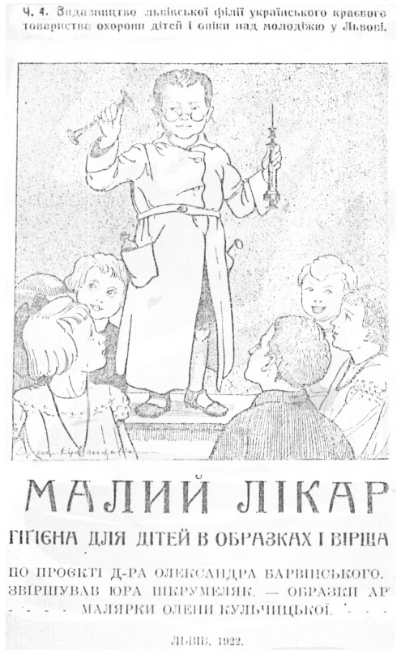
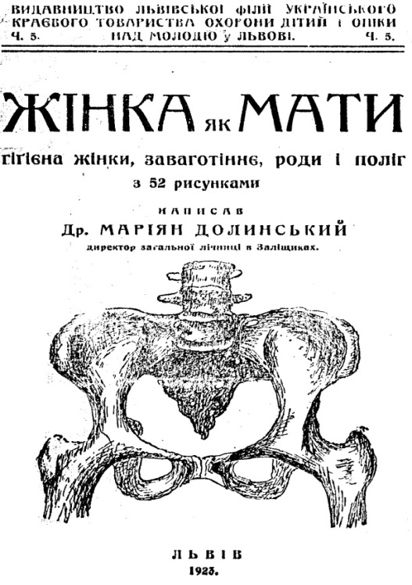
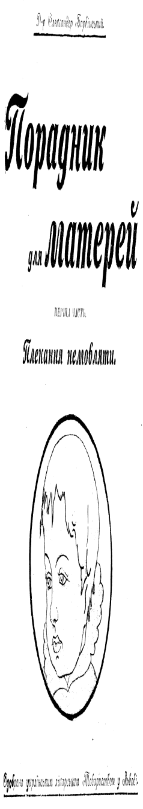Додаток Ґ Титули окремих книг здоров’язбережувальної тематики для дітей, юнацтва дорослих, виданих українськими громадськими товариствами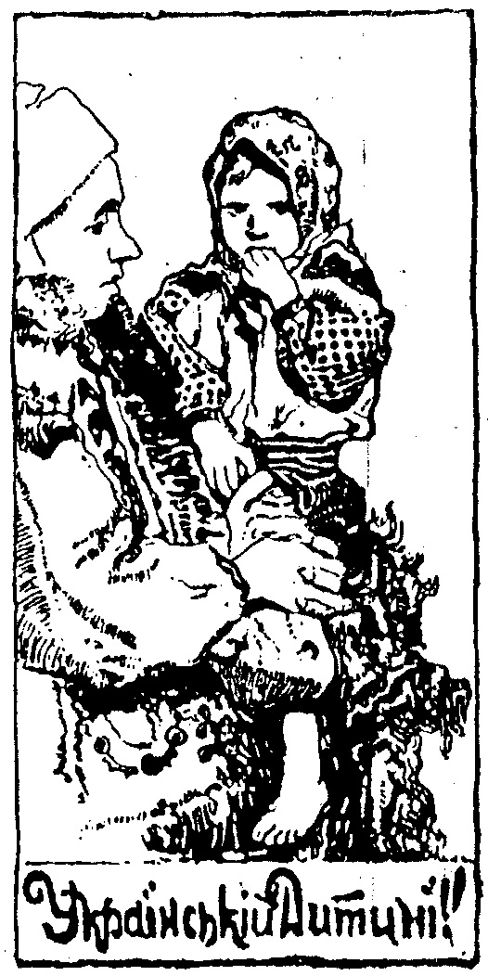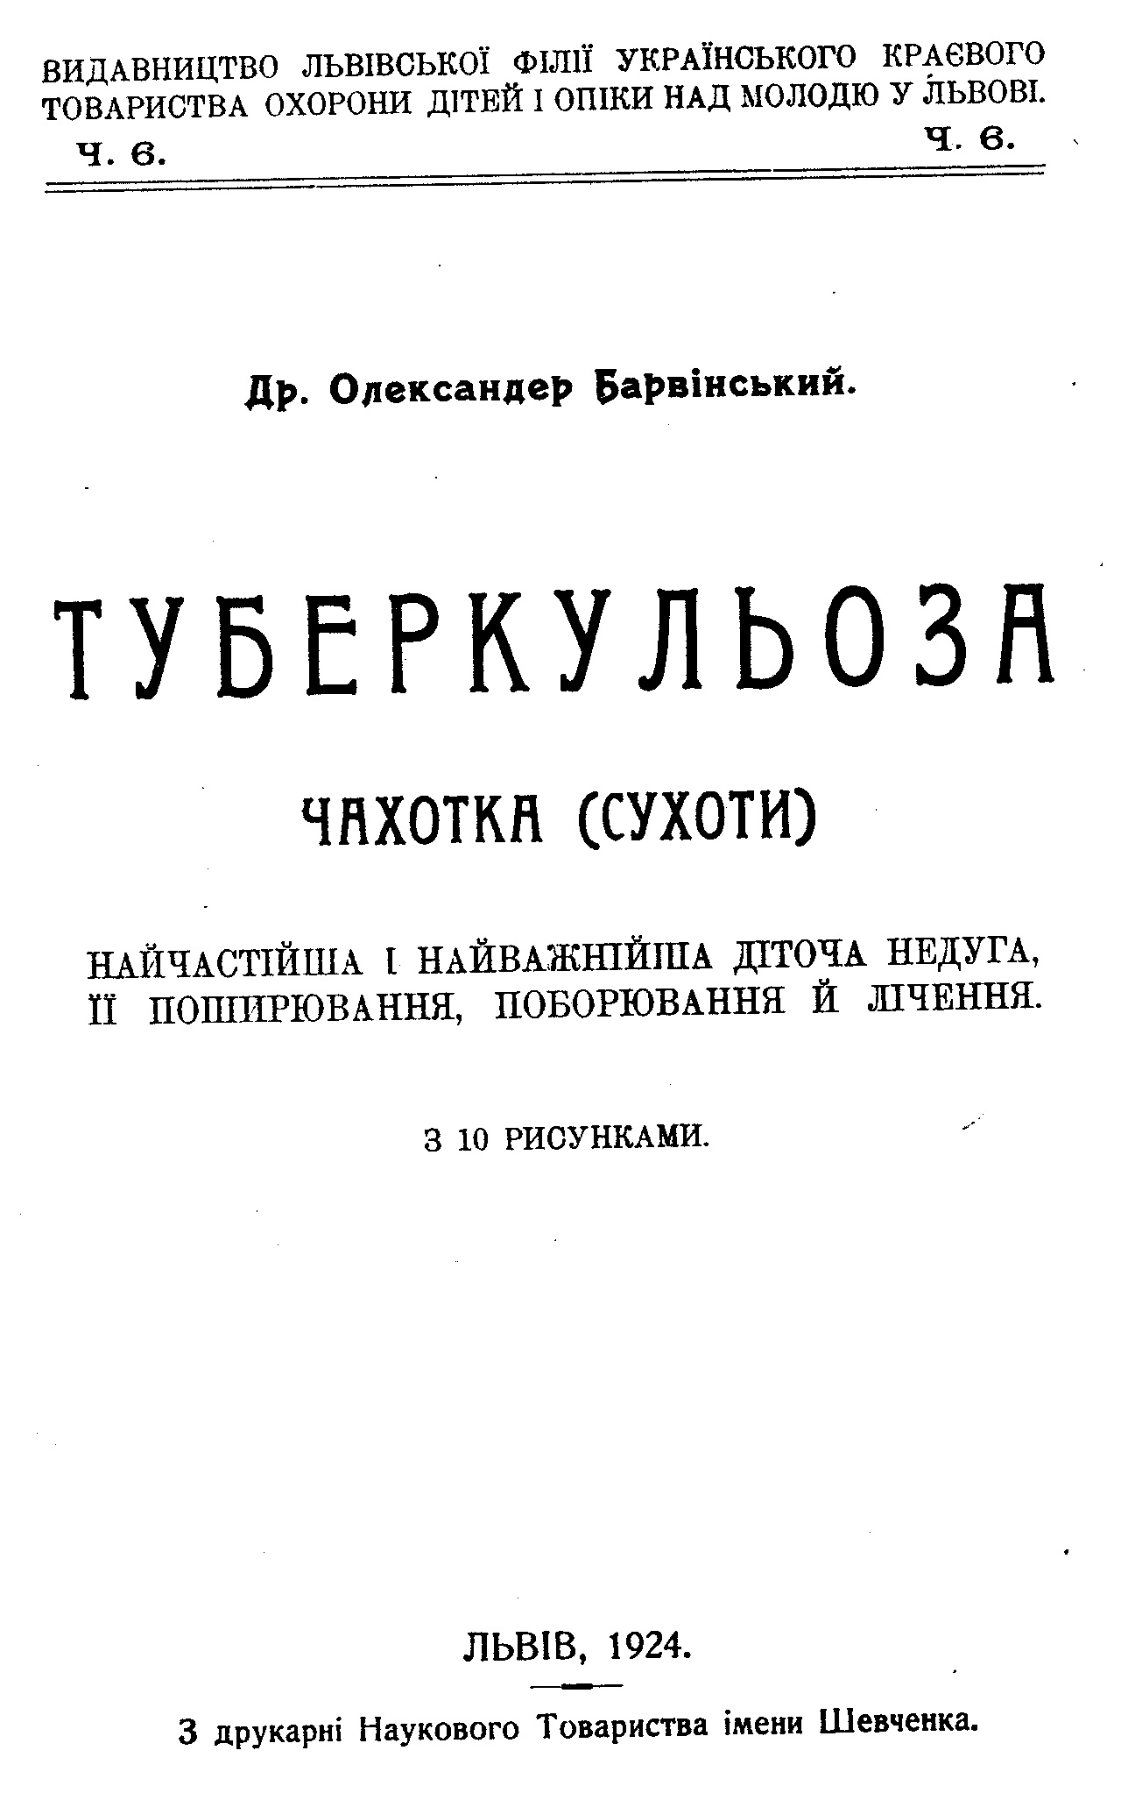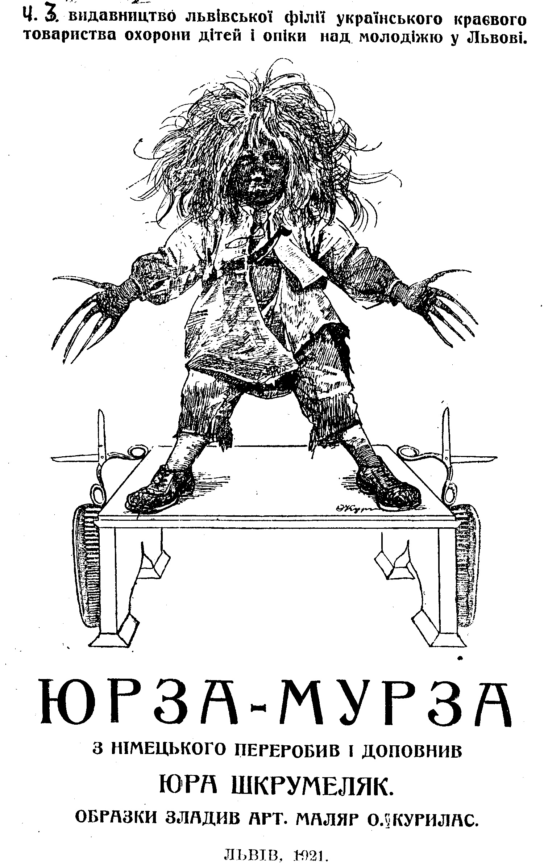
[ ], [ ], [ ], [ ], [ ], [ ], [ ]
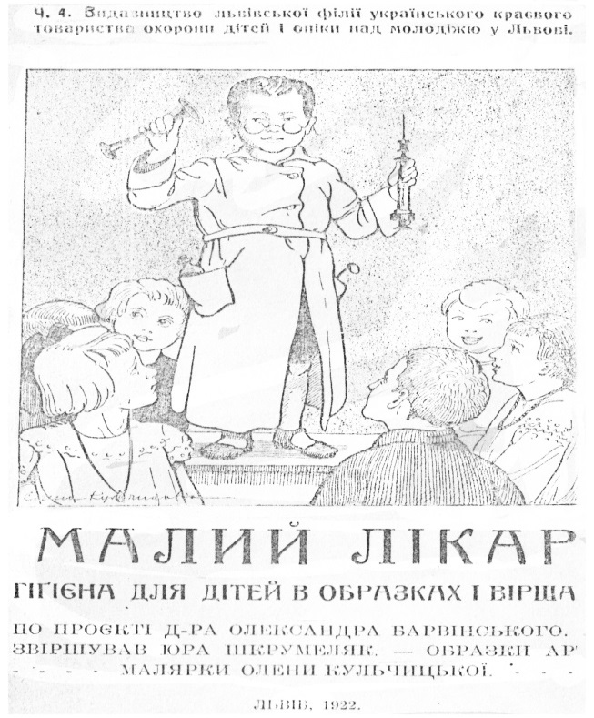
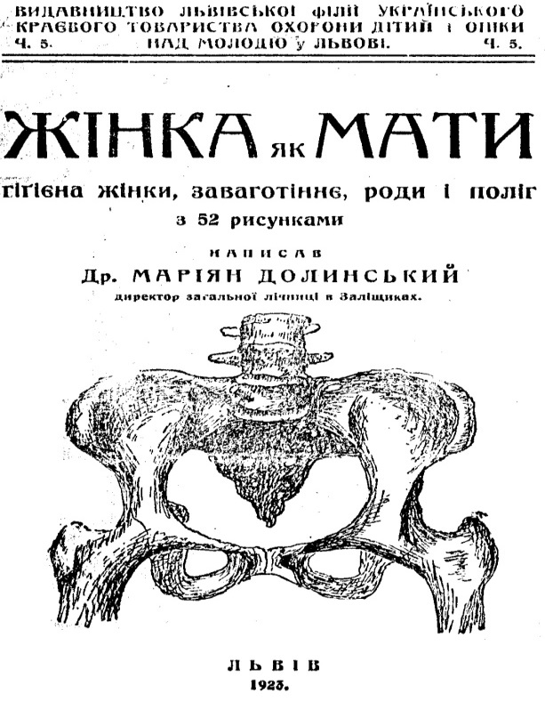

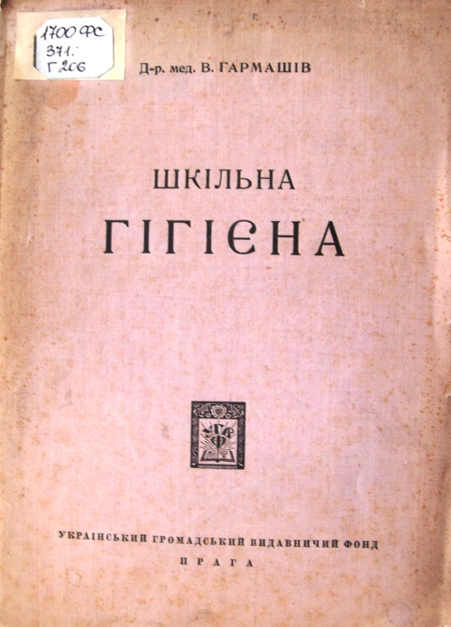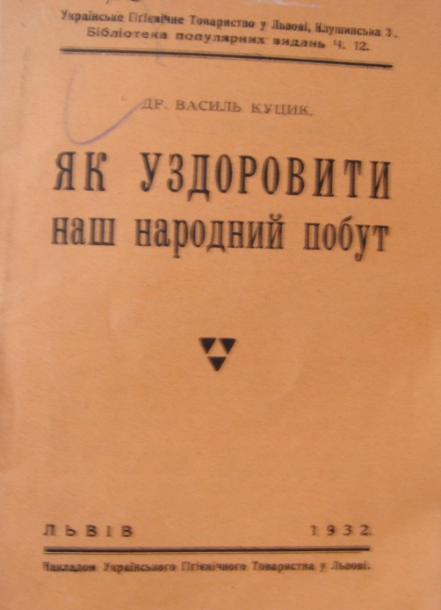

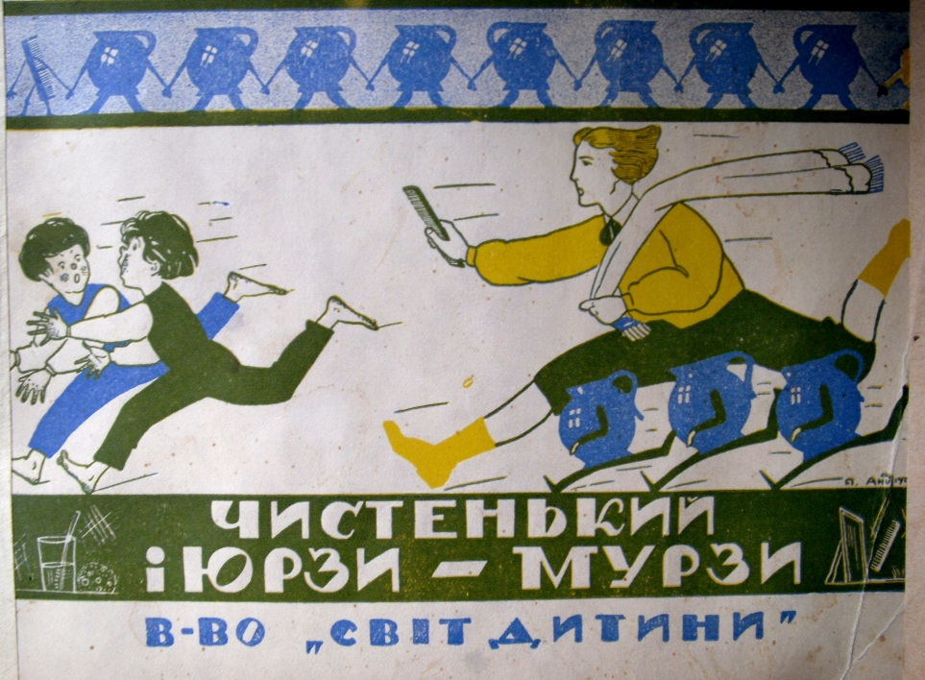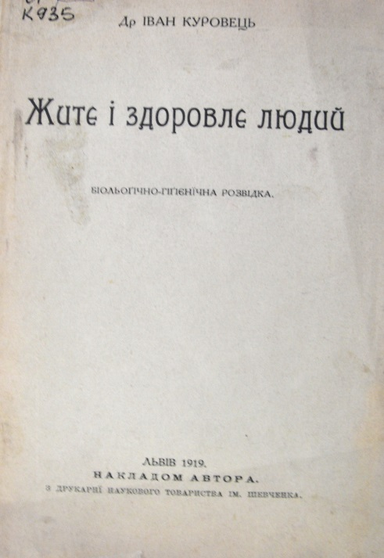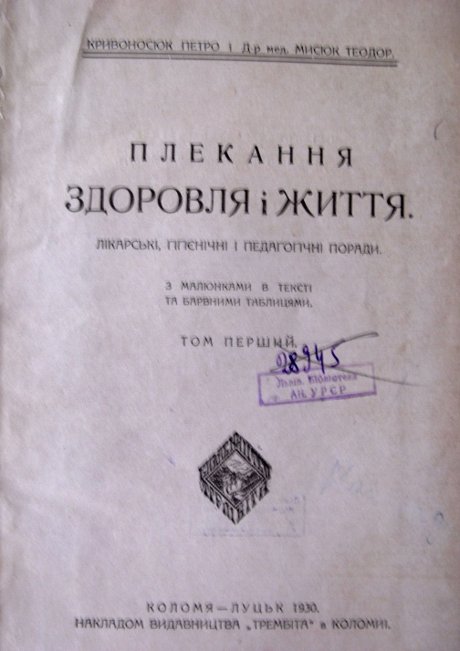
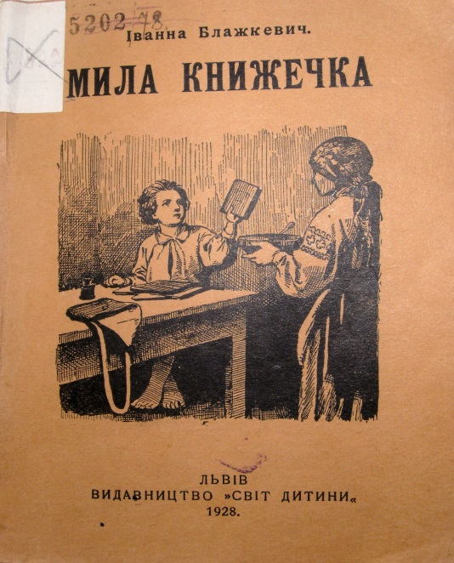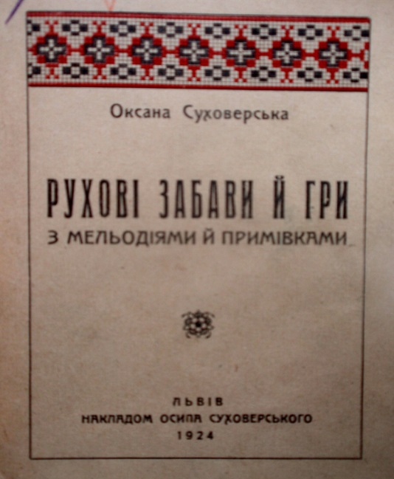

Додаток Д
Посмертна згадка про Є. Озаркевича, опублікована в щоденнику «Діло» (1916 р., 26 вересня)
«З Відня дістали ми сумну вістку, що минулого тижня в четвер, 21. с. м., помер по довгій і тяжкій недузї один з найвизначнїйших дїячів української громади у Львові, д-р Евген Озаркевич…
Зразу посвятив ся Покійний виключно своїй лїкарській спеціяльности. Відбувши 3-лїтну практику в Відни, пішов на становище державного повітового лїкаря в Боснї, що давало йому знамените матеріяльне забезпеченє. Але по трьох роках покинув його і в 1894 р. вернув до piдного краю. Тут був два роки лїкарем на провінції, а опісля виїхав на студії до Відня. В кінцї в 1897 р. перенїс ся на постійний побут до Львова.
Тепер зачинаєть ся майже 20-лїтнїй період його громадянської працї.
Тут перше всего вмів він бути в области своєї спеціяльности лїкарем-громадянином. Отже бере діяльну участь в працях Наукового Товариства ім. Шевченка; за його почином і під його редакцією починає Тов-о видавати «Лїкарський Збірник». При реорґанїзації Тов-а в 1899 р. вибрано його дїйсним членом Тов-а і в сїм характері працював він далї як член математично-природописної лїкарської секції і заступник голови лїкарської комісії. За сею орґанїзаційно-науковою пішла орґанїзаційно-громадянська дїяльність. «Народна Лїчниця», якої директором був Покійний, се в великій мірі його заслуга. Так само до його заслуг належить зорґанїзованє лїкарів Українцїв в окреме товариство, в якім Покійний був головою і редактором популярного наукового журналу тов-а «Здоровлє». До сього треба додати кілька наукових і популярних праць з области медицини, працю над українською лїкарською термінольоґією, як також удїлюванє лїкарських рад в популярній «Свободї».
Ся дїяльність лїкаря-громадянина принесла покійному перед кількома роками почесне становище члена Найвисшої Ради Здоровля і титул старшого санїтарного радника.
Та поза сею областю д-р Озаркевич брав визначну участь в инших областях громадянської працї. Особливо займав ся він будженєм національного житя між Українцями м. Львова і звязаними з сим полїтичними, культурними і економічними справами. Був головою органїзації Українцїв м. Львова і в сїм характері виступив як український кандидат в усїх львівських округах при перших виборах до парляменту на основі загального голосованя в 1907 р., здобуваючи дуже поважне число голосів як реальний вислїв істнованя українських горожан міста. Був також членом начальної управи української національно-демократичної партії, Тїснїйшого Народного Комітету. В орґанїзації низших і середних верств українського населеня м. Львова заслужив ся як один з оснувателїв «Міщанського Братства» і «Львівської Руси», в якій був головою. Чималї заслуги поклав у тов-і «Просвіта», де був не тільки членом Головного Видїлу і заступником голови, але також орґанїзатором просвітної працї для Львова-повіту і Львова-міста як голова львівської філії "Просвіти" й опісля оснуватель і голова окремої філїї тов-а для міста Львова. Брав участь також в дїяльности наших економічних інституцій і в останних роках був членом дирекції тов-а «Днїстер».
Близькі зносини лучили його з нашим дневником. Член Видавничої Спілки «Дїла» і довголїтний секретар Управи Спілки, був д-р Озаркевич також пильним нашим співробітником в области своєї лїкарської спеціяльности і цїнним інформатором з области справ його громадянської діяльности. З признанєм треба зазначити його відношенє до публїцистики і публїцистів, — відношенє, повне признаня, пошани і прихильности…»

Джерело: [248].

Додаток Е
Іван Куровець як учений, громадський діяч та організатор суспільної медичної опіки в Галичині (1863–1931)
Додаток Е.1
Окремі праці І. Куровця
Куровець І. Гігієнічні і лікарські вісті // Калуський листок. – 1912. – 20 січня (№2). – С.7; 20 березня (№6). – С.3.
Куровець І. Д-р Ярослав Окуневський // Діло. – 1929. – 4 квітня.
Куровець І. Живець Черче. Мої враження і помічення // Діло. – 1930. – 5 липня.
Куровець І. Житє і здоровлє людий. Біольоґічно-гіґієнічна розвідка / Іван Куровець. – Львів : Друкарня Наукового Товариства ім. Шевченка, 1919. – 65 с.
Куровець І. Здоровя хати, обійстя, села. – Львів, 1921. – 20 с.
Куровець І. З жалібної книги (28 лікарів померло під час першої світової війни) // Лікарський вісник. – 1920. – Ч.1. – С.7.
Куровець І. Йод і радій в калуських потасових солях // Лікарський вісник. – 1920. – Ч.4. – С.25–26.
Куровець І. Курс ветеринарно-господарський // Калуський листок. – 1912. – 20 січня (№2). – С.1.
Куровець І. Міністерство народного здоровля, центральний, краєвий і повітовий уряди здоровля // Лікарський вісник. – 1920. – Ч.1. – С.6–7.
Куровець І. Перша поміч у наглих впадках захворювання. – Львів : Просвіта. 1923. – 40 с.
Куровець І. Приостре інфекійне запаління ендокарду як пошесть // Лікарський вісик. – 1920. – Ч.5–6. – С. 33–36.
Куровець І. Причини Великої світової війни та значення її в державнім і народім господарстві. – Львів, 1917. – 24 с.
Куровець І. Причинок до етіології цукровиці (diabetes mellitus) // Лікарський вісник. – 1927. – Ч.3–4. – С.20–21.
Куровець І. Про просівку (sudoranglicus) в східній Галичині // Лікарський вісник. – 1920. – Ч.11–12. – С.69–71.
Куровець І. Руїна Українського Калуша // Діло. – 1917. – 16 серпня.
Куровець І. Санітарні відносини в східній Галичині. Уваги з приводу утворення міністерства народного здоровля // Діло. – 1917. – 19–20 вересня.
Куровець І. Санітарні відносини після розвалу Австрії в часі влади ЗУНР від листопада 1918 до травня 1919 та в наближчому часі опісля // Лікарський вісник. – 1933 – Ч.2. – С.39–42.
Куровець І. Санітарна організація і санітарні відносини за час Української влади в ЗУНР по розвалі Австрії від 1 листопада 1918 по кінець мая 1919 // Лікарський вісник. – 1921. – Ч.1–2. – С.4–6.
Куровець І. Санїтарні відносини в Східній Галичинї / І. Куровець // Діло. – 1917. – 20 вересня. – С. 2.
Куровець І. Способи поборювання пошесних недуг // Громадська думка. – 1920. – 22 січня.– (№18).
Куровець І. Терапевтичні звідомлення // Лікарський вісник. – 1920. – Ч.1. – С.–5.
Куровець І. Туберкулічне запалення залезів (жовни), суглобів (суставів) і костей // Народній Ілюстрований Калєндар «Просвіти» на звичайний рік 1925. – 1924. – С.94–98.
Куровець І. Чільний діяч і лікар. Пам’яти д–ра Євмена Кириловича Лукасевича (26.12.1871–20.12.1929) // Діло. – 27 грудня.
Куровець І. Як жити, щоби бути здоровим / за доктором Іваном Курівцем; переповів М. К-а. – Вінніпег : накладом «Українського Голосу», 1927. – 16 с.

Додаток Е.2
Уривки з праці І. Куровця «Способи поборювання пошесних недуг»
«Ми повинні все дбати о добрі і достаточні харчі, здорове повітря, чисту хату, щоби все бути здоровим, а в часі недуги правильно жити, щоби не нарушувати легких, жолудка, кишок, а відпірність свою проти пануючої пошести піднести через щеплення, заприснення відповідної суровиці».
Щоб унеможливити «закаження», потрібно «пошесні бактерії, коли притрафився випадок пошесної хвороби, знищити через відкаження, дезинфекцію, всіх видалин хорого чоловіка, як то харкотиння, кал, сеча, одіння, постіль і саму хату. При виборі дезинфікаційних середників треба уважати, щоб тіло чоловіка, тканини, одежи, білизни, постелі, домашню обнову не ушкодити».
Дезинфікаційними середниками є: хемікалія, огонь, і варення закажених річей в киплячій воді», виокремлює «найважніші»: просте сіре мило, негашене вапно, чистий карболевий квас (кислота), луг, лізоль, сублітат, формаліна».
«При різних пошесних хоробах потрібно проводити відкаження в міру небезпеки хвороби, ріжно і скомбіновано: при холері відкаження одежи, постелі, білизни в киплячій парі; оточення ліжка дезинфекційними розчинами, видалини хворого, виходки, подвір’я – вапном. При дифтерії: мешкальна хата – формаліною, одіж, білизна – корболевім або лізолевім розчині; при попологовій гарячці: кімната – формаліною, постіль, одіння – в киплячій парі. При кирі, шкарлятині – формаліною. При віспі: хата – формаліною, одіж, постіль – киплячою парою, те саме при рожі. При чернівці, тифі, черевнім і плямистім: хата – формаліною, оточення ліжка – розчинами дезинфекційими, постіль – в киплячій воді, виходки – вапном. При туберкульозі (чахотка): хата і одіж – формаліною, харкотиння – розчином сублімату або корболю. При пошеснім запаленню мозково-стрижевих опон: хата – формаліною, білизна, одіж – розчинами дезиинфекційними».
«Відкаження (дезинфекція) повинна відбуватися через цілий час хвороби в ціли охорони співмешканців від закаження і по одужанню або смерти хворого. В часі хвороби співмешкаючі повинні часто змивати руки 5% карболевою водою або однотисячним розчином сублімату, або 203% розчином лізолю по кожнім зіткненню з хворим, його постіллю і одежею. Усе треба часто полокати соленою водою, 3–5% корболевою водою або легким розчином пармангаму калі… Такі відходи (видалини) хворого, як кал, харкотиння, треба відкажувати негашеним вапном і закопувати в осібній для того ямі. Невідкажених відходів невільно зливати до виходка, ані на подвір’я. Брудну непрану постіль, білизну, одіж треба відкажувати 5%розчином карболевого квасу або вилигувати, або виварити в киплячій воді. Начиння, посуда, як миски, ложки, склянки і все, що хворий уживав, а по кожнім ужиттю через хворого варити в кипячій воді і давати те саме начиння на час хвороби лише для вжитку хворого. Харчі повинні бути в закаженім домі добре заховані і накриті, аби яка нечисть до них не дісталася. Підлогу замітати, стирати порох можна з мокрими шматами, намоченими 3–5% карблевій воді. Остаточну дезинфекцію виконується аж тоді, коли в закаженій хаті нема вже хворого…».
«…Дезинфекцію закаженої мешкальної хати переводиться звичайно цим способом. З закажених комнат усувається всі особи, що не беруть участи в відкаженню. Всі речі виносяться на подвір’я, коли нема місця в сінях, вікна, двері треба отворити, підлогу змочити 5% карболевою водою або однотисячним розчином сублімату. Сміття і солому із сінника, на котрім лежав хворий, треба змести і зібрати до плахти, змоченої 5% карболевою водою, і винести осторожно на місце, призначене на спалення, але не близько хати, щоб спричинити вогню. Сміття і соломи не вільно виностити на подвір’я або до стайні на підстилку для худоби. Підлогу, стіни, стелю треба змити 5% карболевою водою або вибілити свіжозгашеним вапном. Дерев’яну підлогу зливається карболевою водою або лугом, те саме треба зробити з всею домашньою обстановою, як ліжка, крісла, столи і причі. Кожну посудину треба виварити в киплячій воді, образи мити карболевою водою, Одіж, білизну, постіль найліпше відкажити в киплячій парі, в осібнім паровім дезінфекційнім приладі, який повинен бути в кожній громаді.
Закінчення додатка Е.2
Хворого, що вже поздоровів, треба викупати і убрати в чисту білизну. По відкаженню хати, сіни треба і подвір’я навколо хати і виходок вибілити і викропити свіжим вапняним молоком. Всі люди, що мали стичність з хворим. По переведенню відкаження, повинні добре вмитися, вимилитися і перебратися в чисту одіж, обув’я змити карболевою водою.
…В зимі найліпше відкажувати хати і речі формаліною, за поміччю до того зладженого бляшаного приладу».
«Крім гострих пошесних хворіб є ще хронічні пошесні хвороби, котрі наносять величезні школи здоров’ю і життю люде. ..вони спричинюють тяжкі довгі хвороби, велику смертність і звироднення цілих поколінь людства».
«Щоби устерегтися сеї страшної хвороби (туберкульозу. – І.Б.)... треба жити в добрих умовинах, добре відживлюватися, пробувати багато на вольнім повітрю, на сонці, мекати в добрих, просторих, соняшних хатах і стерегтися, щоби сі бактерії (палички Коха. – І.Б.) не діставалися до нашого устрою…
Видалини хворого, як харкотиння, ропу з ран, сечу, кал, відкажувати, треба уважати, щоби хворий не плював на землю, але до хустини, або до осібних начинь. Треба уважати, щоб не їсти і не пити з начиння і посудин, котрі вживають сухотники, треба уважати на молоко і при підозрінні корови на туберкульозу, уживати переварене молоко».
«Близько 25–30% цілого населення є зарежене сифілісом… 1848 р. переходили російські війська через Галичину на Угорщину і тоді нанесли багато сеї хвороби сифіліс вздовж цілого східного Підгіря. Ще сьогодні по 70 літах слідно в деяких селах тілесно і духовно звироднене населення, а що ж доперва говорити про теперішню велику масову мандрівку ріжних військ ріжних країв і народів через 5 і пів літ, а до того ще без жодного лікування. Ця хвороба переходить на потомство є причиною…».
«Ся хвороба переходить на потомство і є причиною ріжних хворіб ума… є передумовою для туберкульозу, інших розумових хворіб.
Трипер приносить великі шкоди для здоровя – тяжкі хвороби міхура, нирок, гостець, запалення серця, безплідність, часто запалення ропне триперове очей новонароджених дітей, котре спричинює сліпоту дітей».

Джерело: [373].

Додаток Ж
Очільники Українського лікарського товариства (1910–2018 рр.)

За досліджуваної доби
Євген Озаркевич (1910–1911, 1913, 1914)
Сильвестер Дрималик (1912, 1921)
Іван Куровець (1920, 1922)
Іван Бережницький (1923)
Мирон Вахнянин (1924)
Максим Музика (1925, 1927, 1930)
Тит Бурачинський (1926, 1928, 1929, 1933, 1935)
Олександр Подолинський (1931, 1932)
Леонтій Максимонько (1934)
Мар’ян Панчишин (1938)
За доби сьогодення
Андрій Базилевич (2009–2013)
Володимир Семенів (2013–2017)
Олег Дуда (2017– до сьогодні)

Додаток З
Окремі тексти публіцистичних та художніх творів, присвячених проблемам здоров’язбереження дитини, уміщені в часописі «Народнє здоровля»
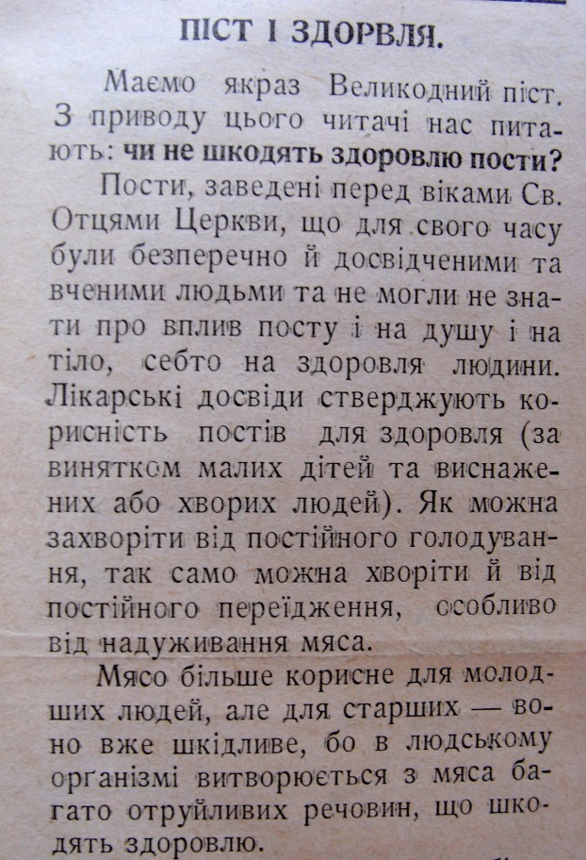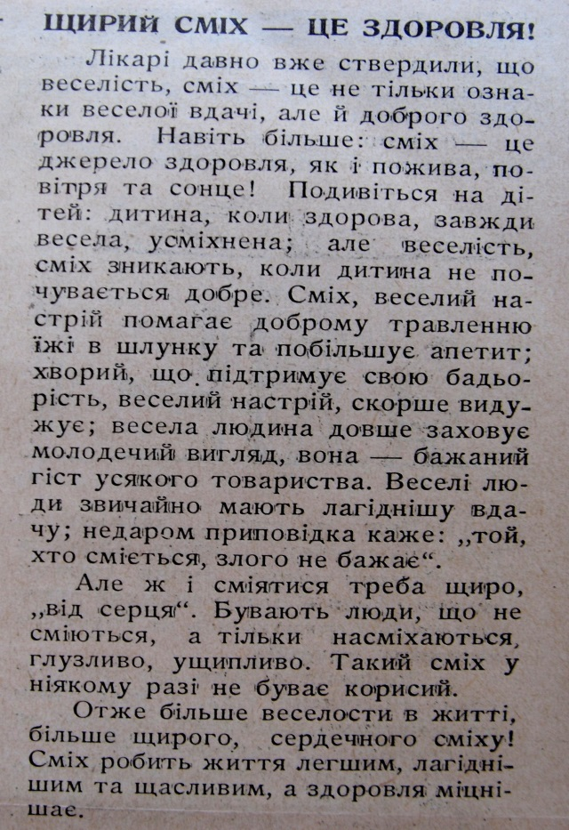

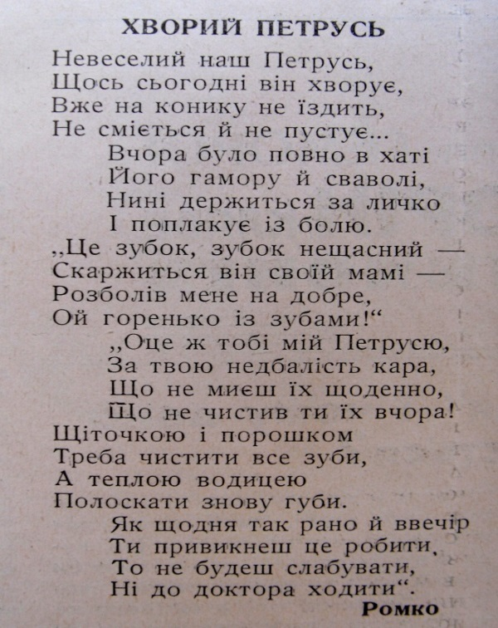
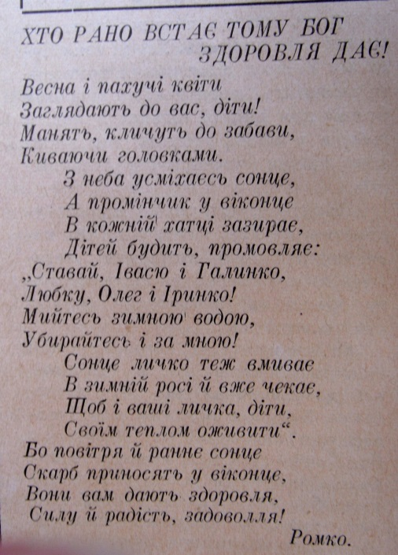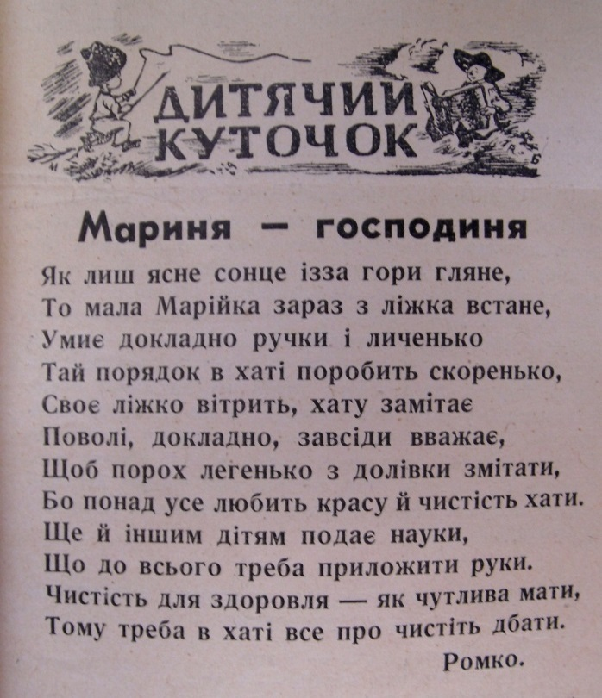

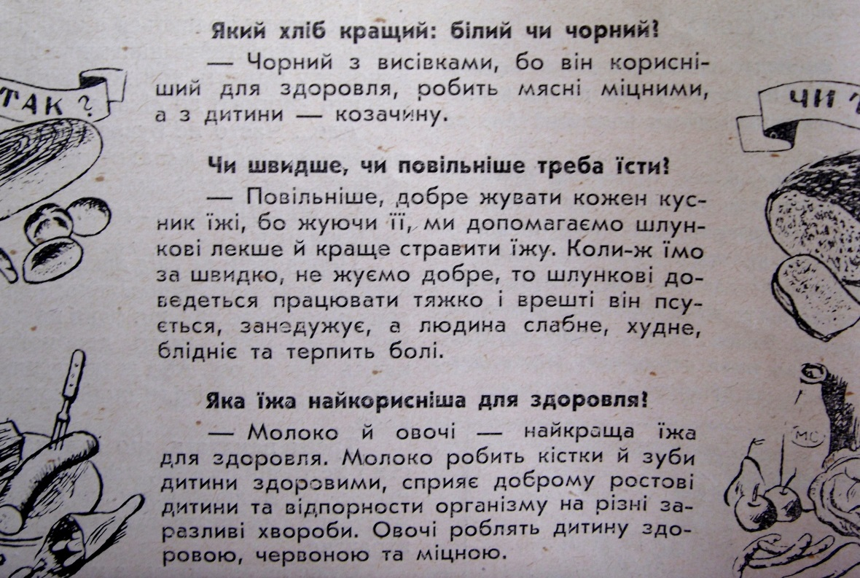

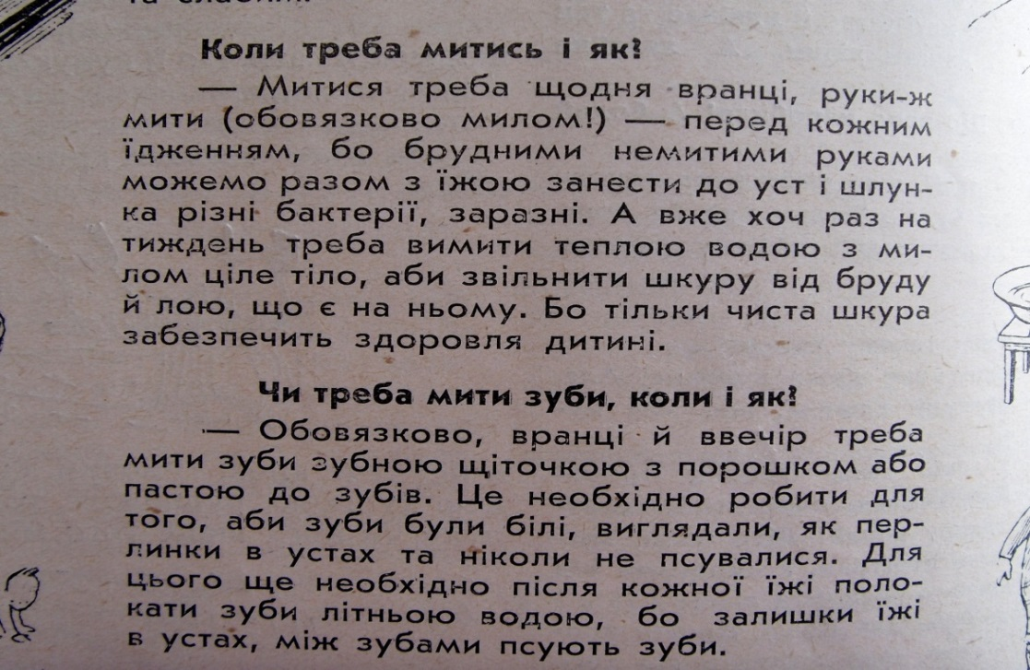

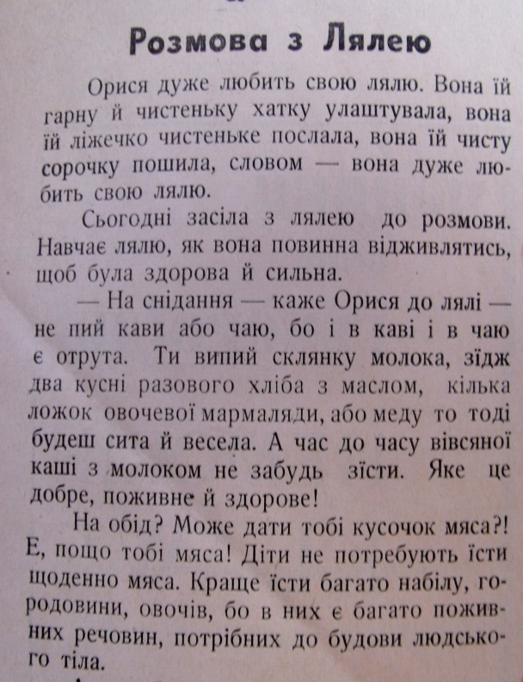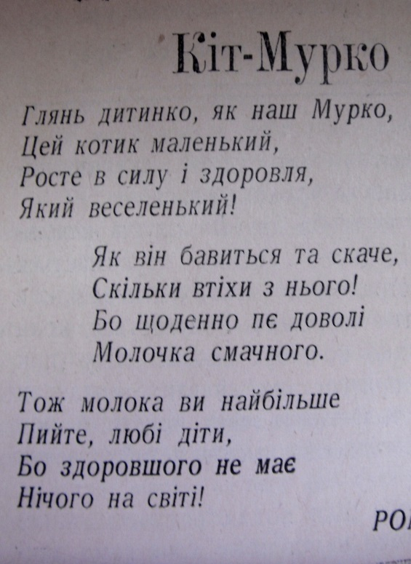

Джерела: [Народнє здоровля. – 1937. – Ч. 3, 4, 5, 11. 1938. – Ч.4, 5, 12; 1939. – Ч.3].

Додаток К
Окремі вірші Марійки Підгірянки, написані впродовж 1920–1930–х рр., присвячені проблемі здорового способу життя дітей
Котик
Скочив котик,
Сів на плотик.
Миє ротик
І животик.
Він миленький
І чистенький
Гарний Мурко
Мій миленький.
Наша хатка
Стоїть хатка, мов палатка,
Солом’яна стріха,
Причілочки у китицях
Мальовані вікна.
І садочок, як віночок,
Хатинку квітчає,
У віконце з неба сонце
В хату заглядає.
Тут гарненько і чистенько,
Тут усе в порядку,
Сам Бог з неба доглядає
Ту маленьку хатку.

То не рожа, ой, та не калина
То не рожа, ой, та не калина
Тільки чемна школярка Галина:
Встала раненько. Вмилася чистенко;
У світличці прибрала гарнесенько,
А потому при добрій охоті
Ще й матусі помогла в роботі.

Чистенька Галя
До бабусеньки раненько
Наша Галя в гості йде.
Миє довго і чистенько
Личко гоже, молоде.
Потім щіткою сукенку
Чистить пильно всюди все,
Найдрібнішую пилинку
З неї чисто ізтрясе.
Потім чистить черевички,
Що блищать, неначе скло,
І втикає сині чічки
В русу косу на чоло.
Наче скляночка чистенька,
Наче квіточка з трави,
Наша Галочка маленька
А чи всі такії ви?
Юрко, Жмурко і Хмурко
Були в Юрця коти два,
Невелички обидва.
Цей чистенький – то Жмурко,
А брудненький – то Хмурко.
Жмурко чистився і мив
І порядно все ходив.
Хмурко часто в комин ліз
І став з нього смаровіз.
Раз Юрко сніданок їв,
Коло столика сидів.
Біля Юрчика Жмурко
Пив тепленьке молоко.
Межи них Хмурко тарах!
А мав сажу на лапках.
Де ступили ці лапки
Були з сажі печатки!
Узяв Юрко прутика.
Хап брудного котика.
Перетріпав кожушину,
За віконце Хмурка кинув.
Виліз котик на плотик
Миє лапки і ротик.
Аж як вимиється всюди
З Юрком бавитися буде.
Грайтеся, діти
Гей, метелик грається в зіллі,
Рибка у воді,
Пташка скаче там на гіллі –
Ягня на траві.
І ви, діти, враз зберіться,
Для вас співа й гра.
В полі, в гаю веселіться,
Поки ще пора.
Зимові радощі
Сніжок сипле без впину,
Вже засипав долину,
Вже засипав горбочок,
Вже шукаймо саночок!
Ідуть сани з горбочка,
Сиплють срібло на очка,
Як дзвіночок, сміх дзвонить,
А вітронько нас гонить.
Не догонить, не бійся,
По дорозі десь дівся –
А ми з гори в долину,
До царівни в гостину!
До царівни Снігурки,
Гратимемо в піджмурки,
На пуховій киреї,
Поміж срібні інеї ... .

Гагілка
Ой, Шум ходить по діброві
А Шумиха рибу ловить ...
Що зловила, то пропила.
Доні сукні не купила.
А ми сукні не проп’ємо,
Пива, вина не наллємо,
Не від вина радість наша,
В серці втіхи повна чаша –
І від пісні, і від цвіту,
І від дружнього привіту,
І від сонця, і від весни,
І від віри, що воскресне!
А ми сукні не проп’ємо,
Своїй Доні дар пішлемо;
Своїй Доні, своїй Доні –
Своїм дітям в «Рідній Школі»!
Веселі дівчатка поламали санчатка
На стрімкий бережок, на свіженький сніжок
Йдуть веселі дівчатка, в гору тягнуть санчатка.
Цікавенька Даруська, і жвавенька Маруська,
І Паранька, і Ксенька, і Гануська маленька.
Їдуть всі з беріжка, без коня й батіжка,
Вся громадонька гожа, кожне личко – мов рожа.
Їдуть, їдуть, пищать, бо санчата тріщать.
Ах санчата: тарах! – а дівчата: бабах!
Із горбочка покотились, унизу опинились,
На м’який сніг упали, засміялися, встали.
Джерело: [499].

Додаток Л
Окремі вірші І. Блажкевич зі збірки «Мила книжечка» (1928)

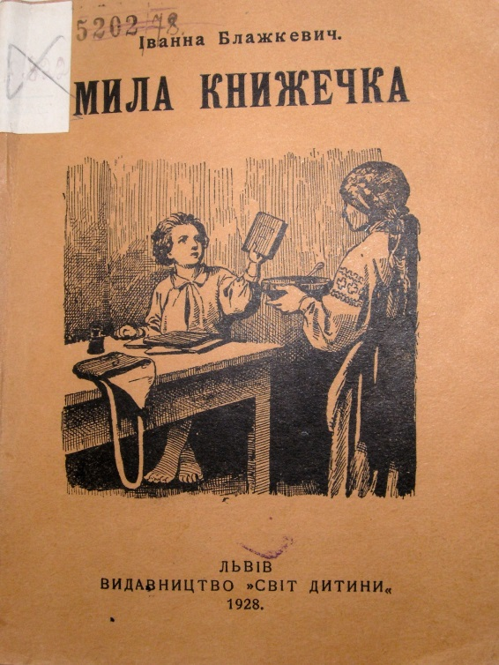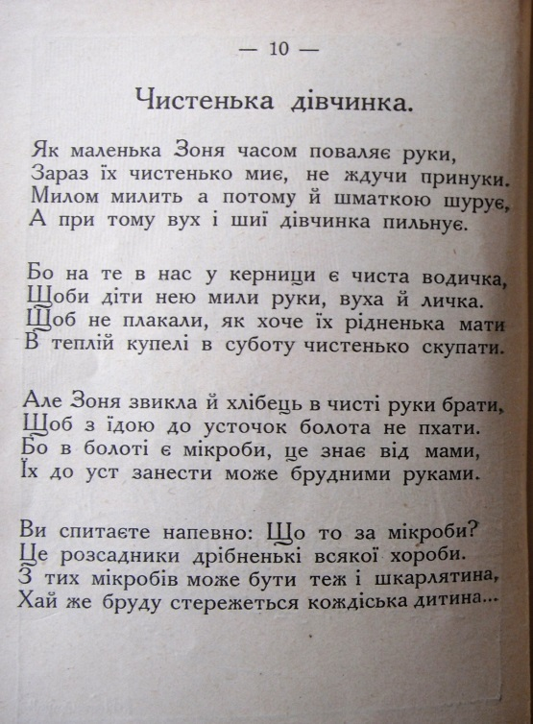

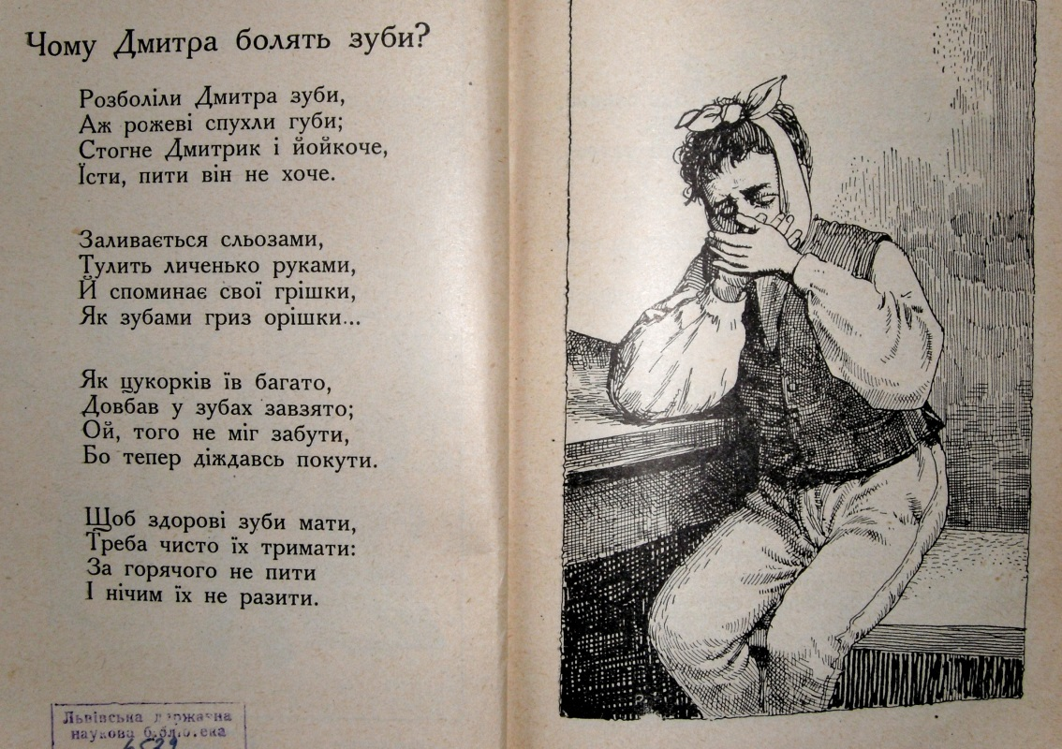

Джерело: [53].
Додаток М
Уривки з твору
К. Малицької «Чистенький і Юрзи-Мурзи» (1932)

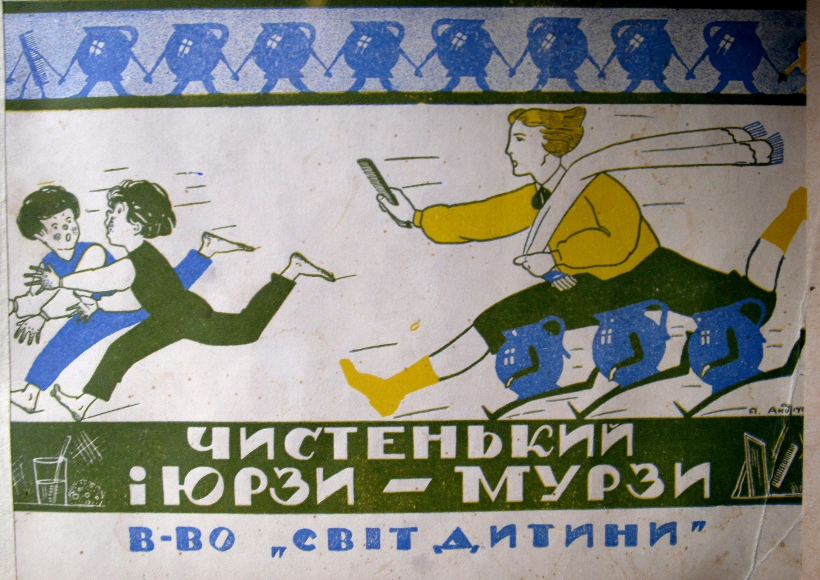

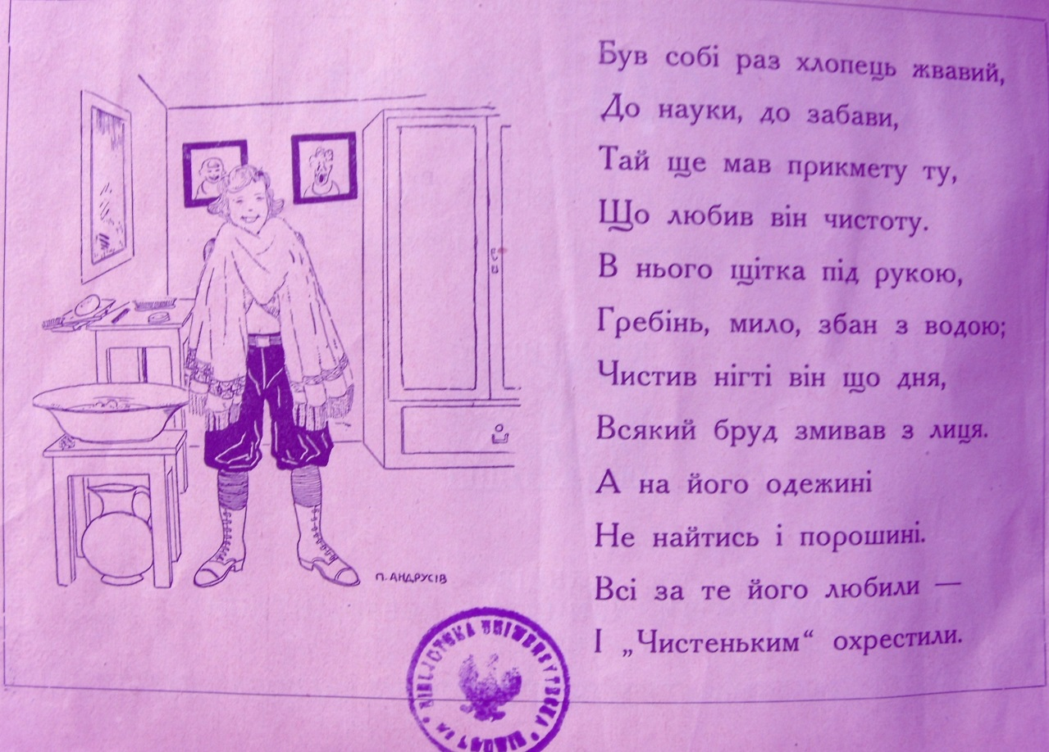

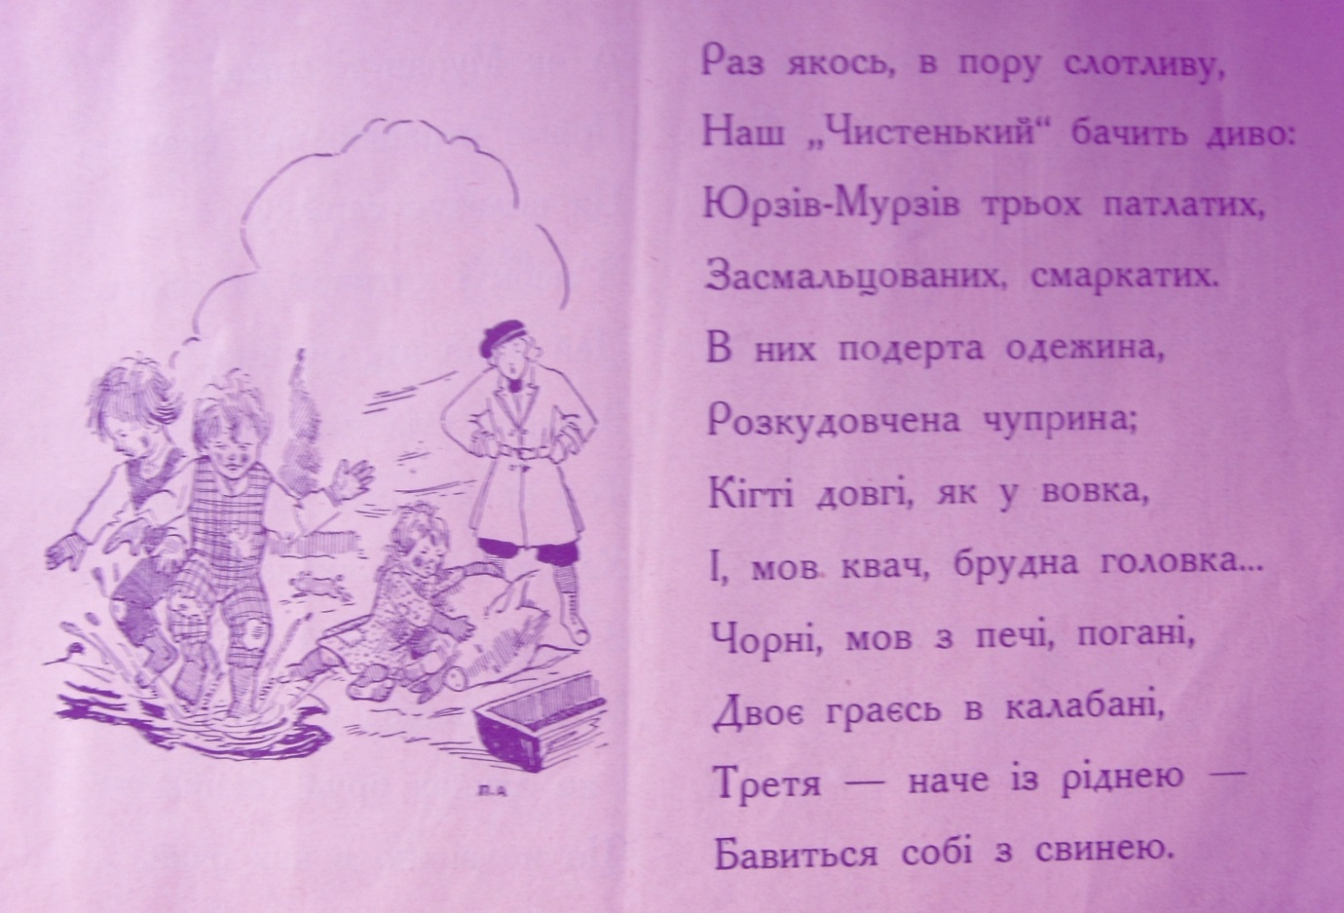

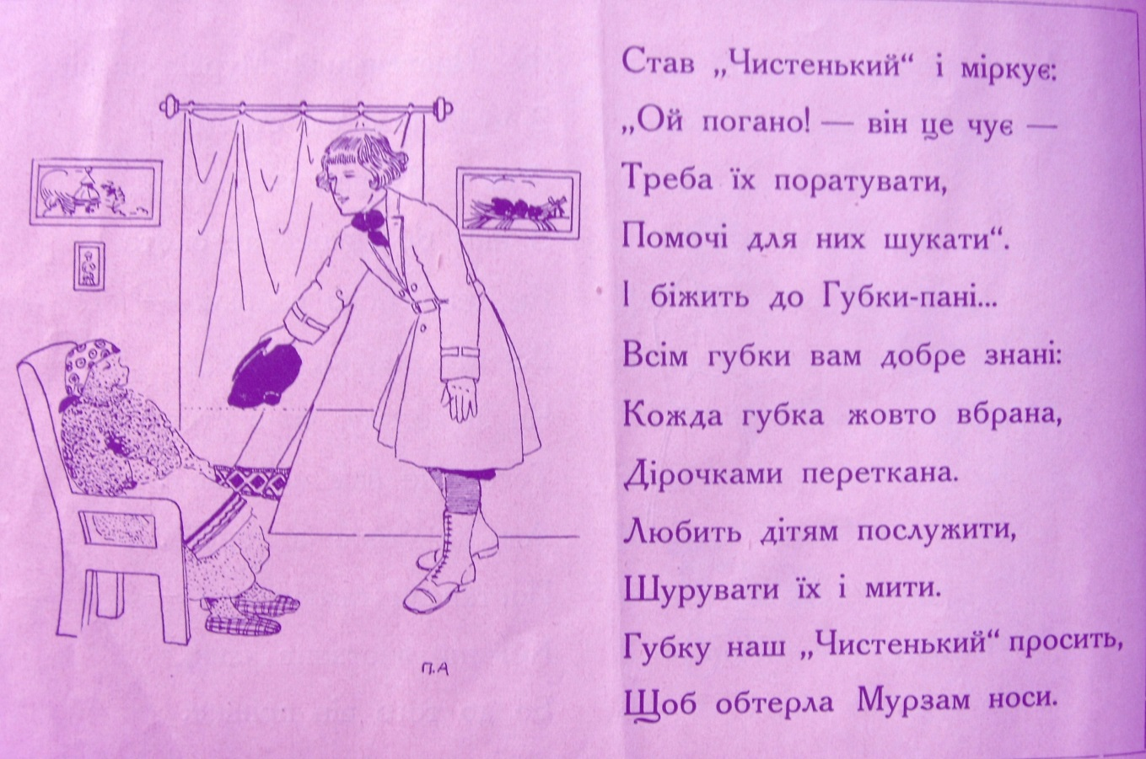

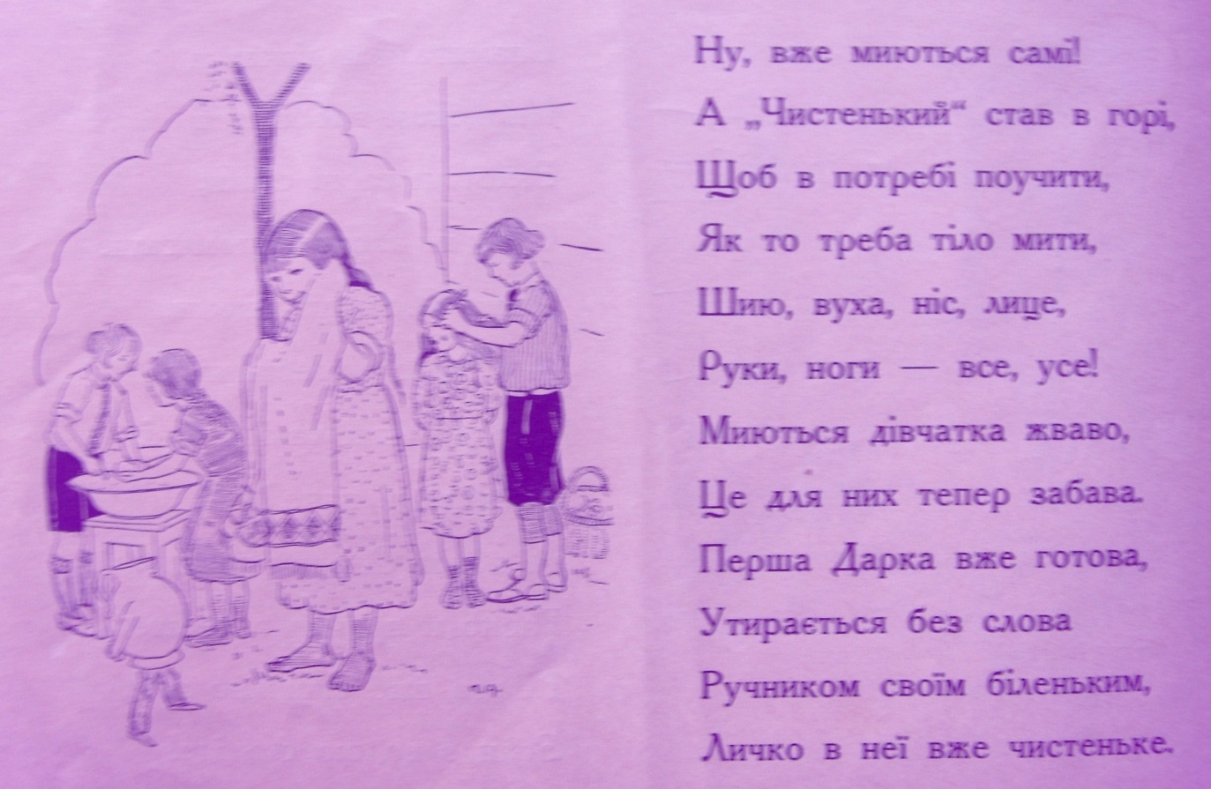

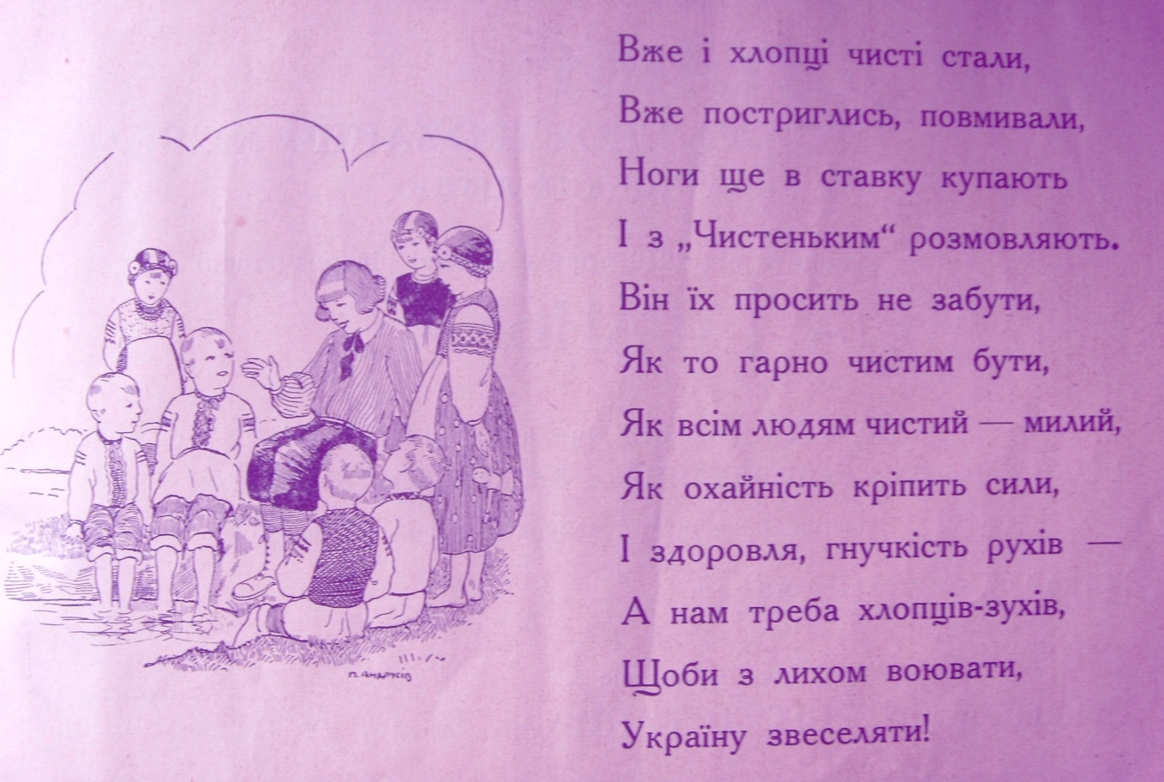
Джерело: [413].

Додаток Н
Ілюстрації в часописі «Народнє здоров’я» (1937–1939 рр.), які виконували дидактичні функції

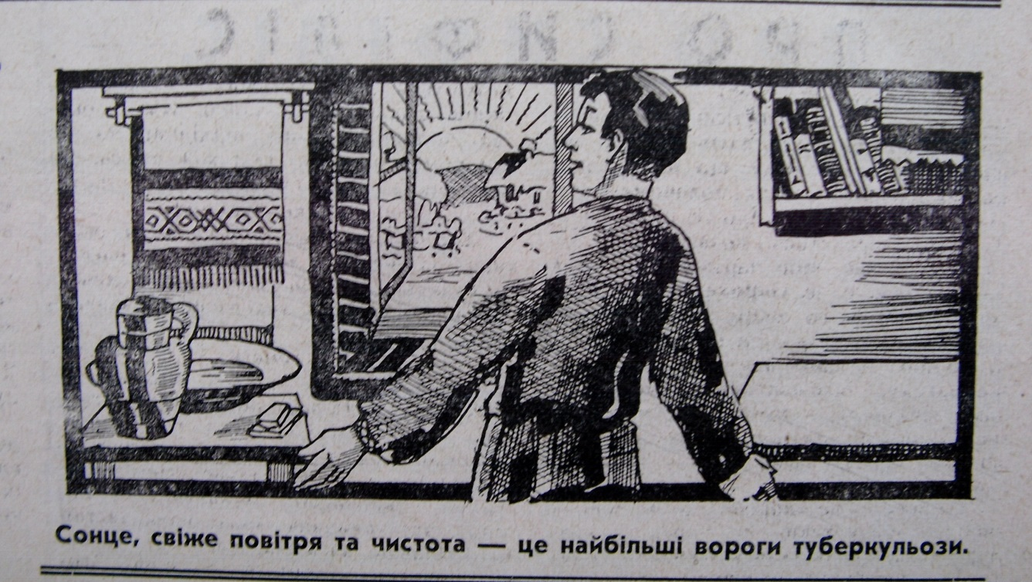

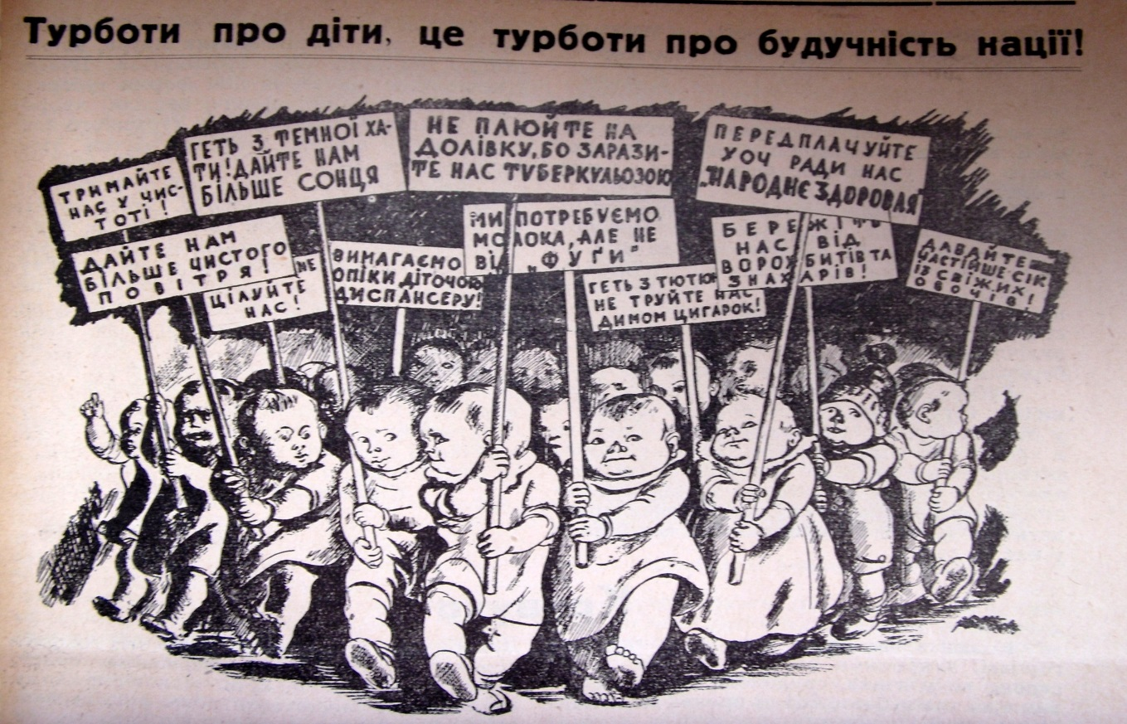

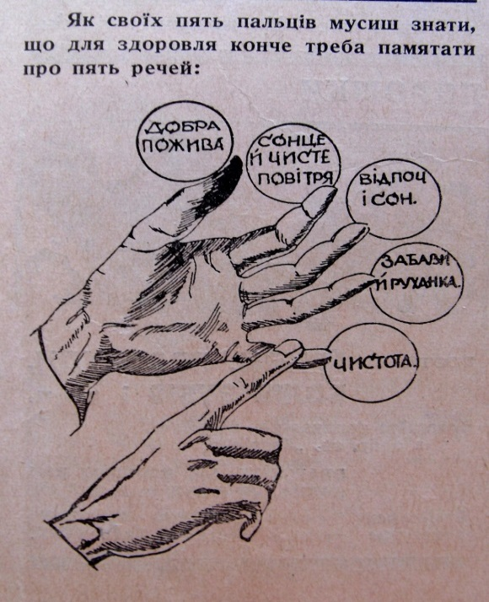
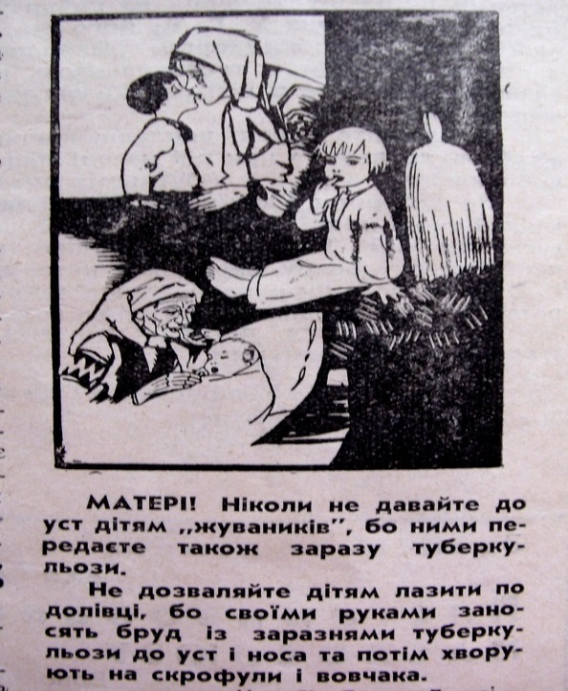
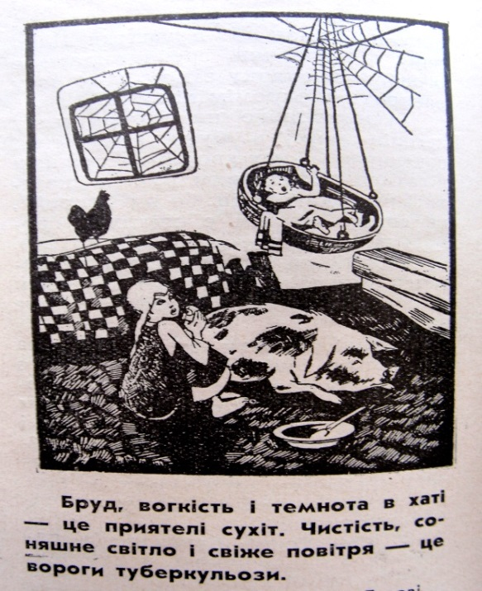

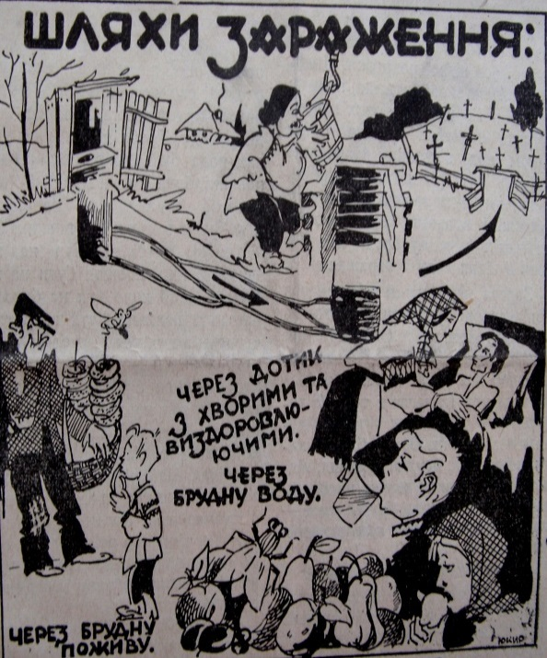
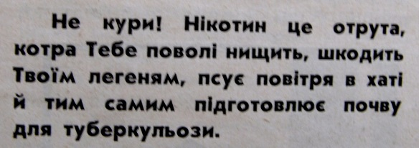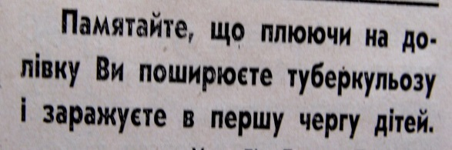
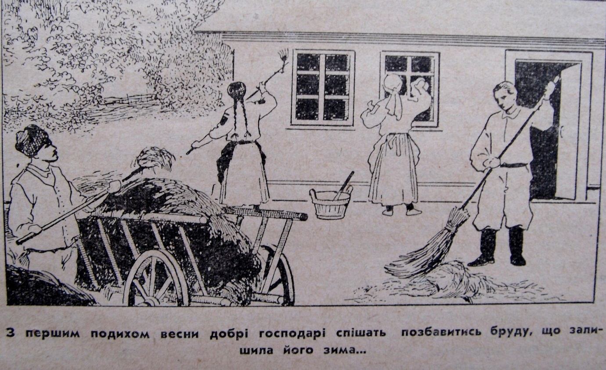
Джерела: [Народнє здоровля. – 1937. – Ч. 3, 4, 5, 7–8, 12; 1938. – Ч. 5].

Додаток Р
Поширення громадського руху за здоров’язбереження в Галичині (березень 1930 року) (за матеріалами часопису «Відродження». – 1930. – Ч.3. – 15 березня)
Самбірщина
«До найвідсталіших, де польська шляхта «мокла в алькоголі» і винищувалася до щенту, належить Самбірщина. За 1929 р. повіт заборгував за алькоголь 48000 зл. Скільки пропив за готівку, про це мовчить піяцька хроніка. Останнім часом «прокидається і цей відсталий повіт зі сну і стає до протиалькогольної боротьби».
«У Шляхоцьких Кульчицях нема вже коршми, а було ще понад 14. Одного коршмаря, що мав намір побудувати тут шинквас, проженено загрозою плебісциту і він, побачивши, що шляхта не жартує, лишив село в спокої».
«В Городищі проведено плебісцит. 3 листопада 1929 р. село одностайно «скасувало три коршми».
Самбір
«Майже у всіх школах засновані протиалькогольні гуртки. При студ. Кооперативі «Поступ» відкрито протиалькогольну секцію. Студенти їздять по селах з лекціями».
Косівщина
«Починає поширюватися рух у повіт. У Косові вибрано протиалькогольний комітет для проведення акції. Громада Перехрестне перша взялася за роботу і заборонила вживати алькоголь під час різдвяних свят. У Рибні, як інформують, вирішили 1 березня провести протиал. плебісцит».
Стрийщина
«Завдяки праці кількох свідомих громадян Конюхова у цьому селі відбулася низка відчитів на антиалкогольні теми, а також по одному – у Монастирці й Колодниці. Присутні селяни … ухвалили заснувати у своїх селах кружки «Відродження». Багато з них вписалося в його члени. Як відрадне явище – мешканці Конюхова святкували йорданське свято без алькоголю і бавилися гарно та тверезо, як ніколи перед тим, за «мокрих» звичаїв».
Городенщина
«Чернелиця – невеличне містечко за 20 км від Городенки. Заходами філії товариства «Відродження» в Городенці, на чолі якої стоїть проф. Р. Міхняк, громада почала антиалкогольну боротьбу.
По рефератах д-ра А.Прокопа,проф. Р. Міхняка, інж. І. Семкова, місцевого пароха о. В. Гординського, громада наче перероджується і оживає… В громаді шинки опустіли і ніхто е важиться заглянути до них. Шинкарі з початку не хотіли дати віри, що укр. Селянин здібний на таке рішуче діло, але по кількох тижнях дійсність переконала їх. Розлючені шинкарі почали грозити платничими наказами за борги, та цей їх спосіб остався без успіху». Один з учасників так пише про «протиалкогольний настрій села»: «По рефераті Р. Міхняка в дні 17. Лютня, на якому була така маса людей, що не могли поміститися в читальні, всі присутні піднесенням рук заявили однодушно, що хотять вступати в члени Т-ва «Відродження» і позбутися коршми з села. Цей однодушний зрив більш як 500 людей був такий зворушливий і святочний, що такої хвилі ніколи не можна забути. І мимоволі насувалася думка, що ми нарід здоровий і культурний, здібний до життя, тільки до доброго поводу нам треба».

Поточиська
«У неділю 23 лютого 1930 р. виголосив проф. О. Яківчик реферат в читальні «Просвіти» про шкідливість алькоголю. По рефераті вписалося 150 членів до товариства «Відродження», які дали почин до організації антиалкогольного кружка».
Серафинці. Вознесенський Кут
«Перші загальні збори кружка «Відродження» відбулися 5 лютого 1930 р. Після рефератів до гуртка виписалося 156 чоловіків і 13 жінок. Головою кружка вибрано Т. Бурнадза. Є надія, що в короткім часі все населення Вознесенського Кута приєднається до «Відродженців».
Серафині. Николинський Кут
«13 лютого 1930 р. велику залу «Просвіти» заповнило понад 300 людей. Усі присутні вирішили масово вступити до Т–ва. І розпочати боротьбу з коршмою і горілкою».
Вербівці
«Перші загальні збори відбулися 15 лютого 1929 р. Членів вписалося 119. Головою вибрано вчителя Степана Малоюка».
Олієва–Королівка
«Перші збори відбулися 15 лютого 1929 р. Протиалкогольний реферат виголосив Р. Сербинський. Вибрано виділ з П. Демянчуком. Членів вписалося 95. Громади, які підписали статут «Відродження»: Семаківці, Городенка, Фільварковий Кут, Тишківці, Глушків, Котиківка в Городенці, Торговиця».
Сокальщина
«У с. Цеброві рік існує гурток «Відродження», протиалкогольна ідея глибоко вкорінилася. Доказ – ювілейне свято Сільського Господаря, яке відсвяткувала молодь із сусідніх сіл «весело, спокійно, бо по тверезому. У лютому відбулося кілька викладів, ілюстрованих діаграмами та картинками».
Джерело: [115].

Додаток С
Словник найбільш уживаних понять, термінів, які зустрічаються в тексті роботи
Абсольвент – випускник
Абстинент – той, хто утримувався від вживання алкоголю
Анальфабет – неграмотна людина, неук
Анкета – нарада
Багацько – багато
Балачка – бесіда
Будучність – майбутнє
Бурса–приміщення для учнів і студентів, що утримувалося зазвичай з добровільних пожертв
Вакації – канікули
Виділ – відділ
Виклад – реферат, лекція
Відчит – доповідь
Виказувати – демонструвати
Виобразування – формування
Виплекати – ростити, доглядати
Виробити – сформувати
Вислід – результат
Витворювати – формувати
Виучування – вивчення
Вишкіл – виховання, ретельне навчання, вироблення певних навичок
Відживляти – годувати
Відзначаючо – відмінно
Відозва – звернення
Вакації – канікули, перерва в роботі навчальних закладів, установ.
Гміна – адміністративно–територіальна одиниця у Польщі
Гутірка – бесіда
Ділає – робить, впливає
Діточі забави – ігри
Доживлювання – підгодовування
Доростаюча – підростаюча
Дентестична – стоматологічна
Жертвенність – доброчинність
Живець – санаторій
Заведенє – заклад
Захоронка – дошкільний заклад (на кшталт сучасного дитячого садка)
Защеплювати – привавати, прищеплювати
Звання – професія, фах
Звідомлення – звіт
Злотий – грошова одиниця польської держави
Змагун, змагунка – учасник змагання
Зшитки – зошити
Імпреза – виховні заходи: видовище, вистава, концерт, забава, спортивні змагання для розваги, пропаганди або прибутку
Каси ощадности – ощадні каси
Кольпортаж – поширення
Копаний м’яч – футбол
Кремінна лампа – лікарський прилад, дія якого базується на опромінені пацієнта ультрафіолетовими променями
Крона – грошова одиниця Австро–Угорської імперії
Лещатарський спорт – лижний спорт
Лєктура – читання, література
Лекція – урок
Намісництво – вищий орган адміністративної влади в Галичині в період її входження до складу Австро–Угорської імперії
Новак – починаючий пластун
Обіжник – циркуляр
Оборона – охорона
Образуванє – формування
Оселі – заклади для лікування, оздоровлення, відпочинку дорослих, міських дітей у сільській місцевості
Осяги – досягнення
Офірувати – жертвувати
Перестуда – простуда
Петиція – звернення
Півоселі – заклади для оздоровлення та відпочинку міських дітей за місцем проживання
Підсоння – клімат
Підстава – основа
Пластовий улад – пластова організація
Плекання– догляд, піклування, виховання
Плекання тіла – догляд за тілом
Пожива – їжа
Пожиточний – корисний
Помічна школа – допоміжна школа, навчальний заклад для розумово відсталих дітей
Попис – виступ
Посвідка – посвідчення, документ
Постало – виникло
Поступ – рух уперед, розвиток, прогрес; перехід від нижчого рівня до вищого
Поступовий господар – господар–передовик, зразковий господар
Правилиьник – розпорядок дня
Прелегент – лектор, доповідач
Провід – керівництво
Провідник – наставник
Прогулька – екскурсія
Публічний – громадський
Рескрипт – постанова
Розвій – розвиток
Руханка – гімнастика, фізичні вправи
Ряндаво – неохайно
Саля – зала, приміщення
Самообразування – самоосвіта, самовдосконалення
Сестри Служебниці – наймасовіше чернече жіноче згромадження української греко–католицької церкви, засноване 1892 р. о. василіянином Є. Ломницьким для виховання дітей і шкільної молоді та церковно–харитативної допомоги в парафіях (захоронки, сиротинці, школи, лікарні, притулки)
Сестри Студитки – черниці Студитського уставу, займалися рільництвом, шиттям виробом церковних речей, обслуговували дитячі ясла, садки, сиротинці
Сітківка – волейбол
Станція – гуртожиток для учнівської молоді, утримуваний приватними особами на базі власних домівок
Сходини – зібрання, збори
Табірництво – розбивання таборів на природі
Термінатор (термінатора) – практикант, практикантка
Улад – керівництво
Уладжувати – створювати, проводити, організовувати, відбути
Управа – керування; керівний орган певної установи, організації
Ферії – канікули
Фестини – народне гуляння з танцями, лотереєю, спортивними й мистецькими забавами
Фребелівки – дошкільні заклади
Хосен – користь
Централя – управа, провід

Додаток Т
Стаття М. Головчак «Якою повинна бути сільська господиня», уміщена в часописі «Українська господиня» (1929)
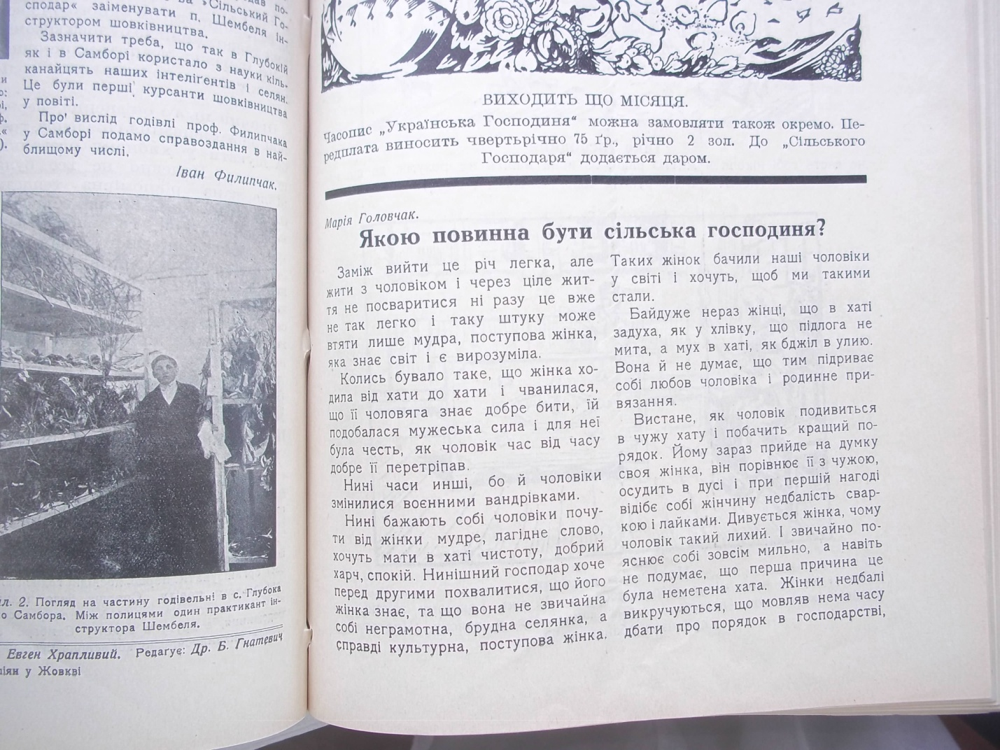
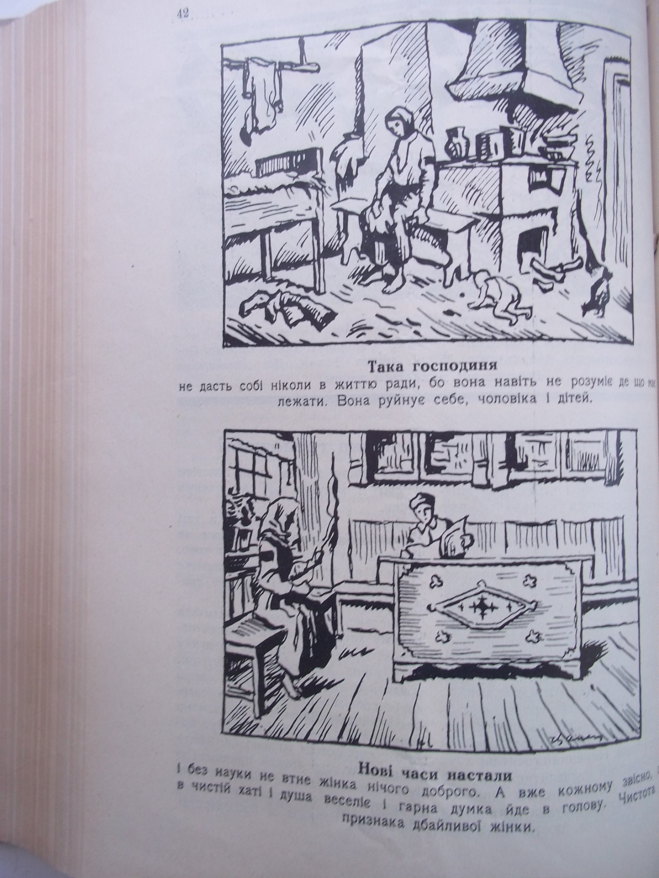
Джерело: [166].
Додаток У
Здоров’язбереження в «Пласті»
Додаток У.1
Уривки з праці О. Тисовського «Життя в Пласті» (1921), у яких порушено проблеми тіловиховання та здоров’язбереження особистості
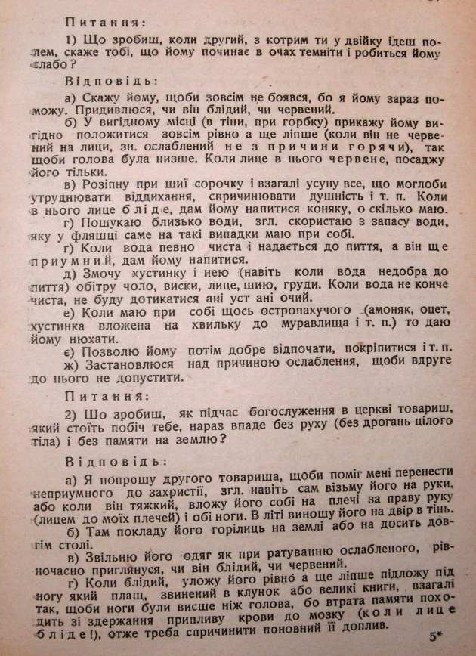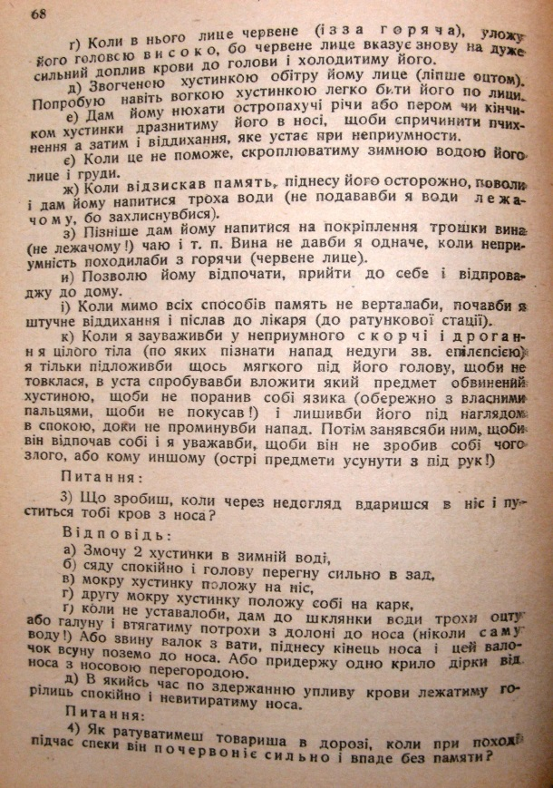

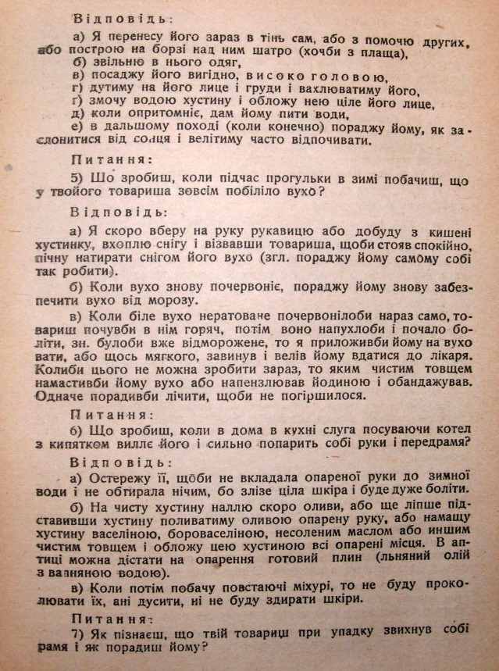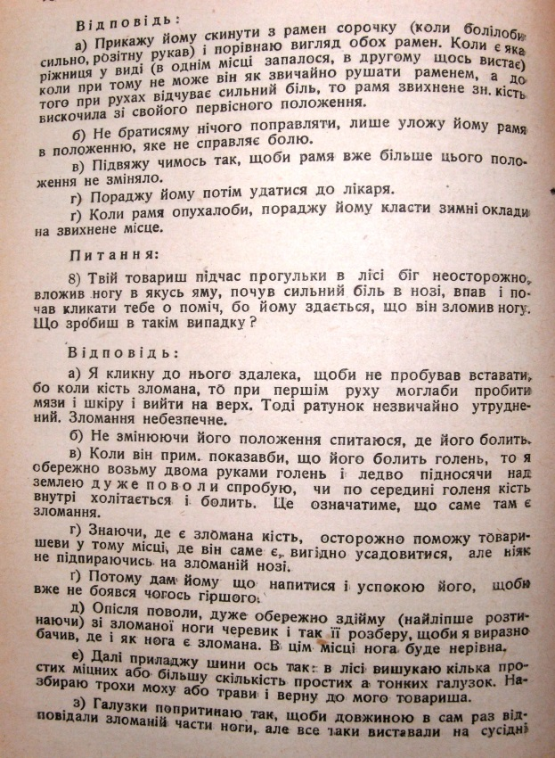

Додаток У.2
Пластовий Закон
- Пластун є словний, значить дотримує дане слово.
- Пластун є совісний, значить кожне діло виконує якнайкраще.
- Пластун є точний, значить виконує справу до кінця.
- Пластун є ощадний, значить не тратить без потреби ні гроша, ні енергії, ні часу.
- Пластун є справедливий.
- Пластун є чемний.
- Пластун є братерський і приятельський.
- Пластун є врівноважений.
- Пластун є пожиточний. В оцінюванні вартості праці керується такою шкалою: а) праця для розвитку всієї людської суспільності; б) праця для народу; в) праця для родини; г) праця для себе.
- Пластун є карний, значить повинується безоглядно своїй пластовій власті.
- Пластун є пильний.
- Пластун є дбалий, значить шанує і дбає про своє здоров’я.
- Пластун є дбалий про красу.
- Пластун є доброї гадки, значить навіть в найтяжчих обставинах не тратить голови і не попадає в розпуку.
Додаток У.3
«Основні правила ґіґієни»
- Не пересипляй найгарніших і найздоровіших ранішних годин.
- Мийся без поспіху, старанно, чисто, лише милом рідше, шию часто, руки завжди, виїмково теплою водою. Найліпше відсталою. Шию і груди натирай зимною водою, мий 1 – 2 рази на день зуби щіточкою. Зимна вода шкодить лише волоссю.
- Роби все в час, але спокійно, без поспіху, бо поспіх, і в звязку з тим роздражнення висилює нерви.
- Їдж в означених годинах. Ліпше 5 разів на день а потроха, ніж 3 а багато нараз. Не перебирай страв для простого догодження смакови. Їдж з апетитом і гарно, не лапчиво і не розлізло, досить, але не до переситу. При їдженню не читай і не працюй умово, не дразни себе нічим, розмавляй легко й весело. Не збриджуй собі їдження пригляданням, нюханям тощо. Як ти певний, що страва зле зроблена, ліпше не їдж. При їдженню не розмавляй про обридливі річи, дбай про чисту й апетитну обстанову, перед їдженням умий руки і ані до рук не бери при їдженню нечистих предметів, ані не клади їх на стіл (гроші, клунки з міста, книжки тощо).
- Зараз після їдження не купайся ані не лягай спати. Дбай про здоровий жолудок, не виніжнюй його й не мішай для хвилевого задоволення піднебіння противних собі страв. Не привикай відчувати вмовлену в себе спрагу, воду пий радше поміж головними їдженнями дня, ніж зараз після кождої їди. Не пий надто холодних напитків, не їдж в поспіху надто горячих страв. Хорий жолудок лічи передовсім однодневним повним здержанням від їди а потім поволи його наново призвичай до страв.
- Не займайся пересадно довго без перерви тим самим заняттям (пр. читанням, забавою, наукою, ходженням), поділи собі чинности дня й уложи їх по змозі ріжнородно. Але заняття виконуй енерґічно без страти часу.
- Щодня подбай о рух, як найчастіше під отвертим небом на мірнім сонцю.
- Змивайся, або купайся часто цілий. Головно часто мочи ноги в воді часом з додатком саліцильового квасу або формаліни, щоби днзінфекцією ек допускати до розкладу поту. Також голову змивай часом перевареною теплою водою, але не часто, а зате все старанно вичісуй волосся.
- Не пий ніколи ніяких алькогольних напитків, хиба як лік проти укушення гадюки і інфлюенци, і не кури тютюну. Хто переконувавби тебе про добрі наслідки уживання тих річей, скажи йому впрост, що про нерозум налогів вже воробці на даху свищуть і мудрі люди перестали про те розмовляти.
- Не думай ніколи про недуги і не розмовляй про них ні з ким, хиба що хочеш собі або иншому щось мудрого порадити, що напевно буде виконане і щвидко поможе. Зате говори сам про здоровля і про все, що йому служить і розмовляй пильно зі здоровими і мудрими людьми. Також приглядайся лише сильним, здоровим, гарним річам, найліпше нештучній природі.
- Перебувай все сам або у відповіднім собі товаристві мудрих, веселих людий, а не дай ніколи намовити себе до пустих без змісту й не висилюючих нездорових або ординарних розривок.
- Засипляй все не пізно вечором з погідними, спокійними думками.

Джерело: [603, с. 42–43, 44–45, 67–70].
Додаток Ф
Пластові «умілості» у ділянці здоров’язбереження

Рис. 3. 1. Пластові «умілості» у ділянці домашнього господарства
Джерело: [30, c. 260; Урядові Вісти Верховної Пластової Команди // Молоде життя. Часопис Українського Пласту. – Львів, 1925. – Ч. 2 (9). – С. 7–9].

Додаток Х
Мандрівництво і таборування як чинники тіловиховання та здоров’язбереження особистості
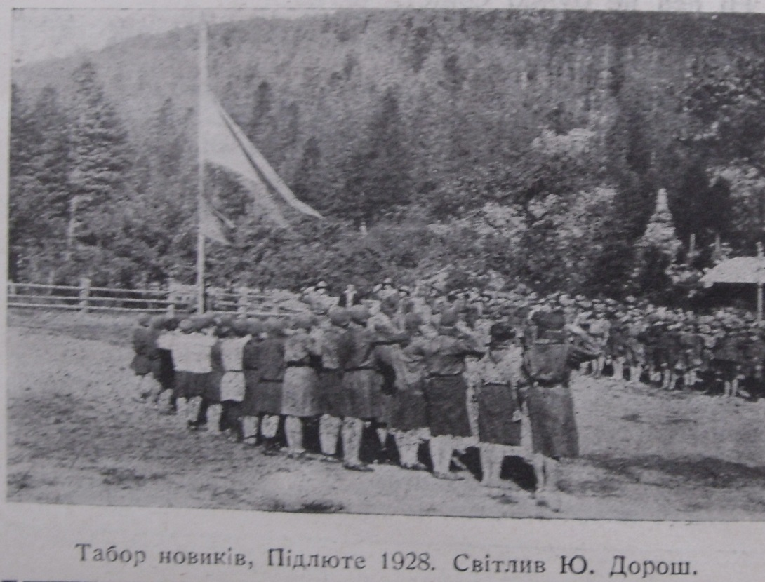
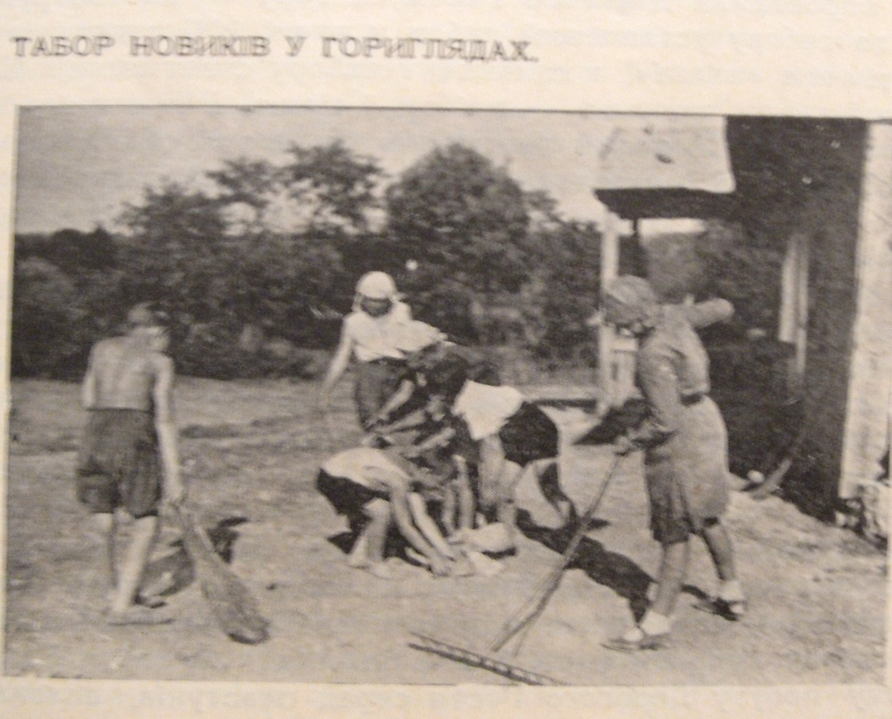

Джерело: [Молоде життя. – 1928. – Ч.10; 1930 – Ч. 7].

Додаток Ц
Тематика публікацій часописів «Українське юнацтво», «Світ молоді», «Відродження» (1919–1939 рр.)

Мандрівництво і таборування
М.Г. На Cоколі // Українське юнацтво. – 1933. – Ч.5. – С.11–12.
С.М. Таборові окрушки // Українське юнацтво. – 1937. – Ч.9. – С.148–149.
Усі до таборів // Українське юнацтво. – 1937. – Ч.4. – С.69.
Родан. До табору «Орлів» // Українське юнацтво. – 1937. – Ч.9. – С.145–147.
Данилевич Р. З життя «Орлів». Поглиблюємо нашу працю // Українське юнацтво. – 1939. – Ч.2. – С.41–42.
Рокове свято т–ва «Орли» // Українське юнацтво. – 1939. – Ч.4. – Квітень. – С.89–91.
«Ой, з–за гори, із-за кручі орли вілітали…» // Українське юнацтво. – 1937. – Ч.5. – С.75–76.
М.Г. На соколі // Українське юнацтво. – 1933. – Ч.5. – С.11–12.
Усі до таборів! // Українське юнацтво. – 1937. – Ч.5. – С.90–91.
Родан Таборове життя – заправа до твердого змагання // Українське юнацтво. – 1937. – Ч.10. – С.160–161.
М. Г. Табор – кузня здоровя й фізичної справности // Українське юнацтво. – 1937. – Ч. 12. – С.194–196.
Маланчук В. Табор – казка наших днів // Українське юнацтво. – 1938. – Ч.6. – С.135–136.
З життя «Орлів»// Українське юнацтво. – 1938. – Ч.6. – С. 148–150.
З життя «Орлів»// Українське юнацтво. – 1938. – Ч.7–8. – С. 179–181.
Хроніка // Українське юнацтво. – 1938. – Ч.7–8. – С .181–182.
Конрад С. У таборі «Орлів» // Українське юнацтво. –1938. –Ч.9–10. – С.198–200.
Конрад С. У таборів «Орлів». Таборовий гумор //Українське юнацтво. – 1938. – Ч.11–12. – С .230–231.
З життя «Орлів»// Українське юнацтво. – 1938. – Ч.11–12. – С. 232–233.
З. Мандрівництво // Українське юнацтво. – 1935. – Ч.2. – С. 29–30.
Рибка Т. У мандрівку! Як пакувати наплічник? Українське юнацтво. – 1935. – Ч.6. – С. 97–99.
Бистрозір П. Ватра // Українське юнацтво. – 1935. – Ч.7–8. – С. 146–148.
Рибка Т. На мандрівку Як прогулькувати? // Українське юнацтво. – 1936. – Ч.7. – С.112–114.
Пізнаваймо українську землю. Мандруймо! // Українське юнацтво. – 1936. – Ч.8. – С. 127–128.
Під шатрами // Українське юнацтво. – 1936. – Ч.9–10. – С.136.

Пропаганда здорового способу життя і тіловиховання
Дещо для спортовців // Світ молоді. – 1935. – Рік ІІІ. – Червень. – Ч.6. – С.15.
Спорт у моді // Світ молоді. – 1936. – Рік 4. – Ч.1. – С.13–14.
Спорт // Українське юнацтво. – 1933. – Ч.1. – Р.1. – С.16.
Спорт // Українське юнацтво. – 1933. – Ч.2. – Р.1. – С.13–14.
Спорт // Українське юнацтво. – 1933. – Ч.3–4. – Р.1. – С.20–21.
Будова веж // Українське юнацтво. – 1939. – Ч.4. – Квітень. – С. 93–94.
Вправляймо руханку! // Українське юнацтво. – 1938. – Ч.2. – С.44–45.
Вправляймо руханку! // Українське юнацтво. – 1938. – Ч.3. – С.67–68
Вправляймо руханку! // Українське юнацтво. – 1938. – Ч.4. – С.88.
В. М. Рухові забави на свіжому повітрі // Українське юнацтво. – 1938. – Ч.6. – С.146–147.
«Орли» здобувають передове місце! Вправляймо руханку! // Українське юнацтво. – 1938. – Ч.4. – С.89.

Розвиток лещатарства як провідного напряму тіловиховання за умов гірського середовища
Фото учасників лещатарських змагань // Українське юнацтво. – 1939. – Ч.2. – С.44.
Ю. С. Краєві лещетарські змагання в Славську /// Українське юнацтво. – 1937. – Ч.3. – С.48–50.
Е.П. Лещетарський прорух . – 1937. – Ч.1. – С. 13–14.
З життя української молоді // Українське юнацтво. – 1935. – Ч.1. – С.15.
З. Лещетарство. К.Л.К. // Українське юнацтво. – 1935. – Ч.3. – С.46–47.
Н.Д. Лещетарі // Українське юнацтво. – 1935. – Ч.2. – С.23.

Медичний куток: ідея тіловиховання як шлях до здоров’я
Медик Шляхом до здоровля // Українське юнацтво. – 1933. – Ч.5. – Р.1. С.14–15.
Медик Шляхом до здоровля // Українське юнацтво. – 1933. – Ч.8. – Р.1. С.15–16.
Медик Шляхом до здоровля. Ідея тіловиховання // Українське юнацтво. – 1935. – Ч.1. – С. 12–13.
Медик Шляхом до здоров’я. Ідея тіловиховання // Українське юнацтво. – 1935. – Ч.2. – С. 30.
Медик Шляхом до здоров’я. Ідея тіловиховання // Українське юнацтво. – 1935. – Ч.3. – С. 45.
Медик Шляхом до здоров’я. Ідея тіловиховання // Українське юнацтво. – 1935. – Ч.4. – С. 60–62.
Медик Шляхом до здоров’я. Ідея тіловиховання // Українське юнацтво. – 1935. – Ч.5. – С. 61–62.
Медик Шляхом до здоров’я. Ідея тіловиховання // Українське юнацтво. – 1935. – Ч.6. – С. 96–97.
Медик Шляхом до здоров’я. Ідея тіловиховання // Українське юнацтво. – 1935. – Ч.7–8. – С. 137–138.
Медик Шляхом до здоров’я. Спортова заправа // Українське юнацтво. – 1935. – Ч.10. – С .154–155.
Медик Шляхом до здоров’я. Спортова заправа // Українське юнацтво. – 1935. – Ч.11. – С.169–170.

Тематичні літературні твори
Коритківна Роза. Великодній сон // Світ молоді. – 1935. – Рік ІІІ. –Ч.5. – С.7–8.
Петрів Д. Серед куль // Українське юнацтво. – 1933. – Ч.1. – Р.1. – С.10–12.
Петрів Д. Серед куль // Українське юнацтво. – 1933. – Ч.2. – Р.1. – С.5–6.
Петрів Д. Серед куль // Українське юнацтво. – 1933. – Ч.2. – Р.1. – С.5–6.
Петрів Д. Серед куль // Українське юнацтво. – 1933. – Ч.3–4. – Р.1. – С.12–16.
Петрів Д. Серед куль // Українське юнацтво. – 1933. – Ч.7. – Р.1. – С.14–16.
Петрів Д. Серед куль // Українське юнацтво. – 1933. – Ч.8. – Р.1. – С.10–14.

Літні мандрівні школи як форма громадського просвітництва українського студентства
На ясні води під голубі неба… // Світ молоді. – 1938. – Ч.2. – С.10–12.
Молоді при роботі // Світ молоді. – 1936. – Рік 4. – Ч.1. – С.14–15.
Е.П. Починаймо весняний сезон // Світ молоді. – 1937. – Ч.3. – С. 13–14.
Конрад С. Суспільна праця // Українськe юнацтво. – 1939. – Ч.2. – С.34–35.

Популяризування ідеї суспільної медичної опіки
Карманюк О. З галереї великих жінок. Світлана Харченківна // Світ молоді. – 1936. – Рік 4. – Ч.1. – С.7–8.
Як працюють наші дівчата. Помічниця у лікарки // Світ молоді. – 1936. – Рік 4. – Ч.1. – С.7–8.
Як працюють наші дівчата. Доглядачка хорих (закінчення) // Світ молоді. – 1937. – Ч.3. – С.10–11.

Антиалкогольна тематика
В.П.Г. Боротьба, що її мусимо негайно закінчити повною перемогою // Українське юнацтво. – 1937. – Ч.2. – С.31–32.
З. Гуревич Алькоголь і людський організм // Українське юнацтво. – 1939. – Ч.2. – С.45.
Алькоголь і нікотина та їхній вплив на здоров’я (з реферату д–ра О. Нєдзвєцького на курсі «Відродження») // Українське юнацтво. – 1938. – Ч.6. – С.147.

Методичні вказівки та поради щодо здоров’язбереження
Кілька вказівок тим, що вибираються в дорогу // Світ молоді. – 1935. – Рік ІІІ. – Ч.7–8. – С.8–9.
Без сотика готівки в гори // Світ молоді. – 1936. – Рік 4. – Ч.6. – С.14–15.

Пропаганда найкращого досвіду в ділянці тіловиховання
Берім приклад з «Чорноморок» // Світ молоді. – 1936. – Рік 4. – Ч.4. –С.15–16.
Е.П. Лещетарський прорух. – 1937. – Ч.1. – С13–14.

Інше
Др. Мед. Роман Могильницький Одна ще не торкана ділянка – а така важна // Світ молоді. – 1938. – Ч.1.– С.11–13.
Ю.Т. Невидимий світ. Наші приятелі й вороги, що про них мало знаємо // Українське юнацтво. – 1936. – Ч.8. – С.129–130.
Дурбак Р. Ми молоді // Українське юнацтво. – 1936. – Ч.9–10. – С.133.

Літературні твори здоров’язбережувальної тематики
Гурко М. Рабам // Відродження. – 1931. – 15 грудня. – Ч. 12. – С. 4.
Гаврушка Я. Каліцтво (з білоруської мови) // Відродження. – 1931. – 15 грудня. – Ч. 12. – С. 9.
Погоринець Ю. Кирилова бухгалтерія // Відродження. – 1931. – 1 липня. – Ч.6–8. – С.3–5.
Погоринець Ю. На сіножаті // Відродження. – 1931. – 1 липня. – Ч.6–8. – С.11–16.
Гурко М. З пожовтілих листочків // Відродження. – 1931. – 15 листопада. – Ч.11. – С.2.
Юрків Ю. А все оця коршма…// Відродження. – 1931. – 15 листопада. – Ч.11. – С.4–8.
Чорнобивий Я. Безробітний коршмар / Відродження. – 1931. – січень. – Ч. 1. – С. 6–9.
Репортажист. Весела бочка / Відродження. – 1931. – січень. – Ч. 1. – С. 10–11.
Гурко М. Ідіть до нас // Відродження. – 1932. – лютень. – Ч. 2. – С. 19.
Алкогольні афоризми // Відродження. – 1932. – лютень. – Ч. 2. – С. 22.
Петрів Д. Серед куль // Українське юнацтво. – 1933. – Ч.1. – Р.1. – С.10–12.
Петрів Д. Серед куль // Українське юнацтво. – 1933. – Ч.2. – Р.1. – С.5–6.
Петрів Д. Серед куль // Українське юнацтво. – 1933. – Ч.3–4. – Р.1. – С.12–16
Петрів Д. Серед куль // Українське юнацтво. – 1933. – Ч.7. – Р.1. – С.14–16.
Петрів Д. Серед куль // Українське юнацтво. – 1933. – Ч.8. – Р.1. – С.10–14.
Бистрозір П. Ватра // Українське юнацтво. – 1935. – Ч.7–8. – С .9146–148.
Чорнобривий Я. Піяцькі мрії // Відродження. – 1930. – 15 червня. – Ч.4–6. – С. 67.
Невестюк Ф. Помилка / Ф. Невестюк // Відродження. – 1930. – 15 вересня. – Ч. 7–9. – С.100–103.
Чорнобривий Я. Вечеря пяниці // 1931. – Ч.1. – 15 січня. – С.3.
Чорнобривий Я. На новий Шлях // Відродження. – 1930. – Ч.1. – 15 січня.– С.12.
Чайковський А. Підпал // Відродження. – 1930. – Ч.1. – 15 січня. – С.17–21.
Додаток Ш

«Приписи» для учасників вакаційних осель

«1. Кожний учасник оселі обовязаний безоглядно слухати своїх зверхників і бути для них чемним. Всякі розпорядження, чи упімнення належить приймати з увагою і примінюватися до них.
2. Кожний учасник є ввічливий супроти своїх товаришів, уникає всяких сварок, не вживає обидливих слів. Не вільно собі самому вимірювати справедливости.
3. По приїзді до оселі кождий учасник складає в канцелярії оселі: лікарську посвідку, шкільну або іншу лєґітимацію, знижку, спис своїх речей, та всі свої гроші до переховання за посвідкою.
4. Всі свої річи, убрання, та постіль треба держати в якнайбільшому порядку й чистоті. Скрізь належить заховувати як найбільшу чистоту.
5. Курити на оселі не вільно.
6. Рішучо не дозволяється самим учасникам світити в кімнатах.
7. Віддалюватися поза округ оселі або з забав, чи погульок вільно тільки за виразним дозволом Управу оселі.
8. Підчас купелі належить строго придержуватися всіх вказівок і заряджень дижурного.
9. Коли учасник почувається нездоровий, зголошує це зараз Управі, яка повідомляє про це лікаря.
10. В разі занедужання учасника на тяжку довше триваючу недугу Управа оселі повідомляє про це Батьків, а учасника віддає до шпиталю.
11. Посилки присилані з дому будуть провірювані Управою оселі, а узнані за шкідливі (н. пр. харчі, мясо, овочі зіпсуті) будуть знищені.
12. Батьки і опікуни мають право відвідувати своїх дітей, але не можуть перебувати довше на оселі як 24 год.
13. На бажання Батьків, чи опікунів учасник, за згодою Управи оселі може кожночасно опустити оселю, однак оплат не повертається».

Джерело: [703, арк. 37].

Додаток Щ

Праця Ю.Шкрумеляка «Пригорніть їх!..». (Чотири образки сирітської недолі.)
І. Вдовиця з перед війни з чотирома дітьма.
Коротка але сумна історія... Муж її, 0. К., був старшим респіцієнтом скарбової сторожі перед війною, Жилося хоч і не вигідно, та все таки голод і нужда в хату не заглядали. Та прийшла нагло недоля в хату, батько родини важко захворів, поїхав до Львова до шпиталю, де й помер дня 17–го цвітня 1914. Скінчився спокій за завтрішну днину, за хліб насущний для четверо дрібних дітий, з яких найстарше мало в той час 8, а наймолодше заледви пів року! Ні ради ні поради бідній вдовиці. Треба було переноситися до Чернівців до рідні, та хто нині щиро поможе матері з чотирома діточками? Виїхала назад у Галичину, надіючися на пенсію по мужу. І дійсно одержала! Для себе і четверо дітий 548 (пятьсот сорок вісім) марок місячно! Вистарчить, правда? Немаючи де навіть голови приклонити, впросилася до кухні залізничого урядника Ф. в залізничім домі при ул. Городецькій 127, а за те вона, інтелігентна і слабосильна жінка, робить всяку найгрубшу роботу: пере біля, миє підлогу і т. п.
Зі сльозами в очах розповідає мені мати про свою недолю.
Не ходить вже мені о себе саму але о дітий, що голодують і тратять школу. Бувають дні, що обіду не їдять, рано і вечером чайок... Аж серце крається мені, як ранком дивлюся на дітий, що з тугою і жалем глядять крізь вікно на тих, що йдуть до школи... А маю їх троє таких, що повинніби ходити, дві дівчинки 8 і 10 літ і хлопчик 7 літ. Найстарша, 14–літна, вже втратила надію на школу. Добре, що хоч скінчила 3–ту клясу виділову, і вміє читати і писати.
Обступила мене дітвора; хлопчик гарний, здоровий, великі розумні очі. Подібні до брата і дві старші сестрички, Стефанія та Ізидора. За те мати виглядає як з хреста знята, постаріла і подалася від важкої праці а ще більше журби великої.
— Може би їх хоч де до школи записати, вже з останнього тягвуласяб я, щоби на них працею рук заробити.
Жалко мені на душі, що неможу їм помогти, тільки подати деякі надії. Бо без надії лишити їх, це страшне. Вона їх піддержує. Бачу, як загоріли оченята у малих, з якою вірою хоч і зі смутком глядять за мною в двері, як виходжу, як тремтячи, пращають мене.
— Цілую руці! — а в голосі звучить ще й нотка: Не забудьте, не забудьте про нас. Правда, ми голодні, це велике горе, але ще більше, що не маємо спромоги – вчитися...

ІІ. Вдовиця по інтернованім*.
Вперше я побачив її в Укр. Горож. Комітеті дня 27. січня 1921 р. Молода, однак помарніла від горя й нужди жінка около 35 літ. Увійшла з затисненими з болю устами, зі сльозами на очах.
— Чи застала я ту паню, що завідує американськими дарами?
— Ні, а ви маєте щось дістати?
—Та ніби я, а ніби не я, а померший мій муж...
— Як то померший?
— А так, що нині рано ідучи до Комітету, я лишила його живого в дома, ба навіть він ходив ще рано по хаті, і післав мене сюди, може би що дали для нас. Та пані обіцяла щось уділити по полудні. Я вернула до дому, але вже не було до кого заговорити, четверо дітий дрібних заводило і плакало над помершим чоловіком. Бог лиш один знає, як те сталося.
__________________________
*) Мешкає при ул. „Під Дубом" ч. 24.

— І ми всі дивуємося, що смерть наступила так нечайно і відслонила страшну траґедію нещасній вдові, що остала без найменших средств до життя, з чотирома дітьми (а пяте в дорозі!)
А вдовиця розповідає...
— Він мав уже знищене здоровля тими бараками тай темницями, де невинно насидівся. Бо треба вам знати, що муж був поліціянтом у Львові, а опісля при війську на фронті, до часу як наступив переворот 1–го листопада 1918. Колиж Львів заняли Поляки, арештували його зараз на чийсь фальшивим донос, що він стріляв з вікна до польського війська. Арештували, знущалися, держали у Львові, а опісля вивезли до табору інтернованих в Домбю. Там просидів він аж до літа 1920, бо такого часу треба було, щоби показалася його невинність. Вернув зломаний, знищений на здоровлю, і почав нидіти, нездібний до праці, аж смерть перервала небіщикови терпіння. Того можна було сподіватися. Але за що мене так Бог покарав з діточками, з яких найстарше мав 12 літ а найменше 2 роки ?... Кінчить оповідати вдова і вибухаючи спазматичним плачем, паде на крісло.
Я не міг знести того трагічного виду, і вийшов, нечекаючи, як полагодять її справу, не знаючи, чи поможуть що бідній вдові, огірчений, що сам нічим не можу їй помогти.
— Вдруге побачив її, як прийшла до „Єпарх. Комітету опіки над воєнними сиротами” просити, взяти її діти до захисту.
— Щож я бідна зроблю з чотирома дітьми? — кінчила з плачем свою історію. А в відповідь їй можна було лише подати надію, яка однак не погодує ні не огріє її дітий.
Наші всі захисти переповнені. Може по вакаціях буде яке місце. Не попадайте в розпуку. Таких бідних вдів, що мають по четверо і більше дітий, знайдеться багато в нашій евіденції, а помогти ми їм не в силі, бо навіть і третої части круглих сиріт не можна помістити в захистах...
Опісля довідуюся, що двоє старших дітей прийняті вже до захисту „Інституту ім. св. Йосафата" у Львові, а в дома ще 5– і 2–літне: бо не може Їх ні взяти з собою на роботу, ні лишити в дома, бо ще станеться яке нещастє, надто ще і не годна працювати бо навал горя валить її з ніг і відбирає силу до праці і життя. Представляє собою символ горя, кари, покути, а видно по ній, що не за власні гріхи, бо до них вона не здібна. Отже її сльози і горе мусять впасти на когось, що завинив Її трагедію.
Та на тому ще не кінець...
3. марта приходить вдовиця з плачем, і каже, показуючи картку зі шпиталю:
— Змилуйтеся надімною! Я захорувала, мушу йти ще нині на клініку, бо лікарі сказали, що вмру де небудь на дорозі... Деж я лишу тих двоє маленьких, одно 5 літ, а друге півтора року!... Вони від ранку замішені в хаті, ще й нічого не їли...
— Чиж не випила та людина чаші горя до дна? Всякий здрігнеться на таке нещастя.
За старанням о. Лициняка зроблено тим двоїм діточкам місце в захисті при ул. Коперника на час недуги безталанної матері, а щож з ними буде далі? А таких траґедій на наших очах діється богато, а зарадити їм без допомоги цілого загалу ми не в силі.

ІІІ. Круглий сирота на удержанню сестри-служницї.
Хлопець Андрій Шептицький немає батька, ні матері, тільки сестру Марію, 22літ, що служить при ул. Слонечній. Батька вбили Мадяри в 1914 р. в селі Вербіжи к. Миколаєва, коли йшов у поле на роботу; підозрівали його о шпіонажу, і невинне, як багатьох наших людий в той час засудили на смерть. Мати також пропала в той час без вісти а хлопець зі сестрою опинився у Львові. Та зі сестрою не може він жити разом, бо „паньство” не позваляють Отже хлопець–сирота живе в сторожихи при ул. Лонцкого ч. 9, в холодних сутеринах, і на снідання та вечерю дістає чай з кусочком хліба, як сестра зможе купити, а на обід їсть те, що сестра відійме від своєї частки і принесе йому. Часом і не зможе принести, а тоді хлопчина без обіду. Розуміється, що голий він і босий, а про ходження до школи нема мови; минає вже йому 10 літ. Далі сидить він у сторожихи, в холодних сутеринах, і в хаті в нього темно, і в душі безпросвітне.
— Прошу вас, пане, прийміть його до захисту, бо шкода, щоби марнувався, він цікавий і розумний хлопець, і дуже тихий, благає сестра з плачем, розповівши повишу історію.
— Ех, чому би ми не приймили, як би тільки могли! А то таких убогих є в нас до 100.000 (сто тисяч) дітий, подумайте, а в наших захистах може поміститися заледви одна тисячка! Не можемо, а колиб і було деяке місце, одно або два, то першенство мусіли би мати ті вдови, що удержують по троє, четверо і більше сиріток.
Ось така відповідь на її просьбу, чиж не іронія Долі, чиж не траґедія наших сиріт і нашого громадянства, яке з убожества чи з байдужности не може удержати своїх беззахистних дітий?..

ІV. Спараліжована вдова і троє дітий*).
До канцелярії Комітета входить двоє дітий, дівчинка і хлопець. Дівчинка 13–літна, але передвчасна журба, недоступна іншим щасливішим дітям, навіяла її очі повагою, а на лиці намалювала щось зі старечих черт... Видно, що вона „перескочила” незамітно свій діточий, безжурний вік, і переступила відразу з віку немовляти в стадію свідомости, тої життєвої свідомости, що каже нам відчувати все горе й нужду, всі удари, які посилає Доля убогим беззасібним людям.
— Що скажете, діти?
— Ми, прошу пана прийшли просити о черевики, – відповідає дівчина, — як не для обоїх нас, то хоч для мого брата, що ходить до школи.
— Родичів маєте?
— Маємо лише маму, та вона хора – спараліжована лежить уже довго в дома і не може йти на роботу.
- А як живете?
— Мама дістають місячно 150 марок (!) пенсії, ми ходимо на обід до „американської кухні”, дістаємо зупу і приносимо для мами... Лише не маємо в що вбратися, шкода, бо брат добре вчиться. Прошу його свідоцтво!
— Свідоцтво зі школи ім. кор. Данила. Поступи в науці добрі, хлопець видно чемний, тихий і не зіпсований „великим містом”, пізнаю це з погляду його очий, не смілого і зухвалого, а нївно–просячого і виражаючого довіря…
— Ще в дома є маленька сестричка, яка також не має в що одягнутися — додає дівчина.
— Поки що напишу карточку до пані, що роздає черевички для шкільних дітий, то дістане хлопець — в суботу. А для тебе, дівчинко, хиба пізніше.
— Добре, хай він дістане, щоби ходив до шкоди, а я й–так ще потерплю, — каже дівча з резиґнацією. Дістають картку і виходять, щиро дякуючи.
А я думаю собі, зі сумною усмішкою на устах:
— Коли ми будемо в тім щасливім положенню, що не відішлемо ні одної потребуючої дитини без полагодження її просьби? Коли зможемо обділити всіх бодай черевичками?
А друга гадка насувається така?
— А американські дари?!... Так, вони, прийшли і в інтенції заморських жертводавців лежало, щоби розділено їх справедливо і між українські діти. Та що з того, коли наш „братній” сусід дістав розділ у свої руки, і „ділить” так, що або кине нашим дітям дещо про людське око, або декуди навіть для кругах сиріт в захистах годі щонебудь випросити. І так певно буде далі з усім, доки сам наш народ не прийде з добровільною помочию своїм найубожшим.
____________________________
*) А. Микитин, Жовківська 77
Джерело: [738].

Додаток Ю
Окремі праці громадських діячів про тіловиховний рух

Додаток Ю.1
Уривки зі спогадів О. О. Гайського «Тіловиховання і спорт», уміщених у «Альманасі Станиславівської землі»
«…За найчисленнішу секцію «Пруту» цей інформатор рахує відбиванкову з великою кількістю дівчат. Літньою порою гри в відбиванку на зарінку, над потоком Коцюрчиком, ішли від ясного пополудня й до темної ночі. Зимою місце відбиванкового займав лещатарський спорт. В пам’яті інформатора лишилися одні змагання на 15 км, із стартом і метою перед Українбанком. Траса вела «цісаркою» через Солонець— Шевелівку— Любіжню і Марин Кут. Для дівчат лещатарський спорт був надто важкий, тому для них створено санкову підсекцію, яка втішалася великою популярністю як товариська розвага. «З’їжджали парами (хлопець і дівчина), — пише д–р Небелюк, — справді елегантними саночками на трасі довжиною в три кілометри, що починалася на високому Посічу, під скарбовим лісом і круто закінчувалася серед міста, під школою»… В лещатарстві відбуто одні змагання в Ворохті з місцевими гуцулами. Про перемогу над вправними, обізнаними з тереном ворохтянами не могло бути мови — цілим успіхом було . . . віднайти назад дорогу до мети, чи пак, до збірного пункту. В сумі сум «Прут» не знімав з неба ніяких зір — не клав рекордів — проте, «як громадська установа добився значних успіхів. По-перше, зорганізував довкола себе широке коло місцевої міщанської молоді обох статей, заінтересував її спортом і дав їй добру школу національного виховання. А, по-друге, «Прут» спопуляризував спорт серед інтелігенції й широких народних мас, які перестали дивитися на спорт, як на щось негідне статечних людей»… (цитуємо слова д-ра Небелюка)
Джерело: [133, с. 364].

Додаток Ю.2
Стаття С. Побратима «Руханково-спортивне товариство «Сокіл», опублікована в «Альманасі Станиславівської землі»
«Про те, скільки станиславівських соколів брали участь у пам’ятному Сокільському Здвигу у Львові 29 червня 1914 року, докладних даних немає. Відомо тільки, що кількість станиславівців була велика, як і певне те, що з вибухом Першої світової війни станиславівські соколи, приявні й неприявні на Здвигу, масово «ставали в ряди» — творити українську збройну силу. Були ці соколи в Українських Січових Стрільцях, здійснювали Листопадовий Зрив, творили Українську Галицьку Армію, схвалювали Акт Соборности 3 січня 1919 року у Станиславові. Після програної у Визвольних Змаганнях сокільський рух в місті, як і в усьому краю, послаб. На зниження сокільського злету в тих роках вплинуло чимало чинників: прорідження провідницьких рядів, з-поміж яких багато впало на полі слави, переслідування, далі — конкуренція популярних змагових родів спорту, зокрема копаного м’яча тощо.
Згідно із словами сокільського гимну «В здоровому тілі здорова душа», завданням «Сокола», як і всіх руханково-спортових товариств було плекати не тільки тіловиховання, але й розвивати позитивні прикмети вдачі й характеру молодих людей. Відбувалося це з допомогою дисципліни й систематичних фізичних вправ і намагань здобути якнайкращі осяги у дружинових й індивідуальних змаганнях і в дальшому славу для свого народу на міжнародному полі. Тому ж спортово-руханкові товариства мали національний характер. В цьому напрямку працювали і здійснювали свої завдання усі західньо-українські товариства «Сокіл», між ними і станиславівський, що його очолювала обирана загальними зборами старшина. Ідеологічною й організаційною централею товариств «Сокіл» було львівське руханково-спортове Товариство «Сокіл». Виконуючи провідну ролю воно мало назву «Сокіл–Батько». До старшини станиславівського «Сокола» належав й автор цього огляду, що був в другій половині 1930–их років начальником вправ.
Не мавши змоги звітувати із руханково-спортової діяльности Товариства за 1937–1939 роки і за адміністрацію будинку товариства в тих же роках, підписаний почувається до обов’язку написати коротко про станиславівський «Сокіл» і його діяльність напередодні Другої світової війни. В руханковій залі будинку «Сокола» висів великий портрет інж. Комаринського, одного із найбільш заслужених піонерів цього товариства, що йому станиславівський «Сокіл» завдячує своє заснування, придбання фондів та збудування великого будинку із двома залями: театральною і забавовою. З театральної залі користали українські театри, зокрема ім. Тобілевича, І. Котляревського і згодом І. Франка під проводом Сіятовського, Блавацького, Бенцаля й інших. На великій площі «Сокола» пізніше був побудований будинок «Рідної Школи». В 1937-1938 pp. головою «Сокола» був тодішній начальник Відділу «Маслосоюзу» у Станиславові сл. п. О. Трач. Після його смерти в 1938 р. виконуючим обов’язки голови став директор Українського Земельного Банку Теодор Мартинець, тодішній постійний голова Українського Спортового Товариства «Пролом». Дир. Т. Мартинця совєтські окупанти арештували зараз після свого приходу у вересні 1939 р. і депортували в глибину СССР, де він і загинув. На загальних зборах 1938 p., що ними проводив запрошений зі Львова голова «Сокола-Батька» інж. Михайло Хронов’ят, вибрано на останнього голову станиславівського «Сокола» інж. Ілька Поповича (помер на еміґрації 1959 р. у Німеччині).
В 1937 р. станиславівський «Сокіл» нараховував тільки 15 активних руховиків, з-поміж яких найкращими були побратими Новак і Чикурин. Останній був інструктором руханки та керівником вправ на приладах. У висліді співпраці тогочасного начальника вправ, з членами старшини — побратимами мґр-ом Ярославом Микитюком, промисловцем Андрієм Боринцем та службовиком «Народної Торговлі» Дмитром Клячківським …праця в «Соколі» розгорталася з успіхом. Кількість активних руховиків збільшилася: з кінцем 1938 року було 80 хлопців та дівчат. Два рази в тижні всі руховики, поділені на чоловічі й жіночі чоти, від бували вечорами систематичні руханкові вправи та вправи на приладах. В неділі, перед виходом на часті цілоденні мандрівки, члени «Сокола» брали участь разом із своєю старшиною ранком о год. 6-ій у Службі Божій в місцевій українській катедрі.
Брали соколи також участь у започаткованих 1938 року в руханковій залі «Сокола» великодніх реколекціях, що ними проводив незрівняний проповідник і церковний провідник, ігумен ОО. Редемптористів, Впр. о. Василь Величковський, пізніший Владика Української Підпільної Католицької Церкви в Україні. Ідеологічний референт старшини «Сокола» Дмитро Клячківський виголошував виховні доповіді і проводив спільним обговорюванням діяльности Товариства і руховиків під час щомісячних звітувань, що в них брали участь усі руховики і члени старшини. Руховики «Сокола» брали активну участь і в популярних у тому часі змагових спортах. В 1927 році станиславівський «Сокіл» дав свою фірму і патронат футболістам колишнього місцевого «Буй-Тура», які, доповнивши склад дружини молодим доростом, створили дружину «Сокіл» і під цією назвою змагалися з місцевими польськими й жидівськими командами, здобуваючи поважні успіхи. Коли ж, 1932 року, постав у Станиславові Окруж ний Український Спортовий Союз, реєстр футбольних дружин зароївся від назв «Сокіл»: товариства «Сокіл» на передмісті Бельведеру, в Богородчанах, в Отинії та в інших містах створили спортові клюби і дружини під такою ж назвою.
Також ямницький «Вихор» був сокільською дружиною. На жаль, успішна праця станиславівського «Сокола» не тривала довго.
У вересні 1939 року західню Україну зайняли нові московсько-большевицькі окупанти, які і знищили всі українські національні надбання. На останньому сокільському звіті, що його скликав провід т-ва в руханковій залі «Сокола», не зайнятій ще совєтською владою, були присутні майже всі руховики й руховички. Відбувався цей звіт у важких умовах совєтської окупації — в другій половині вересня 1939 р. Тоді ж припинено офіційно діяльність Українського Руханково-Спортового Товариства «Сокіл» на неозначений час …».
Джерело: [505].

Додаток Я
Довідки про впровадження результатів дисертаційного дослідження І.В. Білавича
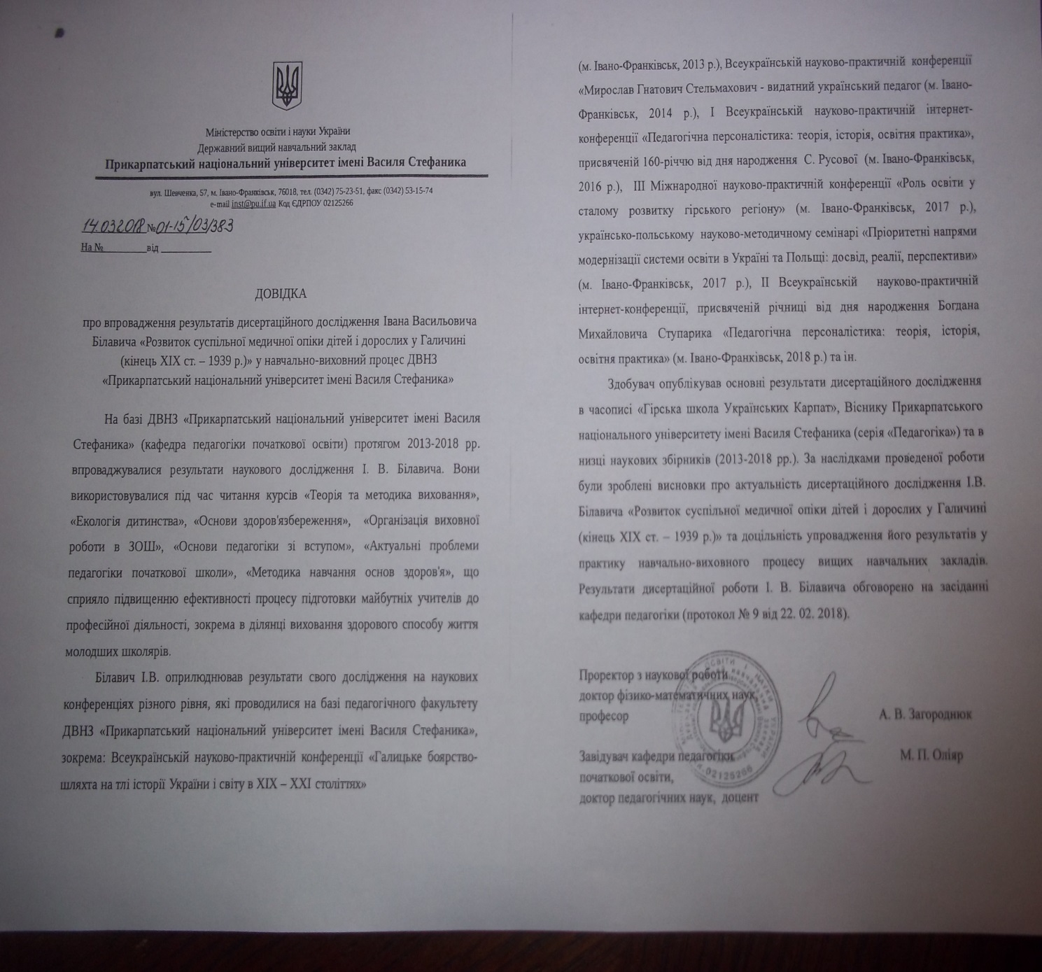

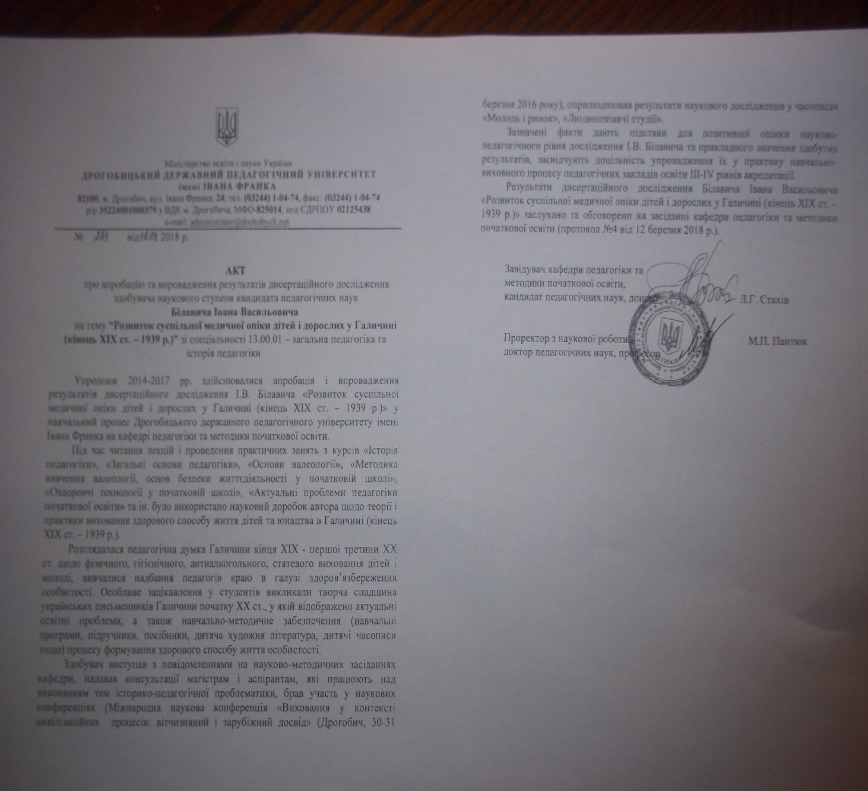

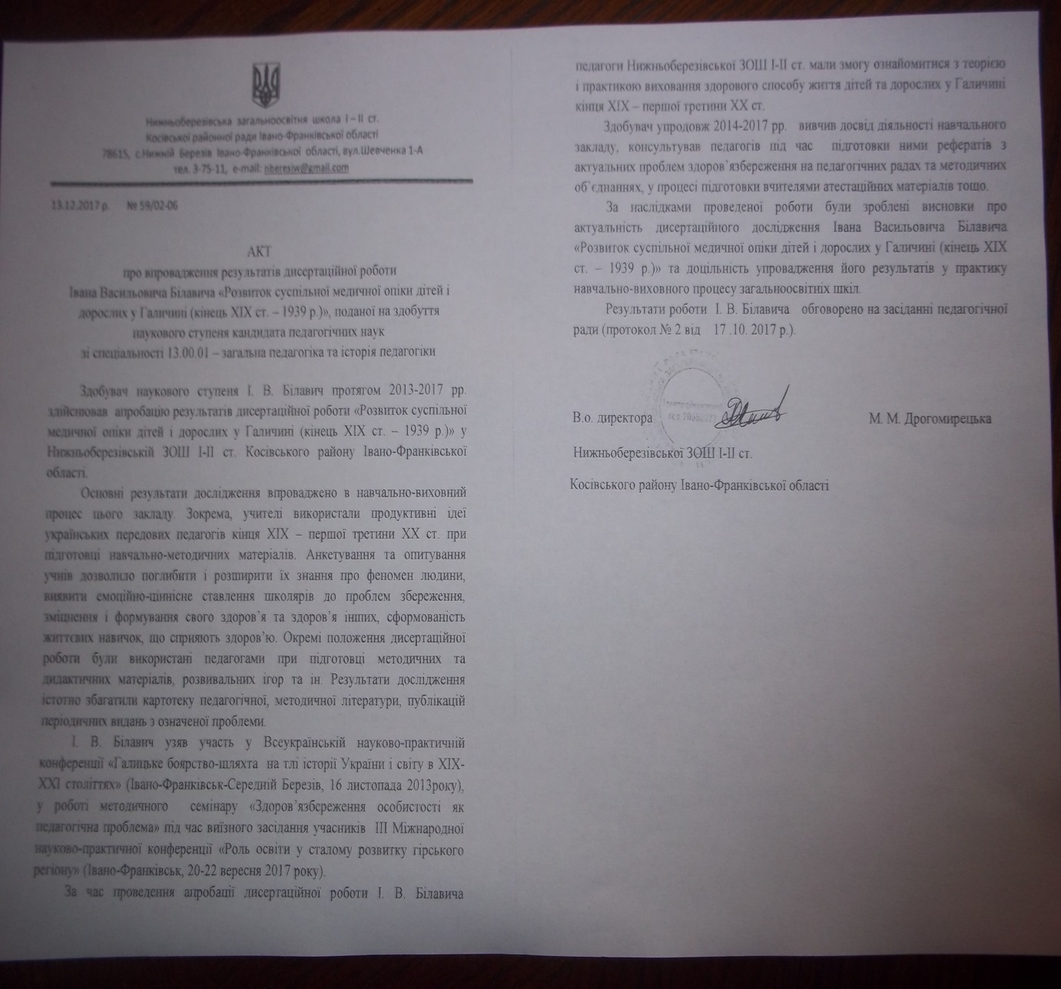

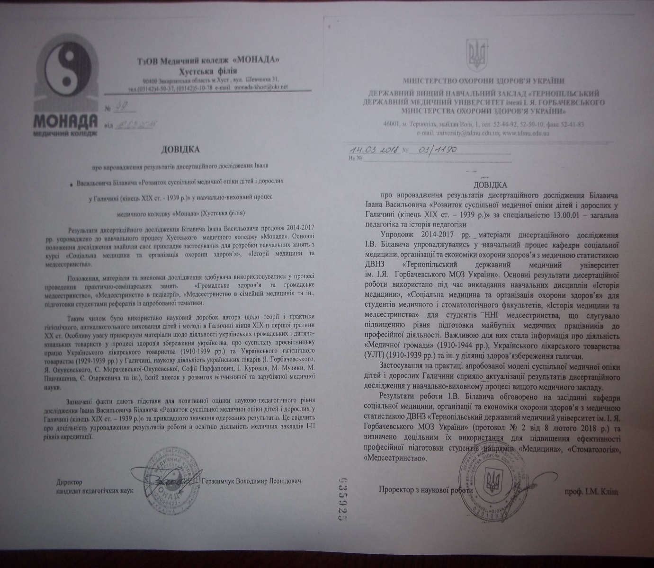

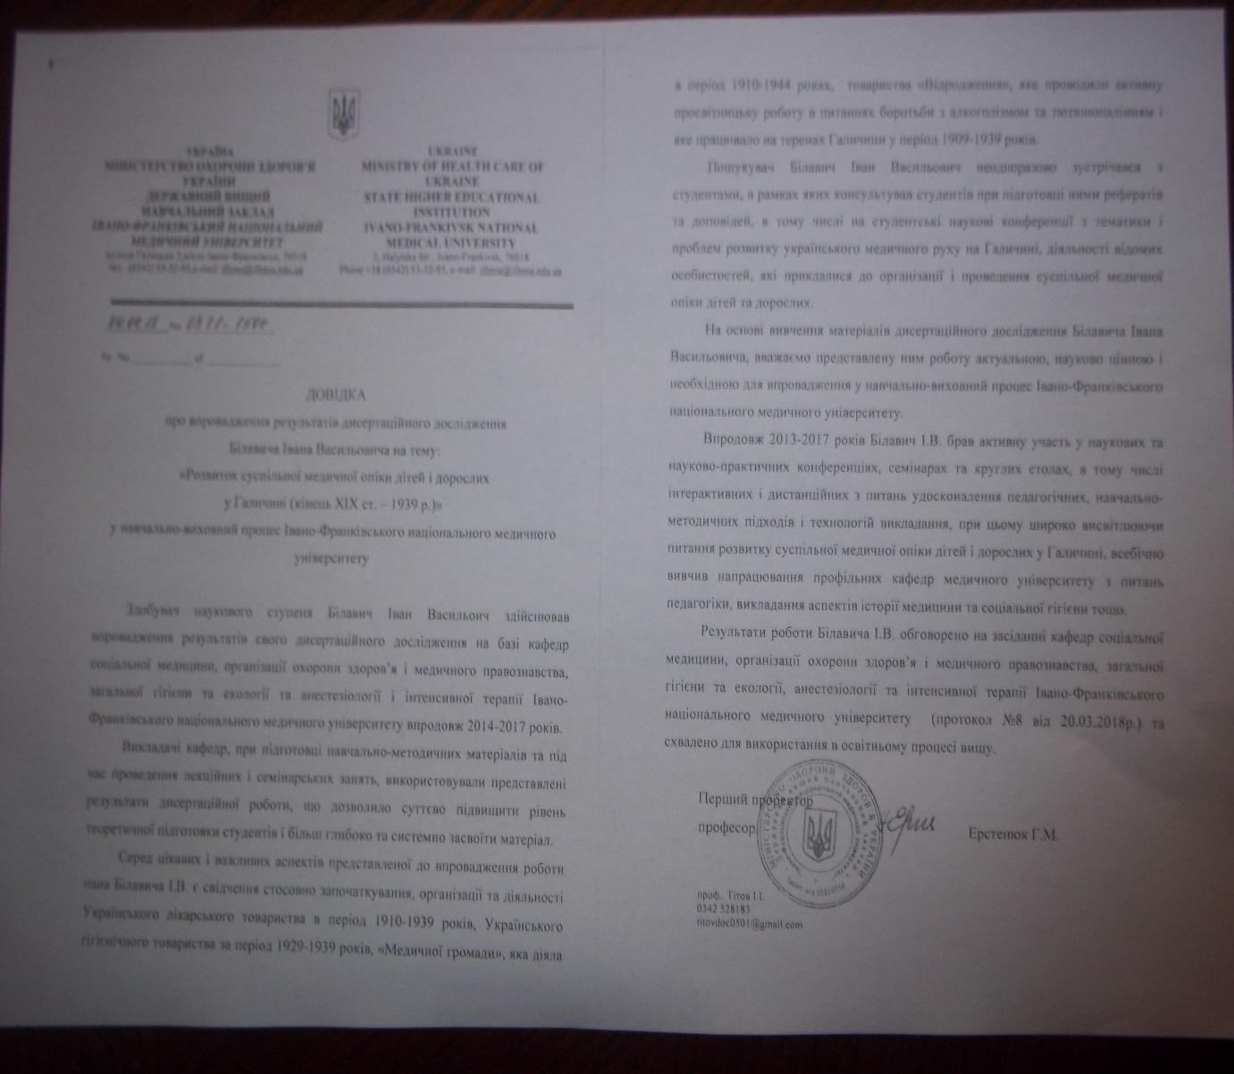

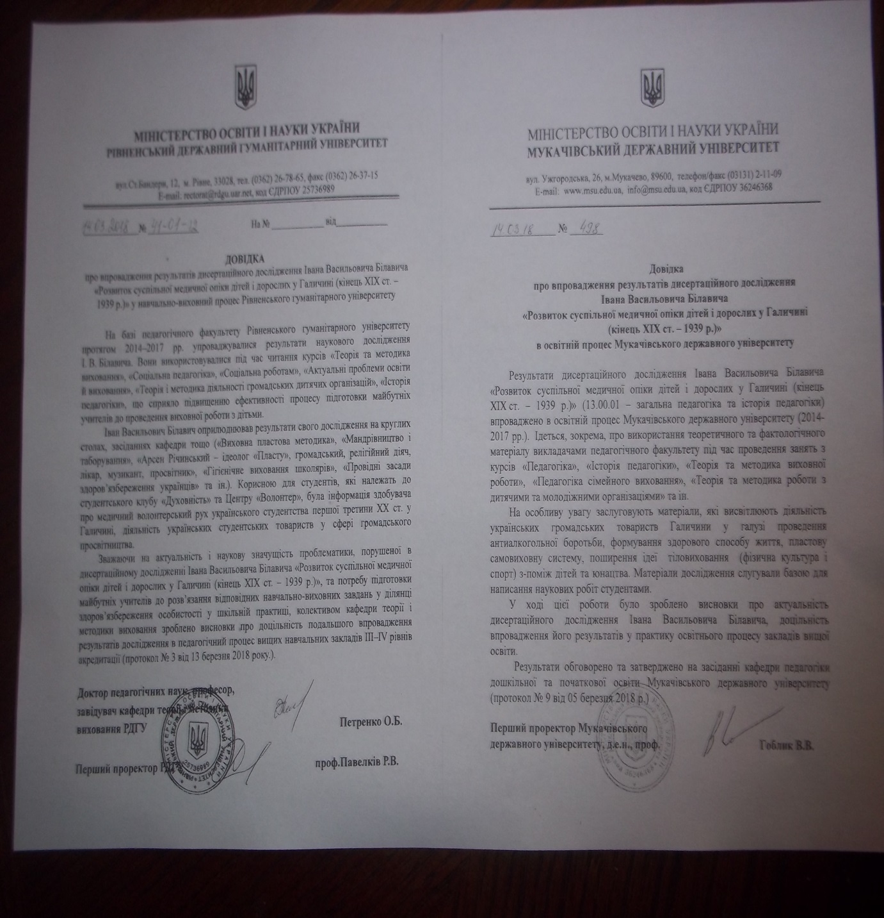

Апробація результатів дослідження
здійснено на 28 науково-практичних конференціях різного рівня, зокрема міжнародних: интернет-конференция «Актуальные исследования и их практическое применение. Современное состояние и пути развития» (Іваново, Російська Федерація, 2013 р.), интернет-конференция «Современные проблемы и пути их решения в науке, транспорте, производстве и образовании» (Одеса, 2013), «Aktualne problemy w współczesnej nauki» (Варшава, Республіка Польща, 2013), «Perspektywy rozwoju і Utworzenie XXI Stulecia: Teoria, Praktyka, Innowacje» (Ополе, Республіка Польща, 2013), «Tendencje, zbiory danych innowacje, praktyka w nauce» (Люблін, Республіка Польща, 2014), «Педагогічна теорія і практика в контексті інтеграційних процесів» (Тернопіль, 2014), «Współczesna nauka. Nowe perspektywy» (Бидгощ, Республіка Польща, 2014), «Aktualne Naukowe Problemy. Rozpatrzenie, Decyzja, Praktyka» (Гданськ, Республіка Польща, 2015), «Scientific achievements 2015» (Відень, Австрія, 2015), «Виховання у контексті цивілізаційних процесів: вітчизняний і зарубіжний досвід» (Дрогобич, 2016), «Современные направления теоретических и прикладных исследований 2015» (Одеса, 2015), Інтернет-конференція «Науковий погляд у майбутнє» (Одеса, 2015), «Актуальні проблеми сучасної соціології, соціальної роботи та професійної підготовки фахівців» (Ужгород, 2016), Интернет-конференция «Интеллектуальний потенциал ХХІ века, 2016» (Україна, Молдова, Казахстан, Росія, 2017), Интернет-конференция «Современные направления теоретических и прикладных исследований ‘2017» (Україна, Молдова, Казахстан, Росія, 2017), Интернет-конференция «Инновационные взгляды в будущее ‘2017» (Одеса, 2017), «Соціальні дослідження в 21 століття» (Краматорськ, 2017), «Роль освіти у сталому розвитку гірського регіону» (Івано-Франківськ, 2017), «Соціальні трансформації у кризовий період» (Краматорськ, 2017), «Modern scientific achievements» (Морісвіль, США, 2017), «Еколого-валеологічне виховання дітей дошкільного та молодшого шкільного віку в сучасному освітньому просторі» (Суми, 2018);
всеукраїнських: «Галицьке боярство-шляхта на тлі історії України і світу в ХІХ – ХХІ століттях» (Івано-Франківськ, 2013), «Мирослав Гнатович Стельмахович – видатний український педагог» (Івано-Франківськ, 2014), інтернет-конференція «Педагогічна персоналістика: теорія, історія, освітня практика», присвячена 160-річчю від дня народження С. Русової (Івано-Франківськ, 2016), українсько-польський науково-методичний семінар «Пріоритетні напрями модернізації системи освіти в Україні та Польщі: досвід, реалії, перспективи» (м. Івано-Франківськ, 2017); інтернет-конференція, присвячена річниці від дня народження Богдана Михайловича Ступарика «Педагогічна персоналістика: теорія, історія, освітня практика» (Івано-Франківськ, 2018);
регіональних: «Освіта та медицина в добу глобалізації: вітчизняний та зарубіжний контекст» (Тернопіль, 2014); науково-методологічних семінарах кафедри загальної педагогіки та дошкільної освіти Дрогобицького державного педагогічного університету імені Івана Франка (2016 – 2018).

